QUÂN KHU 2
ĐOÀN KINH TẾ - QUỐC PHÒNG 345
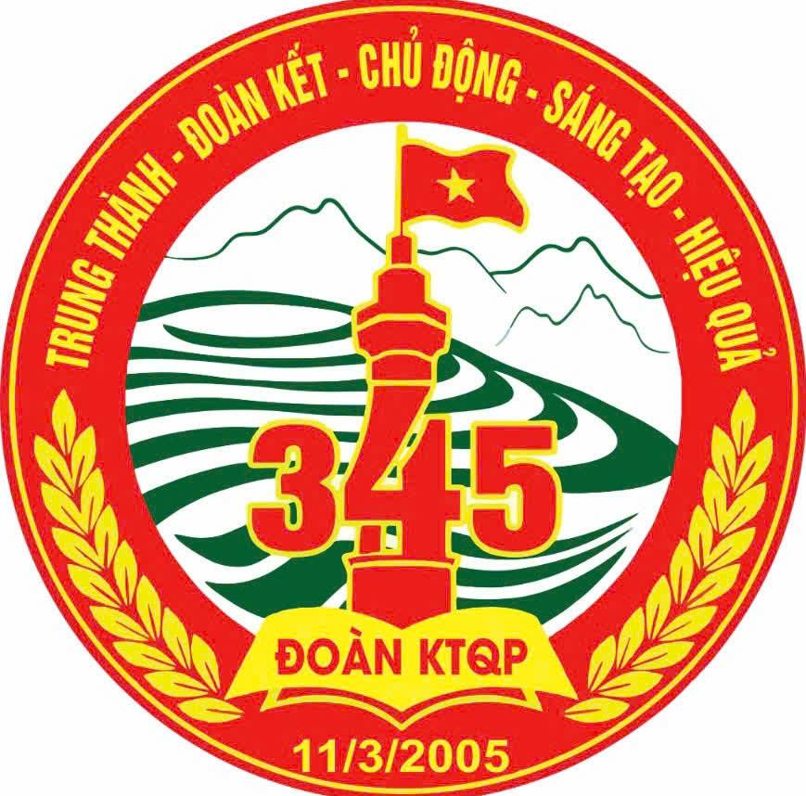

LỊCH SỬ
ĐOÀN KINH TẾ - QUỐC PHÒNG 345
(2005 - 2025)

NHÀ XUẤT BẢN QUÂN ĐỘI NHÂN DÂN

* Chỉ đạo nội dung:
BAN THƯỜNG VỤ ĐẢNG ỦY - BỘ TƯ LỆNH QUÂN KHU 2
* Chỉ đạo nghiên cứu, biên soạn:
BAN THƯỜNG VỤ ĐẢNG ỦY, CHỈ HUY
ĐOÀN KINH TẾ - QUỐC PHÒNG 345
- Thiếu tướng ĐOÀN QUỐC VIỆT - Nguyên Phó Bí thư Đảng uỷ, Đoàn trưởng.
- Đại tá NGUYỄN HỮU CẢNH - Bí thư Đảng ủy, Chính ủy Đoàn.
- Đại tá PHAN VĂN CHIẾN - Phó Bí thư Đảng ủy, Đoàn trưởng.
- Đại tá TRẦN QUYẾT THẮNG - Nguyên Bí thư Đảng ủy, Chính uỷ Đoàn.
- Đại tá ĐỖ TIẾN DŨNG - Nguyên Phó Bí thư Đảng uỷ, Đoàn trưởng
- Thượng tá LÊ VIẾT XUÂN - Uỷ viên Ban Thường vụ, Phó Chính uỷ Đoàn.
- Thượng tá DƯƠNG VĂN QUỲNH - Phó Đoàn trưởng - TMT.
- Thượng tá LÊ ĐĂNG TIẾN - Phó Đoàn trưởng.
- Thượng tá PHẠM XUÂN LAM - Phó Đoàn trưởng.
* Tổ chức thực hiện:
PHÒNG CHÍNH TRỊ ĐOÀN KINH TẾ - QUỐC PHÒNG 345
* Ban biên soạn:
- Đại tá NGUYỄN HỮU CẢNH - Bí thư Đảng uỷ, Chính ủy Đoàn.
- Thượng tá LÊ VIẾT XUÂN - Phó Chính uỷ kiêm Trưởng phòng Chính trị.
- Trung tá NGUYỄN MINH TÂN - Phó Trưởng phòng Chính trị.
- Trung tá TRẦN HẢI NAM - Trợ lý Tuyên huấn.
- Đội viên NGUYỄN THỊ NGỌC - Trí thức trẻ tình nguyện.
* Với sự tham gia giúp đỡ của:
PHÒNG KHOA HỌC QUÂN SỰ QUÂN KHU 2

TRUYỀN THỐNG VẺ VANG

"TRUNG THÀNH
ĐOÀN KẾT
CHỦ ĐỘNG
SÁNG TẠO
HIỆU QUẢ"

QUYẾT ĐỊNH
Thành lập Đoàn Kinh tế - Quốc phòng 345
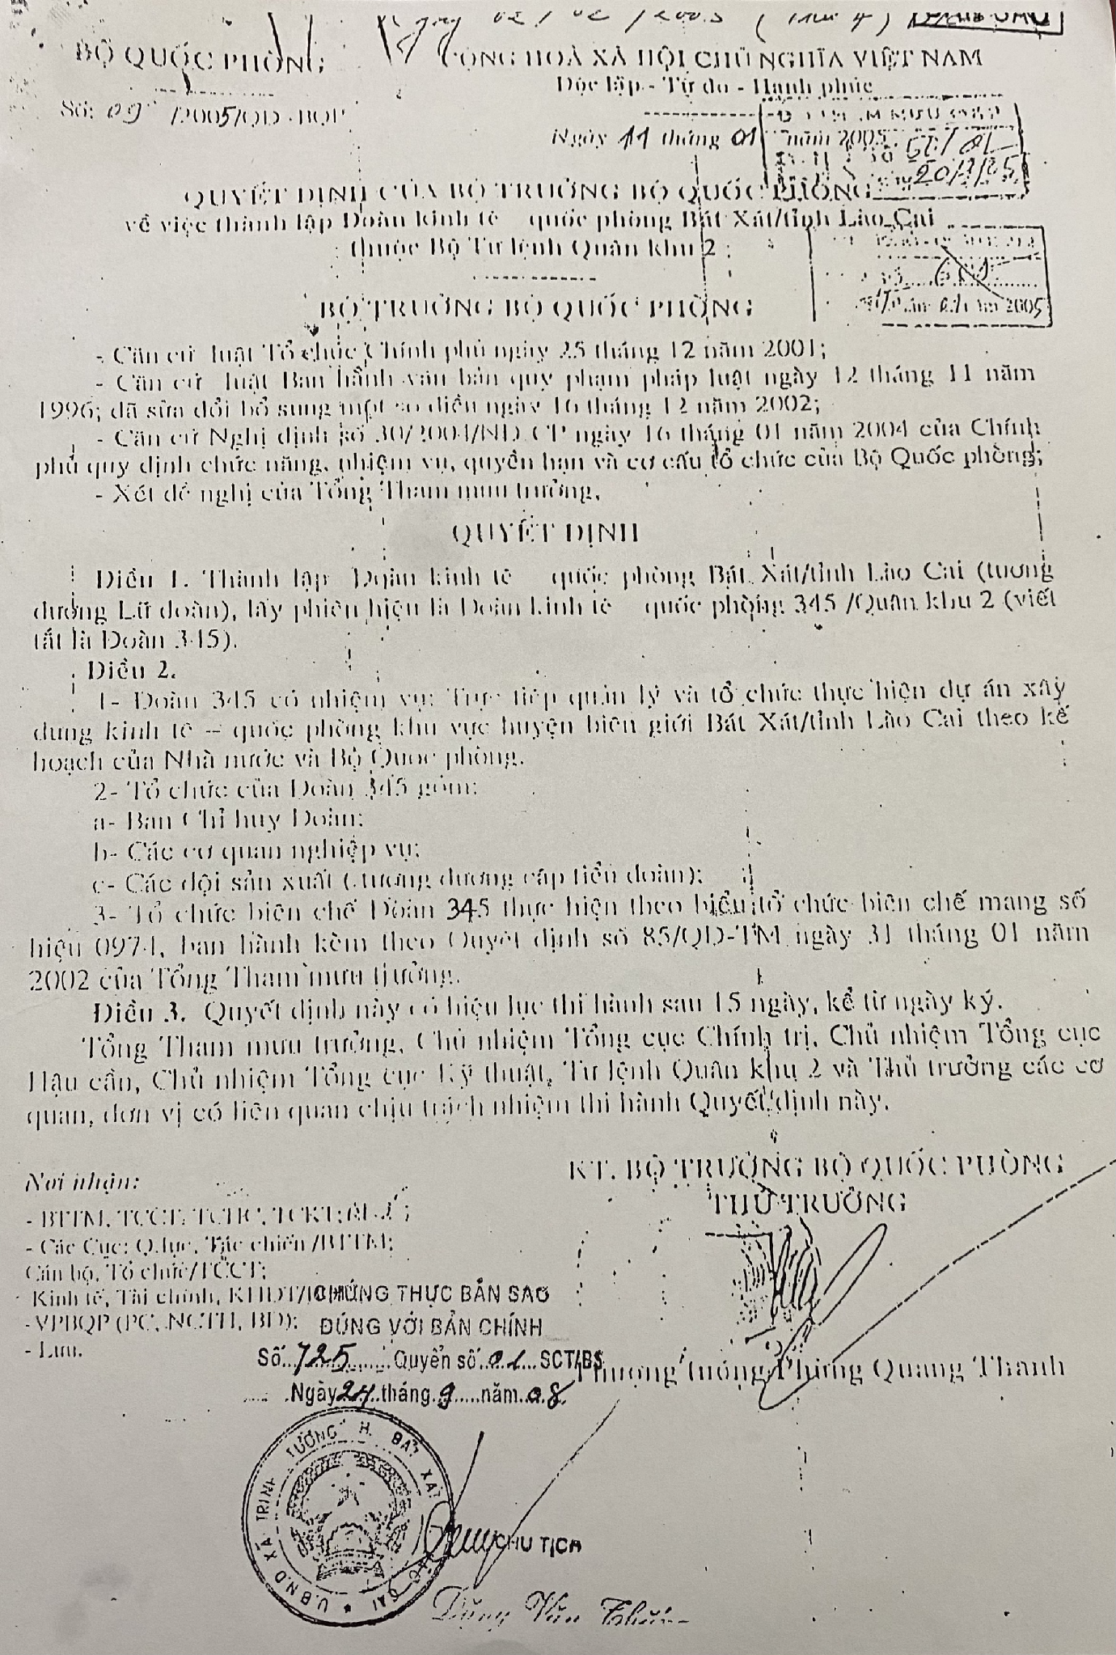

BẢN ĐỒ
KHU KINH TẾ - QUỐC PHÒNG HUYỆN BÁT XÁT, TỈNH LÀO CAI
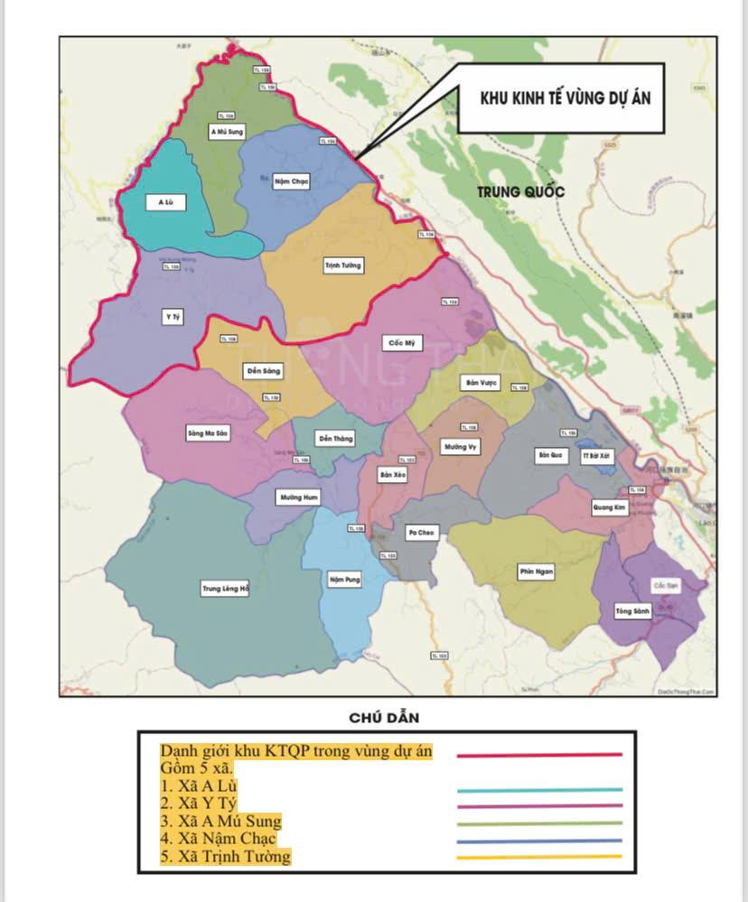

BẢN ĐỒ
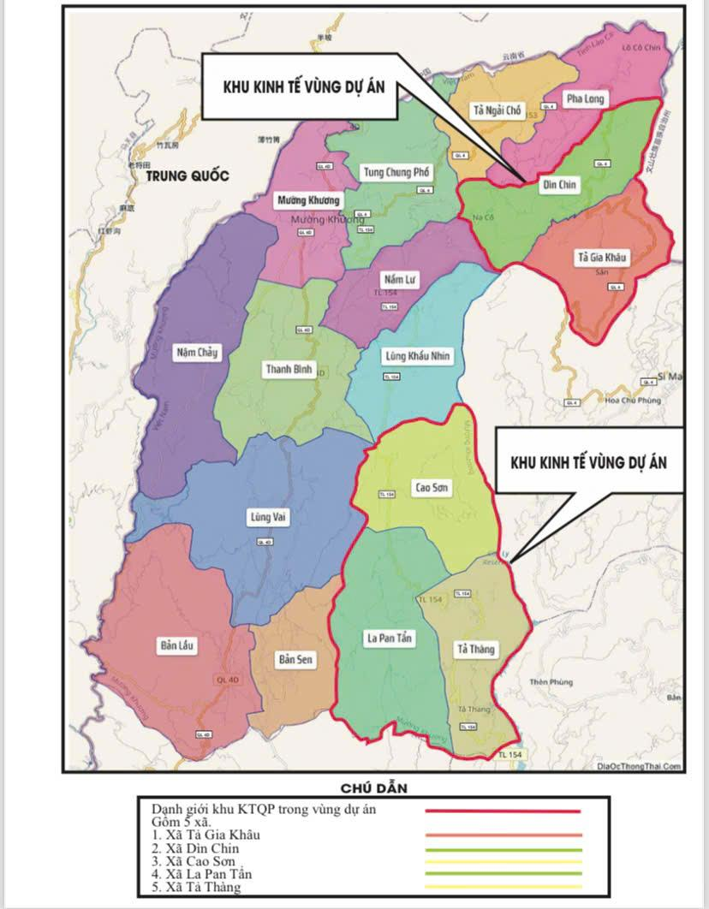
KHU KINH TẾ - QUỐC PHÒNG HUYỆN MƯỜNG KHƯƠNG, TỈNH LÀO CAI

QUYẾT ĐỊNH
Về việc công nhận ngày truyền thống của Đoàn Kinh tế - Quốc phòng 345

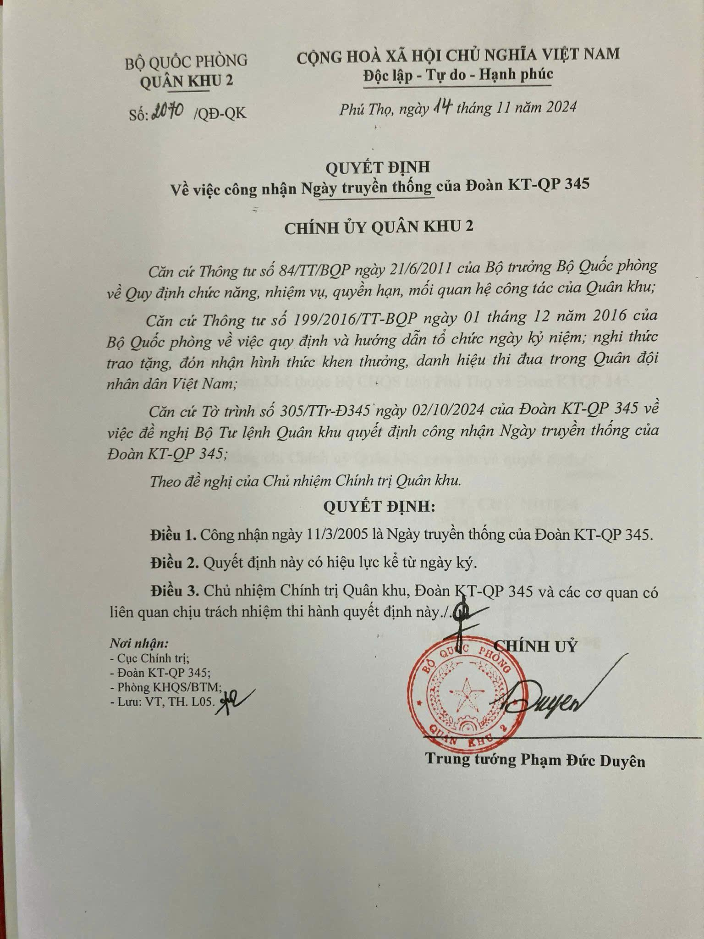

LỜI NÓI ĐẦU

Thực hiện Quyết định số 277/QĐ-TTg ngày 31 tháng 3 năm 2000 của Thủ tướng Chính phủ về việc phê duyệt Đề án tổng thể Quân đội tham gia xây dựng phát triển kinh tế - xã hội các xã đặc biệt khó khăn, vùng sâu, vùng xa gắn với xây dựng các khu kinh tế quốc phòng, an ninh trên địa bàn chiến lược, biên giới, ven biển và Quyết định số 43/2002/QĐ-TTg ngày 21 tháng 3 năm 2002 của Thủ tướng Chính phủ về phê duyệt bổ sung Đề án quy hoạch tổng thể các Khu Kinh tế - Quốc phòng trong tình hình mới. Mục tiêu nhằm phát triển kinh tế các vùng dự án góp phần cải thiện và từng bước nâng cao đời sống vật chất và tinh thần của nhân dân, kết hợp bảo đảm quốc phòng an ninh ở địa bàn chiến lược, biên giới, ven biển, trên cơ sở bố trí lại dân cư theo quy hoạch của sản xuất và mục tiêu lâu dài của quốc phòng, an ninh, hình thành nên các cụm làng xã biên giới, tạo nên vành đai biên giới trong thế trận quốc phòng toàn dân bảo vệ Tổ quốc. Với quy mô đầu tư ban đầu cho 17 dự án Khu Kinh tế - Quốc phòng trên địa bàn cả nước; trong đó, địa bàn Quân khu 2 được triển khai đầu tư 05 dự án Khu Kinh tế - Quốc phòng (Mường Chà, Vị Xuyên, Sông Mã, Xín Mần, Bát Xát).
Đoàn Kinh tế - Quốc phòng 345 được thành lập, trải qua 20 năm xây dựng, trưởng thành và phát triển, mặc dù có nhiều sự thay đổi về quy mô tổ chức, yêu cầu nhiệm vụ, địa bàn hoạt động. Song, được sự quan tâm của Đảng, Chính phủ, sự lãnh đạo, chỉ đạo của Quân uỷ Trung ương, Bộ Quốc phòng, trực tiếp là Đảng uỷ, Bộ Tư lệnh Quân khu 2, Đảng ủy, Bộ Chỉ huy Quân sự tỉnh Lào Cai; sự yêu thương và đùm bọc của Đảng bộ, chính quyền và Nhân dân các dân tộc hai huyện Bát Xát, Mường Khương, tỉnh Lào Cai; sự đoàn kết, hiệp đồng của các đơn vị và sự phối hợp, giúp đỡ của các lực lượng trên địa bàn đóng quân. Các thế hệ đảng viên, cán bộ, chiến sĩ, quân nhân chuyên nghiệp, trí thức trẻ tình nguyện thuộc Đoàn Kinh tế - Quốc phòng 345 luôn đoàn kết, tích cực, chủ động, sáng tạo vượt qua khó khăn, gian khổ, vươn lên hoàn thành xuất sắc mọi nhiệm vụ, xây dựng Đảng bộ trong sạch vững mạnh, đơn vị vững mạnh toàn diện “mẫu mực, tiêu biểu”, góp phần xây dựng lực lượng vũ trang Quân khu, xây dựng nền quốc phòng toàn dân và an ninh nhân dân vững mạnh, đáp ứng yêu cầu và nhiệm vụ bảo vệ Tổ quốc trong tình hình mới. Với những thành tích đạt được trong xây dựng và phát triển đơn vị; thế hệ cán bộ, chiến sĩ, quân nhân chuyên nghiệp, trí thức trẻ tình nguyện Đoàn Kinh tế - Quốc phòng 345 đã tạo dựng, vun đắp nên truyền thống vẻ vang và tự hào của Đoàn: “Trung thành, Đoàn kết, chủ động, sáng tạo, hiệu quả”.
Nhân dịp kỷ niệm 20 năm ngày truyền thống của Đoàn, thực hiện Quyết định số 2338/QĐ-QK ngày 29 tháng 12 năm 2023 của Tư lệnh Quân khu 2 giao nghiên cứu, biên soạn công trình lịch sử truyền thống của Đoàn. Đồng thời, thể theo tâm nguyện của tập thể cán bộ, nhân viên đơn vị; Đảng uỷ, chỉ huy Đoàn Kinh tế - Quốc phòng 345 tổ chức nghiên cứu, biên soạn công trình “Lịch sử Đoàn Kinh tế - Quốc phòng 345 (2005 - 2025)”, gồm 2 chương nhằm tái hiện những nét cơ bản về chặng đường 20 năm xây dựng và phát triển của Đoàn, lưu giữ những tư liệu, sự kiện quan trọng cùng những kết quả và thành tích đạt được trong 20 năm qua; làm tài liệu phục vụ công tác tuyên truyền, giáo dục truyền thống, nâng cao niềm tự hào, trách nhiệm của cán bộ, nhân viên đơn vị trong giữ gìn và phát huy truyền thống, xây dựng Đoàn Kinh tế - Quốc phòng 345 vững mạnh, đáp ứng yêu cầu, nhiệm vụ trong giai đoạn mới.
Nhân dịp công trình được xuất bản, ra mắt bạn đọc, Đảng uỷ, chỉ huy Đoàn Kinh tế - Quốc phòng 345 trân trọng cảm ơn sự quan tâm lãnh đạo, chỉ đạo của Ban Thường vụ Đảng uỷ, Bộ Tư lệnh Quân khu 2 và các cơ quan chức năng của Quân khu; đặc biệt là sự giúp đỡ về chuyên môn nghiệp vụ của Phòng Khoa học quân sự Quân khu. Cảm ơn các thế hệ cán bộ, nhân viên, trí thức trẻ tình nguyện của Đoàn qua các thời kỳ, các nhân chứng lịch sử đã cung cấp tư liệu, đóng góp những ý kiến quý báu để công trình được hoàn thiện đảm bảo chất lượng và kịp thời ra mắt đúng dịp kỷ niệm 20 năm Ngày truyền thống của Đoàn.
Mặc dù Ban biên soạn đã có nhiều cố gắng, song do những khó khăn về nguồn tư liệu, năng lực, kinh nghiệm biên soạn hạn chế; hơn nữa, đây là công trình lịch sử của Đoàn lần đầu tiên được tổ chức nghiên cứu, biên soạn nên không tránh khỏi những thiếu sót. Đảng ủy, chỉ huy Đoàn Kinh tế - Quốc phòng 345 rất mong nhận được ý kiến đóng góp của thủ trưởng, các đồng chí và bạn đọc để lần tái bản sau được đầy đủ, chính xác hơn.

BAN THƯỜNG VỤ ĐẢNG UỶ - CHỈ HUY ĐOÀN KT-QP 345

Chương một

ĐOÀN KINH TẾ - QUỐC PHÒNG 345

QUÁ TRÌNH HÌNH THÀNH VÀ PHÁT TRIỂN GIAI ĐOẠN 2005 - 2015

I. THÀNH LẬP ĐOÀN, ỔN ĐỊNH TỔ CHỨC BIÊN CHẾ, XÂY DỰNG CƠ SỞ HẠ TẦNG, THỰC HIỆN CHỨC NĂNG, NHIỆM VỤ VÀ TÍCH CỰC TRIỂN KHAI CÁC DỰ ÁN KINH TẾ - QUỐC PHÒNG TRÊN ĐỊA BÀN ĐẢM NHIỆM (2005 - 2010)

Trong những năm đầu của thế kỷ XXI, nhất là từ năm 2000 đến năm 2005, tình hình thế giới và khu vực có những biến đổi sâu sắc, hòa bình, hợp tác và phát triển vẫn là xu thế lớn; tuy nhiên, mâu thuẫn, xung đột giữa các quốc gia về lợi ích kinh tế và chủ quyền lãnh thổ, xung đột sắc tộc, tôn giáo, tranh chấp biển đảo… tiếp tục diễn biến phức tạp, khó lường. Trong nước, gần 20 năm thực hiện công cuộc đổi mới, đất nước ta đã thu được nhiều thành tựu rất đáng trân trọng, kinh tế - xã hội trên đà phát triển, quan hệ quốc tế ngày càng được mở rộng, đời sống vật chất và tinh thần của nhân dân từng bước được cải thiện, xóa đói giảm nghèo đạt kết quả nổi bật; chính trị - xã hội ổn định, độc lập, chủ quyền, toàn vẹn lãnh thổ và an ninh quốc gia được giữ vững. Toàn Đảng, toàn quân và toàn dân ta ra sức, nỗ lực phấn đấu hoàn thành thắng lợi mục tiêu Nghị quyết Đại hội Đảng toàn quốc lần thứ IX đã đề ra; chủ động, tích cực áp dụng thành tựu khoa học của cuộc cách mạng công nghiệp lần thứ 3 mang lại để đẩy mạnh thực hiện sự nghiệp công nghiệp hóa, hiện đại hóa đất nước. Tuy nhiên, đất nước ta cũng phải đối mặt với rất nhiều nguy cơ, thách thức; nhất là chủ nghĩa đế quốc và các thế lực thù địch tiếp tục đẩy mạnh thực hiện chiến lược “diễn biến hòa bình”, bạo loạn lật đổ, triệt để lợi dụng vấn đề dân tộc, dân chủ, nhân quyền và tự do tôn giáo để can thiệp sâu hơn vào công việc nội bộ của ta nhằm chống phá Đại hội Đảng lần thứ X, đẩy nhanh quá trình chuyển hóa Việt Nam theo quỹ đạo của chủ nghĩa đế quốc. Trong khi nền kinh tế về khoa học công nghệ vẫn tụt hậu so với nhiều nước trong khu vực. Sức cạnh tranh của nền kinh tế, chất lượng và tính bền vững của sự phát triển còn kém. Kết cấu hạ tầng kinh tế, xã hội chưa đáp ứng yêu cầu phát triển. Việc xây dựng thể chế kinh tế thị trường định hướng xã hội chủ nghĩa và hội nhập quốc tế còn nhiều vướng mắc, khó khăn. Văn hóa - xã hội phát triển chưa ngang tầm và còn nhiều vấn đề bức xúc, quan liêu, tham nhũng, lãng phí chưa được đẩy lùi.
Trên địa bàn Quân khu 2, tình hình an ninh chính trị trên tuyến biên giới còn phức tạp, di cư tự do gắn với truyền đạo, học đạo trái phép vẫn diễn ra ở một số địa bàn trọng điểm thuộc các tỉnh biên giới. Bên cạnh đó, thời tiết, khí hậu diễn biến bất thường, bão lốc, lũ quét xảy ra ở nhiều nơi, trong đó có huyện Bát Xát, tỉnh Lào Cai gây thiệt hại lớn về người và tài sản của Nhà nước, quân đội và Nhân dân. Giá cả thị trường, nhất là thực phẩm, xăng dầu lên cao, dịch cúm gia cầm diễn ra trên diện rộng; đời sống nhân dân còn nhiều khó khăn, nhất là ở vùng sâu, vùng xa, biên giới. Bối cảnh đó đặt lên vai lực lượng vũ trang Quân khu nhiều trọng trách; đòi hỏi mỗi cán bộ, chiến sĩ phải nâng cao tinh thần cảnh giác, tích cực, chủ động, sẵn sàng chiến đấu, hy sinh, bảo vệ lợi ích quốc gia, dân tộc. Bộ Quốc phòng đã chỉ đạo Quân khu điều chỉnh thế trận, bố trí lực lượng, triển khai xây dựng các công trình phòng thủ trên các khu vực trọng điểm; phát huy sức mạnh tổng hợp toàn quân, toàn dân chủ động phòng ngừa và kiên quyết đấu tranh làm thất bại chiến lược “diễn biến hòa bình” của các thế lực thù địch, giữ vững ổn định chính trị trên địa bàn Quân khu, tạo điều kiện cho các địa phương đẩy mạnh phát triển kinh - tế xã hội.
Để đáp ứng yêu cầu, nhiệm vụ bảo vệ Tổ quốc trong tình hình mới, nhằm tăng cường thế trận và tiềm lực quốc phòng, an ninh bảo đảm quân và dân ta luôn chủ động và ứng phó thắng lợi các tình huống có thể xảy ra. Đồng thời, thực hiện chủ trương, chính sách của Đảng, Nhà nước về phát huy vai trò nòng cốt của Quân đội trong xây dựng, phát triển kinh tế - xã hội, củng cố quốc phòng, an ninh trên các địa bàn chiến lược. Bộ Quốc phòng chủ trương tiếp tục lựa chọn những địa bàn đặc biệt khó khăn, trống dân, thưa dân, nhạy cảm về vấn đề dân tộc, tôn giáo dọc biên giới, trong đó có địa bàn Quân khu 2 để triển khai xây dựng các khu kinh tế - quốc phòng; qua đó, góp phần phát triển kinh tế - xã hội các vùng dự án, cải thiện và từng bước nâng cao đời sống vật chất và tinh thần của nhân dân, xây dựng thế trận quốc phòng, an ninh vững chắc trên hướng Tây Bắc Tổ quốc.
Ngày 11 tháng 01 năm 2005, Bộ trưởng Bộ Quốc phòng ra Quyết định số 09/2005/QĐ-BQP về thành lập Đoàn Kinh tế - Quốc phòng Bát Xát, tỉnh Lào Cai, thuộc Bộ Tư lệnh Quân khu 2. Đến ngày 24 tháng 02 năm 2005, Tư lệnh Quân khu 2 ra Quyết định số 59/QĐ-BTL về thành lập Đoàn Kinh tế - Quốc phòng 345 trực thuộc Bộ Chỉ huy Quân sự tỉnh Lào Cai tương đương cấp Lữ đoàn, lấy phiên hiệu là Đoàn Kinh tế - Quốc phòng 345 (viết tắt là Đoàn 345). Ngày 11 tháng 3 năm 2005, tại thị xã Cam Đường, tỉnh Lào Cai, Tỉnh ủy Lào Cai và Bộ Tư lệnh Quân khu 2 tổ chức công bố Quyết định thành lập Đoàn; đồng chí Thiếu tướng Hoàng Văn Toái, Phó Tư lệnh Quân khu thay mặt Bộ Tư lệnh Quân khu 2 trao cờ truyền thống cho Đoàn. Từ đó đến nay, ngày 11 tháng 3 năm 2005 được xác định là ngày truyền thống của Đoàn Kinh tế - Quốc phòng 345.
Nằm ở phía Tây Bắc của tỉnh Lào Cai, Khu Kinh tế - Quốc phòng Bát Xát thuộc vùng cao biên giới, là địa bàn quan trọng về phát triển kinh tế - xã hội và an ninh quốc phòng; có diện tích tự nhiên 31.433,10 ha. Địa hình khu vực đa dạng và bị chia cắt bởi nhiều dãy núi cao (từ 400m đến 3.096m), thung lũng hẹp, khe sâu, độ dốc lớn (trung bình từ 20 - 25%), ảnh hưởng không nhỏ tới sản xuất nông nghiệp, đầu tư xây dựng cơ sở hạ tầng. Hệ thống sông, suối khá dày, lưu lượng nước lớn, dòng chảy xiết thuận lợi cho việc cung cấp nước trong sản xuất, sinh hoạt của nhân dân và xây dựng các công trình thủy điện vừa và nhỏ; hệ thống giao thông gồm có tỉnh lộ 156, 158 đi qua vùng dự án và các đường liên thôn, xã, tiểu ngạch trong vùng chủ yếu đường đất, cấp 4, cùng với khí hậu nhiệt đới nóng ẩm, mưa nhiều nên việc đi lại rất khó khăn, nhất là vào mùa mưa thường xảy ra lũ ống, lũ quét, sạt lở đất. Đất đai, thổ nhưỡng đa dạng, nhiều nguồn nước thuận lợi cho trồng rừng, cây lương thực. Vùng dự án có nguồn tài nguyên khoáng sản phong phú, quý hiếm với trữ lượng khá lớn như quặng đồng, quặng sắt, quặng Apatit; có 02 suối nước khoáng nóng như điểm nước suối Lũng Pô (xã A Mú Sung), điểm suối Bản Mạc (xã Trịnh Tường); điểm mỏ Graphit, kao lanh ở xã Trịnh Tường… Đây sẽ là thế mạnh để tạo ra sức hút đối với các nhà đầu tư vào lĩnh vực này. Ngày đầu thành lập, Đoàn quản lý 6 xã (Trịnh Tường, Nậm Chạc, A Mú Sung, A Lù, Ngải Thầu, Y Tý), 74 thôn bản và 58,919km đường biên giới tiếp giáp với tỉnh Vân Nam, Trung Quốc, với 10 cột mốc biên giới từ cột mốc số 85 thuộc địa bàn xã Y Tý đến cột mốc số 95 thuộc địa bàn xã Trịnh Tường, có 01 lối mở là cầu Thiên Sinh thuộc địa phận xã A Lù – xã Ma Ngán Tý – (Vân Nam), 03 Đồn biên phòng (Đồn Trịnh Tường; Đồn A Mú Sung; Đồn Y Tý). Khu vực này cũng là địa bàn tụ cư và sinh sống của 9 dân tộc, chủ yếu là dân tộc Mông, Dao, Hà Nhì, Tày, Thái, Nùng, Giáy, Phù Lá, Kinh, trong đó dân tộc thiểu số chiếm 93,8%. Tuy nhiên, mật độ dân số thấp đạt 72 người/km². Hệ thống cơ sở hạ tầng yếu và thiếu, hầu hết các xã chưa có điện, chưa đủ sóng điện thoại, trường học, trạm y tế và chưa có đường ô tô đến trung tâm xã. Được sự quan tâm, giúp đỡ của Uỷ ban nhân dân tỉnh Lào Cai lên thăm, động viên đơn vị trong những ngày đầu thành lập còn nhiều khó khăn, Uỷ ban nhân dân tỉnh Lào Cai đã hỗ trợ 200 triệu đồng cho đơn vị để mua sắm trang thiết bị sinh hoạt phục vụ nhu cầu thiết yếu cho cán bộ, chiến sĩ.
Tỷ lệ đói, nghèo cao (54%), tình trạng mù chữ và tái mù chữ rất phổ biến. Tình hình an ninh chính trị, đặc biệt là trên tuyến biên giới Việt Nam - Trung Quốc diễn biến phức tạp, nhất là tình trạng xâm lấn biên giới, vượt biên trái phép, học và truyền đạo trái pháp luật, di cư tự do.
Với vị trí địa lý, điều kiện kinh tế - xã hội như trên, Khu Kinh tế - Quốc phòng Bát Xát được xác định là địa bàn chiến lược quan trọng trong xây dựng thế trận quốc phòng toàn dân gắn với thế trận an ninh nhân dân của Quân khu 2, là “tấm bình phong”, “phên dậu” che chở một phần cực kỳ quan trọng phía Tây Bắc của Tổ quốc.
Thực hiện Quyết định số 09/2005/QĐ-BQP của Bộ trưởng Bộ Quốc phòng; Thường vụ Đảng ủy, Bộ Tư lệnh Quân khu đã tích cực lãnh đạo, chỉ đạo triển khai cho các cơ quan, đơn vị chức năng tiến hành khảo sát địa bàn đóng quân, xây dựng biểu tổ chức biên chế, chuẩn bị mọi mặt, các bước nhằm sớm công bố quyết định và ra mắt Đoàn Kinh tế - Quốc phòng 345.
Tháng 2 năm 2005, Tổng Tham mưu trưởng Quân đội nhân dân Việt Nam ban hành biểu tổ chức biên chế Đoàn Kinh tế - Quốc phòng 345. Theo đó, Đoàn Kinh tế - Quốc phòng 345 với tổ chức biên chế gồm: Chỉ huy Đoàn, 4 phòng (Tham mưu - Kế hoạch, Chính trị, Hậu cần - Kỹ thuật, Tài chính) tương đương cấp Lữ đoàn; 03 Đội sản xuất (số 1, 2, 3) tương đương cấp Tiểu đoàn và Bệnh xá, Đội xây dựng, Đội xe máy tương đương cấp đại đội. Quân số có 71 đồng chí. Đồng thời, để đáp ứng nhu cầu cán bộ theo biểu biên chế thành lập Đoàn Kinh tế - Quốc phòng 345, Quân khu đã điều động cán bộ từ các cơ quan, đơn vị trong toàn Quân khu: Tháng 02 năm 2005, đồng chí Đại tá Đỗ Tiến Dũng, Phó Đoàn trưởng - Tham mưu trưởng Đoàn Kinh tế - Quốc phòng 379 được điều động, bổ nhiệm giữ chức vụ Đoàn trưởng Đoàn Kinh tế - Quốc phòng 345; đồng chí Thượng tá Trần Quyết Thắng, Phó Chủ nhiệm Ủy ban Kiểm tra Đảng ủy Quân sự tỉnh Lào Cai bổ nhiệm làm Phó Đoàn trưởng về Chính trị; đồng chí Thượng tá Phạm Xuân Hải được bổ nhiệm làm Phó Đoàn trưởng - Tham mưu trưởng; đồng chí Trung tá Đỗ Kim Giao, Phó Chủ nhiệm Hậu cần, Bộ Chỉ huy Quân sự tỉnh Lào Cai được điều động, bổ nhiệm giữ chức vụ Phó Đoàn trưởng Quân sự; đồng chí Trung tá Phạm Đức Cường được điều động, bổ nhiệm giữ chức Trưởng phòng Tham mưu – Kế hoạch; đồng chí Thiếu tá Tạ Văn Vân giữ chức Phó Trưởng phòng Tham mưu - Kế hoạch. Đồng chí Trung tá Nguyễn Bình Luận, giữ chức Trưởng phòng Chính trị; đồng chí Thiếu tá Đặng Quang Huy, Phó Trưởng phòng Chính trị; đồng chí Trung tá Nguyễn Đình Cần, Chủ nhiệm Hậu cần, Ban Chỉ huy Quân sự huyện Bảo Thắng, Bộ Chỉ huy Quân sự tỉnh Lào Cai được điều động, bổ nhiệm giữ chức vụ Trưởng Phòng Hậu cần - Kỹ thuật; đồng chí Thượng uý Đặng Xuân Thành được bổ nhiệm giữ chức Phó Chủ nhiệm Hậu cần - Kỹ thuật; đồng chí Thiếu tá Đàm Thanh Sơn, Trưởng Ban Tài chính.
Theo Quyết định của Quân khu, vị trí đóng quân cơ quan Đoàn 345 được xác định tại xã A Mú Sung, huyện Bát Xát, tỉnh Lào Cai; Đội sản xuất số 1 đóng quân tại thôn Bản Lầu, xã Trịnh Tường, huyện Bát Xát, tỉnh Lào Cai; Đội sản xuất số 2 đóng quân tại thôn Y Giang, xã A Mú Sung, huyện Bát Xát, tỉnh Lào Cai; Đội sản xuất số 3 đóng quân tại thôn Lao Chải, xã Y Tý, huyện Bát Xát, tỉnh Lào Cai. Địa bàn hoạt động của Đoàn ban đầu gồm 06 xã: A Lù, Y Tý, A Mú Sung, Nậm Chạc, Ngải Thầu và Trịnh Tường, huyện Bát Xát, tỉnh Lào Cai.
Thực hiện nguyên tắc lãnh đạo của Đảng đối với đơn vị, cùng thời điểm này, Ban Thường vụ Đảng ủy Bộ Chỉ huy Quân sự tỉnh Lào Cai đã ra Quyết định chỉ định Ban chấp hành Đảng bộ Đoàn Kinh tế - Quốc phòng 345 lâm thời gồm 07 đồng chí: Thượng tá Trần Quyết Thắng, Phó Đoàn trưởng về Chính trị được chỉ định làm Bí thư Đảng ủy; Đại tá Đỗ Tiến Dũng, Đoàn trưởng được chỉ định giữ chức Phó Bí thư Đảng ủy. Dưới sự lãnh đạo, chỉ đạo chặt chẽ của Đảng ủy, Bộ Tư lệnh Quân khu; Đảng ủy, Bộ Chỉ huy Quân sự tỉnh Lào Cai và sự hướng dẫn của các cơ quan chức năng; Đảng ủy Đoàn Kinh tế - Quốc phòng 345 khẩn trương, tập trung lãnh đạo, chỉ đạo công tác xây dựng, kiện toàn tổ chức đảng; theo đó Đảng bộ có 04 chi bộ trực thuộc, với 48 đảng viên. Đồng thời, kiện toàn tổ chức chỉ huy các cấp; thành lập Hội đồng quân nhân ở cơ quan Đoàn bộ, các đơn vị; Đoàn thanh niên; Hội đồng thi đua - khen thưởng... Phòng Chính trị và cán bộ chính trị các cấp đã kịp thời tiến hành rà soát, nắm chắc số lượng, chất lượng đội ngũ cán bộ, đảng viên ở từng cơ quan, đơn vị. Chỉ huy các cấp được kiện toàn tương đối đầy đủ, tổ chức lực lượng và nơi đóng quân của Đoàn cơ bản đã được xác định ổn định.
Theo Quyết định của Bộ và Quân khu giao, Đoàn Kinh tế - Quốc phòng 345 được thành lập có 3 chức năng chính:
1. Là đơn vị quân đội thực hiện đồng thời chức năng chiến đấu, công tác và lao động sản xuất; kết hợp quốc phòng với kinh tế - xã hội và kinh tế - xã hội với quốc phòng theo quy định của pháp luật;
2. Tham gia lao động sản xuất, xây dựng kinh tế, xây dựng cơ sở hạ tầng, sản xuất nông nghiệp, lâm nghiệp, tạo tiền đề để nhân dân ổn định đời sống nơi đặc biệt khó khăn, vùng sâu, vùng xa, biên giới, thuộc địa bàn chiến lược; làm công tác dân vận, đảm bảo an ninh, trật tự an toàn xã hội, củng cố thế trận quốc phòng, an ninh; tổ chức các hoạt động kinh tế, di dân, ổn định dân cư, bảo vệ môi trường và sẵn sàng chiến đấu khi có tình huống;
3. Quản lý, chỉ huy các cơ quan, đơn vị thuộc quyền và chỉ huy tác chiến hiệp đồng theo kế hoạch.
Đồng thời, thực hiện 11 nhiệm vụ chủ yếu sau:
1. Thực hiện nhiệm vụ sẵn sàng chiến đấu, huấn luyện và xây dựng đơn vị;
2. Phối hợp với Bộ Chỉ huy quân sự tỉnh Lào Cai, Ban Chỉ huy Quân sự huyện Bát Xát xây dựng và bảo vệ khu vực phòng thủ;
3. Xây dựng Khu Kinh tế - Quốc phòng theo quyết định của Thủ tướng Chính phủ và Bộ trưởng Bộ Quốc phòng;
4. Thực hiện nhiệm vụ tham gia lao động sản xuất, xây dựng kinh tế kết hợp với nhiệm vụ quân sự, quốc phòng trên địa bàn Khu Kinh tế - Quốc phòng;
5. Thực hiện công tác dân vận và tuyên truyền đặc biệt, xây dựng địa bàn vững mạnh về an ninh chính trị và trật tự an toàn xã hội, củng cố thế trận quốc phòng, an ninh;
6. Chủ trì, phối hợp với địa phương thực hiện các hoạt động khuyến nông, khuyến lâm, xây dựng các cụm điểm dân cư trên tuyến biên giới đất liền;
7. Tổ chức kiểm tra, tiếp công dân, giải quyết khiếu nại, tố cáo, phòng, chống tham nhũng, tiêu cực, thực hành tiết kiệm, chống lãng phí và xử lý các vi phạm pháp luật liên quan đến lĩnh vực quản lý của đơn vị theo quy định của pháp luật;
8. Thực hiện quản lý đầu tư xây dựng cơ bản, tài chính, tài sản, nguồn vốn được giao theo quy định của pháp luật và Bộ Quốc phòng;
9. Quản lý, chỉ huy các cơ quan đơn vị thuộc quyền;
10. Thực hiện các chính sách dân tộc, tôn giáo của Đảng và Nhà nước, phối hợp với địa phương nâng cao đời sống vật chất, văn hóa, tinh thần của đồng bào dân tộc;
11. Xây dựng đơn vị vững mạnh toàn diện; sẵn sàng thực hiện tốt các nhiệm vụ khác khi được cấp có thẩm quyền giao.
Các Đội sản xuất được kiện toàn theo biểu tổ chức biên chế gồm: Đội sản xuất số 1 do đồng chí Thiếu tá Trịnh Xuân Trường làm Đội trưởng; Đội sản xuất số 2 do đồng chí Thiếu tá Trần Văn Đệ làm Đội trưởng; Đội sản xuất số 3 do đồng chí Thiếu tá Vương Xuân Thành làm Đội trưởng. Theo đó, các Đội sản xuất thuộc Đoàn Kinh tế - Quốc phòng 345 có chức năng:
Một là, sẵn sàng chiến đấu bảo vệ an ninh chính trị, trật tự an toàn xã hội, củng cố thế trận quốc phòng an ninh vững chắc nơi đơn vị đóng quân biên giới.
Hai là, thực hiện công tác dân vận, tham gia lao động sản xuất, xây dựng kinh tế, xây dựng cơ sở hạ tầng, xây dựng cơ sở chính trị trên địa bàn vững mạnh; sản xuất nông nghiệp, lâm nghiệp, tạo tiền đề để nhân dân ổn định đời sống nơi đặc biệt khó khăn; tổ chức các dự án, hoạt động kinh tế, di dân, ổn định dân cư, bảo vệ môi trường và sẵn sàng chiến đấu khi có tình huống.
Ba là, tích cực chủ động tham mưu cho cấp uỷ, chính quyền địa phương và hướng dẫn nhân dân đẩy mạnh sản xuất phát triển kinh tế, xoá đói giảm nghèo.
Bốn là, nâng cao đời sống văn hoá, tinh thần cho nhân dân địa bàn các xã vùng dự án.
Và thực hiện 6 nhiệm vụ cụ thể như sau:
Một là, thực hiện nghiêm chế độ trực sẵn sàng chiến đấu, phối hợp chặt chẽ với các lực lượng nắm chắc diễn biến tình hình an ninh chính trị trên địa bàn vùng dự án; chủ động xây dựng, điều chỉnh hệ thống kế hoạch sẵn sàng chiến đấu, thường xuyên tổ chức huấn luyện và xây dựng đơn vị.
Hai là, thực hiện nghiêm kế hoạch huấn luyện, không ngừng nâng cao năng lực và trình độ kỹ thuật, chiến thuật, tác phong chỉ huy. Tham mưu giúp đỡ địa phương về công tác quân sự quốc phòng tạo sức mạnh tổng hợp, giữ vững thế trận quốc phòng an ninh trên địa bàn.
Ba là, phối hợp chặt chẽ với các lực lượng trên địa bàn làm tốt công tác tuyên truyền đường lối chủ trương chính sách của Đảng, pháp luật Nhà nước.
Bốn là, tích cực tham gia xây dựng hệ thống cơ sở chính trị, xây dựng hệ thống tổ chức Đảng, đoàn thể vững mạnh, nâng cao đời sống vật chất, văn hoá tinh thần, chăm sóc sức khoẻ cho nhân dân, xây dựng thế trận lòng dân vững chắc.
Năm là, thực hiện các dự án đầu tư phát triển kinh tế gắn với củng cố quốc phòng an ninh trên địa bàn.
Sáu là, tổ chức sản xuất, xây dựng mô hình sản xuất, phát triển kinh tế, giúp đỡ và hướng dẫn nhân dân vận dụng tiến bộ khoa học kỹ thuật vào sản xuất góp phần tăng thu nhập, xoá đói giảm nghèo.
Sau quá trình khẩn trương làm tốt mọi công tác chuẩn bị, ngày 11 tháng 3 năm 2005, tại Ban Chỉ huy Quân sự thị xã Cam Đường, tỉnh Lào Cai, Tỉnh ủy Lào Cai và Bộ Tư lệnh Quân khu 2 long trọng tổ chức Lễ công bố Quyết định thành lập Đoàn. Tới dự Lễ công bố ra mắt Đoàn Kinh tế - Quốc phòng 345 có đồng chí Thiếu tướng Hồ Sỹ Hậu, Cục trưởng Cục Kinh tế, Bộ Quốc phòng; đồng chí Giàng Seo Phử, Ủy viên Ban chấp hành Trung ương Đảng, Bí thư Tỉnh ủy Lào Cai; đồng chí Thiếu tướng Hoàng Văn Toái, Phó Tư lệnh Quân khu; chỉ huy các cơ quan, đơn vị chức năng của Quân khu, Bộ Chỉ huy quân sự tỉnh Lào Cai, cùng toàn thể cán bộ, chiến sĩ Đoàn. Thay mặt Bộ Tư lệnh Quân khu, đồng chí Thiếu tướng Hoàng Văn Toái đã phát biểu chỉ đạo, giao nhiệm vụ cho cán bộ, chiến sĩ của Đoàn và trao lá cờ Quân kỳ Quyết thắng cho Đoàn Kinh tế - Quốc phòng 345. Thay mặt cán bộ, chiến sĩ Đoàn Kinh tế - Quốc phòng 345, đồng chí Đại tá Đỗ Tiến Dũng, Đoàn trưởng phát biểu cảm ơn sự quan tâm lãnh đạo, chỉ đạo của Đảng ủy, Bộ Tư lệnh Quân khu; Đảng ủy, Bộ Chỉ huy Quân sự tỉnh Lào Cai, sự tạo điều kiện giúp đỡ của cấp ủy, chính quyền địa phương và hứa cán bộ, chiến sĩ của Đoàn sẽ phát huy phẩm chất “Bộ đội Cụ Hồ”, đem hết tinh thần trách nhiệm, bằng ý chí quyết tâm cao nhất, luôn đoàn kết, hoàn thành xuất sắc nhiệm vụ mà Đảng, Quân đội và Quân khu giao phó; quyết tâm xây dựng vùng dự án vững mạnh về quốc phòng, an ninh, phát triển về kinh tế - xã hội, nhân dân có cuộc sống ấm no, hạnh phúc; thực sự là “phên dậu” vững chắc, góp phần bảo vệ biên giới Tây Bắc của Tổ quốc.
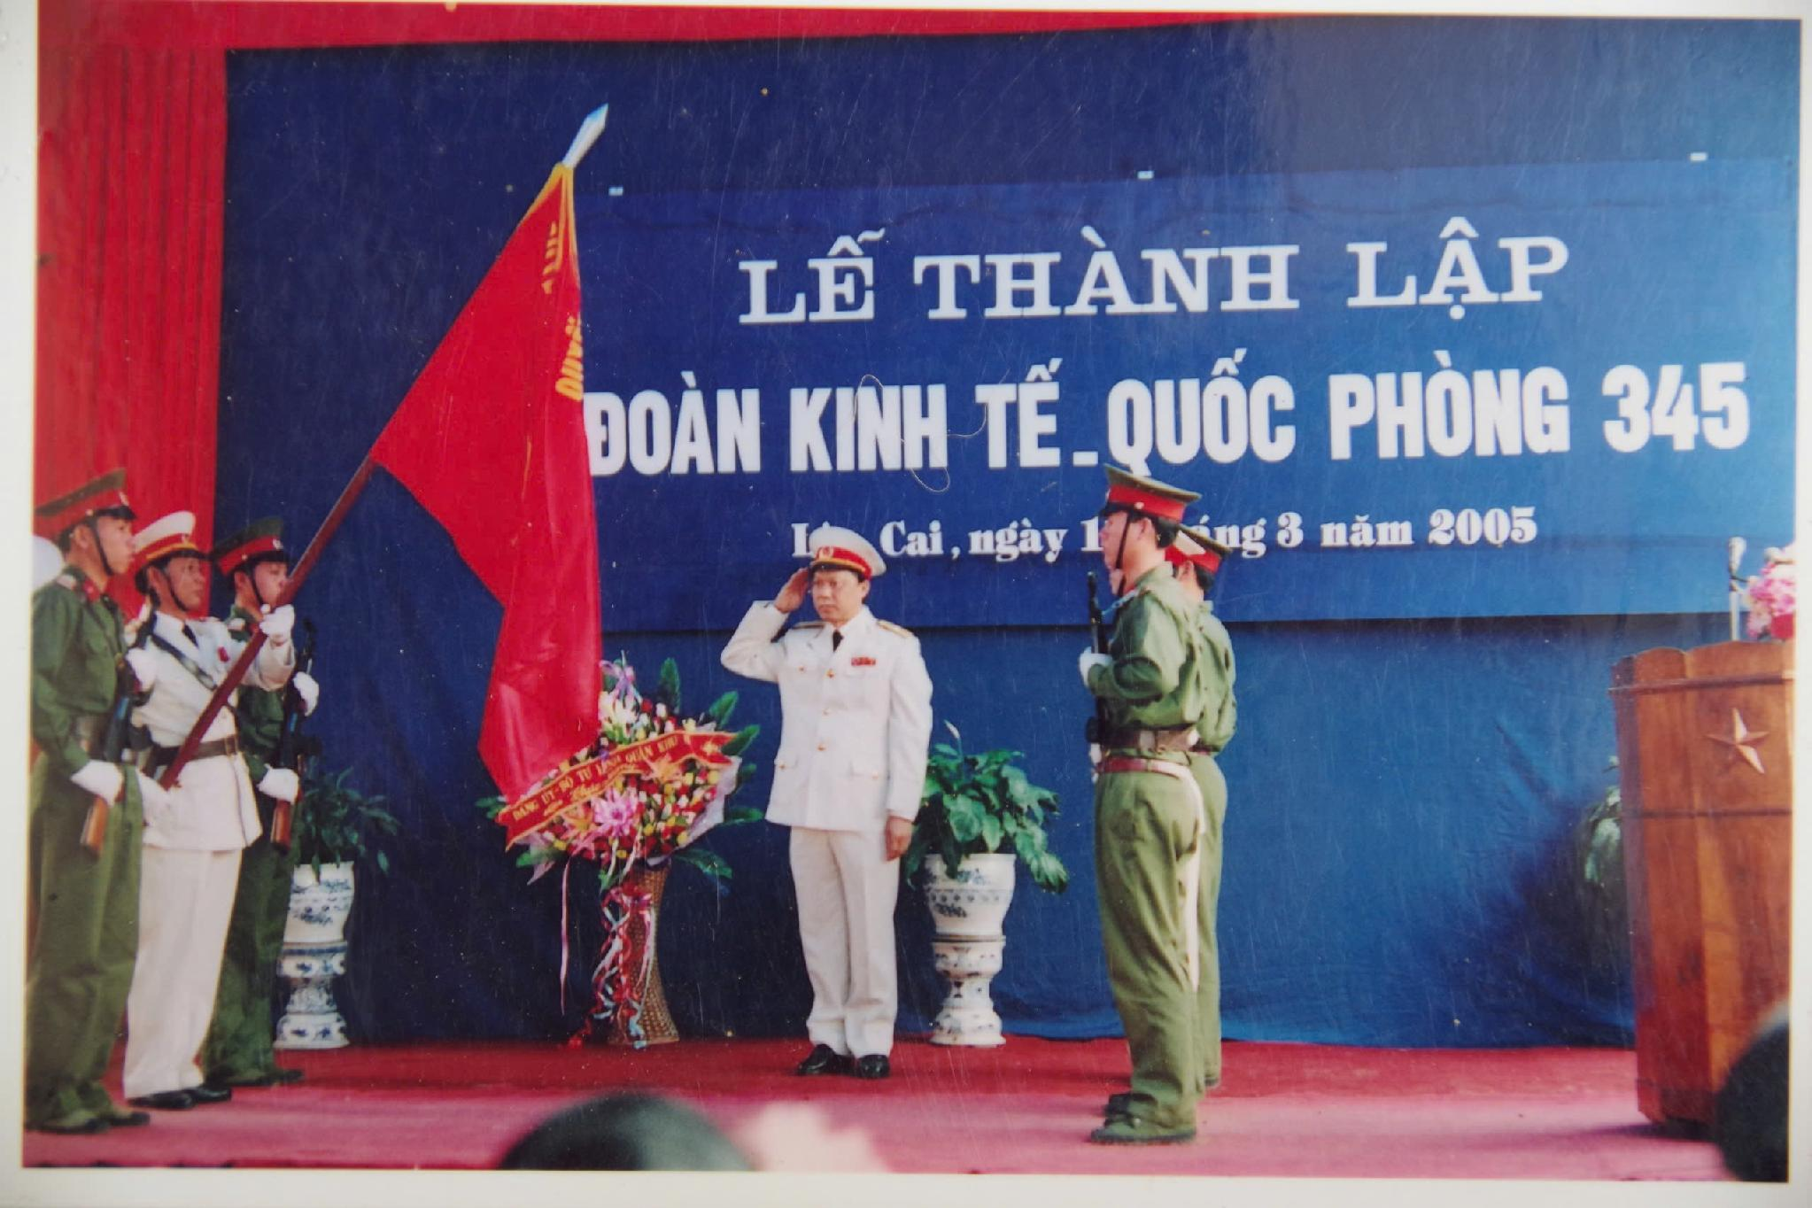
Kể từ đây, Đoàn Kinh tế - Quốc phòng 345 chính thức đi vào hoạt động và thực hiện nhiệm vụ trong vùng dự án; đồng thời ngày 11 tháng 3 hàng năm được Bộ Tư lệnh Quân khu công nhận là ngày truyền thống của Đoàn Kinh tế - Quốc phòng 345.
Đồng chí Thiếu tướng Hoàng Văn Toái, Phó Tư lệnh Tham mưu trưởng Quân khu trao Quân kỳ Quyết thắng cho Đoàn Kinh tế - Quốc phòng 345 (tháng 3/2005)
Ngay sau Lễ ra mắt, đơn vị bắt tay ngay vào công tác chuẩn bị cho cuộc hành quân về vị trí đóng quân quy định. Chấp hành quyết định của Quân khu, Đảng ủy, chỉ huy Đoàn đã cử đồng chí Trung tá Đỗ Kim Giao, Phó Đoàn trưởng cùng lực lượng 10 đồng chí cán bộ, nhân viên của Đoàn, là lực lượng tiền trạm bắt đầu hành trình đầu tiên cơ động lên địa bàn thôn Bản Pho (nay là thôn Tùng Sáng), xã A Mú Sung, huyện Bát Xát để khảo sát, kiểm tra địa hình khu vực đóng quân và tiến hành xây dựng nhà tạm. Tiền trạm đơn vị cùng đồng chí Đỗ Kim Giao, còn có các đồng chí Trung tá Nguyễn Đình Cần, Trưởng phòng Hậu cần - Kỹ thuật; đồng chí Trung tá Nguyễn Văn Tuấn, Đội phó đội xây dựng chỉ huy phương tiện ô tô chở vật liệu xây dựng, trang thiết bị cơ sở vật chất bảo đảm cho xây dựng nhà bạt, nhà tạm trước mắt để cho bộ đội có nơi ăn, nghỉ, sinh hoạt, học tập, công tác.
Từ ngày 13 tháng 6 năm 2005, thực hiện kế hoạch hành quân di chuyển đội hình đã được cấp trên phê duyệt, Quân khu, Bộ Chỉ huy Quân sự tỉnh Lào Cai hỗ trợ về phương tiện vận tải, Đoàn Kinh tế - Quốc phòng 345 đã tổ chức cho đơn vị hành quân từ thị xã Cam Đường di chuyển lên vị trí đóng quân quy định tại thôn Bản Pho (nay là thôn Tùng Sáng), xã A Mú Sung, huyện Bát Xát. Mặc dù cung đường hành quân chỉ dài khoảng 75km; song đường hẹp, khúc khuỷu, nhiều cua gấp, đèo cao nguy hiểm, tốc độ di chuyển chậm, có đoạn phải cứu kéo rất khó khăn, vất vả. Với quyết tâm cao, cán bộ, chiến sĩ Đoàn đã phát huy tinh thần đoàn kết, tương trợ giúp đỡ, khắc phục khó khăn thực hiện tốt nhiệm vụ được giao. Toàn bộ trang bị phương tiện, vũ khí, cơ sở vật chất và người đến đúng địa điểm quy định, bảo đảm an toàn tuyệt đối, vượt kế hoạch thời gian quy định. Kết quả đó đã khẳng định trình độ tổ chức chỉ huy, năng lực tiến hành công tác đảng, công tác chính trị của đội ngũ cán bộ các cấp trong giáo dục, động viên, khích lệ tinh thần bộ đội; xây dựng cho cán bộ, chiến sĩ luôn có bản lĩnh chính trị vững vàng, ý chí quyết tâm khắc phục khó khăn, vươn lên hoàn thành nhiệm vụ chính trị được giao trong bất kỳ tình huống nào.
Ngay sau khi đến địa điểm mới, trong điều kiện khu vực nơi đóng quân chưa có nhà ở, nguồn nước sinh hoạt, xung quanh là đồi núi với rừng tre, vầu, nứa, cây bụi dày đặc; bộ phận tiền trạm của đơn vị đi trước đã dựng được một vài nhà tạm, lán bạt để bộ đội có chỗ ăn, nghỉ tạm thời. Đảng ủy, chỉ huy Đoàn đã tổ chức quán triệt nhiệm vụ, ổn định tư tưởng, phân công giao nhiệm vụ cho các đơn vị; huy động toàn bộ quân số tập trung phát dọn thực bì, san gạt đất đá, khai thác vật liệu tại chỗ dựng nhà tạm, lán bạt; khảo sát, làm đường nước, đào giếng lấy nước, khai hoang đất làm vườn tăng gia bảo đảm rau ăn thường xuyên; tổ chức trại chăn nuôi tập trung, đào ao thả cá để chủ động nguồn thực phẩm; củng cố nơi ăn, ở, sinh hoạt, học tập, công tác cho cán bộ, chiến sĩ. Sau một thời gian tích cực, khẩn trương, đoàn kết, nỗ lực cố gắng của toàn thể cán bộ, chiến sĩ đơn vị, đến đầu tháng 7 năm 2005, đơn vị đã cơ bản ổn định tổ chức biên chế, nơi ăn, ở, sinh hoạt và nhanh chóng triển khai các nội dung công tác trên địa bàn đảm nhiệm. Phối hợp với cấp ủy, chính quyền, các ban ngành, đoàn thể địa phương tiến hành khảo sát, lập quy hoạch, hoàn thiện các thủ tục, triển khai thực hiện các dự án phát triển kinh tế.
Khi Đoàn mới lên nhận nhiệm vụ, đóng quân tại xã A Mú Sung, nơi đây còn rất nhiều khó khăn trước mắt, chưa có điện lưới, chưa có sóng điện thoại nên mọi thông tin liên lạc rất khó khăn. Đảng uỷ, chỉ huy Đoàn đã chủ động liên hệ với các cơ quan chức năng của Uỷ ban nhân dân tỉnh và Giám đốc Viettel chi nhánh Lào Cai. Trong thời gian ấy, cán bộ, chiến sĩ Đoàn Kinh tế - Quốc phòng 345 đã thực hiện hàng trăm ngày công, quyết tâm kéo điện và sóng điện thoại về Đoàn. Kinh tế chủ yếu tự cung tự cấp, nhiều nơi còn thiếu ăn, dân trí thấp, tồn tại nhiều hủ tục lạc hậu, giao thông đi lại khó khăn, thời tiết khắc nghiệt. Trong điều kiện đó, cán bộ, chiến sĩ luôn quan tâm, chia sẻ, đoàn kết, tương trợ giúp đỡ và động viên nhau vượt qua khó khăn, nỗ lực xây dựng đơn vị và giúp đỡ nhân dân. Vào thời điểm này, mọi hoạt động của địa phương đều yêu cầu có sự tham gia và giúp đỡ của Đoàn, là “cánh tay nối dài” góp phần giúp nhân dân địa phương trong từng mặt của cuộc sống. Đảng ủy, chỉ huy Đoàn đã họp và thống nhất phân công mỗi đồng chí chỉ huy Đoàn phụ trách 2 xã nhằm tư vấn giúp cấp uỷ, chính quyền địa phương xây dựng cơ sở chính trị, giúp dân xoá đói giảm nghèo; chỉ đạo các đơn vị tập trung tuyên truyền, vận động nhân dân ăn, ở vệ sinh, xóa bỏ các hủ tục lạc hậu và hướng dẫn bà con trồng lúa nước, trồng ngô, chè, dứa, thảo quả… cho năng suất cao. Từ tháng 3 đến tháng 10 năm 2005, cán bộ, chiến sĩ của Đoàn đã vận động người dân trên địa bàn trồng được 40 ha lúa nước, 15 ha chè, dứa ở 2 xã A Mú Sung và Nậm Chạc.
Thực hiện Quyết định số 12/2005/QĐ-BNN ngày 14 tháng 3 năm 2005 của Bộ trưởng Bộ Nông nghiệp và phát triển nông thôn về việc ban hành quy trình di dân thực hiện quy hoạch, bố trí dân cư đến năm 2010 và Chương trình mục tiêu quốc gia giảm nghèo bền vững ở vùng kinh tế, xã hội đặc biệt khó khăn. Đoàn bước đầu phối hợp với cấp ủy, chính quyền, ban ngành, đoàn thể địa phương tiến hành khảo sát, triển khai xây dựng nội dung, kế hoạch thực hiện dự án di dân, các dự án cung cấp cây, con giống cho bà con nhân dân khó khăn trong vùng dự án. Điển hình là cây Keo, Chè, Sâm đất (Hoàng Sin Cô)... Toàn bộ diện tích chè trên địa bàn các xã vùng dự án đều cho thu hoạch với năng suất cao, đặc biệt sản phẩm Chè của xã A Mú Sung vinh dự được cấp chứng nhận đạt chuẩn sản phẩm OCOP. Cây Sâm đất cấp phát cho bà con xã Y Tý được triển khai trồng và chăm sóc, đem lại hiệu quả kinh tế cao, phân phối tiêu thụ cho nhiều tỉnh thành trong cả nước, được mệnh danh là “cây xoá đói giảm nghèo” cho người dân trong xã.
Năm 2005, là năm khởi đầu thực hiện nhiệm vụ của Đoàn Kinh tế - Quốc phòng 345, với nhiệm vụ được giao hết sức nặng nề, mới mẻ, cùng vô vàn những khó khăn thách thức: doanh trại nhà tạm, chưa có điện nước; cán bộ, chiến sĩ chủ yếu từ các đơn vị chủ lực, đơn vị bộ đội địa phương chưa có kinh nghiệm về công tác dự án, công tác vận động quần chúng xây dựng cơ sở chính trị; cơ sở vật chất kỹ thuật còn nhiều thiếu thốn, địa bàn đóng quân rộng phân tán; các xã trong vùng dự án đều thuộc diện khó khăn, cơ sở hạ tầng kém phát triển, thông tin liên lạc, điện lưới quốc gia hầu như chưa có. Đường sá giao thông chưa phát triển, tỉnh lộ 156 ô tô không cơ động suốt toàn tuyến, các tuyến đường liên xã, bản vào mùa mưa lũ đi lại khó khăn, chủ yếu đi bộ. Trước những khó khăn đó, đòi hỏi mỗi cán bộ, chiến sỹ, quân nhân chuyên nghiệp của Đoàn phải hiểu rõ nhiệm vụ, phát huy tinh thần vượt khó, sáng ngời phẩm chất “Bộ đội Cụ Hồ” để xây dựng, phát triển Khu Kinh tế - Quốc phòng. Đảng ủy, chỉ huy Đoàn đã phối hợp chặt chẽ với cấp ủy Đảng, chính quyền địa phương và các lực lượng đứng chân trên địa bàn tập trung lãnh đạo toàn diện các nhiệm vụ quân sự, kinh tế, quốc phòng, nỗ lực phấn đấu và hoàn thành tốt các nhiệm vụ được giao.
Ngay sau khi ổn định vị trí đóng quân, Đoàn luôn chấp hành nghiêm các chỉ thị về sẵn sàng chiến đấu. Chủ động xây dựng hoàn chỉnh các kế hoạch phòng thủ bảo vệ cơ quan, đơn vị, phòng, chống cháy nổ, lụt bão. Tổ chức các phân đội cơ động trực chiến của đơn vị. Duy trì nghiêm các chế độ trực chỉ huy, trực ban, trực chiến, tuần tra, canh gác. Thường xuyên phối hợp chặt chẽ với cấp ủy, chính quyền, lực lượng vũ trang và nhân dân địa phương nắm chắc và giữ vững an ninh chính trị, trật tự an toàn xã hội, tạo điều kiện phát triển kinh tế cho nhân dân.
Công tác xây dựng chính quy đã được Đảng ủy, chỉ huy các cấp chỉ đạo quyết liệt, đồng thời làm tốt công tác giáo dục chính trị tư tưởng và tổ chức học tập, quán triệt Nghị quyết Hội nghị Ban Chấp hành Trung ương Đảng lần thứ 8 (khóa IX) về Chiến lược bảo vệ Tổ quốc trong tình hình mới; Nghị quyết số 152/NQ-ĐUQSTW ngày 8 tháng 3 năm 2003 của Đảng ủy Quân sự Trung ương, Nghị quyết số 96 của Đảng ủy Quân khu 2, Nghị quyết của Đảng ủy Quân sự tỉnh Lào Cai và các văn bản hướng dẫn của trên về “tiếp tục đổi mới tăng cường công tác dân vận lực lượng vũ trang trong thời kỳ mới”; Nghị quyết số 71/NQ-ĐUQSTW, Nghị quyết số 84/NQ-ĐU của Thường vụ Đảng ủy Quân khu 2 về lãnh đạo nhiệm vụ sản xuất, xây dựng kinh tế trong tình hình mới. Tổ chức quán triệt, thực hiện nghiêm túc việc xây dựng cơ quan, đơn vị theo Chỉ thị số 37 của Đảng ủy Quân sự Trung ương, Chỉ thị số 917 của Bộ Quốc phòng về xây dựng đơn vị vững mạnh toàn diện, Quyết định số 2530 của Bộ Quốc phòng quy định về xử lý kỷ luật đối với hành vi vi phạm chưa đến mức truy cứu trách nhiệm hình sự. Kết hợp tổ chức cho cán bộ, chiến sĩ toàn Đoàn học tập, nắm vững Quy chế biên giới; làm tốt công tác phối hợp với các lực lượng biên phòng, công an thực hiện quy chế phối hợp bảo vệ an ninh quốc gia, trật tự an toàn xã hội theo Quyết định số 107/TTg của Thủ tướng Chính phủ và Quy chế số 92 giữa Bộ Tư lệnh Quân khu 2 và Bộ Tư lệnh Biên phòng trong thực hiện nhiệm vụ phòng thủ tác chiến trên địa bàn biên giới; nắm chắc và kịp thời xử lý các tình huống không để bị động bất ngờ. Chính vì vậy đã tạo được sự chuyển biến mạnh mẽ trong chấp hành chế độ, nề nếp, lễ tiết tác phong trong xây dựng chính quy, quản lý kỷ luật, xây dựng đơn vị vững mạnh toàn diện.
Công tác hậu cần, kỹ thuật có rất nhiều cố gắng. Tiếp nhận đầy đủ, khai thác có hiệu quả vật tư trang bị hậu cần, kỹ thuật do Bộ Chỉ huy Quân sự tỉnh Lào Cai cấp và chủ động khai thác các nguồn cung để đảm bảo kịp thời cho các nhiệm vụ và nhu cầu thường xuyên của Đoàn.
Thực hiện Kế hoạch của Đảng ủy Quân sự tỉnh Lào Cai, ngày 15 tháng 6 năm 2005, Đại hội Đảng bộ Đoàn Kinh tế - Quốc phòng 345 lần thứ nhất, nhiệm kỳ 2005 - 2010 được long trọng tổ chức và thành công tốt đẹp. Tham dự Đại hội có 43 Đại biểu được triệu tập; với 05 đại biểu Đảng uỷ Quân sự tỉnh Lào Cai đến dự, chỉ đạo; đồng chí Đại tá Vũ Thành, Chủ nhiệm chính trị, Bộ Chỉ huy Quân sự tỉnh Lào Cai phát biểu chỉ đạo Đại hội. Với tinh thần làm việc khẩn trương, nghiêm túc, trách nhiệm cao, dân chủ, đoàn kết, đổi mới; Đại hội đã nghe trình bày báo cáo chính trị tổng kết công tác lãnh đạo thực hiện nhiệm vụ từ khi thành lập Đảng bộ; Đại hội khẳng định những thành công và chỉ rõ những khuyết điểm tồn tại trong những tháng đầu thành lập Đoàn và rút ra 5 bài học kinh nghiệm trong công tác lãnh đạo thực hiện nhiệm vụ. Về phương hướng nhiệm vụ nhiệm kỳ 2005 - 2010, Đại hội xác định: Huy động mọi nguồn lực, tập trung khai thác tiềm năng, lợi thế của địa bàn nơi đơn vị đứng chân; hỗ trợ và đồng hành giúp đỡ cùng nhân dân các xã vùng dự án Khu Kinh tế - Quốc phòng; củng cố và xây dựng cơ sở vật chất, xây dựng đơn vị vững mạnh, toàn diện. Hàng tháng và 6 tháng, cấp ủy các cấp tiến hành kiểm điểm, đánh giá kết quả thực hiện Nghị quyết Đại hội, kịp thời bổ sung, điều chỉnh cho phù hợp. Quán triệt nội dung, chỉ tiêu chương trình hành động đến từng cấp ủy, chi bộ và cán bộ, đảng viên ngay sau đại hội sẽ tạo thuận lợi cho công tác kiểm tra, giám sát, đánh giá kết quả tổ chức thực hiện, cũng như việc gắn trách nhiệm cán bộ, đảng viên khi được phân công phụ trách.
Đại hội đã bầu ra 07 đồng chí vào Ban chấp hành Đảng bộ Đoàn, nhiệm kỳ 2005 - 2010 với số phiếu tín nhiệm cao; đồng chí Thượng tá Trần Quyết Thắng, Phó Đoàn trưởng chính trị được bầu giữ chức Bí thư Đảng uỷ; đồng chí Đại tá Đỗ Tiến Dũng, Đoàn trưởng được bầu giữ chức Phó Bí thư Đảng uỷ; 05 đồng chí Đảng uỷ viên gồm: đồng chí Trung tá Đỗ Kim Giao, Phó Đoàn trưởng quân sự; đồng chí Trung tá Nguyễn Đình Cần, Trưởng Phòng Hậu cần - Kỹ thuật; đồng chí Thượng tá Phạm Xuân Hải, Phó Đoàn trưởng - Tham mưu trưởng; đồng chí Thượng tá Nguyễn Bình Luận, Chủ nhiệm chính trị; đồng chí Trung tá Phạm Đức Cường, Trưởng Phòng Tham mưu - Kế hoạch.
Với sự thành công của Đại hội Đảng bộ Đoàn lần thứ nhất, sẽ tạo ra khí thế mới để Đoàn Kinh tế - Quốc phòng 345 tiếp tục phát huy những kết quả đạt được và tự tin hoàn thành tốt nhiệm vụ những tháng cuối năm 2005.
Ngay sau Đại hội, giữa tháng 6 và tháng 7 năm 2005, phát hiện kịp thời và nhận rõ những tác hại mà hủ tục lạc hậu “phơi xác” của đồng bào dân tộc H’mông trên địa bàn xã Ngải Thầu, khi gia đình có người chết để từ 5 đến 7 ngày. Đoàn Kinh tế - Quốc phòng 345 đã phối hợp với Huyện uỷ và Ban Dân vận Huyện ủy Bát Xát xây dựng kế hoạch tổ chức xoá bỏ hủ tục này. Đồng chí Thượng tá Trần Quyết Thắng đã gặp gỡ, làm việc, trao đổi thống nhất với đồng chí Nguyễn Hữu Thể, Tỉnh uỷ viên, Bí thư Huyện uỷ, Chủ tịch Ủy ban nhân dân huyện Bát Xát để tổ chức mở lớp tập huấn cho các thầy cúng, tài liệu do đơn vị và Huyện uỷ, Ban Dân vận Huyện ủy Bát Xát tự biên soạn cung cấp. Nhờ những quyết tâm, nỗ lực, cố gắng của Đoàn Kinh tế - Quốc phòng 345 đã giúp người dân thay đổi hoàn toàn nhận thức, chỉ để người đã chết trong nhà 48 giờ rồi thực hiện mai táng. Trước đây, khi phong tục này còn tồn tại đã khiến cho đời sống của đồng bào H’Mông luôn luẩn quẩn trong đói nghèo, bệnh tật, thậm chí còn chìm trong nợ nần sau những lần tổ chức ma chay.
Ngày 31 tháng 10 năm 2005, Bộ trưởng Bộ Quốc phòng ban hành Quyết định số 2718/QĐ-BQP phê duyệt dự án Khu Kinh tế - Quốc phòng Bát Xát, tỉnh Lào Cai. Từ đây, Khu Kinh tế - Quốc phòng Bát Xát chính thức được phê duyệt và đi vào hoạt động; tạo cơ sở pháp lý để Đoàn Kinh tế - Quốc phòng 345 thực hiện tốt chức năng, nhiệm vụ, triển khai các dự án phát triển kinh tế, xã hội trên địa bàn đảm nhiệm.
Những kết quả hoạt động của Đoàn Kinh tế - Quốc phòng 345 trong những tháng đầu đứng chân trên địa bàn vùng dự án đã trở thành chỗ dựa vững chắc, tạo được niềm tin yêu của cấp ủy, chính quyền và nhân dân địa phương; góp phần phát triển kinh tế, ổn định tình hình và làm thất bại âm mưu, thủ đoạn của các thế lực thù địch lợi dụng vấn đề dân tộc, tôn giáo, dân chủ, nhân quyền nhằm chia rẽ khối đại đoàn kết toàn dân tộc. Đoàn đã hoàn thành tốt vai trò nòng cốt trong xây dựng, củng cố, nâng cao tiềm lực, thế trận quốc phòng an ninh và phát triển kinh tế xã hội ở vùng biên giới huyện Bát Xát, tỉnh Lào Cai trong những năm tiếp theo. Ghi nhận những nỗ lực cố gắng và thành tích nổi bật của tập thể cán bộ, quân nhân chuyên nghiệp, chiến sĩ đơn vị, năm 2005, Đoàn Kinh tế - Quốc phòng 345 được Bộ Tư lệnh Quân khu tặng danh hiệu Đơn vị Quyết thắng; đó là nguồn khích lệ động viên, cổ vũ cán bộ, chiến sĩ đơn vị tiếp tục không ngừng nỗ lực phấn đấu, hoàn thành tốt hơn nhiệm vụ chính trị trên chặng đường tiếp theo và viết nên trang sử tự hào truyền thống của Đoàn.
Bước sang năm 2006, đất nước diễn ra nhiều sự kiện lớn, trọng đại: Đại hội Đảng toàn quốc lần thứ X, Việt Nam gia nhập Tổ chức Thương mại thế giới (WTO) và đăng cai Hội nghị APEC lần thứ 14. Nhằm thực hiện thắng lợi Nghị quyết lãnh đạo nhiệm vụ quân sự, quốc phòng của Đảng ủy Quân khu, Đảng ủy Quân sự tỉnh Lào Cai và Nghị quyết Đại hội Đảng bộ Đoàn nhiệm kỳ 2005-2010; trong phiên họp tháng 12 năm 2005, Đảng ủy Đoàn Kinh tế - Quốc phòng 345 ra Nghị quyết lãnh đạo thực hiện nhiệm vụ năm 2006, xác định rõ: Quán triệt và thực hiện thắng lợi Nghị quyết Đại hội Đảng các cấp, luôn nắm chắc tình hình địa bàn, làm tốt công tác dân vận; phối hợp với cấp ủy, chính quyền địa phương, các lực lượng giữ vững ổn định chính trị. Chủ động, tích cực triển khai thực hiện hoàn thành các dự án phát triển kinh tế, nâng cao đời sống nhân dân. Tập trung nâng cao sức mạnh tổng hợp và khả năng sẵn sàng chiến đấu, xây dựng Đảng bộ Đoàn trong sạch vững mạnh, đơn vị vững mạnh toàn diện. Đẩy mạnh phong trào thi đua quyết thắng, quyết tâm lập thành tích thiết thực chào mừng 60 năm Ngày thành lập lực lượng vũ trang Quân khu.
Tập trung xây dựng doanh trại Đoàn Kinh tế - Quốc phòng gồm nhà làm việc chỉ huy, nhà ở, nhà ăn, hội trường, nhà trực ban, bệnh xá, 3 Đội sản xuất và xây dựng cơ sở chính trị với quy mô nhà cấp III, tổng diện tích xây dựng 3.098m²; nhà xe với quy mô nhà cấp IV rộng 125m²; tổng trị giá 24.320 triệu đồng. Doanh trại cơ bản được củng cố xây dựng chính quy, khang trang, sạch đẹp, giúp cán bộ, chiến sĩ, trí thức trẻ tình nguyện thêm yêu mến, yên tâm, gắn bó xây dựng đơn vị và địa bàn.
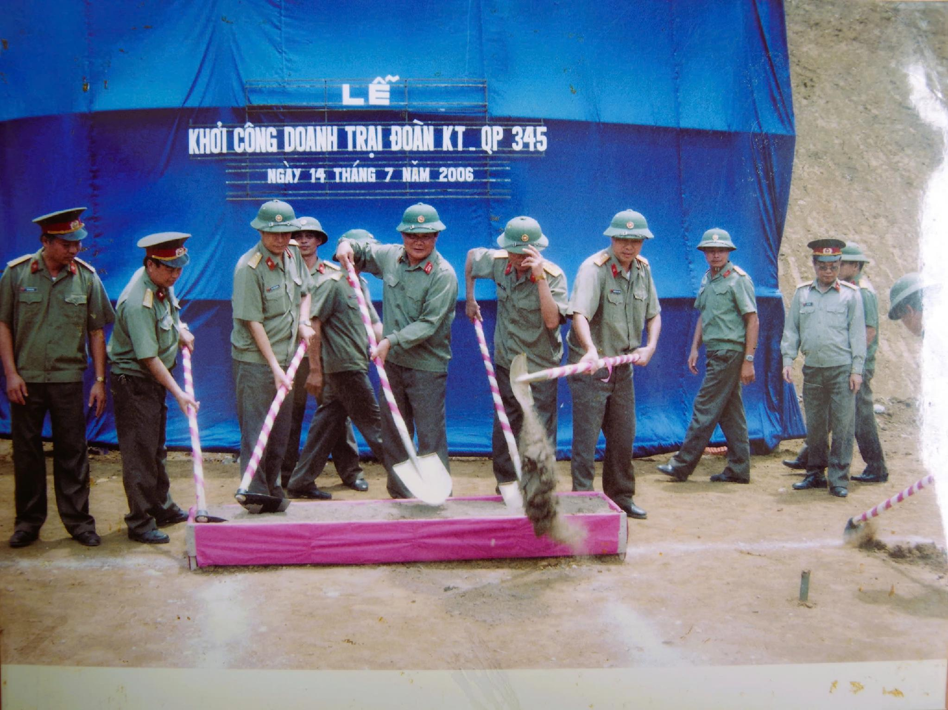
Thực hiện Quyết định số 1136/QĐ-TTg, ngày 31 tháng 10 năm 2005 của Thủ tướng Chính phủ về việc tăng cường trí thức trẻ tình nguyện đến công tác tại các Khu Kinh tế - Quốc phòng. Đoàn đã phối hợp chặt chẽ với tỉnh Lào Cai tổ chức tuyển chọn 08 đội viên (nam 5, nữ 3, đại học 1, cao đẳng 3, trung cấp 4); các trí thức trẻ tình nguyện đã được đưa xuống các Đội sản xuất và xây dựng cơ sở chính trị để phát huy vai trò xung kích, tình nguyện, tham gia phát triển kinh tế xã hội, xóa đói giảm nghèo, giải quyết việc làm, củng cố quốc phòng an ninh, giữ vững an ninh trật tự và an toàn xã hội ở địa bàn Khu Kinh tế - Quốc phòng Bát Xát.
Lễ Khởi công xây dựng Doanh trại Đoàn Kinh tế - Quốc phòng 345 (tháng 7/2006)
Về công tác cán bộ, tháng 6 năm 2006, đồng chí Thượng tá Nguyễn Văn Quyến được điều động, bổ nhiệm giữ chức vụ Phó chính uỷ Đoàn.
Năm 2006, Đoàn Kinh tế - Quốc phòng 345 thực hiện nhiệm vụ trong điều kiện trên địa bàn các xã vùng dự án xảy ra nhiều trận mưa lũ lớn, gây thiệt hại về người, hệ thống cơ sở hạ tầng, tài sản của địa phương và nhân dân; tình hình giá cả thị trường biến động tăng cao gây ảnh hưởng trực tiếp đến đời sống của nhân dân và cán bộ, chiến sĩ trong đơn vị. Cùng với đó, cán bộ chủ trì biến động và nhiệm vụ của Đoàn có bước phát triển mới, nặng nề và khó khăn hơn. Song được sự quan tâm lãnh đạo, chỉ đạo của Đảng ủy, Bộ Tư lệnh Quân khu, Đảng ủy, chỉ huy và các cơ quan chức năng Bộ Chỉ huy Quân sự tỉnh Lào Cai; sự giúp đỡ của cấp ủy, chính quyền, nhân dân địa phương và đơn vị bạn. Đảng ủy, chỉ huy Đoàn đã lãnh đạo toàn đơn vị chủ động khắc phục khó khăn, tích cực triển khai thực hiện nghiêm túc, toàn diện, đúng hướng, có trọng tâm, trọng điểm và hoàn thành tốt các nhiệm vụ, nổi bật là:
Thường xuyên phối hợp chặt chẽ với cấp ủy, chính quyền, đoàn thể, nhân dân địa phương và các lực lượng công an, biên phòng, cơ quan quân sự huyện nắm chắc tình hình an ninh chính trị, trật tự an toàn xã hội; kịp thời tham mưu xử lý hiệu quả các vấn đề phát sinh, không để bị động bất ngờ trong các tình huống. Duy trì nghiêm nền nếp chế độ sẵn sàng chiến đấu; rà soát, điều chỉnh, bổ sung đầy đủ các kế hoạch, phương án tác chiến, tổ chức luyện tập nghiêm túc.
Thực hiện tốt Chỉ thị 37 của Đảng ủy Quân sự Trung ương, Chỉ thị 917 của Bộ trưởng Bộ Quốc phòng về xây dựng đơn vị vững mạnh toàn diện. Tập trung xây dựng, tạo chuyển biến vững chắc về thực hiện nề nếp chính quy, chấp hành kỷ luật quân đội, pháp luật Nhà nước, nâng cao đời sống vật chất, tinh thần cho cán bộ, chiến sỹ; xây dựng đơn vị có môi trường văn hóa, doanh trại chính quy “xanh, sạch, đẹp”.
Tiếp tục đẩy mạnh công tác dân vận, xây dựng cơ sở chính trị địa bàn, Đảng ủy, chỉ huy Đoàn tăng cường chỉ đạo các Đội sản xuất và xây dựng cơ sở chính trị nâng cao hiệu quả công tác tham mưu, giúp hệ thống chính trị ở cơ sở thôn bản, xã nâng cao chất lượng, hiệu quả hoạt động; tích cực tuyên truyền, vận động nhân dân chấp hành tốt chủ trương, chính sách của Đảng, pháp luật của Nhà nước, xây dựng đời sống văn hóa mới ở thôn bản; không truyền học đạo trái pháp luật, không nghe theo lời kẻ xấu, tích cực tham gia tố giác tội phạm và phòng, chống tệ nạn xã hội. Tham mưu củng cố cán bộ trong chi bộ từ yếu lên khá, xóa 10 thôn bản trắng không có đảng viên; củng cố Ban chấp hành Hội phụ nữ xã, chi đoàn thanh niên, chi hội nông dân, chi hội cựu chiến binh, giúp huấn luyện dân quân. Tuyên truyền về nếp sống văn hóa, hướng dẫn kỹ thuật chăn nuôi, trồng trọt cho bà con; vận động các cháu học sinh bỏ học trở lại trường; tổ chức khám chữa bệnh, hướng dẫn vệ sinh phòng dịch bệnh cho nhân dân vùng dự án.
Tập trung lãnh đạo nâng cao sức mạnh tổng hợp của Đoàn, xây dựng đơn vị vững mạnh toàn diện, hoàn thành mọi nhiệm vụ được giao. Thường xuyên quán triệt nghiêm mệnh lệnh huấn luyện chiến đấu năm 2006 của Tư lệnh Quân khu, làm tốt công tác chuẩn bị thao trường, bãi tập, mô hình, học cụ huấn luyện, tham gia tập huấn cán bộ và tổ chức tập huấn bồi dưỡng cho đội ngũ cán bộ đơn vị, tập trung vào công tác tham mưu tác chiến, nội dung, biện pháp tiến hành công tác dân vận, quy trình các bước triển khai thực hiện dự án. Tổ chức huấn luyện cho các đối tượng bảo đảm nội dung, thời gian, quân số đạt 96,7%, kết quả kiểm tra 100% đạt yêu cầu, trong đó có 76,2% khá, giỏi.
Công tác đảng, công tác chính trị tiếp tục phát huy hiệu lực, hiệu quả trong các hoạt động của Đoàn. Làm tốt công tác giáo dục chính trị tư tưởng, trọng tâm giáo dục nhiệm vụ của Đoàn Kinh tế - Quốc phòng 345, thông tin tình hình địa bàn, âm mưu thủ đoạn của các thế lực thù địch… nhằm nâng cao cảnh giác, định hướng tư tưởng, giúp cán bộ, chiến sĩ, trí thức trẻ tình nguyện yên tâm công tác, phấn khởi thực hiện nhiệm vụ. Tổ chức học tập, quán triệt Nghị quyết số 51-NQ/TW ngày 20 tháng 7 năm 2005 của Bộ Chính trị về việc tiếp tục hoàn thiện cơ chế lãnh đạo của Đảng, thực hiện chế độ một người chỉ huy gắn với thực hiện chế độ chính ủy, chính trị viên trong Quân đội nhân dân Việt Nam, Nghị quyết số 513-NQ/ĐUQSTW của Đảng ủy Quân sự Trung ương về triển khai thực hiện Nghị quyết số 51-NQ/TW cho mọi đối tượng, xây dựng nhận thức đúng đắn, thống nhất trong quá trình triển khai thực hiện.
Công tác xây dựng Đảng luôn được chú trọng và đi vào nền nếp hơn. Tập trung xây dựng Đảng bộ Đoàn vững mạnh về chính trị, tư tưởng và tổ chức; năng lực lãnh đạo, sức chiến đấu được nâng lên, đội ngũ cán bộ, đảng viên có đủ phẩm chất và năng lực đáp ứng yêu cầu, nhiệm vụ. Ngày 7 tháng 11 năm 2006, Bộ Chính trị (khóa X) ban hành chỉ thị số 06-CT/TW về tổ chức Cuộc vận động “Học tập và làm theo tấm gương đạo đức Hồ Chí Minh”. Thực hiện kế hoạch số 02 của Tỉnh ủy Lào Cai và sự chỉ đạo của Ban Chỉ đạo Cuộc vận động Đảng ủy Quân sự tỉnh; Đảng ủy Đoàn đã xây dựng kế hoạch tổ chức lễ phát động thực hiện Cuộc vận động “Học tập và làm theo tấm gương đạo đức Hồ Chí Minh” trong Đảng bộ Đoàn 345. Nội dung tập trung vào giáo dục nâng cao nhận thức về vị trí, vai trò, ý nghĩa, tác dụng to lớn của Cuộc vận động và các giải pháp thực hiện ba tiêu chí: Đổi mới phương pháp tác phong, nâng cao hiệu quả công tác, thực hành tiết kiệm chống tham nhũng, lãng phí, phát huy truyền thống “Bộ đội Cụ Hồ” trong thời kỳ mới. Theo đó, cán bộ, chiến sĩ, trí thức trẻ tình nguyện của Đoàn tích cực triển khai thực hiện Cuộc vận động, tạo động lực mạnh mẽ trong thực hiện nhiệm vụ chính trị, công tác xây dựng Đảng bộ. Cấp ủy, chỉ huy các cơ quan, đơn vị đã tăng cường tổ chức học tập lý luận chủ nghĩa Mác - Lênin, tư tưởng Hồ Chí Minh cho cán bộ, chiến sĩ, trí thức trẻ tình nguyện.
Công tác hậu cần, kỹ thuật, tài chính thường xuyên bảo đảm đủ lượng vật chất cho nhiệm vụ sẵn sàng chiến đấu và các nhiệm vụ của Đoàn. Chủ động khắc phục khó khăn, đẩy mạnh tăng gia sản xuất bảo đảm đủ rau xanh, khai thác lương thực thực phẩm đưa vào bữa ăn và từng bước nâng cao đời sống bộ đội. Kết quả thu lãi từ tăng gia sản xuất vượt chỉ tiêu kế hoạch đề ra. Quản lý, sử dụng bảo quản vũ khí an toàn, không bị hư hỏng, xuống cấp. Thường xuyên làm tốt công tác kiểm tra, kiểm toán, giám sát chặt chẽ chi tiêu, tổ chức thanh quyết toán đầy đủ, đúng quy định, bảo đảm nguồn ngân sách, chi tiêu đúng mục đích, không để thất thoát, lãng phí.
Với những thành tích đạt được, năm 2006 Đoàn Kinh tế - Quốc phòng 345 được Bộ Tư lệnh Quân khu tặng danh hiệu đơn vị quyết thắng; nhiều tập thể, cá nhân được các cấp khen thưởng.
Bước sang năm 2007, năm diễn ra Lễ kỷ niệm 100 năm thành lập tỉnh Lào Cai (1907 - 2007); toàn Đảng, toàn dân và toàn quân ta thực hiện Cuộc vận động “Học tập và làm theo tấm gương đạo đức Hồ Chí Minh” do Ban chấp hành Trung ương phát động; đây là đợt sinh hoạt chính trị lớn nhất của đất nước, cổ vũ động viên mạnh mẽ toàn Đảng, toàn dân, toàn quân thực hiện thắng lợi Nghị quyết Đại hội X của Đảng. Quán triệt sâu sắc Chỉ thị số 06-CT/TW của Bộ Chính trị, kế hoạch của Tỉnh ủy. Đảng ủy Quân sự tỉnh Lào Cai; Đảng ủy, chỉ huy Đoàn Kinh tế - Quốc phòng 345 đã lãnh đạo, chỉ đạo, triển khai sâu rộng Cuộc vận động với nhiều hình thức phong phú, sinh động, mang lại hiệu quả thiết thực; cổ vũ, khích lệ cán bộ, chiến sĩ, trí thức trẻ tình nguyện toàn Đoàn ra sức thi đua sôi nổi, tích cực hưởng ứng thực hiện Cuộc vận động; góp phần thực hiện thắng lợi chỉ tiêu, nhiệm vụ Nghị quyết Đại hội Đảng bộ Đoàn lần thứ I, nhiệm kỳ 2005 - 2010 đề ra. Tháng 10 năm 2007, Đảng ủy Đoàn tổ chức thi kể chuyện “Về tấm gương đạo đức Hồ Chí Minh”, với 15 đồng chí tham gia. Cuộc thi là dịp để cán bộ, đảng viên trong toàn Đảng bộ thể hiện sự kính trọng và lòng biết ơn sâu sắc đối với Bác Hồ, góp phần tích cực trong việc giáo dục đạo đức, lối sống của mỗi cán bộ, đảng viên và quần chúng đơn vị.
Năm 2007 cũng là năm toàn đơn vị thực hiện “Năm điều lệnh”. Đảng ủy Đoàn tổ chức quán triệt nghiêm túc và xác định việc lãnh đạo thực hiện “Năm điều lệnh” là nhiệm vụ quan trọng trong mọi hoạt động của đơn vị trong năm 2007 và những năm tiếp theo; có ý nghĩa quyết định đến việc hoàn thành xây dựng doanh trại Đoàn chính quy, xanh, sạch, đẹp; làm chuyển biến về nền nếp chính quy, lễ tiết tác phong và hiệu quả công tác của cán bộ, chiến sĩ, trí thức trẻ tình nguyện. Đảng bộ Đoàn và các chi bộ ra nghị quyết chuyên đề về lãnh đạo tổ chức thực hiện; chỉ huy các cấp cụ thể hóa xây dựng kế hoạch thực hiện chặt chẽ, khoa học, cụ thể; trước hết tập trung khắc phục hạn chế, khuyết điểm; đột phá vào nội dung yếu trong thực hiện xây dựng chính quy, quản lý kỷ luật của đơn vị; 100% cán bộ, chiến sĩ tự giác học tập, được huấn luyện bổ sung, chấp hành nghiêm Điều lệnh quản lý bộ đội và Điều lệnh đội ngũ. Qua thực hiện “Năm điều lệnh” 2007, toàn Đoàn đã nâng cao về nhận thức của đội ngũ cán bộ các cấp trong quản lý, duy trì kỷ luật; chấm dứt hiện tượng sai tác phong, mang mặc quân phục sai quy định, hạn chế quân nhân vi phạm kỷ luật. 100% cán bộ, chiến sĩ thực hiện nghiêm quy định về cấm sử dụng rượu bia trong giờ làm việc theo Điều lệnh quản lý bộ đội và theo Chỉ thị số 46/CT-BTL của Tư lệnh Quân khu.
Tháng 6 năm 2007, đồng chí Thượng tá Đoàn Quốc Việt được Quân khu điều động, bổ nhiệm giữ chức vụ Đoàn trưởng Đoàn Kinh tế - Quốc phòng 345 thay đồng chí Đại tá Đỗ Tiến Dũng.
Trong năm 2007, Đảng ủy, chỉ huy Đoàn đã lãnh đạo, chỉ đạo, triển khai trồng rừng phòng hộ và bảo vệ rừng vành đai biên giới. Trồng mới, chăm sóc, bảo vệ 308 ha rừng phòng hộ, trị giá 3.387 triệu đồng. Qua đó, giúp nhân dân vùng dự án ổn định cuộc sống, hăng hái lao động sản xuất phát triển kinh tế, vươn lên xóa đói giảm nghèo.
Năm 2007, Đoàn Kinh tế - Quốc phòng 345 triển khai thực hiện hoàn thành toàn diện các mặt công tác; xây dựng Đảng bộ trong sạch vững mạnh, cơ quan, đơn vị vững mạnh toàn diện “mẫu mực, tiêu biểu”.
Năm 2008, Đảng ủy, chỉ huy Đoàn quán triệt, triển khai thực hiện Đề án “Nâng cao chất lượng xây dựng khu vực phòng thủ tỉnh, huyện, thành phố trên địa bàn tỉnh giai đoạn 2006-2010”. Theo đó, đơn vị phối hợp chặt chẽ với các lực lượng công an, biên phòng, Ban Chỉ huy Quân sự huyện Bát Xát duy trì chế độ giao ban định kỳ, xây dựng phương án tác chiến phòng thủ, giữ vững ổn định trên tuyến biên giới.
Rất vinh dự và tự hào cho cán bộ, chiến sĩ Đoàn Kinh tế - Quốc phòng 345, vào ngày 16 tháng 6 năm 2008, được đón đồng chí Đại tướng Phùng Quang Thanh, Ủy viên Bộ Chính trị, Phó Bí thư Đảng ủy Quân sự Trung ương (nay là Quân ủy Trung ương), Bộ trưởng Bộ Quốc phòng; đồng chí Trung tướng Đỗ Bá Tỵ, Tư lệnh Quân khu 2 và đồng chí Huỳnh Ngọc Sơn, Phó Chủ tịch Quốc hội đến thăm, động viên cán bộ, chiến sĩ đơn vị. Trong buổi gặp mặt, đồng chí Bộ trưởng đã khen ngợi, động viên “Cái được lớn nhất của Đoàn Kinh tế - Quốc phòng 345 là đã tạo được cách làm mới cho nhân dân”. Lời khen tặng của Đại tướng Phùng Quang Thanh là tôn chỉ và là phương châm xuyên suốt trong quá trình thực hiện công tác vận động quần chúng của Đoàn.
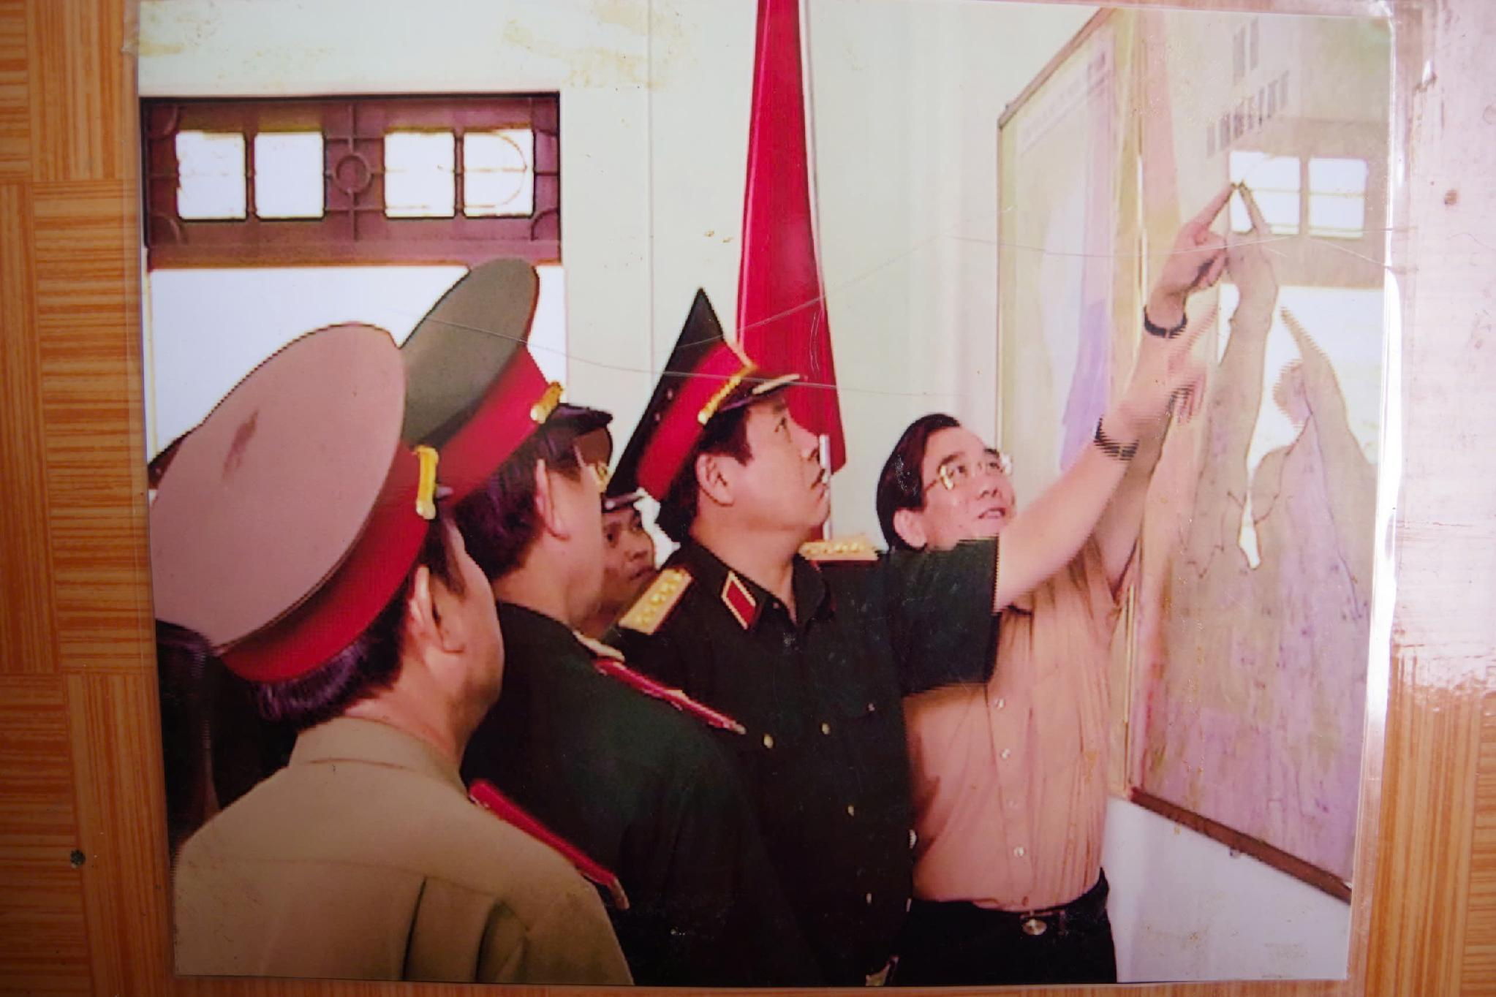
Đại tướng Phùng Quang Thanh, Uỷ viên Bộ Chính trị, Phó Bí thư Quân uỷ Trung ương kiểm tra Bản đồ Quy hoạch Khu Kinh tế - Quốc phòng Bát Xát
(tháng 5/2008)
Tháng 8 năm 2008, Đảng ủy, chỉ huy Đoàn tổ chức tổng kết 10 năm thực hiện Chỉ thị số 917/1999/CT-BQP của Bộ trưởng Bộ Quốc phòng về xây dựng đơn vị vững mạnh toàn diện và sơ kết thực hiện hai khâu đột phá về bảo đảm đời sống và rèn luyện kỷ luật trong Lực lượng vũ trang tỉnh Lào Cai. Từ khi thành lập Đoàn đến nay, Đoàn luôn quán triệt và chấp hành nghiêm mệnh lệnh, chỉ thị, nghị quyết của cấp trên; tập trung xây dựng đơn vị vững mạnh về chính trị, coi trọng công tác giáo dục chính trị, tư tưởng, xây dựng bản lĩnh chính trị, nâng cao nhận thức, trách nhiệm, trau dồi đạo đức, phát huy phẩm chất “Bộ đội Cụ Hồ”, bồi dưỡng nhân cách của người quân nhân cách mạng, truyền thống vẻ vang của Đảng, của dân tộc, quân đội và đơn vị; bảo đảm cho Đoàn luôn là lực lượng chính trị, chiến đấu tuyệt đối trung thành của cấp ủy, chính quyền và nhân dân vùng dự án. Đặc biệt, nhiệm vụ xây dựng tổ chức đảng trong sạch vững mạnh, xây dựng đội ngũ cán bộ các cấp được gắn chặt với thực hiện có chiều sâu việc học tập và làm theo tấm gương đạo đức Hồ Chí Minh, thực hiện nghiêm túc phong trào thi đua yêu nước, phong trào thi đua quyết thắng và các cuộc vận động trong đơn vị. Đồng thời, duy trì nghiêm các chế độ trực sẵn sàng chiến đấu, huấn luyện, quản lý quân số, chất lượng quân nhân, vũ khí, trang bị, cơ sở vật chất hậu cần, kỹ thuật; đơn vị chấp hành nghiêm pháp luật Nhà nước, kỷ luật quân đội; công tác dân vận, thực hiện dự án Khu Kinh tế - Quốc phòng, thi công các công trình cơ sở hạ tầng được triển khai theo đúng kế hoạch, thiết kế, đạt hiệu quả cao.
Cũng trong tháng 8 năm 2008, trận bão lũ lịch sử đã càn quét qua địa bàn đơn vị trực tiếp đứng chân. Tỉnh Lào Cai là địa phương chịu thiệt hại nặng nề về người và tài sản. Riêng chỉ trong hai ngày mùng 8 và mùng 9 tháng 8, tại nhiều nơi mưa lớn lên tới 400mm khiến mực nước sông Hồng, sông Chảy vượt báo động 3 tới 1,4m. Đây là mức lũ cao nhất từ năm 1993 trở lại đây. Huyện Bát Xát là địa bàn chịu tác động của cả lũ quét và lũ sông Hồng dâng cao nên bị thiệt hại nhiều nhất với 18 người chết, 25 người mất tích. Đảng uỷ, chỉ huy Đoàn luôn chủ động nắm chắc tình hình diễn biến thời tiết, chuẩn bị đầy đủ phương án, lực lượng, phương tiện để sẵn sàng thực hiện công tác tìm kiếm cứu hộ, cứu nạn, giúp nhân dân khắc phục hậu quả. Ngay khi trận bão lũ ập đến, Đoàn Kinh tế - Quốc phòng 345 ngay trong đêm đã điều động quân số hơn 70 người, chia làm 2 hướng để kịp thời ứng phó. Theo đó, hướng 1 tập trung giúp đỡ bà con nhân dân xã A Lù dưới sự chỉ đạo của đồng chí Đại tá Trần Quyết Thắng, hướng còn lại chia về hướng xã Trịnh Tường do đồng chí Thượng tá Đỗ Kim Giao và Thượng tá Nguyễn Văn Quyến chỉ huy. Đồng chí Đại tá Trần Quyết Thắng, nguyên là Chính uỷ Đoàn Kinh tế - Quốc phòng 345 kể lại ký ức về trận bão lũ lịch sử: “Năm ấy, giữa cơn mưa to và dòng nước chảy mạnh, chúng tôi, những người lính “Bộ đội Cụ Hồ”, ai nấy cũng chỉ mong thật nhanh chóng để sơ tán và di dời bà con nhân dân đến vùng an toàn. Mưa vẫn tiếp tục dai dẳng, giao thông bị chia cắt, số gạo cùng lương khô mà anh em chúng tôi mang theo khi hành quân đều bị ướt gần hết. Buổi chiều hôm ấy, khi cơn mưa đã dần ngớt, chúng tôi cùng bà con dân bản ngồi quanh nền đất trải lá chuối, cùng nhau ăn vội vàng bữa cơm ấm áp tình quân dân giữa cái se lạnh của cơn mưa bão”. Những nỗ lực của cán bộ, chiến sĩ đơn vị đã kịp thời có mặt tại điểm nóng của tâm bão, tích cực khẩn trương di dời, sơ tán nhân dân đến nơi an toàn và khắc phục hậu quả bão lũ, giúp bà con dần ổn định cuộc sống.
Năm 2008, Đoàn triển khai thực hiện hoàn thành xây dựng điểm dân cư số 3, thôn Sín Chải, xã Y Tý.
Thực hiện chức năng nhiệm vụ được giao, Đoàn đã phối hợp cùng Ủy ban nhân dân tỉnh Lào Cai di dời một thôn người dân tộc H’Mông gồm 20 hộ dân tại xã Dìn Chin (huyện Mường Khương) về thôn Lũng Pô 2 ở khu vực biên giới để ổn định an ninh chính trị. Đây cũng là một trong những thôn đông dân nhất mà Đoàn đã lựa chọn để thực hiện dự án. Sau thời gian di dời, ổn định, cuộc sống của người dân tộc H’Mông nơi đây được cải thiện và ổn định hơn, nhiều hộ dân khác cũng xin ra khu vực biên giới để phát triển kinh tế. Ngoài ra, đơn vị cũng triển khai nhiều mô hình mới tại Đoàn như: ươm hàng triệu cây giống (chè, thông, sa mộc, keo tai thượng) để cấp phát cho người dân làm kinh tế.
Cuối tháng 10 năm 2008, Đảng ủy Đoàn tổ chức sơ kết 5 năm thực hiện Nghị quyết số 152-NQ/ĐUQSTW ngày 1 tháng 8 năm 2003 của Đảng ủy Quân sự Trung ương, Nghị quyết số 96-NQ/ĐU của Đảng ủy Quân khu về “Tăng cường lãnh đạo công tác dân vận trong tình hình mới”. Đoàn đã tích cực đổi mới nội dung, hình thức, phối hợp với các cấp ủy, chính quyền, các ban, ngành, đoàn thể địa phương, các lực lượng; phát huy vai trò của đoàn viên thanh niên, trí thức trẻ tình nguyện, các Đội sản xuất và xây dựng cơ sở chính trị làm tốt công tác vận động quần chúng, tham gia xây dựng cơ sở chính trị vững mạnh; hướng dẫn nhân dân áp dụng tiến bộ khoa học kỹ thuật vào sản xuất, chăn nuôi, trồng trọt, vươn lên thoát nghèo; giúp dân xây dựng nếp sống văn hóa, bài trừ các hủ tục lạc hậu; khắc phục hậu quả thiên tai…, góp phần nâng cao dân trí, đời sống vật chất tinh thần cho nhân dân.
Đầu tháng 11 năm 2008, Đảng ủy, chỉ huy Đoàn Kinh tế - Quốc phòng 345 tổ chức tổng kết Dự án 1136 của Bộ Quốc phòng về tăng cường trí thức trẻ tình nguyện đến công tác tại các Khu Kinh tế - Quốc phòng. Việc triển khai Dự án 1136 của Bộ Quốc phòng là chủ trương đúng đắn, cần thiết, nhằm tăng cường nguồn nhân lực trẻ, khỏe, có trình độ, kiến thức và tinh thần làm việc hăng hái, để giúp địa phương phát triển kinh tế, xây dựng Khu Kinh tế - Quốc phòng giàu mạnh; quá trình công tác tại Đoàn, lực lượng trí thức trẻ tình nguyện được hưởng đầy đủ các chính sách đãi ngộ xứng đáng; được rèn luyện, thử thách, trưởng thành, hoàn thành tốt nhiệm vụ, trở thành những công dân gương mẫu của xã hội.
Năm 2008, Đoàn tiếp tục chú trọng xây dựng đơn vị vững mạnh toàn diện; duy trì nghiêm nền nếp chế độ trực sẵn sàng chiến đấu, xây dựng và tổ chức luyện tập theo phương án, kế hoạch A, A2, kế hoạch tìm kiếm cứu hộ, cứu nạn. Tổ chức huấn luyện bảo đảm nội dung, thời gian, quân số theo kế hoạch; kết quả kiểm tra 100% đạt yêu cầu, tỷ lệ khá giỏi đạt trên 80%. Phối hợp với Biên phòng, Công an, phòng, chống có hiệu quả âm mưu thủ đoạn “Diễn biến hòa bình”, “Bạo loạn lật đổ” của các thế lực thù địch, giữ vững an ninh chính trị, trật tự an toàn xã hội, giữ vững độc lập chủ quyền quốc gia. Cùng với việc tổ chức học tập các chuyên đề về tư tưởng, tấm gương, đạo đức Hồ Chí Minh, Đảng ủy Đoàn còn tổ chức tốt các lớp học tập nghiên cứu Nghị quyết Trung ương 6, Trung ương 7 (khóa X); đồng thời, làm tốt công tác tuyên truyền, nêu gương các tập thể, cá nhân tiêu biểu, điển hình, gương người tốt việc tốt; nhờ đó khích lệ, cổ vũ động viên toàn Đoàn quyết tâm phấn đấu thực hiện và làm theo tấm gương đạo đức Hồ Chí Minh thiết thực, hiệu quả. Tiếp tục đẩy mạnh thực hiện phong trào thi đua quyết thắng, phong trào thi đua “Ngành Hậu cần Quân đội làm theo lời Bác Hồ dạy”, phong trào “Nuôi quân giỏi, quản lý quân nhu tốt” và Cuộc vận động “Quản lý, khai thác vũ khí trang bị kỹ thuật tốt, bền, an toàn, tiết kiệm và an toàn giao thông”, bảo đảm đầy đủ, kịp thời vật chất hậu cần, vũ khí, phương tiện cho huấn luyện, sẵn sàng chiến đấu và các nhiệm vụ của Đoàn.
Để cụ thể hóa Nghị quyết, chương trình của cấp trên. Ngay từ đầu năm, tháng 1 năm 2009, Đảng ủy, chỉ huy Đoàn ban hành Chương trình hành động chiến lược quốc gia phòng, chống giảm nhẹ thiên tai đến năm 2020 của toàn Đoàn. Nhằm giảm nhẹ đến mức thấp nhất thiệt hại về người, tài sản của Nhà nước, Quân đội, đơn vị và Nhân dân, góp phần bảo đảm sự phát triển bền vững của đất nước và bảo đảm quốc phòng, an ninh. Đây là cơ sở để cán bộ, chiến sĩ đơn vị nâng cao nhận thức, trách nhiệm, củng cố quyết tâm trong thực hiện nhiệm vụ phòng chống, khắc phục hậu quả thiên tai, tìm kiếm cứu hộ, cứu nạn. Nắm chắc tình hình địa bàn, chuẩn bị chu đáo về phương án, lực lượng, phương tiện sẵn sàng cơ động, tham gia cùng địa phương và các lực lượng thực hiện ứng cứu, khắc phục hậu quả thiên tai.
Triển khai thực hiện Nghị quyết của Đảng ủy Đoàn, toàn đơn vị tập trung quán triệt các Nghị quyết, Chỉ thị của Đảng, Quân ủy Trung ương, Bộ Quốc phòng, mệnh lệnh và nhiệm vụ của Bộ Tư lệnh Quân khu, Đảng ủy, Bộ Chỉ huy Quân sự tỉnh Lào Cai giao; luôn nêu cao tinh thần cảnh giác sẵn sàng chiến đấu, chủ động đối phó, làm thất bại âm mưu thủ đoạn chống phá của chủ nghĩa đế quốc và các thế lực thù địch, giữ vững an ninh chính trị, trật tự an toàn xã hội trên địa bàn. Thường xuyên rà soát, bổ sung và luyện tập các phương án tác chiến; xây dựng, triển khai kế hoạch bảo vệ Đại hội Đảng các cấp tiến tới Đại hội Đảng toàn quốc lần thứ XI và bảo vệ các ngày lễ, kỷ niệm. Năm 2009 là năm có ý nghĩa quan trọng, năm bản lề của toàn Đảng, toàn dân và toàn quân ta trong thực hiện Nghị quyết Đại hội Đảng lần thứ XI. Đồng thời cũng là năm có nhiều ngày lễ kỷ niệm trọng đại như: Kỷ niệm 55 năm chiến thắng Điện Biên Phủ (7/5/1954 - 7/5/2009), 65 năm ngày thành lập Quân đội nhân dân Việt Nam (22/12/1944 - 22/12/2009), 20 năm ngày Hội Quốc phòng toàn dân (22/12/1989 - 22/12/2009). Tình hình an ninh chính trị, trật tự an toàn xã hội địa bàn vùng dự án cơ bản ổn định; tuy nhiên, các thế lực thù địch đẩy mạnh chiến lược “Diễn biến hòa bình”, “Bạo loạn lật đổ”, tình hình truyền học đạo trái pháp luật, di cư tự do, vượt biên trái phép, tai tệ nạn xã hội còn diễn biến phức tạp. Để hoàn thành tốt Nghị quyết lãnh đạo thực hiện nhiệm vụ năm 2009 của Đảng ủy Đoàn, đòi hỏi cấp ủy, chỉ huy các cấp, cán bộ, chiến sĩ đoàn kết thống nhất, quyết tâm cao trong thực hiện nhiệm vụ.
Nhằm không ngừng nâng cao chất lượng tổng hợp của Đoàn, các cơ quan, đơn vị đã làm tốt công tác chuẩn bị huấn luyện. Quá trình thực hành huấn luyện đã kết hợp chặt chẽ giữa huấn luyện cá nhân với huấn luyện phân đội và luyện tập tổng hợp; kết hợp huấn luyện với xây dựng nền nếp chính quy, rèn luyện thể lực, kết quả huấn luyện đạt khá. Quán triệt, thực hiện có hiệu quả Chỉ thị số 37 của Đảng ủy Quân sự Trung ương về xây dựng chính quy; Nghị quyết số 191-NQ/ĐU và Chỉ thị số 46/CT-BTL của Thường vụ Đảng ủy, Bộ Tư lệnh Quân khu về tăng cường quản lý bộ đội giữ nghiêm kỷ luật Quân đội, pháp luật Nhà nước, gắn với thực hiện 3 khâu đột phá của Đoàn. 100% cơ quan, đơn vị đạt vững mạnh toàn diện, nền nếp chính quy tốt, chấp hành nghiêm kỷ luật, an toàn tuyệt đối về mọi mặt.
Ngày 22 tháng 7 năm 2009, Bộ Tổng tham mưu ra Quyết định số 1069/QĐ-TM về việc thành lập Xí nghiệp sản xuất - xây dựng và dịch vụ thuộc Đoàn Kinh tế - Quốc phòng 345/Quân khu 2, lấy phiên hiệu là Xí nghiệp 45.
Theo đó, ngày 22 tháng 9 năm 2009, Bộ Tư lệnh Quân khu 2 ra Quyết định số 658/QĐ-BTL về việc triển khai thành lập Xí nghiệp sản xuất - xây dựng và dịch vụ thuộc Đoàn Kinh tế - Quốc phòng 345 Lào Cai; tổ chức biên chế, cơ cấu tổ chức của Xí nghiệp 45 gồm:
- Ban Giám đốc
- Các Ban nghiệp vụ chuyên môn
- Các Đội sản xuất kinh doanh
Vị trí đóng quân đặt tại Đoàn bộ Đoàn 345 (thôn Bản Pho, xã A Mú Sung), văn phòng đại diện tại số 398 đường Hoàng Liên, phường Kim Tân, thành phố Lào Cai.
* Chức năng của Xí nghiệp 45:
- Làm nòng cốt trong việc triển khai thi công các dự án phát triển kinh tế - xã hội và quốc phòng an ninh;
Thực hiện chức năng tư vấn và chuyển giao tiến độ kỹ thuật trong sản xuất, kinh doanh cho các đơn vị thuộc Đoàn Kinh tế - Quốc phòng 345 và nhân dân Khu Kinh tế - Quốc phòng Bát Xát.
* Nhiệm vụ của Xí nghiệp 45:
Xây dựng công trình giao thông, thủy lợi, cấp nước sinh hoạt, thủy điện, xây dựng công trình công nghiệp, dân dụng. Khai thác, chế biến khoáng sản, dịch vụ khoan và dịch vụ nổ mìn, sản xuất kinh doanh vật liệu xây dựng, kinh doanh vận tải hàng hóa, vật tư giống cây trồng, vật nuôi, sắt thép, xi măng, xăng dầu, ga; cho thuê máy móc thiết bị công trình, xây nhà các loại, xây dựng công trình công ích, xây dựng công trình điện năng, công trình thoát nước, san gạt mặt bằng.
Tháng 9 năm 2009, thực hiện Quyết định số: 1136/QĐ-TTg của Thủ tướng Chính phủ, đơn vị phối hợp với các cơ quan chức năng của tỉnh Lào Cai tuyển chọn 08 đồng chí trí thức trẻ tình nguyện về công tác tại Đoàn, các đội viên được bố trí xuống các Đội sản xuất, 02 đồng chí trực tiếp xuống tham gia công tác ở xã (01 đồng chí làm Bí thư đoàn xã, 01 đồng chí làm Phó Chủ tịch Mặt trận Tổ quốc xã). Các đội viên đã phát huy tốt vai trò của mình trên cương vị công tác được giao, có 01 đồng chí được Bộ Quốc phòng tuyển dụng chuyển quân hàm sỹ quan công tác tại đơn vị.
Quán triệt, thực hiện Nghị quyết Trung ương 6 (khóa X), Chỉ thị số 10-CT/TW của Ban Bí thư về nâng cao chất lượng sinh hoạt Chi bộ; Chương trình hành động số 104/CTr -ĐU ngày 01 tháng 10 năm 2009 của Đảng ủy Quân sự tỉnh Lào Cai về thực hiện Đề án 55-ĐA/ĐU ngày 29 tháng 5 năm 2009 của Đảng ủy Quân khu về “Nâng cao chất lượng sinh hoạt, năng lực tổ chức thực hiện Nghị quyết ở Chi bộ trong Lực lượng vũ trang tỉnh Lào Cai (2009-2010), định hướng đến năm 2015”. Ngày 22 tháng 10 năm 2009, Đảng ủy Đoàn Kinh tế - Quốc phòng 345 đã ra Chương trình hành động số 37/CTr-ĐU thực hiện Đề án số 55-ĐA/ĐU ngày 29 tháng 5 năm 2009 của Đảng ủy Quân khu nâng cao chất lượng sinh hoạt Chi bộ trong Đảng bộ Đoàn Kinh tế - Quốc phòng 345 (2009 - 2010), định hướng đến năm 2015; xác định mục tiêu làm chuyển biến mạnh mẽ trong nhận thức của các tổ chức đảng, cán bộ, đảng viên và quần chúng trong cơ quan, đơn vị; các chi bộ, tổ chức đảng nắm vững và thực hiện tốt nền nếp, chế độ, hình thức, tính chất quy trình, chất lượng sinh hoạt, nhất là sinh hoạt lãnh đạo, sinh hoạt tự phê bình và phê bình; xây dựng chi bộ trong sạch vững mạnh, gắn với xây dựng cơ quan, đơn vị vững mạnh toàn diện, nâng cao chất lượng công tác phát triển Đảng, đáp ứng mọi yêu cầu nhiệm vụ trong tình hình mới.
Năm 2010 là năm diễn ra nhiều sự kiện chính trị trọng đại của đất nước: Đại lễ kỷ niệm 1.000 năm Thăng Long - Hà Nội (1010 - 2010), kỷ niệm 80 năm ngày thành lập Đảng Cộng sản Việt Nam (03/2/1930 - 03/2/2010); 120 năm ngày sinh Chủ tịch Hồ Chí Minh vĩ đại (19/5/1890 - 19/5/2010); 65 năm Cách mạng Tháng Tám và Quốc khánh 2-9; đồng thời là năm diễn ra Đại hội Đảng các cấp tiến tới Đại hội toàn quốc lần thứ XII của Đảng. Để thực hiện tốt nhiệm vụ năm 2010, tháng 12 năm 2009, Đảng ủy Đoàn đã họp ra Nghị quyết lãnh đạo thực hiện nhiệm vụ quân sự quốc phòng, kinh tế và công tác xây dựng Đảng bộ năm 2010, xác định:
- Quán triệt sâu sắc chỉ thị sẵn sàng chiến đấu năm 2010 của Tư lệnh Quân khu, duy trì nghiêm các chế độ sẵn sàng chiến đấu (trực chỉ huy, trực ban, trực chiến, trực thông tin liên lạc, trực cơ yếu); tổ chức tuần tra canh gác bảo đảm an toàn. Phối hợp với cấp ủy, chính quyền địa phương giải quyết tốt vấn đề phức tạp nảy sinh ngay từ cơ sở, không để bị động bất ngờ trong mọi tình huống, góp phần giữ vững an ninh chính trị, trật tự an toàn xã hội trên tuyến biên giới, vùng dự án.
- Tiếp tục kiện toàn tổ chức biên chế cơ quan, đơn vị theo quyết định tổ chức quân số và hướng dẫn tổ chức lực lượng của Quân khu, bảo đảm số, chất lượng. Giải quyết tốt các chế độ, chính sách cho quân nhân tại ngũ, nghỉ hưu, xuất ngũ theo đúng quy định.
- Đẩy mạnh công tác dân vận, tham gia xây dựng hệ thống chính trị cơ sở vững mạnh, vận động quần chúng nhân dân tin tưởng và chấp hành tốt đường lối, chủ trương, chính sách của Đảng, pháp luật của Nhà nước, nhiệm vụ quốc phòng - an ninh, phối hợp tham gia phát triển kinh tế, xã hội và các chương trình xóa đói giảm nghèo trên địa bàn. Chỉ đạo tổ chức Đoàn thanh niên hoạt động đúng chức năng, tích cực tham gia xây dựng Đảng, xây dựng đơn vị vững mạnh toàn diện.
- Chỉ đạo các Đội sản xuất và xây dựng cơ sở chính trị số 1, 2, 3 và Xí nghiệp 45 duy trì nghiêm chế độ trực sẵn sàng chiến đấu; tham mưu cho cấp ủy, chính quyền địa phương giải quyết tốt các vấn đề phức tạp nảy sinh ngay từ cơ sở, không để bị động bất ngờ trong mọi tình huống.
Ngay sau khi ra Nghị quyết lãnh đạo thực hiện nhiệm vụ quân sự, quốc phòng năm 2010, Đảng ủy, chỉ huy Đoàn tập trung lãnh đạo, chỉ đạo các cơ quan, đơn vị và cán bộ, chiến sĩ, trí thức trẻ tình nguyện phát huy tinh thần đoàn kết, tích cực, chủ động, quyết tâm hoàn thành xuất sắc các nhiệm vụ; tổ chức quán triệt và thực hiện nghiêm túc các Chỉ thị của Bộ Chính trị, Chỉ thị của Đảng ủy Quân sự Trung ương, hướng dẫn của Ban Tổ chức Trung ương và Tổng cục Chính trị về tổ chức Đại hội Đảng các cấp tiến tới Đại hội Đảng toàn quốc lần thứ XII. Đảng ủy Đoàn đã chỉ đạo rà soát đề nghị điều động, bổ nhiệm cán bộ kết hợp với kiện toàn nhân sự cấp ủy các cấp bảo đảm đầy đủ, chất lượng, đúng quy trình, các bước theo quy định và hướng dẫn của trên; công tác chuẩn bị Đại hội được các cấp ủy chi bộ tiến hành chặt chẽ, nhất là chuẩn bị các văn kiện Đại hội như: Dự thảo Nghị quyết, báo cáo kiểm điểm nhiệm kỳ của cấp ủy; dự kiến nhân sự cấp ủy khóa mới, đại biểu đi dự Đại hội Đảng bộ cấp trên.
Từ ngày 13 đến ngày 14 tháng 5 năm 2010, Đại hội Đảng bộ Đoàn Kinh tế - Quốc phòng 345 lần thứ II, nhiệm kỳ 2010 - 2015 được tiến hành trọng thể. Đến dự Đại hội có đồng chí Đại tá Huỳnh Ngọc Hà, Uỷ viên Ban Thường vụ Tỉnh uỷ, Chỉ huy trưởng Bộ Chỉ huy Quân sự tỉnh Lào Cai; đồng chí Đại tá Nguyễn Địch Tập, Chủ nhiệm chính trị, Bộ Chỉ huy Quân sự tỉnh Lào Cai; đồng chí Bùi Hữu Lợi, Phó Bí thư thường trực Huyện uỷ Bát Xát; đồng chí Thượng tá Kiều Văn Kỷ, Phó Chủ nhiệm Uỷ Ban Kiểm tra Đảng; đồng chí Thiếu tá Trần Văn Tuấn, Trưởng Ban cán bộ và 51 đảng viên trực thuộc Đảng bộ Đoàn. Đại hội đã tập trung trí tuệ thảo luận các văn kiện của cấp trên và dự thảo Nghị quyết Đảng bộ Đoàn Kinh tế - Quốc phòng 345 nhiệm kỳ 2010 - 2015. Phát huy dân chủ, trí tuệ và đề cao trách nhiệm, Đại hội nghiêm túc kiểm điểm kết quả lãnh đạo thực hiện nhiệm vụ của Đảng bộ trong nhiệm kỳ 2005 - 2010 còn tồn tại một số hạn chế: Công tác nắm địa bàn, phối hợp với cấp uỷ, chính quyền địa phương để thực hiện các dự án lồng ghép chưa đồng bộ, chất lượng công trình xây dựng chưa cao, xây dựng trình diễn các mô hình phát triển kinh tế hiệu quả chưa vững chắc. Công tác nắm quản lý tư tưởng có lúc chưa tốt; việc thực hiện quy chế của cấp uỷ các cấp có lúc chưa thường xuyên, chất lượng sinh hoạt đảng, tính tự phê bình và phê bình chưa cao. Việc quan tâm chăm lo đến đời sống vật chất, tinh thần và chính sách quân đội, hậu phương quân đội còn hạn chế; công tác khen thưởng còn chưa đúng người, đúng việc. Đại hội tiếp tục đề ra phương hướng nhiệm vụ nhiệm kỳ 2010 - 2015 như sau: Tập trung đột phá vào 5 nhiệm vụ của Quân khu và 7 nhiệm vụ trọng tâm mà Thường vụ Đảng uỷ Quân sự tỉnh Lào Cai giao cho, tiếp tục thực hiện nhiều chủ trương, giải pháp sát thực, tập trung lãnh đạo toàn diện có hiệu quả các mục tiêu, chỉ tiêu Nghị quyết đề ra. Phát huy sức mạnh tổng hợp của cả hệ thống chính trị và toàn dân trên địa bàn vùng dự án, dưới sự lãnh đạo của Đảng, xây dựng nền quốc phòng toàn dân với an ninh nhân dân, xây dựng lực lượng, thế trận an ninh nhân dân vững mạnh đáp ứng yêu cầu trong tình hình mới. Xây dựng Lực lượng vũ trang trên địa bàn Đoàn đảm nhiệm có chất lượng tổng hợp và sức mạnh chiến đấu ngày càng cao, đấu tranh ngăn chặn làm thất bại âm mưu thủ đoạn chiến lược “Diễn biến hòa bình”, “Bạo loạn lật đổ” của các thế lực thù địch, bảo vệ Đảng, chế độ xã hội chủ nghĩa, giữ vững an ninh chính trị, trật tự an toàn xã hội. Phối hợp với cơ sở địa phương thực hiện thắng lợi mục tiêu phát triển kinh tế, xã hội, quốc phòng, an ninh, đối ngoại giai đoạn 2010 - 2015 trên địa bàn vùng dự án. Xây dựng Đảng bộ trong sạch vững mạnh, đơn vị vững mạnh toàn diện.
Đại hội Bầu Ban Chấp hành Đảng bộ nhiệm kỳ 2010 - 2015 gồm 07 đồng chí: đồng chí Đại tá Đoàn Quốc Việt, Đoàn trưởng; đồng chí Đại tá Trần Quyết Thắng, Chính uỷ; đồng chí Thượng tá Nguyễn Xuân Quyến, Phó Chính uỷ; đồng chí Thượng tá Đỗ Kim Giao, Phó Đoàn trưởng; đồng chí Thượng tá Nguyễn Bình Luận, Chủ nhiệm Chính trị; đồng chí Thượng tá Phạm Đức Cường, Trưởng phòng Tham mưu - Kế hoạch; đồng chí Đại uý Đặng Xuân Thành, Trưởng phòng Hậu cần - Kỹ thuật. Đồng chí Đại tá Trần Quyết Thắng được bầu giữ chức Bí thư Đảng uỷ; đồng chí Đại tá Đoàn Quốc Việt được bầu giữ chức Phó Bí thư Đảng uỷ.
Sau thành công của Đại hội, các cơ quan, đơn vị thi đua thực hiện thắng lợi những mục tiêu, nhiệm vụ Nghị quyết Đại hội Đảng bộ nhiệm kỳ 2010 - 2015 đề ra. Bằng quyết tâm đó, năm 2010, toàn Đoàn tiếp tục quán triệt các Nghị quyết của Đảng về thực hiện Cuộc vận động “Học tập và làm theo tấm gương đạo đức Hồ Chí Minh”, Nghị quyết chuyên đề thực hiện “Một tập trung, hai khâu đột phá” của Đảng ủy Đoàn.
Cùng với lãnh đạo thành công tổ chức Đại hội Đảng các cấp trong Đảng bộ Đoàn, công tác xây dựng Đảng được chú trọng đặc biệt. Qua bình xét, đánh giá 100% chi bộ hoàn thành tốt nhiệm vụ trở lên; Đảng bộ Đoàn đạt trong sạch vững mạnh. Làm tốt công tác phát triển Đảng, quản lý, rèn luyện đảng viên.
Đảng ủy, chỉ huy Đoàn thường xuyên duy trì phối hợp hoạt động với lực lượng công an, biên phòng, cơ quan quân sự địa phương theo Quyết định số 107/2003/QĐ-TTg ngày 2 tháng 6 năm 2003 của Thủ tướng Chính phủ, giữ vững an ninh chính trị, trật tự an toàn xã hội. Các cơ quan, đơn vị quán triệt và chấp hành nghiêm các mệnh lệnh, chỉ thị của Tư lệnh Quân khu, kế hoạch của Bộ Tham mưu Quân khu, Bộ Chỉ huy Quân sự tỉnh Lào Cai về công tác sẵn sàng chiến đấu, huấn luyện chiến đấu. Các kế hoạch, phương án tác chiến của Đoàn tiếp tục được điều chỉnh, bổ sung theo quy định mới. Các lực lượng, phương tiện trực chiến luôn ở trạng thái sẵn sàng chiến đấu cao. Công tác huấn luyện được kết hợp chặt chẽ với duy trì, quản lý kỷ luật và xây dựng nền nếp chính quy, các cơ quan, đơn vị quan tâm đầu tư củng cố xây dựng thống nhất biên bản, dây giá…; lễ tiết tác phong quân nhân và tình hình chấp hành kỷ luật tiến bộ rõ rệt.
Năm 2010, cháy rừng xảy ra nhiều tại các xã vùng dự án; trong đó đám cháy gây thiệt hại nhiều nhất là cháy từ địa bàn xã A Lù kéo dài sang xã A Mú Sung. Các điểm cháy được xác định là rừng già, cỏ lau... diện tích thiệt hại rộng. Qua công tác nắm tình hình, theo dõi diễn biến bất thường của thời tiết, phát hiện những khu vực cháy, Đảng uỷ, chỉ huy Đoàn đã chuẩn bị tốt kế hoạch, phương án phòng, chống cháy rừng, bảo vệ rừng; điều động lực lượng, phương tiện phối hợp với cấp ủy, chính quyền địa phương, các lực lượng đưa ra giải pháp ứng phó, tổ chức dập tắt các đám cháy, giúp nhân dân yên tâm canh tác sản xuất.
Tiếp tục quán triệt, thực hiện tốt Nghị quyết số 152-NQ/ĐUQSTW, Nghị quyết số 96-NQ/ĐU của Quân khu. Đoàn đã cử hàng trăm lượt cán bộ, nhân viên xuống các thôn bản tuyên truyền vận động, nhân dân thực hiện tốt đường lối, chủ trương của Đảng, chính sách, pháp luật của Nhà nước, hướng dẫn nhân dân xây dựng đời sống văn hóa mới; áp dụng khoa học, kỹ thuật vào chăn nuôi, trồng trọt. Các Đội sản xuất và xây dựng cơ sở chính trị trực tiếp giúp đỡ 06 hộ thoát nghèo; xây dựng mô hình trình diễn có hiệu quả để nhân dân học tập làm theo; nâng cao chất lượng hiệu quả tham gia xây dựng cơ sở chính trị địa phương vững mạnh.
Đơn vị chủ động bảo đảm đầy đủ lượng vật chất hậu cần cho thực hiện nhiệm vụ thường xuyên và đột xuất; bảo đảm 100% rau xanh, 70-75% thịt, cá; đời sống bộ đội tiếp tục được nâng lên. Đoàn đã tập trung xây dựng, làm mới sân nội bộ, cổng tường rào, kè đá, rãnh thoát nước, sân thể thao, trị giá 6.182 tỷ đồng.
Chủ động tích cực đôn đốc, giám sát, và thực hiện các công trình dự án: Cấp nước cho thôn Lũng Pô 1, xã A Mú Sung gồm bể chứa 30m3 nước, tổng chiều dài đường ống là 1.683m, cung cấp nước cho 30 hộ dân, trị giá 496 triệu đồng. Cấp điện cho thôn Lũng Pô 2, xã A Mú Sung: 1.553m đường dây 35 kV; 982,1m đường dây 0,4kV cấp điện cho 20 hộ dân và 01 trường học, trị giá 1.535 triệu đồng.
Như vậy, chặng đường từ năm 2005 đến năm 2010, sau khi được thành lập, Đoàn Kinh tế - Quốc phòng 345 từng bước ổn định tổ chức biên chế, xây dựng củng cố doanh trại, triển khai thực hiện chức năng, nhiệm vụ trong điều kiện muôn vàn khó khăn, gian khổ từ điều kiện địa hình, thời tiết, khí hậu, thiên tai diễn biến bất thường; kinh tế - xã hội Khu Kinh tế - Quốc phòng Bát Xát còn rất nhiều khó khăn, cùng sự chống phá của các thế lực thù địch. Tuy nhiên, 5 năm qua dưới sự lãnh đạo, chỉ đạo của Đảng ủy, Bộ Chỉ huy Quân sự tỉnh Lào Cai, sự giúp đỡ của các cơ quan, đơn vị trong và ngoài Quân đội và sự tin yêu, đùm bọc, đoàn kết, ủng hộ của nhân dân các dân tộc trên địa bàn vùng dự án; Đảng ủy, chỉ huy Đoàn đã lãnh đạo, chỉ đạo cơ quan, đơn vị hoàn thành tốt mọi nhiệm vụ được giao; cán bộ, chiến sĩ, trí thức trẻ tình nguyện của Đoàn luôn phát huy tinh thần đoàn kết, tự lực, chủ động, sáng tạo và nỗ lực không ngừng trong xây dựng đơn vị và địa bàn vùng dự án; bằng trí tuệ, mồ hôi và công sức của mình, cán bộ, chiến sĩ Đoàn Kinh tế - Quốc phòng 345 đã bắt đầu khởi tạo nên những nét cơ bản đầu tiên và từng ngày tô thắm thêm trang sử quý báu trong lịch sử phát triển của Đoàn. Tiêu biểu, Đoàn đã duy trì nghiêm và thực hiện tốt nhiệm vụ sẵn sàng chiến đấu, cứu hộ, cứu nạn; tham mưu cho 06 xã vùng dự án thực hiện có hiệu quả công tác kinh tế, quân sự, quốc phòng, phát triển kinh tế, văn hóa-xã hội, gắn với củng cố an ninh chính trị, trật tự an toàn xã hội; xây dựng Đoàn vững mạnh toàn diện, lấy xây dựng chính trị làm cơ sở; xây dựng đội ngũ cán bộ của Đoàn có chất lượng tổng hợp, trình độ kiến thức, năng lực công tác đáp ứng yêu cầu nhiệm vụ; thực sự là lực lượng nòng cốt xây dựng nền quốc phòng toàn dân, thế trận quốc phòng toàn dân trên địa bàn vùng dự án; thực hiện có hiệu quả 3 khâu đột phá nâng cao chất lượng huấn luyện, chuyển biến vững chắc về kỷ luật, quản lý chặt chẽ vũ khí trang bị, xây dựng Đoàn vững mạnh toàn diện; xây dựng Đảng bộ Đoàn trong sạch vững mạnh; củng cố, nâng cao năng lực lãnh đạo, sức chiến đấu của các cấp ủy chi bộ. Đoàn đã được tặng thưởng nhiều phần thưởng quý báu. Đó là cơ sở, tiền đề, động lực, nguồn cổ vũ, động viên, khích lệ mạnh mẽ để Đoàn vững bước phát triển xa hơn nữa trong giai đoạn tiếp theo.

II. XÂY DỰNG ĐƠN VỊ VỮNG MẠNH TOÀN DIỆN, CỦNG CỐ THẾ TRẬN QUỐC PHÒNG, AN NINH VỮNG CHẮC TRONG VÙNG DỰ ÁN (2011 - 2015)
Giai đoạn từ năm 2011 đến năm 2015, Đoàn Kinh tế - Quốc phòng 345 thực hiện nhiệm vụ trong điều kiện chính trị đất nước ổn định, kinh tế, văn hóa-xã hội phát triển; quốc phòng, an ninh được giữ vững và tăng cường. Tuy nhiên, vẫn còn nhiều khó khăn, thách thức. Trên địa bàn Quân khu nói chung, địa bàn tỉnh Lào Cai, huyện Bát Xát nói riêng, các thế lực thù địch tiếp tục đẩy mạnh “diễn biến hòa bình”, thúc đẩy tự diễn biến, tự chuyển hóa trong nội bộ ngày càng tinh vi, xảo quyệt hơn; đời sống của đồng bào các dân tộc trong Khu Kinh tế - Quốc phòng Bát Xát còn nhiều khó khăn, tỷ lệ hộ đói nghèo vẫn chiếm hơn 50%; hoạt động truyền đạo trái pháp luật, di cư tự do, tuyên truyền thành lập “Nhà nước riêng”, kích động gây chia rẽ khối đại đoàn kết toàn dân tộc. Tình hình thời tiết, thiên tai, dịch bệnh diễn biến bất thường gây hậu quả nghiêm trọng. Trong khi đó, Đoàn thực hiện nhiệm vụ với lực lượng thường xuyên phân tán, nhỏ, lẻ khi khảo sát, giám sát quá trình thi công các công trình dự án, cũng như thực hiện công tác dân vận trên địa bàn Khu Kinh tế - Quốc phòng Bát Xát; đội ngũ cán bộ thiếu; kinh nghiệm trong lãnh đạo, chỉ huy, nhất là việc tuyên truyền vận động nhân dân của cán bộ cơ sở có mặt còn hạn chế. Song, bằng nhiều biện pháp tích cực, hiệu quả trong lãnh đạo, chỉ đạo, tổ chức thực hiện của Đảng ủy, chỉ huy Đoàn, cùng với sự đoàn kết, thống nhất, quyết tâm cao của cán bộ, chiến sĩ, trí thức trẻ tình nguyện sẵn sàng nhận và hoàn thành tốt mọi nhiệm vụ được giao. Vì vậy, Đoàn Kinh tế - Quốc phòng 345 đã từng bước khẳng định rõ vị trí, vai trò trong vùng dự án; tiếp tục có bước phát triển toàn diện, sức mạnh tổng hợp và khả năng sẵn sàng chiến đấu của Đoàn ngày càng cao, thực sự là chỗ dựa vững chắc cho cấp ủy, chính quyền và nhân dân địa phương yên tâm phát triển kinh tế, văn hóa - xã hội; xây dựng quê hương bản làng giàu đẹp.
Năm 2011, toàn Đảng, toàn dân và toàn quân thi đua lập thành tích chào mừng Đại hội Đảng toàn quốc lần thứ XII, bầu cử Đại biểu Quốc hội khóa XIII và Đại biểu Hội đồng nhân dân các cấp, nhiệm kỳ 2011 - 2016; kỷ niệm 65 năm ngày Bác Hồ ra “Lời kêu gọi toàn quốc kháng chiến” và những ngày lễ lớn trong năm. Địa bàn 5 xã vùng dự án tình hình hoạt động tôn giáo trái phép vẫn xảy ra; tình hình trật tự an toàn xã hội, thiên tai diễn biến phức tạp, khó lường; giá cả thị trường tăng mạnh làm cho đời sống của nhân dân và cán bộ, chiến sĩ đơn vị gặp nhiều khó khăn. Song, Đảng ủy, chỉ huy Đoàn Kinh tế - Quốc phòng 345 đã lãnh đạo, chỉ đạo và tổ chức cho cán bộ, chiến sĩ, trí thức trẻ tình nguyện quyết tâm thi đua thực hiện thắng lợi mục tiêu, nhiệm vụ năm 2011 theo Nghị quyết Đại hội Đảng bộ lần thứ II đề ra và chào mừng 65 năm ngày truyền thống lực lượng vũ trang Quân khu 2 (1946 - 2011).
Thực hiện nhiệm vụ năm 2011, Đoàn đã triển khai thực hiện nhiệm vụ chính trị trung tâm: duy trì chặt chẽ chế độ sẵn sàng chiến đấu; phối hợp với cấp ủy, chính quyền địa phương, các đơn vị đứng chân trên địa bàn; nhất là thực hiện tốt Nghị định số 77/2010/NĐ-CP của Thủ tướng Chính phủ, nắm chắc và giữ vững an ninh chính trị, trật tự an toàn xã hội vùng dự án. Kịp thời bổ sung hệ thống kế hoạch A2, A3 theo đúng Chỉ thị của cấp trên và tổ chức luyện tập đạt kết quả khá. Tập trung thực hiện các dự án Kinh tế - Quốc phòng hiệu quả: Dự án di dân 20 hộ, ổn định dân cư cho 60 hộ. Tổ chức sản xuất trên 30 vạn cây giống phục vụ nhân dân vùng dự án trồng rừng đúng kế hoạch; vận động nhân dân chăm sóc 308 ha rừng và bàn giao 68,75 ha rừng cho nhân dân theo kế hoạch. Phối hợp cùng các sở, ban, ngành của tỉnh Lào Cai, Ủy ban nhân dân huyện Bát Xát chỉ đạo thực hiện hiệu quả một số dự án lồng ghép phát triển kinh tế, xây dựng cơ sở hạ tầng nhằm từng bước xóa đói giảm nghèo cho nhân dân trên địa bàn bằng nguồn vốn của địa phương.
Ngoài phối hợp triển khai thực hiện tốt các dự án phát triển kinh tế; cán bộ, chiến sĩ của Đoàn, nhất là ở các Đội sản xuất và xây dựng cơ sở chính trị số 1, 2, 3 đã triển khai thực hiện tốt chương trình, kế hoạch công tác dân vận, xây dựng cơ sở chính trị địa phương vững mạnh; vận động nhân dân trồng 150 ha rừng kinh tế, 30 ha dứa, 150 ha cây cao su, 30 ha chuối, 10 ha ớt.
Đảng ủy, chỉ huy Đoàn đã tập trung lãnh đạo, chỉ đạo xây dựng đơn vị vững mạnh toàn diện; tổ chức quán triệt, học tập đầy đủ các Chỉ thị, Nghị quyết của Ban Chấp hành Trung ương và cấp ủy Đảng các cấp cho cán bộ, đảng viên, chiến sĩ, trí thức trẻ tình nguyện. Hoàn thành kế hoạch giáo dục chính trị, kết quả 100% đạt yêu cầu, có 89,7% đạt khá giỏi; xây dựng cho cán bộ, chiến sĩ có bản lĩnh chính trị vững vàng luôn sẵn sàng nhận và hoàn thành tốt mọi nhiệm vụ được giao. Quán triệt nghiêm mệnh lệnh huấn luyện chiến đấu của Tư lệnh Quân khu và Chỉ huy trưởng Bộ Chỉ huy Quân sự tỉnh Lào Cai; tổ chức huấn luyện cho cán bộ, chiến sĩ, trí thức trẻ tình nguyện theo đúng tiến trình biểu, nội dung, kế hoạch, thời gian, bảo đảm quân số; kết quả kiểm tra 100% đạt yêu cầu, có 85% khá, giỏi, an toàn tuyệt đối mọi mặt. Duy trì nghiêm, chặt chẽ chế độ nền nếp chính quy, rèn luyện kỷ luật.
Tháng 5 năm 2011, hòa chung không khí sôi nổi của toàn Đảng, toàn dân và toàn quân hướng về kỷ niệm 121 năm ngày sinh Chủ tịch Hồ Chí Minh kính yêu; Đảng ủy, chỉ huy Đoàn long trọng tổ chức thành công Đại hội thi đua quyết thắng của Đoàn giai đoạn 2008 - 2011; với 40 đại biểu dự. Đại hội khẳng định: Trên cơ sở quán triệt sâu sắc Chỉ thị số 39/CT-TW của Bộ Chính trị, Chỉ thị số 339/CT-ĐUQSTW của Đảng ủy Quân sự Trung ương về tiếp tục đổi mới, đẩy mạnh phong trào thi đua quyết thắng, Đảng ủy, chỉ huy Đoàn cùng cấp ủy, chỉ huy các cấp luôn coi trọng công tác thi đua khen thưởng; với chức năng, nhiệm vụ của Đoàn Kinh tế - Quốc phòng 345, phong trào thi đua quyết thắng được Đảng ủy, chỉ huy các cấp xung kích hướng về địa phương, cơ sở, tập trung vào các nhiệm vụ, địa bàn khó khăn gian khổ, thực hiện các dự án Kinh tế - Quốc phòng, làm công tác dân vận giúp dân xóa đói giảm nghèo; xây dựng đơn vị là điểm sáng lan tỏa trong vùng dự án.
Ba năm qua, phát huy phẩm chất truyền thống “Bộ đội Cụ Hồ”, vượt lên mọi khó khăn gian khổ, bằng trí tuệ, tình cảm của những người lính trên trận tuyến mới; cán bộ, chiến sĩ, trí thức trẻ tình nguyện của Đoàn đã đoàn kết thống nhất, triển khai thực hiện rộng khắp, hiệu quả thiết thực các phong trào như “Huấn luyện giỏi, kỷ luật nghiêm”, “Đoàn kết, trách nhiệm thi đua giành 5 tốt”; “60 ngày hành động quyết thắng”, “Thanh niên Quân đội chung tay xây dựng nông thôn mới”…; phong trào “Ngành Hậu cần Quân đội làm theo lời Bác Hồ dạy” gắn với Cuộc vận động “Học tập và làm theo tấm gương đạo đức Hồ Chí Minh”; cuộc vận động “Quản lý, khai thác vũ khí trang bị kỹ thuật tốt, bền, an toàn, tiết kiệm và an toàn giao thông”… Kết quả công tác sẵn sàng chiến đấu, huấn luyện chiến đấu ngày càng cao; nền nếp, chế độ chính quy chuyển biến tiến bộ; năng lực, hiệu quả công tác và thực hiện các dự án Kinh tế - Quốc phòng ngày càng nâng lên rõ rệt; tạo niềm tin tưởng của cấp ủy, chính quyền và nhân dân các dân tộc vùng dự án, góp phần từng bước xây dựng Khu Kinh tế - Quốc phòng Bát Xát vững về chính trị, giàu về kinh tế, mạnh về quốc phòng an ninh.
Qua thực hiện phong trào thi đua quyết thắng từ năm 2008 đến năm 2011, đã có 16 lượt tập thể được tặng danh hiệu Đơn vị quyết thắng, danh hiệu tiên tiến; 10 lượt tập thể được tặng Bằng khen, 20 lượt tập thể được tặng Giấy khen; 160 lượt đồng chí được tặng danh hiệu Chiến sĩ thi đua, Chiến sĩ tiên tiến, Bằng khen, Giấy khen; và tại Đại hội thi đua quyết thắng này, đã có 03 tập thể, 15 cá nhân được vinh danh điển hình tiên tiến và được khen thưởng.
Cũng trong năm 2011, Đảng ủy đã lãnh đạo, chỉ đạo Chi đoàn thanh niên tổ chức Đại hội nhiệm kỳ 2011 - 2013 thành công tốt đẹp; khẳng định rõ được vị trí, vai trò xung kích đi đầu của đoàn viên thanh niên Đoàn Kinh tế - Quốc phòng 345 trong thực hiện nhiệm vụ và giúp dân phát triển kinh tế, xóa đói giảm nghèo.
Công tác hậu cần, kỹ thuật, tài chính được quan tâm, đẩy mạnh, vượt chỉ tiêu đề ra. Kết quả tăng gia sản xuất đạt 900.000đ/người/năm, đạt 106% kế hoạch năm (tăng 15% so với năm 2010); tổ chức mua sắm vật chất bảo đảm đời sống và xây dựng doanh trại bằng quỹ vốn đơn vị trên 200 triệu đồng. Thực hiện tốt Cuộc vận động 50.
Tháng 4 năm 2011, Đảng ủy, chỉ huy Đoàn tổ chức sơ kết 5 năm thực hiện Cuộc vận động “Xây dựng môi trường văn hóa” gắn với phong trào “Toàn dân đoàn kết xây dựng môi trường văn hóa”, với sự tham gia của 50 đồng chí. Tiếp đó, tháng 5 năm 2011, tổ chức Hội nghị rút kinh nghiệm công tác tư tưởng trong quản lý bộ đội ở đơn vị cơ sở và hội nghị sơ kết 2 năm thực hiện đề án 55-ĐA/ĐU về “nâng cao chất lượng sinh hoạt, năng lực tổ chức thực hiện Nghị quyết của Chi bộ trong Lực lượng vũ trang Quân khu”. Sau hội nghị, Đảng ủy, chỉ huy Đoàn đã chỉ đạo các chi bộ, các cơ quan, đơn vị đề ra các biện pháp để nâng cao chất lượng sinh hoạt, chất lượng công tác tư tưởng trong quản lý bộ đội gắn với xây dựng đơn vị vững mạnh toàn diện, địa bàn vùng dự án ổn định về chính trị, quốc phòng, an ninh.
Nhằm thực hiện tốt 3 khâu đột phá của Quân khu và Bộ Chỉ huy Quân sự tỉnh Lào Cai; đồng thời xây dựng Đoàn vững mạnh toàn diện, nâng cao chất lượng hiệu quả công tác. Ngày 02 tháng 3 năm 2011, Đảng ủy Đoàn ra Nghị quyết chuyên đề lãnh đạo thực hiện 3 khâu đột phá “chuyển biến vững chắc về kỷ luật, nâng cao chất lượng huấn luyện, quản lý chặt chẽ vũ khí trang bị” xây dựng cơ quan, đơn vị vững mạnh toàn diện. Căn cứ vào Nghị quyết lãnh đạo của Đảng ủy, hệ thống cấp ủy, chỉ huy cơ quan, đơn vị và cơ quan chính trị đã triển khai, hướng dẫn cơ quan, đơn vị xây dựng kế hoạch, chương trình thực hiện chặt chẽ, hiệu quả.
Thực hiện Chỉ thị số 10-CT/ĐU ngày 17 tháng 3 năm 2011 của Đảng ủy Quân khu về “tiếp tục đẩy mạnh xây dựng và thực hiện quy chế dân chủ cơ sở trong Lực lượng vũ trang Quân khu”; Nghị quyết, chỉ thị của Tỉnh ủy và Đảng ủy Quân sự tỉnh Lào Cai về thực hiện quy chế dân chủ cơ sở. Ngày 25 tháng 11 năm 2011, Đảng ủy Đoàn ra Nghị quyết số 55/NQ-ĐU về tiếp tục thực hiện Quy chế dân chủ cơ sở nhiệm kỳ 2011 - 2015. Đảng ủy Đoàn đánh giá: 5 năm qua, cấp ủy, chỉ huy các cấp đã chủ động xây dựng kế hoạch, tổ chức quán triệt, học tập cho cán bộ, chiến sĩ đầy đủ Nghị quyết, chỉ thị, quy định của cấp trên và cấp mình về thực hiện quy chế dân chủ cơ sở; làm cho cấp ủy các cấp, cán bộ, đảng viên, quần chúng nhận thức sâu sắc vị trí, ý nghĩa, nội dung của việc thực hiện quy chế dân chủ cơ sở; thực hiện tốt 3 dân chủ lớn (quân sự và chuyên môn, về chính trị, về kinh tế và đời sống) ở cơ quan, đơn vị, xây dựng các tổ chức đảng trong sạch vững mạnh, các tổ chức Hội đồng quân nhân, Đoàn thanh niên vững mạnh, cơ quan, đơn vị vững mạnh toàn diện.
Chấp hành hướng dẫn của Phòng Chính trị, Bộ Chỉ huy Quân sự tỉnh Lào Cai, từ ngày 21 đến ngày 22 tháng 7 năm 2011, Đảng ủy Đoàn tổ chức nghiên cứu, quán triệt, triển khai thực hiện Nghị quyết Đại hội XII của Đảng trong Đảng bộ Đoàn, có 35 đồng chí tham gia.
Tiếp sau những kết quả khả quan của Dự án 1136, trong năm 2011; thực hiện Quyết định số 174/QĐ-TTg ngày 29 tháng 1 năm 2010 của Thủ tướng Chính phủ về việc tăng cường trí thức trẻ tình nguyện đến công tác tại các Khu Kinh tế - Quốc phòng và Thông tư số 92/2010/TT-BQP ngày 05 tháng 7 năm 2010 của Bộ trưởng Bộ Quốc phòng quy định về tổ chức quản lý, điều hành thực hiện Dự án “tăng cường trí thức trẻ tình nguyện đến công tác tại các Khu Kinh tế - Quốc phòng giai đoạn 2010-2020”. Đảng ủy, chỉ huy Đoàn phối hợp với các sở, ban, ngành tỉnh Lào Cai tổ chức tuyên truyền và vận động, tuyển chọn đội ngũ trí thức trẻ địa phương tham gia dự án giai đoạn 2010-2012. Quá trình xét tuyển bảo đảm đúng số lượng, cơ cấu và tiêu chuẩn dự án. Tổ chức lễ tiếp nhận 15 đội viên (Nam 13, nữ 02, đại học 01, cao đẳng 04, trung học chuyên nghiệp 10). Sau khi được tập huấn, bồi dưỡng kiến thức, các đội viên trí thức trẻ tình nguyện đã được phân công đến các địa bàn trong vùng dự án, tổ chức hoạt động, thực hiện nhiệm vụ theo kế hoạch của Ban Quản lý dự án; tuyên truyền, vận động nhân dân chấp hành chủ trương, chính sách của Đảng, Nhà nước, hướng dẫn nhân dân phát triển sản xuất với các mô hình chăn nuôi, trồng trọt, tham gia khám chữa bệnh cho nhân dân, hướng dẫn sinh hoạt đoàn, đội thiếu niên ở các thôn bản.
Ngày 23 tháng 11 năm 2011, Đảng ủy Đoàn ra Nghị quyết số 61-NQ/ĐU lãnh đạo thực hiện nhiệm vụ năm 2012. Trên cơ sở kết quả và những bài học kinh nghiệm rút ra trong quá trình thực hiện nhiệm vụ của năm 2011. Đảng ủy Đoàn xác định nhiệm vụ mục tiêu năm 2012: Chấp hành nghiêm các chế độ sẵn sàng chiến đấu, nắm chắc diễn biến tình hình địa bàn, tổ chức các lực lượng, phương tiện ngăn chặn xử trí kịp thời các tình huống xảy ra. Phối hợp chặt chẽ với cấp ủy, chính quyền địa phương, các đơn vị đứng chân trên địa bàn vùng dự án xây dựng nền quốc phòng toàn dân vững mạnh, tham gia phòng chống khắc phục hậu quả thiên tai, dịch bệnh có hiệu quả. Hoàn thành tốt kế hoạch huấn luyện quân sự, giáo dục chính trị, phổ biến pháp luật cho các đối tượng. Phối hợp cùng các ngành, mọi lực lượng làm tốt công tác dân vận, xây dựng cơ sở vững mạnh toàn diện, bảo đảm thời gian hoàn thành dự án Khu Kinh tế - Quốc phòng Bát Xát theo đúng kế hoạch của cấp trên gắn với các dự án lồng ghép giúp đỡ nhân dân xóa đói giảm nghèo, ổn định cuộc sống. Đảm bảo đầy đủ, kịp thời vật chất hậu cần cho sẵn sàng chiến đấu và các nhiệm vụ của đơn vị. Tập trung xây dựng Đảng bộ thực sự trong sạch vững mạnh gắn với xây dựng đơn vị vững mạnh toàn diện; không có cán bộ đảng viên vi phạm phải xử lý kỷ luật. Thực hiện tốt công tác kiểm tra, giám sát. Chuẩn bị tốt mọi mặt phục vụ Uỷ ban kiểm tra Đảng ủy Quân sự tỉnh giám sát Đảng ủy Đoàn.
Ngày 22 tháng 2 năm 2012, Quân khu 2 ra Quyết định số 08/QĐĐ-AB điều động bổ nhiệm đồng chí Trung tá Phạm Văn Diến giữ chức vụ Phó Chính uỷ Đoàn Kinh tế - Quốc phòng 345 thay đồng chí Thượng tá Nguyễn Văn Quyến nghỉ hưu.
Căn cứ vào Quy chế công tác Phụ nữ trong Quân đội nhân dân Việt Nam, tình hình nhiệm vụ của Đoàn Kinh tế - Quốc phòng 345 và tổ chức biên chế của đội viên trí thức trẻ tình nguyện, ngày 30 tháng 8 năm 2012, Đoàn Kinh tế - Quốc phòng 345 đã tổ chức Hội nghị thành lập Hội Phụ nữ cơ sở Đoàn và chỉ định Ban chấp hành Hội. Đại tá Phạm Văn Diến, Phó Chính uỷ Đoàn dự và chỉ đạo Hội nghị.
Theo Quyết định thành lập số 75-QĐ/ĐU, Hội Phụ nữ cơ sở Đoàn Kinh tế - Quốc phòng 345 gồm 07 hội viên nữ là trí thức trẻ tình nguyện. Ban Chấp hành Hội Phụ nữ Đoàn gồm 03 đồng chí do đồng chí Phạm Thị Gấm, trí thức trẻ tình nguyện làm Chủ tịch. Để hoàn thành tốt nhiệm vụ, Hội Phụ nữ Đoàn Kinh tế - Quốc phòng 345 xác định tập trung thực hiện thắng lợi các phong trào thi đua, các cuộc vận động, trong đó, 100% hội viên phụ nữ đăng ký thực hiện phong trào thi đua “Phụ nữ cơ sở Đoàn Kinh tế - Quốc phòng 345 trí tuệ, bản lĩnh, hoàn thành tốt nhiệm vụ, xứng danh “Bộ đội Cụ Hồ” thời kỳ mới, tiếp tục đẩy mạnh học tập và làm theo tấm gương, đạo đức Hồ Chí Minh gắn với Cuộc vận động “Phát huy truyền thống, cống hiến tài năng, xứng danh Bộ đội Cụ Hồ”. 100% hội viên tham gia học tập đầy đủ chương trình giáo dục chính trị cơ bản và chương trình giáo dục chính trị của tổ chức Hội; được tuyên truyền, giáo dục nâng cao kiến thức toàn diện về kinh tế, chính trị, văn hoá, xã hội, khoa học kỹ thuật, luật pháp, chính sách đáp ứng yêu cầu, nhiệm vụ kinh tế, quốc phòng. Phát biểu chúc mừng và giao nhiệm vụ cho Hội Phụ nữ, Thượng tá Phạm Văn Diến, Phó Chính uỷ Đoàn Kinh tế - Quốc phòng 345 yêu cầu Ban Chấp hành và các hội viên cần quán triệt sâu sắc và tổ chức thực hiện nghiêm túc, chất lượng các Nghị quyết, Chỉ thị của cấp trên về công tác phụ nữ, phong trào phụ nữ và bình đẳng giới; hướng phong trào phụ nữ của Đoàn vào hoàn thành tốt các nhiệm vụ chính trị của cơ quan, đơn vị, tích cực tham gia có hiệu quả các phong trào thi đua, cuộc vận động. Nâng cao chất lượng hoạt động của Hội Phụ nữ, phát huy tính tự chủ, sức sáng tạo của các hội viên phụ nữ trên các lĩnh vực.
Năm 2012, với những chủ trương, biện pháp lãnh đạo đã đề ra, cấp ủy, chỉ huy các cấp đã quán triệt, xây dựng kế hoạch triển khai thực hiện nghiêm túc, chặt chẽ và hoàn thành tốt nhiệm vụ chính trị được giao. Nổi bật là, duy trì nghiêm túc nền nếp trực sẵn sàng chiến đấu; bảo đảm lực lượng, phương tiện, trang bị vũ khí, vật chất hậu cần, kỹ thuật theo Chỉ thị lệnh sẵn sàng chiến đấu của Tư lệnh Quân khu; Chỉ thị số 1998/CT-BCH ngày 01 tháng 11 năm 2009 của Chỉ huy trưởng Bộ Chỉ huy Quân sự tỉnh Lào Cai về việc quản lý, sử dụng vũ khí, đạn sẵn sàng chiến đấu. Chủ động phối hợp chặt chẽ với các lực lượng nắm, quản lý tốt tình hình, kịp thời trao đổi, thống nhất, nhận định, đánh giá và xử lý thông tin chính xác, giúp địa phương giải quyết tốt các vụ việc trên địa bàn. Các kế hoạch A2, A4 được bổ sung kịp thời, thường xuyên tổ chức luyện tập, quân số đạt trên 90%, kết quả khá.
Công tác huấn luyện kết hợp với xây dựng chính quy, rèn luyện kỷ luật được coi trọng; đơn vị chấp hành nghiêm mệnh lệnh huấn luyện chiến đấu của cấp trên; tiếp tục đổi mới nhiệm vụ huấn luyện theo hướng “cơ bản, thiết thực, vững chắc”, phù hợp với điều kiện của đơn vị. Tổ chức huấn luyện chặt chẽ, đúng đủ nội dung, chương trình, thời gian theo kế hoạch, bảo đảm chất lượng tốt, an toàn tuyệt đối; kết quả kiểm tra các khoa mục 100% đạt yêu cầu, có trên 80% đạt khá giỏi.
Công tác Đảng, công tác chính trị tập trung quán triệt, triển khai đầy đủ các Chỉ thị, Nghị quyết của Đảng (Nghị quyết Trung ương 3, 4, 5, 6); thực hiện đầy đủ nội dung, chương trình giáo dục chính trị, phổ biến pháp luật cho các đối tượng; thực hiện Đề án “Nâng cao chất lượng giáo dục chính trị, pháp luật và quản lý tư tưởng trong Lực lượng vũ trang Quân khu”. Quản lý chặt chẽ tình hình tư tưởng cán bộ, chiến sĩ để phòng chống hiệu quả âm mưu “Diễn biến hòa bình”, “Bạo loạn lật đổ”. Tăng cường công tác bảo vệ chính trị nội bộ, chống địch cài cắm móc nối vào nội bộ; xây dựng đơn vị an toàn gắn với địa bàn an toàn. Công tác vận động quần chúng, xây dựng cơ sở chính trị địa bàn luôn được quan tâm kịp thời, đã tập trung tuyên truyền đường lối, chủ trương của Đảng, chính sách pháp luật Nhà nước được trên 85 buổi cho hơn 8.500 lượt người, cử trên 450 lượt tổ công tác xuống các thôn, bản làm công tác dân vận, xây dựng cơ sở chính trị địa bàn; vận động hơn 800 cháu học sinh trong độ tuổi đến trường. Đoàn tiếp tục nhận đỡ đầu 01 cháu học sinh trường THCS xã A Mú Sung mỗi tháng 15kg gạo và 120.000đ.
Đảng ủy, chỉ huy Đoàn tích cực triển khai, đôn đốc, giám sát quá trình thực hiện nhiệm vụ của dự án. Hoàn thành điểm sắp xếp dân cư biên giới ra khỏi vùng nguy hiểm thôn Sim San, xã Y Tý: San gạt mặt bằng, bố trí sắp xếp ổn định và hỗ trợ phát triển sản xuất cho 30 hộ dân qua đó góp phần phát triển kinh tế xã hội, củng cố vững chắc quốc phòng an ninh nơi biên giới vùng dự án.
Thực hiện phong trào thi đua “Ngành Hậu cần quân đội làm theo lời Bác Hồ dạy” và Cuộc vận động “Quản lý, khai thác vũ khí trang bị, kỹ thuật tốt, bền, an toàn, tiết kiệm và an toàn giao thông”. Ngày 27 tháng 3 năm 2012, Đảng ủy Đoàn ra Nghị quyết số 13-NQ/ĐU về lãnh đạo xây dựng “Đơn vị nuôi quân giỏi, quản lý quân nhu tốt” của Đoàn Kinh tế - Quốc phòng 345. Tiếp đến, ngày 25 tháng 4 năm 2012, Đảng ủy Đoàn đã ra Nghị quyết về đẩy mạnh tăng gia sản xuất góp phần nâng cao đời sống vật chất, tinh thần của Đoàn Kinh tế - Quốc phòng 345 (giai đoạn 2012 - 2015); tổ chức tốt công tác tăng gia sản xuất, thay đổi mùa vụ để cải thiện đời sống, đã thu 38.120kg rau, củ, quả các loại, 17.400kg thịt, cá, tổng sản phẩm tăng gia: 1 tỷ 566 triệu đồng.
Bên cạnh các nhiệm vụ chính trị trọng tâm, công tác xây dựng Đảng bộ trong sạch vững mạnh luôn được Đảng ủy coi trọng, đây là khâu then chốt, quyết định đến chất lượng hoàn thành nhiệm vụ của đơn vị; 100% cán bộ, đảng viên có bản lĩnh chính trị vững vàng, yên tâm công tác, xác định tốt nhiệm vụ, sẵn sàng nhận và hoàn thành tốt mọi nhiệm vụ được giao; thực hiện tốt Phong trào thi đua “Một tập trung, hai đột phá”. Đảng ủy Đoàn đã tổ chức Hội nghị kiểm điểm tự phê bình và phê bình theo tinh thần Nghị quyết Trung ương 4 (khóa XI) “Một số vấn đề cấp bách về xây dựng Đảng hiện nay” gắn với quán triệt, thực hiện nghiêm túc Chỉ thị số 03-CT/TW ngày 14 tháng 5 năm 2011 của Bộ Chính trị, Hướng dẫn số 1190/HD-CT của Cục Chính trị Quân khu; Chỉ thị số 16/TU ngày 12 tháng 10 năm 2011 của Tỉnh ủy Lào Cai; hướng dẫn số 1781/HD-CT ngày 16 tháng 11 năm 2011 của Phòng Chính trị Bộ Chỉ huy Quân sự tỉnh Lào Cai về những nội dung trọng tâm triển khai việc học tập và làm theo tấm gương đạo đức Hồ Chí Minh trong Lực lượng vũ trang tỉnh Lào Cai. Đồng thời, triển khai kế hoạch đẩy mạnh việc học tập và làm theo tấm gương đạo đức Hồ Chí Minh giai đoạn 2012 - 2015 trong toàn Đảng bộ, xây dựng quy định, tiêu chí chuẩn mực, phong cách Chủ tịch Hồ Chí Minh. Duy trì việc kiểm điểm đánh giá trong sinh hoạt chi bộ hàng tháng, quý, năm. 100% cán bộ lãnh đạo, chỉ huy, người đứng đầu các cấp tự giác đi đầu, gương mẫu đăng ký thực hiện Quy định số 158-QĐ/ĐU của Đảng ủy Quân sự tỉnh Lào Cai về quy định chuẩn mực đạo đức theo tư tưởng, tấm gương đạo đức, phong cách Chủ tịch Hồ Chí Minh. Trong 5 năm Đảng bộ Đoàn có 100% đảng viên đủ tư cách hoàn thành nhiệm vụ, trong đó có 94,46% hoàn thành tốt và xuất sắc nhiệm vụ, đã kết nạp được 17 đảng viên đạt 212,5% kế hoạch, Đảng bộ 5 năm liền đạt trong sạch vững mạnh, đơn vị vững mạnh toàn diện.
Năm 2012, Đoàn Kinh tế - Quốc phòng 345 đã làm tốt công tác dân vận, xây dựng cơ sở chính trị vững mạnh toàn diện, cùng với địa phương thực hiện đề án xây dựng nông thôn mới tại các xã trong vùng dự án. Tổ chức thực hiện các dự án đảm bảo đúng nguyên tắc, chất lượng dự án, hoàn thành theo kế hoạch. Thực hiện Quyết định số 174/QĐ-TTg ngày 29 tháng 01 năm 2010 của Thủ tướng Chính phủ về việc “Tăng cường Trí thức trẻ tình nguyện đến công tác tại các Khu Kinh tế - Quốc phòng giai đoạn 2010-2020”. Đảng ủy, chỉ huy Đoàn Kinh tế - Quốc phòng 345 xác định đây là nhiệm vụ quan trọng của đơn vị; đã tiến hành tổng kết dự án tuyển chọn trí thức trẻ tình nguyện đợt 1 (2011 - 2012); đồng thời chủ động phối hợp với Tỉnh đoàn Lào Cai, Đài Phát thanh truyền hình Lào Cai tuyên truyền, thông báo rộng rãi mục tiêu, chương trình dự án 174, tiêu chuẩn nhiệm vụ của đội viên trí thức trẻ tình nguyện trên các phương tiện thông tin đại chúng và các trường cao đẳng, trung cấp trên địa bàn. Tháng 12 năm 2012 đã tuyển chọn đợt 2, giai đoạn (2012 - 2014), tổng số 15 đồng chí đúng thủ tục, nguyên tắc và đảm bảo tiêu chuẩn (đại học 07, cao đẳng 02, trung cấp 06; 02 đảng viên, 13 đoàn viên; ngành nghề dược, y tế, kế toán, khuyến nông, khuyến lâm…).
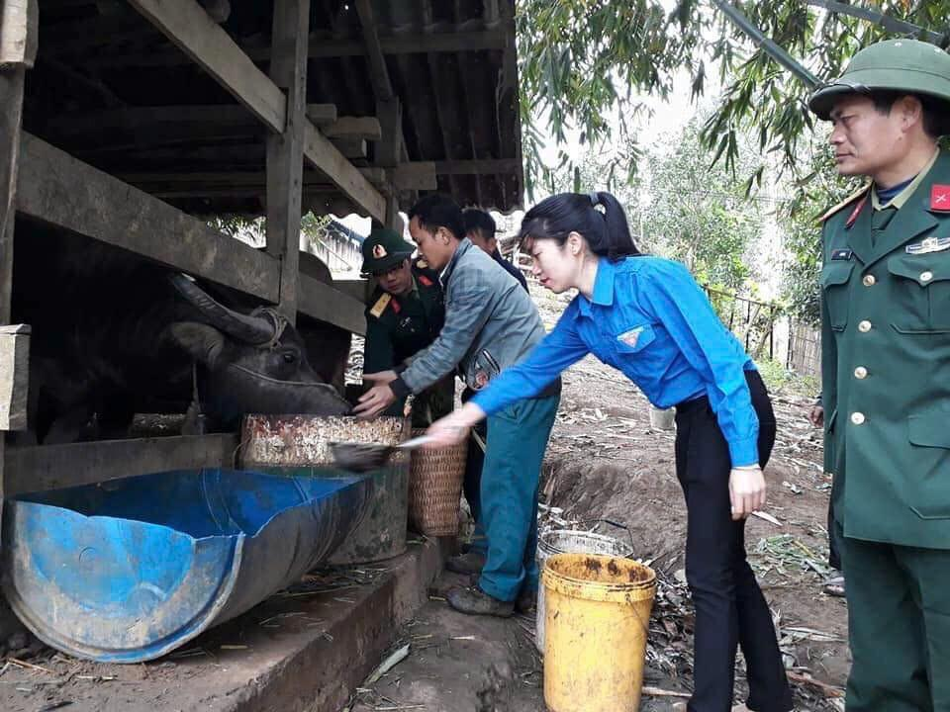
Cán bộ, TTTTN Đội Sản xuất và xây dựng cơ sở chính trị số 2 hướng dẫn cách phòng chống rét cho đàn gia súc tại thôn Phù Lao Chải, xã A Mú Sung
(tháng 6/2012)
Năm 2013, tình hình thế giới và khu vực diễn biến phức tạp khó lường, trong nước kinh tế vĩ mô cơ bản ổn định, lạm phát được kiểm soát, quốc phòng an ninh được tăng cường, trật tự an toàn xã hội được giữ vững, an sinh xã hội được bảo đảm. Tỉnh Lào Cai đã hoàn thành toàn diện các mục tiêu kinh tế, xã hội năm 2013, tốc độ tăng trưởng kinh tế đạt trên 14%, đời sống nhân dân được nâng lên, an ninh chính trị ổn định, chủ quyền quốc gia được giữ vững. Trên địa bàn 6 xã vùng dự án, an ninh chính trị ổn định, kinh tế - xã hội phát triển, đời sống của nhân dân các dân tộc từng bước được cải thiện. Tuy nhiên, vẫn còn nhiều khó khăn chi phối tác động như tình hình tuyên truyền đạo trái pháp luật, phụ nữ bỏ đi khỏi địa phương, tai tệ nạn xã hội chưa giảm, tiềm ẩn nhiều vấn đề trong quản lý địa bàn; giá cả thị trường thiết yếu chưa ổn định, gây tác động không nhỏ đến đời sống, tâm tư tình cảm của nhân dân và cán bộ, chiến sĩ đơn vị.
Trong năm 2013, nhân sự cán bộ chỉ huy Đoàn Kinh tế - Quốc phòng 345 có nhiều sự thay đổi lớn:
Ngày 04 tháng 3 năm 2013, Quân khu 2 ra Quyết định số 08/QĐĐ-AB điều động, bổ nhiệm đồng chí Trung tá Nguyễn Đình Cần giữ chức vụ Phó Đoàn trưởng Đoàn Kinh tế - Quốc phòng 345. Ngày 15 tháng 4 năm 2013 Quân khu 2 ra Quyết định số 11 QĐB-AB điều động, bổ nhiệm có thời hạn đồng chí Thượng tá Nguyễn Quý Toàn, Chính trị viên, Ban Chỉ huy Quân sự huyện Bắc Hà, Bộ Chỉ huy Quân sự tỉnh Lào Cai giữ chức vụ Chính uỷ Đoàn Kinh tế - Quốc phòng 345, Bộ Chỉ huy Quân sự tỉnh Lào Cai. Tháng 7 năm 2013, đồng chí Thượng tá Đào Trọng Chương giữ chức vụ Phó Đoàn trưởng - Tham mưu trưởng. Ngày 27 tháng 8 năm 2013 Quân khu 2 ra Quyết định số 34/QĐĐ-AB điều động, bổ nhiệm đồng chí Thượng tá Nguyễn Văn Đô giữ chức vụ Đoàn trưởng. Tháng 12 năm 2013, đồng chí Nguyễn Văn Đô được Đảng ủy Quân sự tỉnh Lào Cai kiện toàn bổ nhiệm giữ chức vụ Phó Bí thư Đảng uỷ Đoàn Kinh tế - Quốc phòng 345.
Năm 2013 mặc dù còn nhiều khó khăn chi phối, nhất là việc thực hiện các quyết định thay đổi nhân sự Đảng ủy, chỉ huy Đoàn. Song dưới sự lãnh đạo, chỉ đạo của Đảng ủy, Bộ Chỉ huy Quân sự tỉnh Lào Cai, sự phối hợp giúp đỡ của cấp ủy, chính quyền và nhân dân địa phương vùng dự án; với tinh thần đoàn kết, chủ động khắc phục khó khăn và quyết tâm cao của toàn thể cán bộ, chiến sĩ, trí thức trẻ tình nguyện, Đoàn đã hoàn thành tốt nhiệm vụ quân sự - quốc phòng và xây dựng Đảng bộ năm 2013.
Đoàn Kinh tế - Quốc phòng 345 đã tổ chức quán triệt sâu sắc chỉ thị sẵn sàng chiến đấu năm 2013 của Tư lệnh Quân khu, của Chỉ huy trưởng Bộ Chỉ huy Quân sự tỉnh Lào Cai. Duy trì chặt chẽ các chế độ sẵn sàng chiến đấu, trực chỉ huy, trực ban, trực chiến, trực thông tin liên lạc, trực cơ yếu; tổ chức tuần tra canh gác bảo đảm an toàn các mục tiêu. Chủ động rà soát, điều chỉnh, bổ sung kế hoạch chuyển trạng thái sẵn sàng chiến đấu, phương án phòng thủ bảo vệ cơ quan, đơn vị; xây dựng kế hoạch phòng chống cháy nổ, cứu sập; phòng chống giảm nhẹ thiên tai - tìm kiếm cứu nạn; phòng chống cháy rừng - bảo vệ rừng theo đúng hướng dẫn, sát thực tế, phù hợp với nhiệm vụ đơn vị, địa phương; tổ chức luyện tập thành thạo các phương án chiến đấu bảo vệ đơn vị được 37 lượt/1.115 lượt người tham gia; huấn luyện phòng chống lụt bão, tìm kiếm cứu nạn trong 5 ngày với 147 lượt người tham gia; tham gia diễn tập phòng chống cháy rừng 2 lần, 34 lượt người tham gia. Phối hợp chặt chẽ với lực lượng Công an, Biên phòng thực hiện tốt Nghị định 77/2010/NĐ-CP ngày 12 tháng 7 năm 2010 của Chính phủ; đã phối hợp với 3 Đồn biên phòng tuần tra biên giới được 45 lượt/138 lượt người tham gia; tham mưu cho cấp ủy, chính quyền địa phương giải quyết 56 vụ việc xảy ra trên địa bàn, góp phần giữ vững an ninh chính trị, trật tự an toàn xã hội vùng dự án.
Đảng ủy, chỉ huy Đoàn tổ chức quán triệt, triển khai thực hiện nghiêm túc hiệu quả Nghị quyết số 765-NQ/QUTW ngày 20 tháng 12 năm 2012 của Quân ủy Trung ương và ra Nghị quyết chuyên đề lãnh đạo nâng cao chất lượng huấn luyện giai đoạn 2013 - 2020 và những năm tiếp theo. Tiếp tục chỉ đạo thực hiện Nghị quyết của Đảng ủy Đoàn về lãnh đạo khâu đột phá nâng cao chất lượng huấn luyện; các cơ quan, đơn vị chấp hành nghiêm chỉ lệnh huấn luyện năm 2013; tham gia đầy đủ các lớp tập huấn cán bộ do Bộ Chỉ huy Quân sự tỉnh Lào Cai tổ chức, quân số 15 đồng chí, kết quả đạt khá. Kế hoạch, tiến trình biểu huấn luyện tuần, tháng được xây dựng đầy đủ, cụ thể, khoa học. Tổ chức huấn luyện theo phân cấp bảo đảm nội dung, thời gian, quân số đạt 98,5%. Đồng thời, thực hiện tốt Nghị quyết chuyên đề số 37-NQ/ĐU ngày 31 tháng 5 năm 2013 của Đảng ủy Đoàn về lãnh đạo tăng cường quản lý chấp hành kỷ luật, pháp luật; thực sự tạo bước chuyển biến mạnh mẽ vững chắc về kỷ luật và xây dựng nền nếp chính quy; 100% cơ quan, đơn vị đạt vững mạnh toàn diện, an toàn tuyệt đối. Bộ Chỉ huy Quân sự tỉnh Lào Cai kiểm tra toàn diện công tác quân sự quốc phòng năm 2013 của đơn vị đánh giá đạt giỏi.
Tham mưu cho địa phương thực hiện tốt Luật Quốc phòng, Luật Dân quân tự vệ, các Nghị định, Thông tư, Quyết định của Chính phủ, Bộ Quốc Phòng, Tỉnh ủy, Ủy ban nhân dân tỉnh Lào Cai về khu vực phòng thủ, công tác Dân quân tự vệ, Dự bị động viên và giáo dục quốc phòng. Phối hợp với các xã tuyển chọn 14 thanh niên nhập ngũ năm 2013 bảo đảm chỉ tiêu, chất lượng. Giúp Ban Chỉ huy Quân sự 6 xã vùng dự án thực hiện đề án xây dựng lực lượng dân quân giai đoạn 2011-2015, định hướng đến năm 2020; kiện toàn củng cố bảo đảm số lượng, chất lượng, tỷ lệ dân quân tự vệ đạt 2,1%, đảng viên đạt 18,16%; hoàn thành nhiệm vụ huấn luyện, luyện tập diễn tập chiến đấu trị an, cụm tác chiến biên phòng đạt kết quả khá.
Tháng 12 năm 2013, Đoàn tổ chức Hội nghị sơ kết 1 năm thực hiện Dự án 174 trí thức trẻ tình nguyện đợt 2 giai đoạn 2012 - 2014. Hội nghị khẳng định, qua một năm hoạt động, dưới sự lãnh đạo, chỉ đạo của Đảng ủy, chỉ huy Đoàn Kinh tế - Quốc phòng 345; tổ chức quản lý, điều hành của Ban Quản lý dự án 174; sự giúp đỡ của cấp ủy, chính quyền và các Ban ngành địa phương; đội viên trí thức trẻ tình nguyện đợt 2 giai đoạn 2012 - 2014 đã hoàn thành tốt mục tiêu, chương trình dự án đề ra. Khu Kinh tế - Quốc phòng Bát Xát thực sự là môi trường tốt để các đội viên trí thức trẻ tình nguyện rèn luyện, trưởng thành, phát huy vai trò xung kích, đóng góp sức trẻ, trí thức giúp đỡ nhân dân xóa đói giảm nghèo, tuyên truyền vận động nhân dân thực hiện tốt đường lối, chính sách của Đảng và Nhà nước; xây dựng vùng dự án ngày càng giàu mạnh.
Tháng 5 năm 2013, Đảng ủy, chỉ huy Đoàn tổ chức Hội nghị tổng kết thi đua đặc biệt chào mừng 55 năm ngày Bác Hồ lên thăm Lào Cai; sơ kết thực hiện Nghị quyết 51 và sơ kết 1 năm công tác dân vận gắn với xây dựng đơn vị, địa bàn an toàn. Hoàn thành chương trình giáo dục chính trị, tuyên truyền phổ biến pháp luật cho các đối tượng theo đúng kế hoạch, nội dung; kết quả kiểm tra nhận thức chính trị năm 2013, đối tượng thuộc Quân khu, Bộ Chỉ huy Quân sự tỉnh Lào Cai quản lý đạt giỏi, đối tượng đơn vị quản lý 100% đạt yêu cầu, trong đó khá, giỏi đạt 89,5%. Hội đồng quân nhân, đoàn thanh niên thường xuyên được củng cố, kiện toàn và hoạt động có nền nếp, hiệu quả. Tham gia Hội thi giáo viên giảng dạy chính trị tại Bộ Chỉ huy Quân sự tỉnh Lào Cai đạt giải Nhì; thi cán bộ làm công tác dân vận khéo đạt giải Ba, thi Bí thư Chi bộ giỏi đạt khá.
Thực hiện Nghị quyết số 152 của Đảng ủy Quân sự Trung ương, Nghị quyết số 96 của Đảng ủy Quân khu, Nghị quyết của Tỉnh ủy Lào Cai về tăng cường công tác dân vận trong tình hình mới, Nghị quyết Trung ương 7, khóa IX về dân tộc, tôn giáo. Đảng ủy, chỉ huy Đoàn đã chỉ đạo các cơ quan, đơn vị phối hợp với cấp ủy, chính quyền địa phương thực hiện tốt 5 chương trình, 12 đề án, chương trình 12 quân dân y kết hợp; cử 320 lượt cán bộ, quân nhân chuyên nghiệp tuyên truyền vận động nhân dân chấp hành nghiêm mọi đường lối, chủ trương, chính sách của Đảng, pháp luật Nhà nước, quy định địa phương, hương ước thôn bản, xây dựng nông thôn mới. Vận động hàng chục trường hợp không cưới tảo hôn, 72 học sinh trong độ tuổi đến trường. Tổ chức khám chữa bệnh theo chương trình 12 được 861 lượt người, trị giá 240 triệu đồng, tiêm phòng vaccine sởi được 694 lượt người, chăm sóc sức khỏe phụ nữ và trẻ em được 640 lượt người; kết hợp với y tế các xã phun thuốc diệt muỗi cho 100% các thôn bản, trường học trên địa bàn. Ủng hộ chăn, màn, chiếu, quần áo, giày dép cho các cháu học sinh bán trú, vật liệu cho các nhà trường, địa phương xây dựng trường học, thực hiện chương trình nông thôn mới trị giá hơn 350 triệu đồng. Qua đó, góp phần củng cố và phát triển mối quan hệ tốt đẹp, đoàn kết với nhân dân, các đơn vị đứng chân trên địa bàn được cấp ủy, chính quyền địa phương và nhân dân 5 xã vùng dự án tin tưởng, đánh giá cao.
Trong năm 2013, đơn vị luôn phối hợp với Huyện ủy, Ủy ban nhân dân, các cơ quan ban ngành huyện Bát Xát thực hiện đúng Quy chế hoạt động, đúng Nghị quyết liên tịch giữa Đảng ủy Đoàn với Đảng ủy 6 xã; bám sát nhiệm vụ, quy hoạch của địa phương, giải quyết những vấn đề địa phương cần, phù hợp nguyện vọng của nhân dân. Triển khai thực hiện hiệu quả các dự án Kinh tế - Quốc phòng trên địa bàn: Hoàn chỉnh kế hoạch di dân năm 2013, đưa 9 hộ/45 khẩu vào sinh sống trong vùng dự án, kinh phí 205 triệu đồng; xây dựng kế hoạch thực hiện dự án sắp xếp ổn định dân cư giai đoạn 2011-2015, góp phần bố trí lại dân cư theo quy hoạch của sản xuất, khai thác được tiềm năng đất đai của địa phương, tạo hành lang an toàn bảo vệ, giữ vững quốc phòng an ninh trên tuyến biên giới.
Chỉ đạo Xí nghiệp 45 tích cực chủ động khai thác vận chuyển vật liệu phục vụ cho các dự án Kinh tế - Quốc phòng và dự án của các địa phương, bảo đảm an toàn tuyệt đối. Năm 2013, Xí nghiệp đã khoan, nổ 50.782kg thuốc nổ công nghiệp đạt sản lượng 31.500m³ đá phá tuyến; 1.500m³ đá hộc; 1.760m³ đá cấp phối; xúc, vận chuyển 25.000m³ đất, khai thác 14.500m³ cát, sỏi.
Tháng 12 năm 2013, Đoàn tổ chức Hội nghị sơ kết 1 năm thực hiện Dự án 174 trí thức trẻ tình nguyện đợt 2 giai đoạn 2012 - 2014. Hội nghị khẳng định, qua một năm hoạt động, dưới sự lãnh đạo, chỉ đạo của Đảng ủy, chỉ huy Đoàn Kinh tế - Quốc phòng 345; tổ chức quản lý, điều hành của Ban Quản lý dự án 174 Đoàn; sự giúp đỡ của cấp ủy, chính quyền và các Ban ngành địa phương; đội viên trí thức trẻ tình nguyện đợt 2 giai đoạn 2012 - 2014 đã hoàn thành tốt mục tiêu, chương trình dự án đề ra. Khu Kinh tế - Quốc phòng Bát Xát thực sự là môi trường tốt để các đội viên trí thức trẻ tình nguyện rèn luyện, trưởng thành, phát huy vai trò xung kích, đóng góp sức trẻ, trí thức để giúp đỡ nhân dân xóa đói giảm nghèo, tuyên truyền vận động nhân dân thực hiện tốt đường lối, chính sách của Đảng và Nhà nước; xây dựng vùng dự án ngày càng giàu mạnh.
Năm 2013, cùng với các mặt công tác khác, công tác hậu cần tiếp tục tổ chức thực hiện nghiêm túc, hiệu quả Nghị quyết số 623-NQ/QUTW của Quân ủy Trung ương về công tác hậu cần Quân đội đến năm 2020 và những năm tiếp theo. Kết quả tăng gia sản xuất vượt mức chỉ tiêu đề ra, tổng giá trị thu từ tăng gia, chăn nuôi đã trừ giống, vốn đạt 227 triệu đồng, bình quân 1.200.000đ/người/năm, đạt 120% kế hoạch, tăng 20% so với năm 2012. Chủ động tích cực củng cố nơi ăn, ở cho bộ đội và Bệnh xá quân dân y, quản lý chặt chẽ cơ sở vật chất doanh trại, tổ chức mua sắm bổ sung bàn, ghế, tủ, dụng cụ sinh hoạt trị giá 20 triệu đồng; quan tâm chăm sóc sức khỏe cho cán bộ, quân nhân chuyên nghiệp không để dịch bệnh xảy ra, quân số khỏe đạt 99,8%. Công tác quản lý, bảo dưỡng, sửa chữa phương tiện kỹ thuật, ô tô, xe máy, đáp ứng yêu cầu nhiệm vụ; thực hiện tốt cuộc vận động 50. Công tác tài chính được thực hiện đúng nguyên tắc, chế độ quy định của Nhà nước, Bộ Quốc phòng, Quy chế lãnh đạo của Đảng ủy Đoàn; thường xuyên duy trì công tác kiểm soát chi, kiểm tra tài chính, thực hành tiết kiệm chống lãng phí, không để xảy ra tham ô, lãng phí.
Công tác xây dựng Đảng được chú trọng, tổ chức học tập Nghị quyết của Bộ Chính trị; quán triệt, triển khai các quy định của Ban Chấp hành Trung ương về thực hành Điều lệ Đảng (khóa XI), các Nghị quyết, chỉ thị của Đảng ủy Quân khu, Tỉnh ủy, Đảng ủy quân sự tỉnh và Đảng ủy Đoàn về nhiệm vụ Quân sự, kinh tế, quốc phòng năm 2013 cho 100% cán bộ, đảng viên. Thực hiện tốt việc học tập và làm theo tấm gương đạo đức Hồ Chí Minh; kiểm điểm phê bình và tự phê bình theo tinh thần Nghị quyết Trung ương 4 (khóa XI). Triển khai thực hiện nghiêm túc Nghị quyết 147-NQ/ĐU của Đảng ủy Quân sự Trung ương về nâng cao năng lực lãnh đạo, sức chiến đấu của tổ chức cơ sở đảng và chất lượng đội ngũ cán bộ, đảng viên giai đoạn mới. Tăng cường công tác quản lý, giáo dục rèn luyện đảng viên; đội ngũ cán bộ, đảng viên phát huy tốt vai trò trách nhiệm, gương mẫu trong thực hiện chức trách, nhiệm vụ được giao. Năm 2013, Đảng bộ Đoàn, 4/4 chi bộ đạt trong sạch vững mạnh, 16,41% đảng viên hoàn thành xuất sắc nhiệm vụ, 77,14% đảng viên đủ tư cách hoàn thành tốt nhiệm vụ. Tổ chức 8 đồng chí học lớp cảm tình Đảng; kết nạp 3 đảng viên, chuyển đảng chính thức 1 đảng viên đúng thủ tục nguyên tắc. Công tác kiểm tra, giám sát được thực hiện nghiêm túc, đúng quy định, hướng dẫn, hoàn thành 100% kế hoạch đề ra, kiểm tra 1 tổ chức đảng, 10 đảng viên, giám sát 6 đảng viên.
Năm 2013, công tác thi đua khen thưởng và phong trào thi đua quyết thắng đã được Đảng ủy, cấp ủy chi bộ, người chỉ huy, Hội đồng thi đua khen thưởng Đoàn quan tâm lãnh đạo, chỉ đạo và triển khai toàn diện; có nhiều đổi mới, đạt được hiệu quả thiết thực. Phong trào thi đua quyết thắng đã gắn chặt với phong trào thi đua yêu nước và các phong trào thi đua “45 ngày hành động kiểu mẫu”, “Quân đội chung tay xây dựng nông thôn mới”, “Ba nhất” và các cuộc vận động đã tạo khí thế thi đua sôi nổi, rộng khắp từ cơ quan xuống các đơn vị. Là động lực cơ bản, mạnh mẽ thúc đẩy cơ quan, đơn vị hoàn thành tốt mọi nhiệm vụ. Với những thành tích xuất sắc trong thực hiện nhiệm vụ, tổng kết phong trào thi đua quyết thắng năm 2013, Đoàn Kinh tế - Quốc phòng 345 đạt danh hiệu đơn vị quyết thắng, Bộ Quốc phòng, Ủy ban nhân dân tỉnh Lào Cai tặng cờ thi đua; Quân khu, Bộ Chỉ huy Quân sự tỉnh Lào Cai, Ủy ban nhân dân huyện Bát Xát khen thưởng cho 5 tập thể và 43 cá nhân điển hình tiêu biểu. Đó là sự ghi nhận của cấp ủy, chính quyền địa phương, Bộ Chỉ huy Quân sự tỉnh Lào Cai đối với những tiến bộ, phấn đấu không mệt mỏi trong học tập, lao động, công tác, xây dựng đơn vị của cán bộ, chiến sĩ, trí thức trẻ tình nguyện Đoàn 345. Đồng thời, là nguồn cổ vũ, động viên khích lệ cán bộ, quân nhân chuyên nghiệp, trí thức trẻ tình nguyện đơn vị tiếp tục nỗ lực phấn đấu rèn luyện hoàn thiện bản thân và xây dựng đơn vị ngày càng vững mạnh toàn diện đáp ứng yêu cầu nhiệm vụ trong giai đoạn mới.
Năm 2014, trước tình hình thế giới, khu vực có nhiều diễn biến phức tạp, khó lường, xung đột vũ trang, khủng bố, vấn đề tôn giáo, dân tộc, nhất là tranh chấp chủ quyền trên biển Đông, Trung Quốc đơn phương hạ đặt giàn khoan Hải Dương 981 vào vùng đặc quyền kinh tế của Việt Nam (tháng 5/2014); yêu cầu đòi hỏi công tác sẵn sàng chiến đấu của đơn vị phải ngày càng được nâng cao; tăng cường phòng thủ tác chiến, bảo vệ vững chắc chủ quyền, lãnh thổ, biên giới quốc gia, phòng chống có hiệu quả chiến lược “Diễn biến hòa bình”, “Bạo loạn lật đổ” của các thế lực thù địch, giữ vững ổn định chính trị, tạo môi trường thuận lợi để phát triển kinh tế- xã hội. Trong năm diễn ra nhiều ngày kỷ niệm lớn của đất nước như: Kỷ niệm 60 năm ngày chiến thắng Điện Biên Phủ (7/5/1954-7/5/2014), 70 năm Ngày thành lập Quân đội nhân dân Việt Nam (22/12/1944-22/12/2014), 25 năm Ngày hội Quốc phòng toàn dân (22/12/1989-22/12/2014); trên địa bàn, tình hình tuyên truyền đạo trái pháp luật, phụ nữ bỏ đi khỏi địa phương, thời tiết khí hậu diễn biến khó lường. Năm 2014 có ý nghĩa rất quan trọng, là năm thứ tư thực hiện Nghị quyết Đại hội Đảng toàn quốc lần thứ XI; tiếp tục xây dựng, chỉnh đốn Đảng theo tinh thần Nghị quyết Trung ương 4 (khóa XI); đẩy mạnh thực hiện “Học tập và làm theo tấm gương đạo đức Hồ Chí Minh”. Trên địa bàn tỉnh Lào Cai, huyện Bát Xát nói chung và 6 xã vùng dự án nói riêng, tình hình an ninh chính trị ổn định, kinh tế - xã hội tiếp tục có sự tăng trưởng khởi sắc. Tuy nhiên, tình hình truyền đạo trái pháp luật, tuyên truyền thành lập “nhà nước riêng”, di cư tự do, phụ nữ bỏ đi khỏi địa phương diễn biến phức tạp; các thế lực thù địch đẩy mạnh kích động gây chia rẽ khối đại đoàn kết dân tộc; tình hình thiên tai, dịch bệnh diễn biến bất thường, ảnh hưởng tác động đến kết quả triển khai thực hiện nhiệm vụ quân sự - quốc phòng của đơn vị.
Ngày 30 tháng 12 năm 2013, Đảng ủy Đoàn Kinh tế - Quốc phòng 345 ra Nghị quyết lãnh đạo thực hiện nhiệm vụ năm 2014, trong đó xác định: Cấp ủy, Chỉ huy các cấp cần tiếp tục duy trì nghiêm chế độ sẵn sàng chiến đấu, xây dựng bổ sung kịp thời kế hoạch và các phương án sẵn sàng chiến đấu theo quy định; phối hợp chặt chẽ với cấp ủy, chính quyền địa phương, các đơn vị đứng chân trên vùng dự án xây dựng nền quốc phòng toàn dân vững mạnh, giữ vững độc lập chủ quyền biên giới và an ninh chính trị địa bàn; hoàn thành kế hoạch huấn luyện quân sự, giáo dục chính trị, phổ biến pháp luật, phấn đấu không có vụ việc vi phạm phải xử lý kỷ luật; phối hợp cùng các ngành, mọi lực lượng làm tốt công tác dân vận; hoàn thành 100% kế hoạch di dân, hoàn thành dự án Kinh tế - Quốc phòng năm 2014 gắn với các dự án lồng ghép và chương trình xây dựng nông thôn mới; thực hiện dự án trí thức trẻ tình nguyện hiệu quả, giúp đỡ nhân dân xóa đói giảm nghèo, ổn định sản xuất. Lãnh đạo Xí nghiệp 45 hoạt động hiệu quả đúng pháp luật, an toàn mọi mặt; đảm bảo đầy đủ, kịp thời vật chất hậu cần cho sẵn sàng chiến đấu và các nhiệm vụ của đơn vị; không ngừng nâng cao đời sống vật chất tinh thần cho đơn vị; thực hiện tốt 4 nội dung của cuộc vận động 50. Tập trung xây dựng Đảng bộ Đoàn vững mạnh về chính trị, tư tưởng và tổ chức; xây dựng cơ quan đơn vị vững mạnh toàn diện. Làm tốt công tác phục vụ Đảng ủy Quân khu, Đảng ủy quân sự tỉnh Lào Cai kiểm tra Đảng bộ Đoàn.
Ngay từ đầu năm 2014, hòa chung với niềm vui, phấn khởi tự hào của toàn Đảng, toàn quân, toàn dân hướng về kỷ niệm 60 năm Chiến thắng Điện Biên Phủ (7/5/1954 – 7/5/2014), 60 năm Ngày giải phóng Thủ đô (10/10/1954 – 10/10/2014), 70 năm Ngày thành lập Quân đội nhân dân Việt Nam (22/12/1944 – 22/12/2014) và 25 năm Ngày hội Quốc phòng toàn dân (22/12/1989 – 22/12/2014); cán bộ, quân nhân chuyên nghiệp, trí thức trẻ tình nguyện Đoàn Kinh tế - Quốc phòng 345 hăng hái, tích cực hưởng ứng Cuộc vận động “Phát huy truyền thống, cống hiến tài năng, phấn đấu xứng danh Bộ đội Cụ Hồ”, đẩy mạnh thực hiện đợt thi đua cao điểm với chủ đề “Tiếp bước chiến sĩ Điện Biên tiến lên giành 3 nhất” và “Sáng mãi phẩm chất Bộ đội Cụ Hồ” do Cục Chính trị Quân khu 2 và Bộ Chỉ huy Quân sự tỉnh Lào Cai phát động.
Trong tháng 1 và tháng 2, Đảng ủy Đoàn tổ chức học tập, quán triệt, triển khai thực hiện Nghị quyết Hội nghị Trung ương 8 (khóa XI) và Nghị quyết số 28-NQ/TW; Kết luận số 79-KL/TW; Nghị quyết số 806-NQ/QUTW cho 71 lượt cán bộ, đảng viên, quân nhân chuyên nghiệp, trí thức trẻ tình nguyện trong Đoàn. Qua đó, đã củng cố niềm tin vững chắc của cán bộ, quân nhân chuyên nghiệp, trí thức trẻ tình nguyện vào sự lãnh đạo của Đảng, nâng cao nhận thức về nhiệm vụ bảo vệ Tổ quốc trong tình hình mới, nhiệm vụ của Đoàn và trách nhiệm của bản thân để từ đó vận dụng hiệu quả vào quá trình thực hiện chức trách, nhiệm vụ được giao.
Ngày 01 tháng 3 năm 2014, Đảng ủy Đoàn Kinh tế - Quốc phòng 345 ra quyết định thành lập mới 03 chi bộ Đội sản xuất và xây dựng cơ sở chính trị số 1, 2, 3 trên cơ sở tách ra từ Chi bộ Phòng Tham mưu - Kế hoạch, chi bộ Phòng Chính trị; mỗi chi bộ có 04 đảng viên gồm Bí thư chi bộ và 03 đảng viên; nâng tổng số chi bộ trong đảng bộ từ 4 lên 7 chi bộ, lúc này tổ chức biên chế của Đội sản xuất và xây dựng cơ sở chính trị được bổ sung đồng chí chính trị viên Đội. Qua đó, đáp ứng yêu cầu nhiệm vụ, phù hợp với tổ chức biên chế và phát huy tốt vai trò lãnh đạo, trách nhiệm của người đứng đầu trong thực hiện nhiệm vụ được giao.
Ngày 06 tháng 3 năm 2014, Đảng ủy Đoàn ra Nghị quyết số 187-NQ/ĐU về lãnh đạo thực hiện chương trình mục tiêu quốc gia về xây dựng nông thôn mới. Đảng ủy xác định tập trung lãnh đạo, chỉ đạo tổ chức thực hiện chặt chẽ hiệu quả. Phát huy những nội dung mà đơn vị có điều kiện, có thế mạnh, phát huy sức mạnh tổng hợp của toàn đơn vị và của địa phương để xây dựng các nội dung tập trung vào làm đường giao thông nông thôn, hệ thống điện, cống nước, tham gia xây dựng hệ thống chính trị, xã hội vững mạnh, tham gia giữ gìn an ninh chính trị, trật tự an toàn xã hội vùng dự án. Đây là chủ trương lớn, lâu dài của Đảng và Nhà nước, là nhiệm vụ mới, nhiệm vụ chính trị quan trọng của Đoàn, đòi hỏi phát huy sức mạnh tổng hợp của cả hệ thống chính trị địa phương, trong đó Đoàn Kinh tế - Quốc phòng 345 là lực lượng xung kích giúp địa phương hoàn thành Bộ tiêu chí xây dựng nông thôn mới, xây dựng vùng dự án phát triển bền vững, giàu đẹp, văn minh.
Ngày 22 tháng 5 năm 2014, Quân khu 2 ra Quyết định số 24 QĐĐ/AB điều động, bổ nhiệm đồng chí Thượng tá Lương Tiến Dũng, Phó Chủ nhiệm chính trị, Bộ Chỉ huy Quân sự tỉnh Lào Cai giữ chức vụ Chính uỷ Đoàn Kinh tế - Quốc phòng 345 thay đồng chí Đại tá Nguyễn Quý Toàn. Đồng thời được kiện toàn, chỉ định giữ chức Bí thư Đảng ủy Đoàn.
Cũng trong tháng 5 năm 2014, đồng chí Trung tướng Dương Đức Hoà, Uỷ viên Ban Chấp hành Trung ương Đảng Cộng sản Việt Nam khoá XI, Uỷ viên Quân uỷ Trung ương, Tư lệnh Quân khu 2; Cục Kinh tế, Bộ Quốc phòng và Đoàn kiểm tra của Tỉnh uỷ Lào Cai đã đến thăm và kiểm tra công tác sẵn sàng chiến đấu của đơn vị. Đoàn kiểm tra đánh giá đơn vị có khả năng sẵn sàng chiến đấu cao, xử trí hiệu quả khi có bất cứ tình huống đột xuất xảy ra, hoàn thành tốt nhiệm vụ xây dựng Khu Kinh tế - Quốc phòng, đáp ứng yêu cầu xây dựng và bảo vệ Tổ quốc trong tình hình mới. Sự kiện đồng chí Tư lệnh Quân khu và đoàn công tác của Cục Kinh tế/Bộ Quốc phòng, Tỉnh ủy Lào Cai đến thăm và làm việc với Đoàn, thực sự là niềm vinh dự lớn đối với cán bộ, quân nhân chuyên nghiệp, trí thức trẻ tình nguyện Đoàn Kinh tế - Quốc phòng 345; đó là sự động viên quan trọng để cán bộ, quân nhân chuyên nghiệp, trí thức trẻ tình nguyện của Đoàn quyết tâm cao hơn nữa phấn đấu hoàn thành xuất sắc nhiệm vụ chính trị được giao.
Năm 2014, đơn vị đã xây dựng, bổ sung hoàn chỉnh hệ thống kế hoạch A, A2, A3, A4, kế hoạch bảo vệ cơ quan, đơn vị, phòng chống lụt bão - tìm kiếm cứu nạn, phòng chống cháy rừng; tổ chức luyện tập chuyển trạng thái sẵn sàng chiến đấu được 68 lượt, luyện tập phương án chiến đấu bảo vệ cơ quan, đơn vị được 12 lượt/năm. Phối hợp với các lực lượng, cấp ủy, chính quyền địa phương nắm, quản lý chắc tình hình địa bàn, an ninh chính trị, trật tự an toàn xã hội cơ bản ổn định. Triển khai thực hiện có hiệu quả các dự án kinh tế quốc phòng, hoàn thành và bàn giao đưa vào sử dụng 02 công trình xây dựng đường giao thông từ thôn Tân Quang đi thôn Bản Mạc xã Trịnh Tường dài 5,9km và hệ thống thoát nước, trị giá 12.888 triệu đồng; đường giao thông từ Ma Cò đi thôn Ngám Xá và thôn Cửa Suối, xã Nậm Chạc dài 4,04km, trị giá 13.993 triệu đồng. Hoàn chỉnh kế hoạch di dân năm 2014, đưa 16 hộ/64 khẩu ở 4 xã Nậm Chạc, A Mú Sung, Ngải Thầu, Y Tý di chuyển khỏi vùng có nguy cơ sạt lở cao đến nơi an toàn. Tổ chức Hội nghị công bố quy hoạch Khu Kinh tế - Quốc phòng Bát Xát, Lào Cai (giai đoạn 2010-2020). Tổ chức tổng kết thanh lý hợp đồng cho 15 đội viên trí thức trẻ tình nguyện đợt 2 hoàn thành nhiệm vụ; phối hợp với địa phương tuyển chọn, tiếp nhận 18 đội viên trí thức trẻ tình nguyện đợt 3 giai đoạn 2014 - 2016 có trình độ, phẩm chất đạo đức tốt đáp ứng yêu cầu nhiệm vụ của Đoàn. Cử 136 lượt cán bộ, quân nhân chuyên nghiệp thường xuyên bám, nắm chắc địa bàn cơ sở, chủ động tham mưu cho cấp ủy, chính quyền làm tốt công tác tạo nguồn phát triển Đảng. Phối hợp với Ban Tổ chức Huyện ủy Bát Xát tổ chức mở lớp bồi dưỡng lý luận về Đảng cho 67 quần chúng ưu tú là cán bộ xã, thôn bảo đảm 74/74 thôn bản trong vùng dự án có chi bộ. Bệnh xá quân dân y của Đoàn tổ chức khám chữa bệnh cho 1.596 lượt người dân, trị giá 326 triệu đồng; tiêm chủng mở rộng tại xã A Mú Sung được 583 lượt cháu nhỏ kết hợp tuyên truyền về phòng chống dịch bệnh, thực hiện ăn ở vệ sinh, làm 150 nhà vệ sinh hợp tiêu chuẩn.
Thực hiện Quyết định số: 1431/QĐ-BTM ngày 19 tháng 5 năm 2014 của Bộ Tham mưu Quân khu về việc cấp phát, thu hồi vũ khí đạn, đơn vị đã tổ chức triển khai biên chế, cấp phát đến từng cá nhân và Đội sản xuất và xây dựng cơ sở chính trị. Quán triệt thực hiện nghiêm Nghị quyết số 765-NQ/QUTW của Quân ủy Trung ương, các chỉ thị của Quân khu, Bộ Chỉ huy Quân sự tỉnh Lào Cai về công tác huấn luyện. Tổ chức huấn luyện đúng kế hoạch, sát thực tiễn, nhiệm vụ của đơn vị, theo đúng phương châm “Cơ bản, thiết thực, vững chắc”, thực hiện tốt khâu đột phá về nâng cao chất lượng huấn luyện, quân số tham gia huấn luyện đạt 100%, kết quả 100% các khoa mục đạt yêu cầu, có 85% khá, giỏi; kiểm tra nhận thức chính trị 100% đạt yêu cầu, có 91,35% khá giỏi; tổ chức bắn hỏa lực bộ binh (súng Cối 60, súng Đại liên) đạt giỏi, bảo đảm an toàn tuyệt đối về người, phương tiện. Quân khu kiểm tra toàn diện năm 2014, đơn vị đạt giỏi. Tham gia thi đấu bóng chuyền chào mừng 60 năm thành lập Đảng bộ huyện Bát Xát đoạt giải nhất. Song song với công tác huấn luyện; đơn vị quán triệt và thực hiện nghiêm Chỉ thị 37 của Đảng ủy Quân sự Trung ương, Chỉ thị 917 của Bộ Quốc phòng về xây dựng đơn vị vững mạnh toàn diện, gắn với thực hiện khâu đột phá về chấp hành kỷ luật, tạo chuyển biến trong xây dựng nền nếp chính quy, chấp hành pháp luật, kỷ luật Quân đội, không có vi phạm kỷ luật phải xử lý, đơn vị an toàn tuyệt đối.
Công tác xây dựng Đảng bộ được chú trọng, năng lực sức chiến đấu của tổ chức Đảng được nâng lên, năm 2014 có 3/7 chi bộ đạt trong sạch vững mạnh, 4/7 chi bộ hoàn thành tốt nhiệm vụ; Đảng bộ Đoàn đạt trong sạch vững mạnh, với 82/85 Đảng viên hoàn thành tốt và xuất sắc nhiệm vụ, kết nạp 12 Đảng viên mới. Làm tốt công tác chuẩn bị và phục vụ Ủy ban kiểm tra Đảng ủy quân sự tỉnh kiểm tra Đảng ủy Đoàn về thực hiện nhiệm vụ chính trị và công tác xây dựng Đảng.
Với thành tích đạt được trong thi đua học tập, rèn luyện, công tác, thực hiện nhiệm vụ. Năm 2014, Đoàn Kinh tế - Quốc phòng 345 được Ủy ban nhân dân tỉnh Lào Cai tặng cờ thi đua, Quân khu 2 tặng danh hiệu đơn vị Quyết thắng, có 7 tập thể, 47 cá nhân được các cấp khen thưởng. Đó là những điểm tựa vững chắc để Đoàn tiếp tục giành được nhiều thành tích cao hơn trong những năm tiếp theo.
Ngày 20 tháng 01 năm 2015, Đảng ủy Đoàn ra Nghị quyết số 02-NQ/ĐU lãnh đạo thực hiện nhiệm vụ năm 2015. Đảng ủy nhận định: Năm 2015 là năm diễn ra nhiều ngày kỷ niệm, sự kiện chính trị quan trọng của đất nước như: 40 năm ngày giải phóng hoàn toàn miền Nam, thống nhất đất nước (30/4/1975 - 30/4/2015); 70 năm Quốc khánh nước Cộng hoà xã hội chủ nghĩa Việt Nam; là năm tổ chức Đại hội Đảng các cấp, Đại hội Đảng bộ Đoàn lần thứ III. Năm 2015 cũng là dịp kỷ niệm 10 năm ngày truyền thống của Đoàn. Tình hình an ninh chính trị - trật tự an toàn xã hội trên địa bàn Khu Kinh tế - Quốc phòng cơ bản ổn định, tuy nhiên khu vực biên giới còn nhiều vấn đề phức tạp, hoạt động tuyên truyền đạo trái pháp luật, phụ nữ bỏ đi khỏi địa phương, bỏ sang bên kia biên giới làm thuê, buôn bán vận chuyển hàng cấm; tình hình tai tệ nạn xã hội vẫn diễn biến phức tạp. Trong khi đó cán bộ, quân nhân chuyên nghiệp, trí thức trẻ tình nguyện đơn vị luôn phân tán làm nhiệm vụ, điều kiện sinh hoạt, công tác còn hạn chế... Căn cứ vào nhiệm vụ chính trị của Đoàn và các nhân tố tác động đến quá trình thực hiện nhiệm vụ của đơn vị. Đảng uỷ Đoàn đã xác định phương hướng, mục tiêu lãnh đạo năm 2015.
Một là, quán triệt sâu sắc, triển khai thực hiện nghiêm túc Nghị quyết Trung ương 8 (khóa XI) về “Chiến lược bảo vệ Tổ quốc trong tình hình mới”, các nghị quyết, chỉ thị của Trung ương, Quân ủy Trung ương, Bộ Quốc phòng, Đảng ủy, Bộ Tư lệnh Quân khu, Tỉnh ủy Lào Cai. Tập trung lãnh đạo đơn vị hoàn thành tốt nhiệm vụ chính trị trung tâm.
Hai là, lãnh đạo, chỉ đạo chặt chẽ Đại hội Đảng các cấp trong Đảng bộ Đoàn và các hoạt động kỷ niệm các ngày lễ lớn của đất nước, thực hiện có hiệu quả Nghị quyết Trung ương 4 (khóa XI) gắn với đẩy mạnh học tập và làm theo tấm gương đạo đức Hồ Chí Minh. Không ngừng nâng cao năng lực lãnh đạo, sức chiến đấu của các cấp ủy, tổ chức Đảng, chất lượng đội ngũ cán bộ, đảng viên, xây dựng Đảng bộ Đoàn trong sạch vững mạnh.
Ba là, tập trung lãnh đạo, chỉ đạo nâng cao chất lượng tổng hợp, sức mạnh chiến đấu, xây dựng đơn vị vững mạnh toàn diện, lấy xây dựng về chính trị làm cơ sở; đẩy mạnh thực hiện 3 khâu đột phá “Nâng cao chất lượng huấn luyện; tạo chuyển biến vững chắc về kỷ luật; quản lý chặt chẽ vũ khí trang bị”.
Bốn là, lãnh đạo, chỉ đạo thực hiện tốt công tác bảo đảm hậu cần, kỹ thuật, tài chính cho nhiệm vụ thường xuyên và đột xuất.
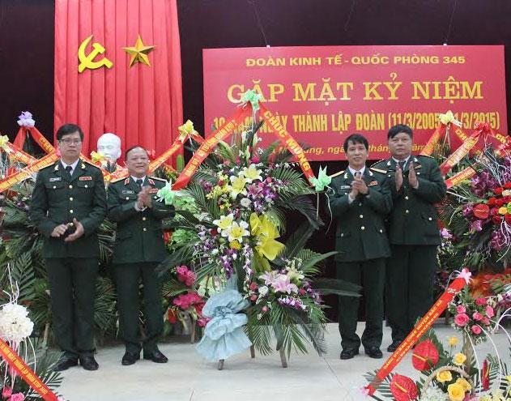
Ngày 11 tháng 3 năm 2015, được sự nhất trí của Đảng ủy, Bộ Chỉ huy Quân sự tỉnh Lào Cai, Đoàn Kinh tế - Quốc phòng 345 long trọng tổ chức kỷ niệm 10 năm Ngày thành lập (11/3/2005 – 11/3/2015). Trong ngày vui lớn này, cán bộ, quân nhân chuyên nghiệp, trí thức trẻ tình nguyện Đoàn tự hào, phấn khởi được đồng chí Đại tướng Phùng Quang Thanh, Uỷ viên Bộ Chính trị, Phó Bí thư Quân uỷ Trung ương, Bộ trưởng Bộ Quốc phòng đã gửi thư chúc mừng; đồng chí Thiếu tướng Ngô Văn Hùng, Phó Tư lệnh Quân khu 2, các cơ quan quân khu, đại diện Tỉnh ủy, Ủy ban nhân dân, Mặt trận Tổ quốc, Bộ Chỉ huy Quân sự tỉnh Lào Cai; đại biểu huyện Bát Xát cùng đoàn đại biểu của 6 xã và 3 đồn biên phòng trên địa bàn; đại biểu các nhà thầu xây dựng các dự án của Đoàn; các đồng chí chỉ huy Đoàn, thủ trưởng các phòng đã chuyển công tác, nghỉ hưu về dự và chia vui. Tại buổi Lễ, đồng chí Đại tá Nguyễn Văn Đô, Đoàn trưởng báo cáo: 10 năm qua, được sự quan tâm lãnh đạo, chỉ đạo của Đảng uỷ - Bộ Tư lệnh Quân khu 2 mà trực tiếp là Đảng uỷ, Bộ Chỉ huy Quân sự tỉnh Lào Cai, sự giúp đỡ tạo điều kiện của cấp uỷ, chính quyền, các ban ngành, đoàn thể và Nhân dân địa phương; cán bộ, quân nhân chuyên nghiệp Đoàn thường xuyên nắm chắc tình hình an ninh, chính trị trên địa bàn, chủ động khắc phục khó khăn, thực hiện tốt chức năng là đội quân chiến đấu, đội quân công tác, lao động sản xuất. Chủ động làm tốt công tác dân vận, tham mưu giúp đỡ cấp uỷ, chính quyền địa phương xây dựng, củng cố cơ sở chính trị vững mạnh, phòng chống thiên tai, dịch bệnh, triển khai thực hiện có hiệu quả các dự án phát triển kinh tế, xoá đói giảm nghèo cho đồng bào các dân tộc trên địa bàn, góp phần xây dựng nền quốc phòng toàn dân, “thế trận lòng dân” vùng biên giới ngày càng vững chắc. Thành công của Lễ kỷ niệm là nguồn cổ vũ động viên quan trọng, khích lệ tinh thần cán bộ, quân nhân chuyên nghiệp, trí thức trẻ tình nguyện tiếp tục phát huy truyền thống, tích cực rèn luyện, phấn đấu không ngừng xây dựng Đoàn Kinh tế - Quốc phòng 345 phát triển và hoàn thành xuất sắc nhiệm vụ được giao trong tình hình mới.
Thiếu tướng Ngô Văn Hùng, Phó Tư lệnh Quân khu 2 tặng hoa chúc mừng Đoàn Kinh tế - Quốc phòng 345 nhân kỷ niệm 10 năm Ngày thành lập Đoàn
(tháng 3/2015)
Cũng trong tháng 3, Đảng ủy, chỉ huy Đoàn tổ chức hội nghị tổng kết 5 năm thực hiện công tác dân vận (2010 - 2015). Hội nghị đánh giá: 5 năm qua, mặc dù tình hình địa bàn vùng dự án điểm xuất phát thấp, kinh tế, hạ tầng chưa phát triển, trình độ dân trí còn hạn chế, tỷ lệ đói nghèo cao, hoạt động của hệ thống chính trị ở cơ sở còn nhiều bất cập, tình trạng di cư tự do, truyền đạo trái pháp luật, tai tệ nạn xã hội diễn biến phức tạp, nhiều hủ tục lạc hậu chưa được loại bỏ… Nhưng Đảng ủy, chỉ huy, Chính ủy, chính trị viên, cơ quan chính trị thường xuyên lãnh đạo, chỉ đạo quán triệt sâu sắc Nghị quyết số 24/NQ-TW của Ban Chấp hành Trung ương Đảng (khóa IX) về công tác dân tộc, tôn giáo; Nghị quyết số 25-NQ/TW của Ban Chấp hành Trung ương Đảng (khóa XI) về tăng cường và đổi mới sự lãnh đạo của Đảng đối với công tác dân vận trong tình hình mới; Nghị định số 05/2011/NĐ-CP của Chính phủ về công tác dân tộc, tôn giáo; Hướng dẫn số 582/HD-CT ngày 4 tháng 7 năm 2007 của Cục Chính trị Quân khu về việc thực hiện công tác dân tộc, tôn giáo trong tình hình mới trong lực lượng vũ trang Quân khu. Qua đó, thống nhất cao về nhận thức và hành động trong lãnh đạo, chỉ đạo, tổ chức thực hiện công tác dân vận trong toàn đơn vị.
Trong 5 năm, từ năm 2010 đến năm 2015, đơn vị đã cử hàng nghìn lượt cán bộ, quân nhân chuyên nghiệp, trí thức trẻ tình nguyện đến các thôn bản, xã tiến hành công tác dân vận; tham mưu cho cấp ủy chính quyền địa phương xây dựng, củng cố tổ chức Đảng ở thôn, bản đến năm 2014, 100% thôn bản có đảng viên, 74/74 thôn bản có chi bộ (so với năm 2010 tăng 12,7%). Tổ chức tuyên truyền, vận động nhân dân chấp hành tốt đường lối, chủ trương của Đảng, chính sách pháp luật của Nhà nước, các quy định của địa phương được 90 buổi/2890 lượt người nghe. Trong phong trào thi đua “Quân đội chung sức xây dựng nông thôn mới”, đơn vị đã ủng hộ các xã và nhà trường 1200m³ cát, sỏi, đá, 03 tấn xi măng, sửa chữa 02 trường học, 05 nhà văn hóa, tặng sách vở, đồ dùng học tập, chăn màn, quần áo, dụng cụ cấp dưỡng trị giá 570 triệu đồng; giúp nhân dân 870 ngày công lao động làm được 30,3km đường giao thông nông thôn và 3 km kênh mương thủy lợi, 1,3km đường nước; xây dựng 10 mô hình phát triển kinh tế về trồng trọt, chăn nuôi, như: Trồng chuối Mô, Sắn cao sản, Ngô lai, Dứa, Chè, cây vụ Đông (khoai tây, bắp cải…), chăn nuôi lợn, ong, gà bản địa, vịt siêu trứng, trâu, bò, dê, cá… Thông qua các mô hình kinh tế, bà con nhân dân các dân tộc trên địa bàn tin tưởng, học tập và làm theo, đã chuyển đổi cơ cấu kinh tế, vật nuôi cây trồng, tiếp nhận, chuyển giao kỹ thuật canh tác nông, lâm nghiệp, góp phần tích cực xóa đói, giảm nghèo (năm 2010: Tỷ lệ đói nghèo chiếm 39,7%, đến năm 2014 tỷ lệ đói nghèo giảm xuống còn 35,37%). Các hủ tục lạc hậu trong nhân dân dần được xóa bỏ (không còn thả rông gia súc, cưới tảo hôn, cúng ma khi bị bệnh…). Phối hợp với các đoàn công tác bác sĩ bệnh viện Bạch Mai, Việt Đức, bệnh viện 198 Bộ Công an cấp phát thuốc và khám chữa bệnh miễn phí cho trên 650 lượt người, tặng 300 suất quà trị giá 70 triệu đồng cho 2 xã Y Tý và A Lù; cùng đoàn từ thiện Hoa Tân, Thành phố Hải Phòng khám và cấp thuốc miễn phí cho nhân dân xã Trịnh Tường được trên 425 lượt người, tặng 305 suất quà trị giá 110 triệu đồng; phối hợp với đoàn bác sĩ trẻ Hà Nội khám và cấp thuốc miễn phí cho trên 400 lượt người trị giá 15 triệu đồng, tặng 400 suất quà trị giá 120 triệu đồng cho nhân dân xã Nậm Chạc và xã A Mú Sung.
Thực hiện Quyết định quy hoạch Khu Kinh tế - Quốc phòng Bát Xát, Lào Cai đến năm 2020, định hướng đến năm 2025, trong 5 năm (2010 - 2015), đơn vị đã thực hiện, triển khai xây dựng 6/11 điểm dân cư, bàn giao cho địa phương 07 nhà văn hóa, 04 trường học, 01 hệ thống lọc nước, 02 hệ thống cấp nước sạch, 03 hệ thống điện thắp sáng, xây dựng đường giao thông từ tỉnh lộ 156 đi các thôn, bản Tùng Sáng, Ngám Xá, Bản Tàng dài 2,21km, kéo dài kênh thủy lợi thôn Nà Lặc dài 2,47km, kéo dài nhánh 2 345m. Tổ chức tuyển chọn 03 đợt trí thức trẻ tình nguyên với 45 đội viên đã phát huy hiệu quả trong xây dựng mô hình kinh tế, giúp nhân dân xóa đói, giảm nghèo.
Quán triệt Chỉ thị số 36-CT/TW của Bộ Chính trị, Chỉ thị số 464-CT/QUTW của Quân ủy Trung ương và hướng dẫn của Quân khu, Bộ Chỉ huy Quân sự tỉnh Lào Cai về Đại hội Đảng các cấp tiến tới Đại hội Đại biểu toàn quốc lần thứ XII của Đảng. Để chuẩn bị nhân sự cho Đại hội Đảng bộ Đoàn, Đảng ủy Đoàn đã chỉ đạo 7 chi bộ tổ chức thành công Đại hội nhiệm kỳ 2015-2017, kịp thời kiện toàn 7 lượt cấp ủy viên các cấp đáp ứng yêu cầu nhiệm vụ. Đồng thời, tổ chức phát động thi đua đột kích chào mừng Đại hội Đảng bộ Đoàn lần thứ III; đẩy nhanh tiến độ thi công các công trình, dự án và hoạt động văn hóa, văn nghệ thể thao được đẩy mạnh với chất lượng, hiệu quả tốt hơn.
Trong không khí thi đua sôi nổi của những ngày tháng 5 lịch sử; từ ngày 27 đến ngày 28 tháng 5 năm 2015, Đoàn Kinh tế - Quốc phòng 345 tổ chức trọng thể Đại hội Đảng bộ Đoàn lần thứ III, nhiệm kỳ 2015 – 2020, tham dự Đại hội có 88 đảng viên trong toàn Đảng bộ. Đại hội vui mừng được đón đồng chí Thiếu tướng Ngô Văn Hùng, Phó Tư lệnh Quân khu 2 đến dự và chỉ đạo; cùng đồng chí Đại tá Cao Đắc Cử, Phó Bí thư Đảng uỷ, Chỉ huy trưởng Bộ Chỉ huy Quân sự tỉnh Lào Cai; đồng chí Đại tá Hà Văn Quế, Phó Bí thư Thường trực, Chính uỷ Bộ Chỉ huy Quân sự tỉnh Lào Cai và các đồng chí đại biểu đại diện cho các Phòng, Ban cơ quan của Bộ Chỉ huy Quân sự tỉnh Lào Cai. Với tinh thần dân chủ, đoàn kết, trí tuệ, đổi mới, trong kiểm điểm kết quả lãnh đạo của Đảng bộ nhiệm kỳ 2010-2015, Đại hội khẳng định: Mặc dù gặp không ít khó khăn, song Đảng bộ Đoàn đã sáng tạo, linh hoạt quán triệt và bám sát nhiệm vụ chính trị trọng tâm; tập trung lãnh đạo, chỉ đạo triển khai toàn diện, có trọng tâm, trọng điểm các mặt công tác, hoàn thành tốt mục tiêu, nhiệm vụ Nghị quyết Đại hội Đảng bộ lần thứ II đề ra, có nhiều nhiệm vụ hoàn thành xuất sắc; Đảng bộ 5 năm liền đạt trong sạch vững mạnh, Đoàn đạt đơn vị vững mạnh toàn diện. Đến dự và phát biểu chỉ đạo Đại hội, đồng chí Thiếu tướng Ngô Văn Hùng, Phó Tư lệnh Quân khu 2, Đại biểu Quốc hội khoá XIII, thuộc đoàn Đại biểu Quốc hội tỉnh Lào Cai đã nhấn mạnh: Để hoàn thành tốt nhiệm vụ, Đoàn Kinh tế - Quốc phòng 345 cần tiếp tục phát huy tốt nhất tinh thần trách nhiệm, đoàn kết, phát huy trí tuệ tập thể; xác định rõ chức năng, nhiệm vụ của từng cơ quan, của tập thể, cá nhân, tạo khí thế thi đua sôi nổi cùng nhau phấn đấu hoàn thành tốt mọi nhiệm vụ được giao.
Đại hội xác định phương hướng, mục tiêu nhiệm kỳ 2015-2020: Thường xuyên quán triệt học tập và thực hiện nghiêm túc các Nghị quyết, Chỉ thị, mệnh lệnh của trên, thực hiện nghiêm chế độ sẵn sàng chiến đấu, thường xuyên nêu cao cảnh giác kiên quyết làm thất bại âm mưu “Diễn biến hòa bình”, “Bạo loạn lật đổ” của các thế lực thù địch. Phối hợp chặt chẽ với cấp ủy, chính quyền địa phương và các lực lượng đứng chân trên địa bàn nắm chắc tình hình an ninh chính trị, củng cố xây dựng hệ thống chính trị hoạt động có hiệu quả, làm tốt công tác dân vận và phối hợp thực hiện công tác xóa đói giảm nghèo, từng bước nâng cao đời sống vật chất, tinh thần và chăm lo sức khỏe cho nhân dân. Lãnh đạo tổ chức quản lý thực hiện các dự án kinh tế quốc phòng theo đúng quy định của Nhà nước và Bộ Quốc phòng; thực hiện dự án trí thức trẻ tình nguyện 174 đạt kết quả tốt. Thực hiện tốt 3 khâu đột phá nâng cao chất lượng huấn luyện, chuyển biến vững chắc về kỷ luật, quản lý chặt chẽ vũ khí trang bị, nâng cao sức mạnh chiến đấu, xây dựng Đảng bộ trong sạch vững mạnh, xây dựng Đoàn Kinh tế - Quốc phòng 345 vững mạnh toàn diện.
Đại hội bầu Ban Chấp hành Đảng bộ Đoàn lần thứ III, nhiệm kỳ 2015-2017 gồm 07 đồng chí: đồng chí Đại tá Lương Tiến Dũng Chính uỷ Đoàn; đồng chí Đại tá Nguyễn Văn Đô, Đoàn trưởng; đồng chí Thượng tá Nguyễn Đình Cần, Phó Đoàn trưởng; đồng chí Thượng tá Phạm Văn Diến, Phó Chính uỷ Đoàn; đồng chí Thượng tá Phạm Đức Cường, Trưởng phòng Tham mưu – Kế hoạch; đồng chí Thượng tá Nguyễn Văn Ánh, Trưởng phòng Hậu cần – Kỹ thuật. Đồng chí Đại tá Lương Tiến Dũng được bầu giữ chức Bí thư Đảng uỷ; đồng chí Đại tá Nguyễn Văn Đô giữ chức Phó Bí thư Đảng uỷ. Đại hội bầu 19 đại biểu chính thức, 01 đại biểu dự khuyết đi dự Đại hội đại biểu Đảng bộ Quân sự tỉnh Lào Cai lần thứ VI.
Tháng 10 năm 2015, Đoàn tổ chức Hội nghị tổng kết 5 năm công tác huấn luyện giai đoạn 2011 - 2015 với sự tham gia của 75 đồng chí. Hội nghị thống nhất đánh giá: Đảng ủy, Chỉ huy Đoàn, cơ quan, đơn vị đã quán triệt sâu sắc và thực hiện nghiêm túc Nghị quyết số 56-NQ/ĐU ngày 30 tháng 7 năm 2011 của Đảng ủy Quân khu về “Nâng cao chất lượng huấn luyện trong Lực lượng vũ trang Quân khu”; Nghị quyết số 765-NQ/QUTW của Quân ủy Trung ương “Nâng cao chất lượng huấn luyện năm 2013-2020 và những năm tiếp theo”. Cấp ủy, chỉ huy các cấp và cán bộ, quân nhân chuyên nghiệp nhận thức đúng đắn, đầy đủ về vai trò công tác huấn luyện; từ đó luôn phát huy tính chủ động, tích cực, sáng tạo, đổi mới trong lãnh đạo, chỉ đạo, tổ chức thực hiện. Kết quả huấn luyện cho các đối tượng càng vững chắc, hằng năm 100% đạt yêu cầu, trong đó có trên 80% khá, giỏi. Các cơ quan, đơn vị đã kết hợp tốt nhiệm vụ huấn luyện giáo dục chính trị, sẵn sàng chiến đấu và thực hiện chế độ nền nếp chính quy, rèn luyện kỷ luật cho đội ngũ cán bộ, nhân viên. Qua đó, góp phần thực hiện thắng lợi nhiệm vụ của Đoàn và ổn định phát triển kinh tế, xã hội, giữ vững an ninh chính trị, trật tự an toàn xã hội vùng dự án.
Hội nghị xác định mục tiêu nhiệm vụ huấn luyện giai đoạn 2015-2020: Xây dựng đầy đủ kế hoạch, tiến trình biểu huấn luyện. Thường xuyên bồi dưỡng nâng cao trình độ huấn luyện cho đội ngũ cán bộ; chuẩn bị đầy đủ mô hình, học cụ, thao trường, bãi tập, giáo án, bài giảng đúng quy định. Tập trung huấn luyện cho các đối tượng theo phương châm “cơ bản, thiết thực, vững chắc”; trong huấn luyện vận dụng tốt 3 quan điểm, 8 nguyên tắc, 6 mối kết hợp, sát thực tế nhiệm vụ đơn vị, đối tượng tác chiến và địa bàn hoạt động, phù hợp với tổ chức biên chế và chức năng nhiệm vụ của Đoàn Kinh tế - Quốc phòng 345 hiện nay và những năm tiếp theo.
Tháng 12 năm 2015, Đoàn tổ chức Hội nghị sơ kết một năm thực hiện Dự án 174 tăng cường trí thức trẻ tình nguyện đến công tác tại Khu Kinh tế - Quốc phòng giai đoạn 2014 - 2016. Báo cáo đánh giá: Sau một năm hoạt động, dưới sự lãnh đạo, chỉ đạo của Đảng ủy, chỉ huy Đoàn Kinh tế - Quốc phòng 345; sự quản lý, điều hành của Ban Quản lý dự án 174; sự giúp đỡ của cấp ủy, chính quyền và các ban, ngành, đoàn thể địa phương, đội viên trí thức trẻ tình nguyện đợt 3, giai đoạn 2014 - 2016 đã phát huy tốt vai trò trách nhiệm, xung kích trong tham gia các hoạt động của đơn vị và địa phương đạt kết quả tốt, hoàn thành tốt mục tiêu, chương trình dự án đề ra, 15/15 đồng chí hoàn thành tốt nhiệm vụ.
Năm 2015, mặc dù còn nhiều khó khăn chi phối, song được sự lãnh đạo, chỉ đạo của Đảng ủy, Bộ Chỉ huy Quân sự tỉnh Lào Cai, sự phối hợp giúp đỡ của cấp ủy, chính quyền và nhân dân địa phương; cán bộ, quân nhân chuyên nghiệp, trí thức trẻ tình nguyện của Đoàn đã đoàn kết, chủ động khắc phục khó khăn và quyết tâm cao đã hoàn thành xuất sắc nhiệm vụ chính trị được giao, nổi bật là: Phối hợp chặt chẽ với các lực lượng thường xuyên nắm, quản lý chắc tình hình địa bàn, tham mưu giải quyết tốt các vấn đề nảy sinh ngay từ cơ sở, không để bị động bất ngờ trong mọi tình huống; duy trì nghiêm các chế độ trực sẵn sàng chiến đấu, chủ động rà soát, điều chỉnh bổ sung và tổ chức luyện tập các phương án theo kế hoạch; chuẩn bị tốt lực lượng, phương tiện sẵn sàng cơ động tham gia xử trí các tình huống về an ninh chính trị, trật tự an toàn xã hội; tìm kiếm, cứu hộ, cứu nạn, khắc phục hậu quả thiên tai, hỏa hoạn xảy ra trên địa bàn 6 xã vùng dự án. Hiệp đồng chặt chẽ với các lực lượng đứng chân trên địa bàn tổ chức luyện tập chỉ huy cơ quan 1 bên 1 cấp trên bản đồ đạt kết quả khá.
Các cơ quan, đơn vị tích cực thực hiện công tác dân vận; cử 456 lượt cán bộ, chiến sĩ của các Đội sản xuất và xây dựng cơ sở chính trị, các tổ đội công tác của Đoàn xuống các thôn bản, bám nắm địa bàn, tuyên truyền đường lối chủ trương của Đảng, chính sách và pháp luật của Nhà nước cho hơn 7.000 lượt người dân. Phối hợp với cấp ủy, chính quyền, các ban ngành địa phương vận động nhân dân thực hiện tốt chính sách dân tộc, tôn giáo, nếp sống văn minh, xóa bỏ các hủ tục lạc hậu, đã vận động 15 trường hợp không cưới tảo hôn, vận động trẻ em trong độ tuổi đến trường, tỷ lệ chuyên cần đạt 95-99%. Đặc biệt, cử 170 lượt cán bộ, chiến sĩ, trí thức trẻ tình nguyện xuống thôn bản hướng dẫn nhân dân kỹ thuật chăm sóc, bảo vệ rừng, trồng dứa, trồng chuối, trồng sắn và sản xuất cây vụ đông đúng thời vụ. Hướng dẫn giúp nhân dân thực hiện các tiêu chí trong xây dựng nông thôn mới, xây dựng điểm sáng trong thực hiện nông thôn mới tại bản Pho, xã A Mú Sung; ủng hộ 2 máy trộn bê tông trị giá 25 triệu đồng cho xã Y Tý, giúp nhân dân 170 ngày công lao động làm 1,5km đường liên gia; ủng hộ các nhà trường trên địa bàn hơn 40 tấn xi măng, cát, sỏi, đổ mới 1.130m² sân bê tông trường học.
Chỉ đạo Xí nghiệp 45 tích cực chủ động triển khai thực hiện các công trình, dự án: Đầu tư xây dựng công trình (giai đoạn 1) thuộc Khu Kinh tế - Quốc phòng Bát Xát theo Quyết định số 12/QĐ-BTL ngày 12 tháng 01 năm 2015 của Tư lệnh Quân khu .
Chất lượng xây dựng cơ quan, đơn vị vững mạnh toàn diện đã có bước chuyển biến tích cực hơn; các chế độ ngày, tuần, nền nếp chính quy, lễ tiết tác phong quân nhân được duy trì nghiêm túc. Đơn vị tích cực, chủ động tu sửa, củng cố nơi ăn, ở của cán bộ, nhân viên, đảm bảo cảnh quan môi trường chính quy, xanh, sạch, đẹp. Qua đó, giúp cán bộ, nhân viên, trí thức trẻ tình nguyện thêm yêu mến, gắn bó, xây dựng đơn vị; đơn vị không có trường hợp nào vi phạm phải xử lý kỷ luật.
Ngành hậu cần luôn duy trì đúng, đủ lượng dự trữ vật chất hậu cần sẵn sàng chiến đấu và bảo đảm nhu cầu của đơn vị. Kết quả tăng gia sản xuất bình quân 1.631.000đ/người đạt 135% chỉ tiêu cả năm. Công tác chăm sóc sức khỏe được quan tâm, bảo đảm quân số khỏe trên 98%. Thực hiện tốt chương trình 12 quân dân y kết hợp; tổ chức khám và điều trị tại đơn vị được 5.590 lượt người, tham gia tiêm chủng tại các xã A Mú Sung, A Lù, Nậm Chạc được 1.230 lượt, phun tẩy hóa chất, phòng chống sốt rét trên địa bàn được 20 ngày công, cử 1.870 lượt cán bộ nhân viên quân y, đội viên trí thức trẻ tình nguyện cùng các Đội sản xuất và xây dựng cơ sở chính trị số 1, 2, 3 phối hợp với y tá thôn bản làm tốt công tác tuyên truyền phòng, chống dịch bệnh như: bệnh chân tay miệng, bệnh sởi, bệnh đau mắt đỏ, phòng, chống dịch cúm gia cầm… Phối hợp với trạm y tế xã A Mú Sung chăm sóc sức khỏe sinh sản được 365 lượt người, cùng với Ban Chỉ huy Quân sự huyện Bát Xát, Trung tâm y tế huyện khám tuyển nghĩa vụ quân sự cho 26 công dân. Thực hiện công tác quản lý, bảo dưỡng, sử dụng vũ khí trang bị, phương tiện đúng quy định và an toàn tuyệt đối.
Công tác xây dựng Đảng bộ thực sự có chuyển biến rõ rệt, từ khâu ra nghị quyết, phân công nhiệm vụ, triển khai tổ chức thực hiện đến kiểm tra đánh giá kết quả; thực hiện đúng quy chế, quy trình công tác cán bộ trong nhận xét, đề nghị trên đề bạt, điều động, bổ nhiệm, chuyển ra; cán bộ đơn vị luôn có bản lĩnh chính trị, phẩm chất đạo đức trong sáng, trình độ năng lực đáp ứng yêu cầu nhiệm vụ. Lãnh đạo, chỉ đạo tổ chức Đại hội thành công các chi bộ và Đại hội Đảng bộ Đoàn nhiệm kỳ 2015-2020. Đánh giá chất lượng tổ chức đảng, đảng viên năm 2015 có 3/7 chi bộ đạt trong sạch vững mạnh, 4/7 chi bộ hoàn thành tốt nhiệm vụ, Đảng bộ Đoàn đạt trong sạch vững mạnh; 74/80 đảng viên hoàn thành tốt và xuất sắc nhiệm vụ, 4/80 đảng viên hoàn thành nhiệm vụ, còn 2/80 đảng viên không hoàn thành nhiệm vụ. Tổ chức giáo dục chính trị và kiểm tra nhận thức chính trị năm 2015 cho các đối tượng theo quy định, kết quả 100% đạt yêu cầu, trong đó có 87,8% đạt khá, giỏi. Tham gia Hội thi Báo cáo viên và cán bộ giảng dạy chính trị giỏi cấp tỉnh năm 2015 đoạt giải Ba. Tuy nhiên, trong nhiệm kỳ Đại hội Đảng bộ Đoàn Kinh tế - Quốc phòng 345 giai đoạn 2015-2020 vẫn còn một số thiếu sót, khuyết điểm đó là: Công tác tuyên truyền giáo dục có nội dung chưa sâu sắc, Nghị quyết lãnh đạo của các cấp uỷ, Chi bộ còn dàn trải, chưa tập trung giải quyết dứt điểm những khâu yếu, mặt yếu. Tác phong lãnh đạo, chỉ huy ở một số cán bộ cấp Phòng, Ban, Đội có lúc còn thiếu sâu sát, tỉ mỉ; công tác quản lý bộ đội chưa có chiều sâu; sự phối hợp thực hiện nhiệm vụ giữa các cơ quan và đơn vị chưa đồng bộ, hiệu quả chưa cao. Công tác phối hợp với cấp uỷ, chính quyền địa phương các cấp để thực hiện các dự án lồng ghép trên địa bàn chưa chặt chẽ; công tác tuyên truyền vận động nhân dân thực hiện nhiệm vụ dự án trồng rừng, bảo vệ rừng có lúc chưa tốt. Việc thực hiện quy chế của cấp uỷ các cấp có lúc chưa thường xuyên, công tác quản lý giáo dục rèn luyện đội ngũ đảng viên có thời điểm chưa sâu sát; công tác kiểm tra giám sát chưa tích cực, việc chủ động khắc phục hạn chế sau kiểm tra giám sát chưa tốt.
Có thể khẳng định rằng, năm 2015 bằng quyết tâm chính trị rất cao nhằm thực hiện Nghị quyết Đại hội Đảng bộ lần thứ III, cán bộ, quân nhân chuyên nghiệp, trí thức trẻ tình nguyện của Đoàn đã gặt hái được nhiều thành quả, với 06 tập thể, 37 cá nhân được các cấp khen thưởng.
Từ năm 2005 đến năm 2015 là quá trình Đoàn Kinh tế - Quốc phòng 345 được thành lập, từng bước ổn định tổ chức biên chế, xây dựng doanh trại; phối hợp với cấp ủy, chính quyền, nhân dân địa phương và các lực lượng trong tổ chức triển khai thực hiện nhiệm vụ sản xuất, xây dựng kinh tế, củng cố quốc phòng an ninh nơi biên giới xa xôi, vùng dự án Khu Kinh tế - Quốc phòng Bát Xát. Những năm tháng này, phát huy phẩm chất truyền thống tốt đẹp của “Bộ đội Cụ Hồ”, với tinh thần, ý chí mạnh mẽ và lòng quyết tâm cao độ trong thực hiện nhiệm vụ được giao; cán bộ, nhân viên, trí thức trẻ tình nguyện Đoàn Kinh tế - Quốc phòng 345 luôn nêu cao tinh thần cảnh giác cách mạng, sẵn sàng chiến đấu cao, làm thất bại mọi âm mưu, thủ đoạn chống phá của các thế lực thù địch, phản động, giữ vững an ninh chính trị, trật tự an toàn xã hội trên địa bàn chiến lược quan trọng, góp phần bảo vệ vững chắc độc lập chủ quyền toàn vẹn lãnh thổ của Tổ quốc. Đảng ủy, chỉ huy Đoàn đã lãnh đạo, chỉ đạo, tổ chức triển khai thực hiện nghiêm túc, hiệu quả nhiệm vụ kinh tế - quốc phòng được giao; quản lý, giám sát, thi công xây dựng các công trình dự án phát triển kinh tế xã hội, giúp nhân dân xóa đói giảm nghèo, từng bước nâng cao đời sống vật chất, tinh thần của người dân trên tuyến biên giới; bộ mặt vùng dự án đã có nhiều thay đổi đáng kể, cơ sở hạ tầng, kiến trúc thượng tầng phát triển, hệ thống chính trị cơ sở ngày càng được hoàn thiện vững mạnh; sức mạnh chiến đấu tổng hợp và khả năng sẵn sàng chiến đấu của đơn vị được nâng lên; Đảng bộ Đoàn luôn đạt trong sạch vững mạnh, cơ quan, đơn vị vững mạnh toàn diện, an toàn tuyệt đối về mọi mặt; thực sự là lực lượng nòng cốt trong chủ trương, chiến lược phát triển kinh tế kết hợp với bảo đảm quốc phòng an ninh nơi biên cương “phên dậu” của Tổ quốc. Những thành tựu bước đầu là động lực, niềm tin để cán bộ, nhân viên, trí thức trẻ tình nguyện Đoàn Kinh tế - Quốc phòng 345 vững tin bước vào thực hiện nhiệm vụ trong giai đoạn mới.

Chương hai

THỰC HIỆN ĐIỀU CHỈNH LỰC LƯỢNG, ĐIỀU CHỈNH QUY HOẠCH, CỦNG CỐ QUỐC PHÒNG, AN NINH, XÂY DỰNG KHU KINH TẾ - QUỐC PHÒNG VỮNG MẠNH, ĐÁP ỨNG YÊU CẦU NHIỆM VỤ TRONG GIAI ĐOẠN MỚI

(2016 - 2025)

I. THỰC HIỆN TỔ CHỨC BIÊN CHẾ MỚI, NÂNG CAO HIỆU QUẢ CÔNG TÁC, CỦNG CỐ THẾ TRẬN QUỐC PHÒNG, AN NINH VỮNG CHẮC TRONG VÙNG DỰ ÁN (2016 - 2020)
Năm 2016 diễn ra Đại hội Đại biểu toàn quốc lần thứ XII của Đảng, bầu cử Đại biểu Quốc hội khoá XIV và bầu cử Hội đồng Nhân dân các cấp nhiệm kỳ 2016 - 2021, kỷ niệm 70 năm truyền thống lực lượng vũ trang Quân khu 2 (19/10/1946 - 19/10/2016) và diễn ra nhiều ngày lễ kỷ niệm của Đảng, đất nước, Quân đội, địa phương. Nhiệm vụ chính trị của Đoàn ổn định, nội bộ đoàn kết thống nhất; tình hình an ninh chính trị, trật tự an toàn xã hội vùng dự án cơ bản giữ vững ổn định, quốc phòng an ninh được củng cố tăng cường, hệ thống chính trị địa phương hoạt động có hiệu quả hơn, đời sống nhân dân các dân tộc từng bước được cải thiện. Tuy nhiên, quân số đơn vị, đội ngũ cán bộ chủ trì có sự biến động: Tháng 3 năm 2016 đồng chí Thượng tá Đào Trọng Chương, Phó Đoàn trưởng được bổ nhiệm giữ chức Phó Đoàn trưởng - Tham mưu trưởng Đoàn Kinh tế - Quốc phòng 345; tình hình buôn bán qua biên giới, tuyên truyền đạo trái pháp luật, tội phạm nguy hiểm, sử dụng trái phép chất ma túy, thời tiết khí hậu diễn biến phức tạp. Tình hình trên đã tác động ảnh hưởng không nhỏ đến kết quả công tác của Đoàn.
Ngày 09 tháng 01 năm 2016, Đảng ủy Đoàn ra Nghị quyết số 05-NQ/ĐU lãnh đạo thực hiện nhiệm vụ năm 2016. Đảng ủy Đoàn xác định cần tập trung lãnh đạo đó là: Quán triệt sâu sắc, triển khai thực hiện nghiêm túc Nghị quyết Đại hội Đại biểu toàn quốc lần thứ XII của Đảng và các Nghị quyết Đại hội Đảng các cấp; Nghị quyết, Chỉ thị của Đảng, trọng tâm là của Đảng ủy Quân sự tỉnh và Tỉnh ủy Lào Cai về lãnh đạo thực hiện nhiệm vụ quân sự, quốc phòng năm 2016, Nghị quyết Trung ương 8 (khóa XI) về “Chiến lược bảo vệ Tổ quốc trong tình hình mới”. Duy trì nghiêm chế độ sẵn sàng chiến đấu, xây dựng bổ sung kịp thời các kế hoạch sẵn sàng chiến đấu theo quy định, tổ chức luyện tập chặt chẽ, không để bị động bất ngờ trong mọi tình huống, bảo vệ an toàn Đại hội Đảng toàn quốc lần thứ XII, bầu cử Đại biểu Quốc hội khóa XIV và bầu cử Hội đồng Nhân dân các cấp nhiệm kỳ 2016 - 2021. Triển khai thực hiện có hiệu quả các dự án kinh tế quốc phòng và các dự án của địa phương đúng tiến độ. Phối hợp với cấp ủy, chính quyền, cơ quan quân sự địa phương làm tốt công tác dân vận, xây dựng cơ sở chính trị địa bàn; thực hiện tốt dự án trí thức trẻ tình nguyện; lãnh đạo Xí nghiệp 45 hoạt động hiệu quả, đúng quy định pháp luật và bảo đảm an toàn mọi mặt. Lãnh đạo bảo đảm tốt hậu cần, kỹ thuật, tài chính cho nhiệm vụ thường xuyên và đột xuất. Đẩy mạnh công tác tăng gia, sản xuất nâng cao đời sống bộ đội. Thực hiện hiệu quả Nghị quyết Trung ương 4 (khóa XI, XII) “Một số vấn đề cấp bách về xây dựng Đảng hiện nay” gắn với học tập và làm theo tấm gương đạo đức Hồ Chí Minh; không ngừng nâng cao năng lực lãnh đạo, sức chiến đấu của các cấp ủy, tổ chức đảng, chất lượng đội ngũ cán bộ, đảng viên; xây dựng Đảng bộ Đoàn trong sạch vững mạnh, đơn vị vững mạnh toàn diện; lãnh đạo đơn vị thực hiện thắng lợi mọi nhiệm vụ được giao.
Tháng 3 năm 2016, Đoàn tổ chức sơ kết 5 năm thực hiện Chỉ thị số 124-CT/QUTW ngày 31 tháng 3 năm 2011 của Thường vụ Quân ủy Trung ương “Về tăng cường sự lãnh đạo, chỉ đạo công tác giáo dục chính trị tại đơn vị trong giai đoạn mới (2011 - 2016)”. Hội nghị đã thảo luận và thống nhất đánh giá: Những năm qua, thực hiện Chỉ thị 124-CT/QUTW chất lượng giáo dục chính trị của Đoàn được nâng lên, hình thức, phương pháp giảng dạy phù hợp với từng đối tượng; công tác quản lý được thực hiện theo phân cấp bảo đảm chặt chẽ, góp phần làm chuyển biến căn bản về nhận thức, xây dựng bản lĩnh chính trị, lập trường tư tưởng kiên định vững vàng cho cán bộ, nhân viên, nhận rõ âm mưu và thủ đoạn của kẻ thù, có ý chí quyết tâm khắc phục khó khăn, vươn lên hoàn thành tốt mọi nhiệm vụ được giao, xây dựng Đảng bộ trong sạch vững mạnh, đơn vị vững mạnh toàn diện. Tuy nhiên, nhận thức của một số cấp ủy, chỉ huy đơn vị về công tác giáo dục chính trị có thời điểm chưa đầy đủ; năng lực, phương pháp sư phạm của giáo viên; việc kết hợp công tác giáo dục chính trị với công tác tư tưởng, phổ biến, giáo dục pháp luật gắn với phong trào thi đua và các cuộc vận động còn hạn chế.
Tháng 8 năm 2016, trên địa bàn vùng dự án do ảnh hưởng của cơn bão số 1, 2, 3 đã làm tốc mái, hư hỏng 20 nhà dân, 2 nhà văn hóa, 2 trường học và 30,9 ha lúa, hoa màu; đường giao thông bị sạt lở nhiều đoạn tại 3 xã Nậm Chạc, Y Tý, Ngải Thầu, thiệt hại ước tính khoảng trên 2,5 tỷ đồng. Đảng ủy, Chỉ huy Đoàn đã cử 20 lượt cán bộ, nhân viên và nhiều phương tiện tham gia trên 100 ngày công giúp đỡ chính quyền và nhân dân các địa phương khắc phục hậu quả do mưa bão gây ra; Đoàn đã ủng hộ nhân dân huyện Bát Xát bị ảnh hưởng do cơn bão số 2 gây ra 4.760.000 đồng.
Tháng 12 năm 2016, Đoàn tổ chức Hội nghị tổng kết trí thức trẻ tình nguyện đợt 3, giai đoạn 2014 - 2016. Tại Hội nghị, Đảng ủy, chỉ huy Đoàn đã ghi nhận, đánh giá cao và biểu dương những kết quả hoạt động của trí thức trẻ tình nguyện đợt 3; qua hai năm hoạt động, dưới sự lãnh đạo, chỉ đạo của Đảng ủy, chỉ huy Đoàn Kinh tế - Quốc phòng 345; tổ chức quản lý, điều hành của Ban Quản lý dự án 174 Đoàn; sự giúp đỡ của cấp ủy, chính quyền và các ban ngành địa phương 6 xã vùng dự án, đội viên trí thức trẻ tình nguyện đợt 3, giai đoạn 2014 - 2016 đã hoàn thành tốt mục tiêu, chương trình dự án đề ra. Song song với đó, Đảng ủy, chỉ huy Đoàn đã chủ động phối hợp với Tỉnh đoàn Lào Cai, Đài phát thanh truyền hình Lào Cai tuyên truyền, thông báo rộng rãi mục tiêu, chương trình dự án 174, tiêu chuẩn, nhiệm vụ của đội viên trí thức trẻ tình nguyện trên các phương tiện thông tin đại chúng và các trường cao đẳng, trung cấp trên địa bàn; đã tuyển chọn 18 trí thức trẻ tình nguyện đợt 4, giai đoạn 2016 - 2018 có trình độ, phẩm chất đạo đức tốt; tổ chức tiếp nhận, tập huấn, bồi dưỡng, giao nhiệm vụ; bảo đảm tốt đời sống, điều kiện làm việc, chế độ tiêu chuẩn theo quy định. Phối hợp với cấp ủy, chính quyền 6 xã vùng dự án phân công các đội viên xuống cơ sở công tác.
Thực hiện nhiệm vụ quân sự, kinh tế, quốc phòng và xây dựng Đảng bộ trong năm 2016, mọi cán bộ, nhân viên Đoàn Kinh tế - Quốc phòng 345 đã phát huy cao độ tinh thần đoàn kết, thống nhất, tích cực, chủ động, sáng tạo và quyết tâm trong thực hiện nhiệm vụ, hoàn thành thắng lợi các nhiệm vụ trong năm. Nổi bật là: Chủ động phối hợp chặt chẽ với lực lượng Công an, Biên phòng thực hiện tốt Nghị định 77/2010/NĐ-CP ngày 12 tháng 7 năm 2010 của Chính phủ; Quyết định số 2512/QĐ-BQP của Bộ Quốc phòng; Hướng dẫn số 42/HD-TM của Bộ Tổng Tham mưu; Quy chế 92/QC ngày 16 tháng 3 năm 2005 của Bộ Tư lệnh Quân khu và Bộ Tư lệnh Biên phòng về hiệp đồng phối hợp trong chỉ huy, chỉ đạo thực hiện nhiệm vụ biên phòng và phòng thủ tác chiến, giữ vững an ninh chính trị, trật tự an toàn xã hội trong vùng dự án. Làm tham mưu cho cấp ủy, chính quyền các xã giải quyết tốt các vấn đề nảy sinh ngay từ cơ sở, không để bị động bất ngờ trong mọi tình huống. Rà soát, điều chỉnh bổ sung kế hoạch sẵn sàng chiến đấu năm 2016; xây dựng đầy đủ hệ thống kế hoạch sẵn sàng chiến đấu bảo vệ các ngày lễ, tết, các sự kiện chính trị trọng đại của đất nước, địa phương. Làm tốt công tác chuẩn bị huấn luyện năm 2016; tham gia đầy đủ các lớp tập huấn cán bộ do Bộ Chỉ huy Quân sự tỉnh Lào Cai tổ chức, quân số 05 đồng chí, kết quả khá. Thường xuyên bồi dưỡng nâng cao trình độ huấn luyện cho đội ngũ cán bộ các cấp, thực hiện huấn luyện theo phân cấp, bảo đảm đúng đủ nội dung, thời gian cho các đối tượng; kết quả kiểm tra 100% các khoa mục đạt yêu cầu, có 85% đạt khá, giỏi; luyện tập các phương án sẵn sàng chiến đấu sát với yêu cầu nhiệm vụ của Đoàn, phù hợp với địa hình khu vực đóng quân; tổ chức luyện tập chỉ huy cơ quan 1 bên 1 cấp trên bản đồ kết quả đạt khá. Tham gia hội thao lực lượng vũ trang do Bộ Chỉ huy Quân sự tỉnh Lào Cai tổ chức đoạt giải Nhất toàn Đoàn; thi mô hình sáng kiến cải tiến và trang thiết bị huấn luyện năm 2016 đoạt giải Ba. Tổ chức bồi dưỡng kiến thức quốc phòng và an ninh cho đối tượng 4 trong Đoàn, kết quả 100% đạt khá giỏi, trong đó 22,8% giỏi. Cùng với đó, tình hình chấp hành kỷ luật quân đội, pháp luật Nhà nước, xây dựng chính quy có bước chuyển biến rõ rệt, nhất là lễ tiết tác phong quân nhân.
Tổ chức quán triệt học tập đầy đủ các nghị quyết, quy định, Chỉ thị của Đảng, Đảng ủy Quân khu, Tỉnh ủy, Đảng ủy Quân sự tỉnh Lào Cai và Đảng ủy Đoàn cho 100% cán bộ, nhân viên, trí thức trẻ tình nguyện. Triển khai phát động phong trào thi đua quyết thắng năm 2016 với chủ đề “Đoàn kết, kỷ cương, sáng tạo, quyết thắng” và các đợt thi đua đột kích: “Tháng hành động cao điểm”, “Mừng Đảng, mừng xuân, ra quân quyết thắng”, “Phát huy dân chủ, trí tuệ, trách nhiệm, hoàn thành xuất sắc nhiệm vụ bầu cử Đại biểu Quốc hội khóa XIV và Đại biểu hội đồng nhân dân các cấp nhiệm kỳ 2016 - 2021”, “70 ngày hành động quyết thắng”. Tích cực tham gia hưởng ứng cuộc thi sáng tác các tác phẩm văn học nghệ thuật về đề tài lực lượng vũ trang Quân khu được 07 tác phẩm; 100% cán bộ, chiến sĩ thi tìm hiểu 70 năm Ngày truyền thống Lực lượng vũ trang Quân khu; thi tìm hiểu truyền thống 60 năm Ngành kinh tế Quân đội nhân dân Việt Nam (23/8/1956 – 23/8/2016); 70 năm ngày thành lập Đảng bộ tỉnh Lào Cai, tổng số 291 bài có chất lượng. Tổ chức giáo dục chính trị, tuyên truyền, phổ biến giáo dục pháp luật cho các đối tượng theo kế hoạch, đúng đủ nội dung, 175 giờ, quân số 100%; kết quả kiểm tra nhận thức chính trị 100% đạt yêu cầu, có 97,8% khá, giỏi, đơn vị đạt giỏi. Đảng ủy Đoàn, các chi bộ chấp hành nghiêm nguyên tắc tập trung dân chủ, quy chế làm việc, quy chế lãnh đạo các mặt công tác trọng yếu, thực hiện nghiêm nền nếp, chế độ sinh hoạt; năng lực lãnh đạo toàn diện, sức chiến đấu của các cấp ủy chi bộ và quản lý rèn luyện đảng viên được nâng lên, chuyển biến tiến bộ; kết nạp 10 đảng viên mới; kiện toàn Đảng ủy viên, Ủy viên Ủy ban kiểm tra Đảng ủy Đoàn 01 đồng chí, kiện toàn cấp ủy, chi bộ 04 đồng chí. Đảng ủy Đoàn kiểm tra, giám sát 3 chi bộ, 26 đảng viên đạt 100% kế hoạch. Tổ chức bình xét đánh giá chất lượng tổ chức đảng, đảng viên năm 2016 Đảng bộ Đoàn đạt trong sạch vững mạnh, 4 chi bộ đạt trong sạch vững mạnh, 3 chi bộ hoàn thành tốt nhiệm vụ; 3/85 đảng viên hoàn thành xuất sắc nhiệm vụ, 75/85 đảng viên hoàn thành tốt nhiệm vụ, 7/85 đảng viên hoàn thành nhiệm vụ.
Công tác dân vận: Cử 1.320 lượt cán bộ, nhân viên, trí thức trẻ tình nguyện xuống cơ sở tuyên truyền chủ trương, chính sách của Đảng, Nhà nước, chính sách dân tộc, tôn giáo, tuyên truyền thành công Đại hội Đảng toàn quốc lần thứ XII, bầu cử đại biểu Quốc hội khóa XIV và đại biểu Hội đồng nhân dân các cấp. Riêng dịp tết Nguyên đán Bính Thân cử 37 lượt cán bộ, chiến sĩ xuống trực tiếp ăn tết với nhân dân, cử 26 cán bộ trực tiếp xuống địa phương giúp cho công tác bầu cử. Giúp nhân dân thôn Tung Qua, Bản Pho, xã A Mú Sung 3 tấn xi măng, 250m³ cát sỏi, 150 cột bê tông làm vườn, giàn cơ bản; cử 120 lượt cán bộ, nhân viên tham gia làm 120m đường liên gia; xây dựng 01 ngôi nhà đồng đội cho 01 quân nhân chuyên nghiệp đang công tác tại Đoàn trị giá 70 triệu đồng. Ủng hộ trường Trung học cơ sở bán trú xã A Mú Sung 100 bộ quần áo, 30 chăn; vận động được 197 cháu trong độ tuổi đến trường; cấp tiền điện thoại cho 70 trưởng thôn tổng số tiền 7 triệu đồng. Ủng hộ xây dựng cột cờ Lũng Pô giai đoạn 1 được 4.305.500 đồng.
Duy trì Hội đồng quân nhân, chi đoàn thanh niên hoạt động đúng chức năng, nhiệm vụ, hiệu quả; phối hợp với các chi đoàn kết nghĩa tổ chức tốt kế hoạch tình nguyện Hè 2016, tham gia trồng 5ha ngô, 0,5ha sắn, 1.000 cây xoan, 700 cây luồng; đổ bê tông sân bóng chuyền 200m², sân thôn Bản Pho 300m², quét vôi ve 200m² nhà văn hóa, tu sửa 1,5km đường thôn Bản Pho.
Công tác hậu cần, kỹ thuật duy trì nghiêm lượng vật chất, vũ khí trang bị cho nhiệm vụ huấn luyện sẵn sàng chiến đấu và nhiệm vụ thường xuyên của đơn vị theo quy định. Tổ chức tốt mô hình trại tăng gia tập trung tại khu vực thôn Tân Tiến, xã Trịnh Tường; tích cực tăng gia, chăn nuôi bảo đảm cung cấp cho đơn vị 100% rau xanh, 80% thực phẩm. Giá trị tăng gia sau trừ chi phí thu lãi 152.860.000 đồng; bình quân 2.200.000đ/người/năm, vượt 176% kế hoạch năm. Tích cực củng cố doanh trại “chính quy, xanh, sạch, đẹp”, tu sửa nhà ăn nhà bếp, quét vôi ve được 1.500m², lát gạch 80m². Tham gia thi nhà ăn, nhà bếp chính quy an toàn chất lượng đoạt giải Nhất cấp Bộ Chỉ huy Quân sự tỉnh. Chăm sóc tốt sức khỏe cho cán bộ, nhân viên, quân số khỏe đạt 99,4%. Thực hiện tốt chương trình 12 quân dân y kết hợp, khám chữa bệnh, cấp thuốc điều trị cho 1.747 lượt người, trị giá 85 triệu đồng; cùng với địa phương tham gia tiêm chủng mở rộng cho 246 cháu với 25 ngày công; phối hợp với Hội chữ thập đỏ huyện Bát Xát khám chữa bệnh và cấp thuốc cho 153 lượt người (xã Y Tý 98 lượt người, xã Dền Thàng 55 lượt người).
Năm 2016, Đoàn thực hiện 01 dự án đầu tư xây dựng công trình (giai đoạn 1) thuộc Khu Kinh tế - Quốc phòng Bát Xát đã hoàn thành. Chỉ đạo các nhà thầu thi công xây dựng các công trình bảo đảm tiến độ, thiết kế, dự toán được duyệt, bàn giao đưa vào sử dụng nhà văn hóa thôn Séo Phìn Chư, xã A Lù, gói thầu số 2 tuyến đường từ tỉnh lộ 158 đi Ngải Thầu Thượng; đóng điện thôn Sim San 1, xã Y Tý đúng thời gian quy định. Qua đó, đã góp phần đẩy nhanh kết quả xây dựng nông thôn mới, phát triển kinh tế - xã hội, củng cố quốc phòng an ninh vùng dự án.
Kết thúc năm 2016, Đoàn vinh dự được Bộ Tư lệnh Quân khu tặng danh hiệu Đơn vị Quyết thắng; Quân khu, Ủy ban nhân dân tỉnh Lào Cai, huyện Bát Xát khen thưởng cho 6 tập thể, 32 cá nhân trong thực hiện phong trào thi đua quyết thắng và các đợt thi đua cao điểm.
Bước sang năm 2017, Đoàn Kinh tế - Quốc phòng 345 tổ chức thực hiện nhiệm vụ trong điều kiện có sự điều chỉnh về tổ chức biên chế, lực lượng; trong năm diễn ra nhiều sự kiện trọng đại: 45 năm chiến thắng Điện Biên Phủ trên không (12/1972 - 12/2017); Diễn đàn hợp tác Kinh tế Châu Á - Thái Bình Dương (APEC 2017). Tình hình địa bàn 6 xã vùng dự án ổn định, kinh tế - xã hội phát triển, đời sống nhân dân các dân tộc được cải thiện, hệ thống chính trị hoạt động có hiệu quả, an ninh chính trị được giữ vững; nội bộ đơn vị đoàn kết, thống nhất, cán bộ, nhân viên yên tâm công tác, sẵn sàng nhận và hoàn thành tốt mọi nhiệm vụ được giao. Tuy nhiên, quân số, đội ngũ cán bộ của đơn vị có sự biến động; trên địa bàn hoạt động tôn giáo trái pháp luật, di dân tự do, mua bán và vận chuyển trái phép chất ma tuý, vũ khí vật liệu cháy nổ diễn biến ngày càng phức tạp. Các thế lực thù địch trong và ngoài nước đẩy mạnh hoạt động tuyên truyền thành lập “Nhà nước riêng” với mục đích phá hoại khối đại đoàn kết toàn dân tộc, có nguy cơ gây mất trật tự an ninh chính trị trên địa bàn… tác động đến tâm tư, tình cảm, nguyện vọng của cán bộ, quân nhân chuyên nghiệp, trí thức trẻ tình nguyện và kết quả thực hiện nhiệm vụ của Đoàn.
Tháng 01 năm 2017, Đảng ủy Đoàn ra Nghị quyết lãnh đạo thực hiện nhiệm vụ năm 2017. Trên cơ sở đánh giá kết quả lãnh đạo thực hiện nhiệm vụ quân sự, kinh tế, quốc phòng và công tác xây dựng Đảng bộ; quán triệt sâu sắc nhiệm vụ được Đảng ủy, Bộ Tư lệnh Quân khu và Đảng ủy, Bộ Chỉ huy Quân sự tỉnh Lào Cai giao. Đồng thời, tiếp tục cụ thể hóa Nghị quyết Đại hội Đảng bộ Đoàn nhiệm kỳ 2015 - 2020 vào thực tiễn. Đảng ủy xác định nhiệm vụ, mục tiêu lãnh đạo chủ yếu năm 2017 là: Tiếp tục quán triệt, triển khai thực hiện nghiêm túc các nghị quyết, chỉ thị của Đảng. Chỉ đạo hoàn thành toàn diện các mục tiêu, chỉ tiêu nhiệm kỳ và 3 khâu đột phá của Quân khu; xây dựng Đoàn vững mạnh, có chất lượng tổng hợp. Đồng thời, triển khai thực hiện tốt các dự án năm 2017, sớm đưa vào bàn giao, sử dụng các công trình đúng quy định.
Trước đòi hỏi của nhiệm vụ, ngay từ những ngày đầu năm 2017, dưới sự lãnh đạo, chỉ đạo trực tiếp của Đảng ủy, chỉ huy Đoàn, cán bộ, nhân viên, trí thức trẻ tình nguyện đã đoàn kết, chủ động, sáng tạo, vượt qua mọi khó khăn, gian khổ, phấn đấu thực hiện tốt các nhiệm vụ được giao. Năm 2017, Đoàn tiếp tục bám nắm cơ quan cấp trên, đề nghị nâng cấp, cải tạo doanh trại Đoàn trị giá 9.700 triệu đồng. Đầu tư xây dựng công trình (giai đoạn 1) thuộc Khu Kinh tế - Quốc phòng Bát Xát trình Bộ Quốc phòng đã được phê duyệt quyết toán tại Quyết định số 3782/QĐ-BQP ngày 07 tháng 9 năm 2017, tổng giá trị được phê duyệt 38.645.473.000 đồng. Kế hoạch vốn năm 2017 được 2 tỷ đồng, đã giải ngân 2 tỷ đồng, đạt 100% kế hoạch được giao.
Chỉ đạo Xí nghiệp 45 hoàn thành thi công công trình nhà ở, nhà làm việc của cán bộ, chiến sĩ Trường quân sự Bộ Chỉ huy Quân sự tỉnh (tháng 4 năm 2017); xây hội trường, nhà kho vũ khí đạn, kè nhà chỉ huy đại đội 17 công binh; phá đá nổ mìn công trình đường Suối Thầu Dao, xã Suối Thầu, huyện Sa Pa, khối lượng đá 11.000m³ (tháng 11 năm 2017); phá đá nổ mìn công trình đường Xuân Thượng - Việt Tiến, xã Minh Châu, huyện Bảo Yên khối lượng đá 8.400m³ (tháng 11 năm 2017).
Về công tác cán bộ, trong năm đội ngũ cán bộ chủ trì đơn vị có sự thay đổi lớn: Ngày 05 tháng 4 năm 2017 Quân khu 2 ra Quyết định số 11/QĐĐ-AB điều động, bổ nhiệm đồng chí Thượng tá Trần Đình Sơn, Chính trị viên, Ban Chỉ huy Quân sự huyện Bắc Hà, Bộ Chỉ huy Quân sự tỉnh Lào Cai giữ chức vụ Chính uỷ Đoàn Kinh tế - Quốc phòng 345 thay đồng chí Đại tá Lương Tiến Dũng. Ngày 20 tháng 7 năm 2017 Quân khu 2 ra Quyết định số 22/QĐĐ-AB điều động, bổ nhiệm đồng chí Trung tá Nguyễn Phi Hùng, Phó trưởng phòng Hành chính - Hậu cần, Trường Cao đẳng Công nghiệp quốc phòng, Tổng cục Công nghiệp Quốc phòng, giữ chức vụ Phó Đoàn trưởng Đoàn Kinh tế - Quốc phòng 345. Ngày 08 tháng 11 năm 2017 Quân khu 2 ra Quyết định số 42/QĐĐ-AB điều động, bổ nhiệm đồng chí Thượng tá Nguyễn Phi Long, Chỉ huy trưởng Ban Chỉ huy Quân sự huyện Bắc Hà, Bộ Chỉ huy Quân sự tỉnh Lào Cai giữ chức vụ Đoàn trưởng Đoàn Kinh tế - Quốc phòng 345 thay đồng chí Đại tá Nguyễn Văn Đô được bổ nhiệm giữ chức Phó Tham mưu trưởng Bộ Chỉ huy Quân sự tỉnh Lào Cai.
Đầu năm 2017, Đảng ủy, chỉ huy Đoàn chỉ đạo 07/07 chi bộ tổ chức Đại hội Chi bộ nhiệm kỳ 2017 - 2020 bảo đảm đúng thủ tục, nguyên tắc, chất lượng cao. Tổ chức thành công Đại hội Chi đoàn cơ sở 2017-2020 và Đại hội Quân nhân nhiệm kỳ 2017 - 2018. Đồng thời tổ chức thành công các hội nghị: Tổng kết 25 năm thực hiện cuộc vận động “Xây dựng môi trường văn hóa tốt đẹp, lành mạnh, phong phú trong quân đội” gắn với phong trào “Toàn dân đoàn kết xây dựng đời sống văn hóa”; Tổng kết thực hiện Nghị quyết Trung ương 3 (khóa VIII) về “Chiến lược cán bộ thời kỳ mới đẩy mạnh công nghiệp hóa, hiện đại hóa đất nước”; tổng kết thực hiện Chỉ thị số 10-CT/TW, ngày 30 tháng 3 năm 2007 của Ban Bí thư Trung ương về “Nâng cao chất lượng sinh hoạt chi bộ”; sơ kết 03 năm thực hiện Cuộc vận động “Phát huy truyền thống cống hiến tài năng xứng danh Bộ đội Cụ Hồ” gắn với tổng kết 10 năm thực hiện Chỉ thị số 17-CT/TW, ngày 15 tháng 10 năm 2007 của Ban Bí thư Trung ương Đảng (khóa X) về “Tiếp tục đổi mới nâng cao chất lượng hiệu quả công tác tuyên truyền miệng trong tình hình mới”. Cùng với đó kịp thời điều chỉnh, bổ sung quy chế làm việc, quy chế lãnh đạo các mặt công tác trọng yếu và bổ sung chương trình làm việc toàn khóa của Đảng ủy nhiệm kỳ 2015 - 2020.
Tháng 10 năm 2017, trong không khí thi đua chào mừng kỷ niệm 71 năm Ngày truyền thống Lực lượng vũ trang Quân khu 2 (19/10/1946 – 19/10/2017), Đảng uỷ, Chỉ huy Đoàn Kinh tế - Quốc phòng 345 long trọng tổ chức Đại hội thi đua quyết thắng giai đoạn 2012 - 2017 nhằm tổng kết, đánh giá kết quả, tìm ra nguyên nhân mạnh, yếu và rút ra bài học kinh nghiệm trong lãnh đạo, chỉ đạo, tổ chức phong trào thi đua quyết thắng và công tác thi đua khen thưởng ở đơn vị. Đại hội vinh dự được đón đại biểu các cơ quan, đơn vị trên địa bàn, cơ quan Bộ Chỉ huy Quân sự tỉnh Lào Cai đến dự, chia vui và chúc mừng. Tổng số có 162 đại biểu đại diện cho các Phòng, Ban, cơ quan, đơn vị, các tập thể, cá nhân điển hình tiên tiến, tiêu biểu, xuất sắc trong thực hiện phong trào thi đua quyết thắng của Đoàn. Đại hội khẳng định: Trong giai đoạn 2012 - 2017, dưới sự lãnh đạo, chỉ đạo của Đảng uỷ, Bộ Tư lệnh Quân khu; Đảng uỷ, Bộ Chỉ huy Quân sự tỉnh Lào Cai; sự giúp đỡ, ủng hộ của cấp uỷ, chính quyền nhân dân địa phương, phong trào thi đua quyết thắng của Đoàn được duy trì thường xuyên, liên tục, có trọng tâm, trọng điểm và đúng hướng, bám sát nhiệm vụ chính trị của cơ quan, đơn vị, xuất hiện nhiều nhân tố mới, những tập thể, cá nhân điển hình tiêu biểu, góp phần xây dựng Đảng bộ trong sạch vững mạnh, Đoàn vững mạnh toàn diện và hoàn thành thắng lợi nhiệm vụ quân sự, kinh tế, quốc phòng của đơn vị. Trong đó, nổi bật là Đoàn đã lãnh đạo, chỉ đạo, thực hiện có hiệu quả các dự án do Bộ Quốc phòng giao cho làm chủ đầu tư và các dự án do Ủy ban nhân dân tỉnh Lào Cai giao, với tổng số vốn đầu tư là 120.782.000.000 đồng. Phối hợp giúp nhân dân vùng dự án trồng được 308 ha rừng. Triển khai thực hiện có hiệu quả dự án 174 của Thủ tướng chính phủ đã tổ chức tuyển trọn 03 đợt trí thức trẻ tình nguyện với 45 đội viên, chỉ đạo 03 Đội sản xuất và xây dựng cơ sở chính trị thường xuyên bám nắm địa bàn, tham mưu xây dựng hệ thống chính trị vững mạnh, tham mưu cho Đảng uỷ các xã vùng dự án lựa chọn bồi dưỡng đối tượng Đảng cho 67 quần chúng, phát triển 54 đảng viên. Trong 5 năm (2012 - 2017), Đoàn đã cử 2.280 lượt cán bộ, nhân viên xuống 70/70 thôn, bản của địa bàn 6 xã tuyên truyền cho trên 85 nghìn lượt nhân dân về chủ trương, chính sách của Đảng và Nhà nước, tích cực lao động sản xuất góp phần xoá đói giảm nghèo, xây dựng nền quốc phòng toàn dân vùng dự án ngày càng vững mạnh. Kết quả thực hiện phong trào thi đua, 3 năm liền từ 2012, 2013, 2014 Đoàn được Ủy ban nhân dân tỉnh tặng cờ Đơn vị dẫn đầu phong trào thi đua; 5 năm liền từ năm 2012 đến năm 2017 được Bộ Tư lệnh Quân khu tặng danh hiệu Đơn vị Quyết thắng. Qua phong trào thi đua, Đoàn đã xuất hiện nhiều nhân tố mới, nhiều gương điển hình tiên tiến, tiêu biểu là các tập thể: Phòng Tham mưu - Kế hoạch; phòng Chính trị; phòng Tài chính; Đội sản xuất và xây dựng cơ sở chính trị số 2; Xí nghiệp 45. Đó là những bông hoa rực rỡ nhất trong vườn hoa Quyết thắng của Đoàn trong những năm qua.
Thành công của Đại hội thi đua quyết thắng đã tiếp thêm khí thế mới, động viên, cổ vũ cán bộ, quân nhân chuyên nghiệp, trí thức trẻ tình nguyện phấn đấu thi đua trong học tập, rèn luyện, công tác giành được nhiều kết quả cao và hoàn thành tốt nhiệm vụ quân sự - quốc phòng và xây dựng Đảng bộ Đoàn trong sạch vững mạnh năm 2017.
Ngày 14 tháng 12 năm 2017, Bộ trưởng Bộ Quốc phòng ra Quyết định số 5673/QĐ-BQP về việc điều chuyển Đoàn Kinh tế - Quốc phòng 345 thuộc Bộ Chỉ huy Quân sự tỉnh Lào Cai về trực thuộc Quân khu 2. Theo đó, quá trình điều chuyển Đoàn về trực thuộc Quân khu 2 được thực hiện xong trong quý I năm 2018.
Năm 2017, Đảng ủy, chỉ huy Đoàn quán triệt, triển khai thực hiện hiệu quả các Nghị quyết, Chỉ thị của cấp trên về nhiệm vụ quân sự, quốc phòng. Tập trung lãnh đạo, chỉ đạo, điều hành đơn vị hoàn thành tốt nhiệm vụ, nổi bật là: Duy trì nghiêm chế độ trực sẵn sàng chiến đấu theo quy định; thường xuyên phối hợp chặt chẽ với lực lượng công an, biên phòng thực hiện tốt Nghị định 77/2010/NĐ-CP ngày 12 tháng 7 năm 2010 của Chính phủ, nắm chắc tình hình địa bàn, tham mưu cho cấp ủy, chính quyền địa phương giải quyết tốt các vấn đề nảy sinh, không để bị động bất ngờ, giữ vững ổn định chính trị địa bàn, rà soát các khu vực có nguy cơ sạt lở, lũ ống lũ quét, ngập úng để có kế hoạch di dời nhân dân ra khỏi vùng nguy hiểm. Xây dựng đầy đủ các kế hoạch bảo vệ an toàn ngày lễ, tết, kỷ niệm; kế hoạch hiệp đồng với ủy ban nhân dân 6 xã, 3 đồn biên phòng trong vùng dự án về phòng chống cháy nổ, phòng chống cháy rừng, phòng chống giảm nhẹ thiên tai, tìm kiếm cứu nạn; điều chỉnh, bổ sung hệ thống kế hoạch A, A2, A4, kế hoạch sẵn sàng chiến đấu bảo vệ cơ quan; xây dựng kế hoạch chuyển trạng thái sẵn sàng chiến đấu theo hướng dẫn số 1991 ngày 12 tháng 9 năm 2017 của Bộ Chỉ huy Quân sự tỉnh. Tổ chức luyện tập phương án sẵn sàng chiến đấu 12 lần, phương án phòng chống cháy nổ 3 lần, quân số 72 lượt người/lần, kết quả khá. Tổ chức huấn luyện đầy đủ cho các đối tượng theo kế hoạch, quân số tham gia đạt 100%; luyện tập chuyển trạng thái sẵn sàng chiến đấu, luyện tập chỉ huy cơ quan 1 bên 1 cấp trên bản đồ, thời gian 14 giờ, quân số 75 đồng chí, kết quả khá. Thi mô hình sáng kiến, cải tiến kỹ thuật được 4 sáng kiến, trong đó có 2 sáng kiến tham gia hội thi cấp tỉnh. Tham gia hội thao do Bộ Chỉ huy Quân sự tỉnh tổ chức đoạt giải Nhất toàn Đoàn. Tổ chức quản lý, sử dụng đất quốc phòng đúng quy định, với tổng diện tích đơn vị 185.144,54m^{2.}
Tổ chức phát động phong trào thi đua năm 2017 với chủ đề “Hiệu quả, kỷ cương, quyết thắng” gắn với phong trào “Quân đội chung sức xây dựng nông thôn mới”; xây dựng cho cán bộ, nhân viên, trí thức trẻ tình nguyện có bản lĩnh chính trị vững vàng, sẵn sàng nhận và hoàn thành tốt mọi nhiệm vụ được giao. Tổ chức giáo dục chính trị theo đúng kế hoạch của trên, với tổng thời gian 201 giờ; 24 chuyên đề, nội dung, quân số tham gia học tập đạt 96,6%. Kết quả kiểm tra nhận thức chính trị 100% đạt yêu cầu trong đó có 95% đạt khá và giỏi. Tổ chức cho 100% cán bộ, nhân viên, trí thức trẻ tình nguyện tham gia viết bài thi tìm hiểu quan hệ đặc biệt Việt Nam - Lào.
Công tác dân vận trong năm 2017 của Đoàn cũng đạt được nhiều thành tích đáng tự hào như: ủng hộ và tham gia giúp đỡ các trường học, nhân dân các xã trong vùng dự án 130 bộ quần áo, 70 chăn, 7 tấn xi măng…trị giá 392 triệu đồng; huy động 21 lượt cán bộ, nhân viên của Đoàn phối hợp cùng với địa phương tham gia chữa cháy rừng tại thôn Khoa San Chải, xã A Lù; phối hợp cùng với chương trình “Ấm vùng cao” tặng 707 bộ quần áo, 70 chăn, 707 đôi dép, 1.205 quyển vở, 482 bút bi, 504 bút chì… cho học sinh trong vùng dự án; tham gia ủng hộ xây dựng nhà bia tưởng niệm Lực lượng vũ trang tỉnh Lào Cai tại Yên Thế, Lục Yên, Yên Bái nhân dịp kỷ niệm 70 năm ngày thành lập Lực lượng vũ trang tỉnh với số tiền 10.800.000 đồng; ủng hộ đồng bào bị ảnh hưởng bởi lũ lụt tại 2 tỉnh Sơn La và Yên Bái với số tiền 4.840.000 đồng; ủng hộ xã A Mú Sung khắc phục hậu quả thiên tai số tiền 4.050.000 đồng; giúp nhân dân vùng dự án phát cỏ vườn chuối, làm kênh mương thôn bản được 19 công, giúp gia đình liệt sĩ đổ bê tông được 35m² nền nhà, trích quỹ ủng hộ 6 tạ xi măng, 48m³; tham gia 15 ngày công giúp trường A Mú Sung đổ bê tông 156m² sân trường.
Công tác hậu cần, kỹ thuật, tài chính tiếp tục thực hiện tốt phong trào “Ngành Hậu cần Quân đội làm theo lời Bác Hồ dạy”, Cuộc vận động “Quản lý, khai thác vũ khí, trang bị kỹ thuật tốt, bền, an toàn tiết kiệm và an toàn giao thông”. Đảm bảo đầy đủ vật chất, phương tiện kỹ thuật, tài chính cho đơn vị thực hiện nhiệm vụ; chế độ, tiêu chuẩn, định lượng cho cán bộ, nhân viên, trí thức trẻ tình nguyện. Đẩy mạnh tăng gia sản xuất, lãi thu được 206.520.000 đồng, đạt 158,8% kế hoạch năm. Chăm sóc tốt sức khỏe cho bộ đội, khám chữa bệnh cho 1.591 lượt người dân, cấp thuốc miễn phí trị giá 20 triệu đồng. Tuyên truyền vận động lồng ghép dịch vụ sức khỏe sinh sản, kế hoạch hóa gia đình đến vùng khó khăn xã A Mú Sung được 65 lượt người. Phối hợp cùng trạm y tế địa phương tham gia tiêm chủng mở rộng 241 cháu; khám sức khỏe y tế học đường cho 451 học sinh, phun thuốc diệt muỗi cho 57 hộ dân xã A Mú Sung.
Tóm lại, trong năm 2017, Đảng uỷ, chỉ huy Đoàn đã quán triệt tốt các Chỉ thị, Nghị quyết của các cấp uỷ Đảng, Chương trình hành động của cấp trên và nhiệm vụ chính trị của đơn vị. Triển khai toàn diện trên tất cả các hoạt động của đơn vị, đạt kết quả khá. Cán bộ, nhân viên, trí thức trẻ tình nguyện có lập trường tư tưởng tốt, tinh thần trách nhiệm cao; nội bộ đoàn kết, thống nhất; năng lực lãnh đạo, sức chiến đấu của tổ chức Đảng, Đảng viên được giữ vững; đơn vị an toàn, địa bàn an toàn góp phần xây dựng Đảng bộ trong sạch, vững mạnh, đơn vị vững mạnh “toàn diện, tiêu biểu”. Trong năm, có 6 tập thể, 42 cá nhân tiêu biểu xuất sắc được các cấp biểu dương, khen thưởng; 11 đội viên trí thức trẻ tình nguyện được công nhận là lao động tiên tiến và được khen thưởng trong phong trào thi đua quyết thắng năm.
Năm 2018, tình hình an ninh chính trị, trật tự an toàn xã hội trên địa bàn vùng dự án cơ bản ổn định, kinh tế xã hội ngày càng phát triển, hệ thống chính trị được củng cố và giữ vững, đời sống nhân dân 6 xã vùng dự án từng bước được cải thiện, nhân dân yên tâm lao động sản xuất, chấp hành nghiêm đường lối, chủ trương của Đảng, chính sách, pháp luật của Nhà nước, quy định của địa phương. Tuy nhiên, địa hình vùng núi hệ thống giao thông chậm phát triển, đi lại gặp nhiều khó khăn; tai tệ nạn xã hội chưa giảm, xuất nhập cảnh trái phép qua biên giới diễn biến phức tạp, thời tiết khí hậu mưa, giá rét đã ảnh hưởng không nhỏ đến hoạt động của đơn vị.
Tháng 1 năm 2018, Đảng ủy Đoàn ra Nghị quyết lãnh đạo thực hiện nhiệm vụ năm 2018. Tại hội nghị, kiểm điểm đánh giá kết quả lãnh đạo năm 2017, Đảng ủy Đoàn yêu cầu cần nghiêm khắc chấn chỉnh một số hạn chế khuyết điểm như việc giáo dục nâng cao nhận thức về nhiệm vụ cho cán bộ, chiến sĩ; công tác quản lý, giáo dục, rèn luyện đảng viên của một số chi bộ chưa chặt chẽ, còn có đảng viên vi phạm kỷ luật phải xử lý; việc tự học tập nâng cao trình độ chuyên môn của một số cán bộ, đảng viên còn yếu dẫn đến hiệu quả, chất lượng thực hiện công tác dân vận, tham gia xây dựng mô hình các tiêu chí nông thôn mới chưa cao; việc khắc phục khâu yếu, mặt yếu của một số chi bộ còn chậm, chưa triệt để. Trách nhiệm trước hết thuộc về cấp ủy, chỉ huy các cấp trong lãnh đạo, chỉ đạo có lúc chưa chặt chẽ, quyết liệt, công tác kiểm tra, đôn đốc, chấn chỉnh có lúc chưa kiên quyết.
Trên cơ sở quán triệt, nhận thức đúng đắn nhiệm vụ của Đảng ủy, Bộ Tư lệnh Quân khu, Đảng ủy, Bộ Chỉ huy Quân sự tỉnh Lào Cai giao; Đảng ủy Đoàn xác định phương hướng, mục tiêu lãnh đạo năm 2018 là: Quán triệt, triển khai thực hiện nghiêm túc các Nghị quyết, Chỉ thị của cấp trên và chương trình hành động thực hiện Nghị quyết Đại hội XII của Đảng và Nghị quyết Đại hội Đảng bộ Đoàn lần thứ III; tập trung lãnh đạo đơn vị thực hiện tốt nhiệm vụ kinh tế, quốc phòng gắn với chương trình, dự án phát triển kinh tế - xã hội của địa phương; phối hợp xây dựng nền quốc phòng toàn dân, xây dựng khu vực phòng thủ vững chắc, nâng cao chất lượng công tác phối hợp, nắm, dự báo tình hình, tham mưu, đề xuất biện pháp xử lý kịp thời các tình huống, giữ vững ổn định chính trị trên địa bàn. Bảo đảm tốt công tác hậu cần, kỹ thuật, tài chính, đáp ứng yêu cầu nhiệm vụ; quan tâm chăm lo đời sống vật chất, tinh thần cho cán bộ, nhân viên và trí thức trẻ tình nguyện. Tiếp tục thực hiện nghị quyết Trung ương 4 (khóa XII) gắn với chỉ thị số 05-CT/TW của Bộ Chính trị, xây dựng Đảng bộ Đoàn vững mạnh về chính trị, tư tưởng, tổ chức và đạo đức. Thực hiện nghiêm Quyết định số 5673/QĐ-BQP của Bộ Quốc phòng điều chuyển đơn vị về trực thuộc Quân khu 2. Xây dựng đơn vị vững mạnh toàn diện, hoàn thành tốt nhiệm vụ được giao theo chức năng, nhiệm vụ và tổ chức biên chế mới.
Những tháng đầu năm 2018, Đảng ủy, chỉ huy Đoàn và các cơ quan, đơn vị tập trung làm tốt mọi công tác chuẩn bị cho bàn giao nguyên trạng Đoàn từ trực thuộc Bộ Chỉ huy Quân sự tỉnh Lào Cai về trực thuộc Quân khu theo Quyết định số 5673/QĐ-BQP ngày 14 tháng 12 năm 2017 của Bộ trưởng Bộ Quốc phòng. Ngày 20 tháng 3 năm 2018, Đoàn Kinh tế - Quốc phòng 345 đã tổ chức Hội nghị bàn giao Đoàn Kinh tế - Quốc phòng 345 thuộc Bộ Chỉ huy Quân sự tỉnh Lào Cai về trực thuộc Quân khu 2. Đến dự và chủ trì Hội nghị, về phía Bộ Chỉ huy Quân sự tỉnh Lào Cai có đồng chí Đại tá Thái Minh Đường, Chỉ huy trưởng Bộ Chỉ huy Quân sự tỉnh Lào Cai; đồng chí Đại tá Hà Văn Quế, Chính uỷ Bộ Chỉ huy Quân sự tỉnh Lào Cai; cùng các cơ quan thuộc Bộ Chỉ huy Quân sự tỉnh Lào Cai và đại biểu cấp ủy, chính quyền huyện Bát Xát. Về phía Đoàn Kinh tế - Quốc phòng 345 có đông đủ chỉ huy Đoàn, trưởng các Phòng, ban cơ quan, Ban giám đốc Xí nghiệp 45, đội trưởng và chính trị viên 03 Đội sản xuất và xây dựng cơ sở chính trị, trợ lý cơ quan Đoàn. Phát biểu tại Hội nghị, đồng chí Đại tá Thái Minh Đường đánh giá cao những thành tích đã đạt được của Đoàn trong thời gian qua, đồng thời yêu cầu: sau khi chuyển giao, dưới sự lãnh đạo, chỉ đạo trực tiếp của Đảng ủy, Bộ Tư lệnh Quân khu, Đoàn Kinh tế - Quốc phòng 345 sẽ tiếp tục thực hiện nhiệm vụ tham gia phát triển kinh tế - xã hội, củng cố quốc phòng, an ninh trên địa bàn; tích cực chủ động phối hợp với cấp uỷ, chính quyền địa phương xây dựng cơ sở hạ tầng thiết yếu, giúp đỡ và tạo điều kiện cho dân cư phát triển kinh tế, xóa đói giảm nghèo; tham gia tổ chức tốt đời sống vật chất, văn hoá tinh thần các dân tộc trong vùng dự án; xây dựng hệ thống chính trị cơ sở vững mạnh, thế trận quốc phòng, an ninh khu vực biên giới vững chắc.
Từ ngày 20 tháng 3 năm 2018 mọi hoạt động của Đoàn đặt dưới sự quản lý, điều hành trực tiếp của Quân khu. Dưới sự lãnh đạo, chỉ đạo của Đảng ủy, Bộ Tư lệnh Quân khu, Đoàn Kinh tế - Quốc phòng 345 đã nhanh chóng ổn định tổ chức biên chế, thực hiện tốt chức năng, nhiệm vụ được giao. Trong thời gian qua, Đoàn đã khẳng định rõ được vị trí, vai trò và tầm quan trọng trong quá trình thực hiện hai nhiệm vụ chiến lược xây dựng và bảo vệ Tổ quốc, hình thành thế bố trí chiến lược trọng yếu và đang phát huy hiệu quả to lớn cả về phát triển kinh tế xã hội và tăng cường quốc phòng an ninh, được Đảng, Nhà nước, cấp ủy, chính quyền địa phương và nhân dân đánh giá cao, thực sự trở thành nhân tố không thể thiếu trong thực hiện mục tiêu giảm nghèo bền vững, phát triển kinh tế xã hội và tăng cường củng cố quốc phòng an ninh, giữ vững ổn định chính trị trên địa bàn vùng sâu, vùng xa, vùng biên giới của Tổ quốc. Đoàn đã triển khai đồng bộ có hiệu quả các mặt công tác như: Công tác sẵn sàng chiến đấu, huấn luyện và xây dựng đơn vị; công tác xây dựng và bảo vệ khu vực phòng thủ; công tác dân vận, tham gia xây dựng cơ sở chính trị địa bàn, củng cố thế trận quốc phòng, an ninh; thực hiện nhiệm vụ Khu Kinh tế - Quốc phòng, thực hiện dự án đầu tư xây dựng Khu Kinh tế - Quốc phòng và tổ chức sản xuất, làm nòng cốt hỗ trợ nhân dân phát triển kinh tế, xóa đói, giảm nghèo… Phát huy những thành tích đạt được, Đoàn Kinh tế - Quốc phòng 345 đoàn kết, tự tin, sáng tạo, vững bước thực hiện hoàn thành tốt nhiệm vụ trong điều kiện tổ chức biên chế về trực thuộc Quân khu 2 nhưng chức năng, nhiệm vụ, quyền hạn của Đoàn không thay đổi theo quy định của Thông tư số 294/2017/TT-BQP.
Ngay sau hội nghị bàn giao Đoàn về trực thuộc Quân khu, Đảng ủy, chỉ huy Đoàn đã tập trung lãnh đạo, chỉ đạo đơn vị tiếp tục triển khai dự án xóa đói giảm nghèo Khu Kinh tế - Quốc phòng Bát Xát, với kinh phí 2.436 triệu đồng.
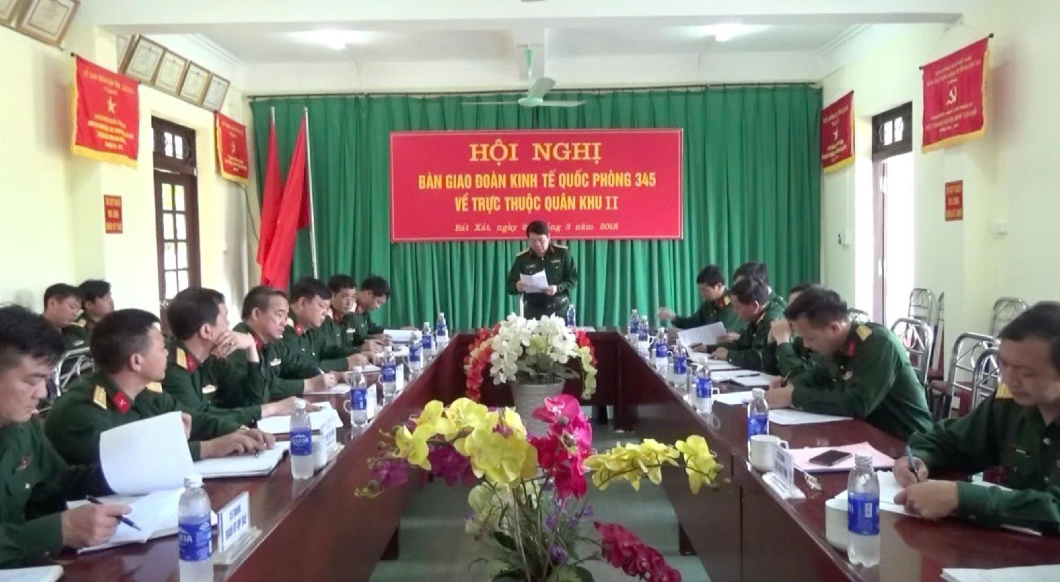
Đại tá Thái Minh Đường chủ trì Hội nghị bàn giao Đoàn Kinh tế - Quốc phòng 345 về trực thuộc Quân khu 2 (tháng 3/2018)
Tháng 7 năm 2018, Đoàn tổ chức Hội nghị sơ kết 5 năm thực hiện Nghị quyết 765-NQ/QUTW của Quân ủy Trung ương về nâng cao chất lượng huấn luyện giai đoạn 2013 - 2020. Hội nghị đánh giá: 5 năm qua, Đảng ủy, chỉ huy Đoàn đã lãnh đạo, chỉ đạo và hoàn thành tốt nhiệm vụ huấn luyện; quá trình huấn luyện đã bám sát quan điểm, phương châm, phương hướng, nguyên tắc, thường xuyên đổi mới phương pháp, nội dung huấn luyện bảo đảm sát đúng yêu cầu, nhiệm vụ và đặc thù của từng cơ quan, đơn vị; kết hợp chặt chẽ huấn luyện với giáo dục chính trị, rèn luyện thể lực và xây dựng chính quy, xây dựng đơn vị vững mạnh toàn diện; bảo đảm tốt công tác hậu cần, kỹ thật cho nhiệm vụ huấn luyện; kết quả huấn luyện hàng năm đều đạt khá, giỏi; tham gia hội thi, hội thao các cấp đạt giải cao. Để tiếp tục thực hiện tốt Nghị quyết 765-NQ/QUTW, hội nghị chỉ ra những hạn chế, khuyết điểm cần nghiêm túc khắc phục, sửa chữa quyết liệt; đồng thời phát huy những kết quả, kinh nghiệm để thống nhất thực hiện trong giai đoạn 2019 - 2020 và những năm tiếp theo: Tăng cường sự lãnh đạo của cấp ủy Đảng, quản lý, điều hành của chỉ huy các cấp, tổ chức quán triệt, giáo dục nâng cao nhận thức, trách nhiệm cho cán bộ, nhân viên, trí thức trẻ tình nguyện về vị trí, vai trò tầm quan trọng của công tác huấn luyện. Chủ động xây dựng kế hoạch, làm tốt công tác chuẩn bị và huấn luyện theo phương châm “cơ bản, thiết thực, vững chắc”, 3 quan điểm, 8 nguyên tắc, 6 mối kết hợp; phát huy vai trò của chỉ huy các cấp trong kiểm tra, đôn đốc, chấn chỉnh; duy trì nghiêm nền nếp chế độ chính quy, rèn luyện kỷ luật trong huấn luyện. Coi trọng huấn luyện đồng bộ, chuyên sâu, tập huấn, bồi dưỡng cán bộ, đề cao tính tự học của cán bộ, nhân viên, trí thức trẻ tình nguyện. Phát huy nội lực, khắc phục khó khăn và bảo đảm tốt dân chủ và đời sống.
Ngày 20 tháng 6 năm 2018, Quân khu 2 ra Quyết định số 22/QĐĐ-AB bổ nhiệm đồng chí Trung tá Lê Viết Xuân, Chính trị viên Đội sản xuất và xây dựng cơ sở chính trị số 1, giữ chức vụ Phó Chính uỷ kiêm Trưởng phòng Chính trị, Đoàn Kinh tế - Quốc phòng 345 thay đồng chí Thượng tá Phạm Văn Diến nghỉ hưu.
Ngày 10 tháng 8, Đoàn tổ chức hội nghị sơ kết 5 năm thực hiện Đề án “Đổi mới công tác giáo dục chính trị chính trị ở đơn vị cơ sở trong giai đoạn mới”. Hội nghị đã khẳng định: mặc dù còn nhiều khó khăn chi phối như địa bàn đóng quân, quân số phân tán, trình độ, năng lực, khả năng phương pháp sư phạm của đội ngũ giáo viên và cơ sở vật chất, phương tiện phục vụ giáo dục còn nhiều bất cập, nhưng 5 năm qua bằng sự nỗ lực cố gắng, quyết tâm cao, Đoàn đã từng bước khắc phục khó khăn, đổi mới tư duy, không ngừng sáng tạo, vận dụng mô hình, cách làm phù hợp với điều kiện thực tiễn của đơn vị; vai trò trách nhiệm của cấp ủy, chỉ huy, cơ quan chính trị, đội ngũ cán bộ chính trị được phát huy trong công tác giáo dục chính trị; do vậy kết quả giáo dục chính trị hằng năm đều hoàn thành tốt chỉ tiêu, cán bộ, chiến sĩ luôn có phẩm chất đạo đức tốt, bản lĩnh chính trị vững vàng, xác định tốt nhiệm vụ, yên tâm công tác gắn bó xây dựng đơn vị, địa bàn vùng dự án.
Trong tháng 9 và tháng 10 năm 2018, Đảng ủy, chỉ huy Đoàn đã tổ chức sơ kết 5 năm thực hiện Nghị quyết số 25-NQ/TW của Ban Chấp hành Trung ương về công tác dân vận; sơ kết 2 năm thực hiện Chỉ thị số 05-CT/TW của Bộ Chính trị; sơ kết 2 năm thực hiện phong trào “Quân đội chung sức xây dựng nông thôn mới” đạt mục đích, yêu cầu đề ra.
Tháng 12 năm 2018, Đoàn tổ chức tổng kết hoạt động trí thức trẻ tình nguyện đợt 4 và tổ chức tiếp nhận trí thức trẻ tình nguyện đợt 5 giai đoạn 2018 - 2020. Trong giai đoạn 2016 - 2018, Đoàn đã tuyển chọn được 36 trí thức trẻ tình nguyện được biên chế đưa xuống 3 Đội sản xuất và xây dựng cơ sở chính trị, chỉ huy, điều hành đảm nhiệm thực hiện nhiệm vụ trên địa bàn 6 xã vùng dự án. Quá trình thực hiện nhiệm vụ đợt 4, đội ngũ trí thức trẻ tình nguyện đã phát huy tốt trách nhiệm, vai trò xung kích, kiến thức chuyên môn, hoàn thành tốt mục tiêu của của dự án; cử hàng trăm lượt trí thức trẻ xuống các thôn bản giúp đỡ bà con nhân dân kỹ thuật trồng trọt, chăn nuôi; mở 02 lớp xóa mù chữ tại xã A Lù và xã A Mú Sung với 17 học viên; vận động 14 em học sinh bỏ học trở lại trường; tham gia hàng trăm ngày công giúp nhân dân sửa chữa, vệ sinh đường giao thông, kênh mương thủy lợi, tu sửa nhà cửa, làm chuồng trại chăn nuôi… Cũng tại Hội nghị, Đoàn tổ chức tiếp nhận và giao nhiệm vụ cho 20 đội viên đợt 5, có thời gian công tác tại Đoàn từ ngày 1 tháng 12 năm 2018 đến hết 30 tháng 11 năm 2020.
Năm 2018, Đảng ủy, chỉ huy Đoàn đã tập trung lãnh đạo, chỉ đạo cơ quan, đơn vị khắc phục khâu yếu, mặt yếu, tổ chức thực hiện hoàn thành tốt nhiệm vụ đạt và vượt chỉ tiêu Nghị quyết đề ra. Duy trì nghiêm chế độ trực sẵn sàng chiến đấu, phối hợp với các lực lượng nắm chắc tình hình an ninh chính trị, trật tự an toàn xã hội trên địa bàn, tham mưu, xử trí hiệu quả các tình huống, không để bị động bất ngờ. Tham gia 05 lớp tập huấn do Quân khu tổ chức, quân số 08 đồng chí; 03 lớp do Bộ Chỉ huy Quân sự tỉnh Lào Cai tổ chức, quân số 06 đồng chí, kết quả khá; đơn vị mở 02 lớp tập huấn cho 63 đồng chí, kết quả khá. Huấn luyện sĩ quan 336 giờ, quân số 97,6%, kết quả khá; huấn luyện quân nhân chuyên nghiệp 252 giờ, quân số 100%, kết quả khá. Tổ chức hội thi sáng kiến mô hình huấn luyện Hậu cần, lựa chọn 01 sáng kiến tham gia hội thi cấp Quân khu đạt giải C. Duy trì chặt chẽ chế độ trong ngày, trong tuần; thường xuyên kiểm tra, chấn chỉnh lễ tiết tác phong quân nhân. Trong năm 2018 đơn vị không có quân nhân vi phạm phải xử lý kỷ luật. Tổ chức học tập, quán triệt, triển khai Nghị quyết Trung ương 6, 7, 8 (khóa XII); tổ chức hội thi cán bộ giảng dạy chính trị giỏi ở đơn vị. Triển khai hoạt động Lực lượng 47 ở đơn vị; tổ chức phát động thực hiện hiệu quả phong trào thi đua quyết thắng “Đoàn kết, kỷ cương, sáng tạo, an toàn, quyết thắng”, phong trào thi đua đặc biệt chào mừng kỷ niệm 70 năm Ngày Chủ tịch Hồ Chí Minh ra lời kêu gọi thi đua ái quốc (11/6/1948 – 11/6/2018) với chủ đề “Làm theo lời Bác, thi đua giành 3 nhất” gắn với đẩy mạnh học tập và làm theo tư tưởng, đạo đức, phong cách Hồ Chí Minh, Cuộc vận động “Phát huy truyền thống, cống hiến tài năng, xứng danh Bộ đội Cụ Hồ” và phong trào “Quân đội chung sức xây dựng nông thôn mới”; thực hiện nghiêm kế hoạch giáo dục chính trị, phổ biến, giáo dục pháp luật, quân số đạt 98,5%, kết quả khá.
Công tác xây dựng Đảng đã tập trung quán triệt, triển khai thực hiện nghiêm túc Quy định số 59-QĐ/TW của Bộ Chính trị về tổ chức Đảng; Quy định số 61-QĐ/TW của Ban Bí thư về tổ chức cơ quan chính trị trong Quân đội nhân dân Việt Nam; thực hiện nghiêm quy chế làm việc, quy chế lãnh đạo các mặt công tác trọng yếu; kiện toàn, bổ sung kịp thời cấp ủy viên các cấp, kết nạp 4 đảng viên mới. Chỉ đạo các chi bộ tổ chức Đại hội nhiệm kỳ 2018 – 2020 đúng thủ tục, nguyên tắc, chất lượng tốt; duy trì thực hiện nghiêm nền nếp, chế độ sinh hoạt Đảng gắn với thực hiện Chỉ thị số 53-CT/ĐU của Thường vụ Đảng ủy Quân khu. Tổ chức Hội thi Bí thư chi bộ giỏi năm 2018, quân số 07 đồng chí, kết quả 02 đồng chí đạt giỏi, 05 đồng chí đạt khá. Đảng ủy kiểm tra 7/7 chi bộ về thực hiện Nghị quyết Trung ương 4 (khóa XII) gắn với thực hiện Chỉ thị số 05-CT/TW của Bộ Chính trị, Chỉ thị số 87-CT/QUTW của Thường vụ Quân ủy Trung ương. Đảng ủy, Ủy ban kiểm tra Đảng ủy Đoàn kiểm tra 01 chi bộ, giám sát 01 chi bộ; các chi bộ kiểm tra 13 đảng viên, giám sát 16 đảng viên. 100% tổ chức đảng, đảng viên thực hiện tốt nội dung kiểm tra, giám sát.
Công tác dân vận đã cử 986 lượt cán bộ, nhân viên, trí thức trẻ tình nguyện xuống 70 thôn bản, 6 xã vùng dự án nắm tình hình an ninh chính trị, tuyên truyền vận động nhân dân chấp hành nghiêm chủ trương của Đảng, chính sách, pháp luật của Nhà nước, xây dựng nông thôn mới, không di cư tự do, không truyền đạo trái pháp luật… giúp các trường học trên địa bàn 6 xã được 450m³ cát, 4 tấn xi măng, quét vôi tường 35 ngày công, diện tích 2.100m²; giúp dân làm nhà vệ sinh, nhà tắm, đổ đường bê tông, nhà văn hóa, tổng 163 ngày công. Tặng 300 bộ quần áo, 100 suất quà gồm giày, dép, bút vở cho học sinh nghèo. Hội đồng quân nhân và chi đoàn thanh niên hoạt động tích cực, hiệu quả, xung kích sáng tạo, đóng góp vào kết quả hoàn thành nhiệm vụ chung của đơn vị.
Công tác hậu cần, kỹ thuật tiếp tục được phát huy, duy trì đầy đủ lượng dự trữ vật chất hậu cần, kỹ thuật cho sẵn sàng chiến đấu, nhiệm vụ thường xuyên. Bảo đảm đầy đủ chế độ, tiêu chuẩn, định lượng cho cán bộ, nhân viên, trí thức trẻ tình nguyện; thực hiện nghiêm chế độ tiền ăn mới theo Thông tư số 82/2018/TT-BQP ngày 21 tháng 6 năm 2018 của Bộ Quốc phòng. Thường xuyên duy trì đàn gia cầm 460 con, bò 47 con, dê 65 con, lợn 101 con, 4.000m² ao thả cá trên 5.000 con các loại, tăng diện tích rau xanh 3.500m²; trồng mới 50 cây ăn quả, 150 cây bóng mát. Giá trị thu lãi từ tăng gia sản xuất đạt 255.628.000 đồng, đạt 142% kế hoạch năm. Nâng cấp, cải tạo cơ sở hạ tầng cơ quan Đoàn bộ, tu sửa củng cố doanh trại, mua sắm bảo đảm điện, nước sinh hoạt cho bộ đội trị giá trên 141 triệu đồng. Làm mới 01 bể lọc nước 20m³, trị giá 17 triệu đồng. Thay hệ thống ống dẫn nước sinh hoạt, xây kho xăng đơn vị. Tổ chức khám và điều trị cho 1.678 lượt người dân; phối hợp với Ban Quân y Bộ chỉ huy Quân sự tỉnh Lào Cai khám chữa bệnh, cấp phát thuốc miễn phí cho 489 lượt người dân, trị giá 19,3 triệu đồng. Phối hợp với trạm y tế xã A Mú Sung tuyên truyền sức khỏe sinh sản và làm dịch vụ cho 1.092 lượt người; tiêm chủng phòng bệnh cho 250 lượt người; tiêm vacxin Sởi-Rubella cho đối tượng từ 1 đến 4 tuổi được 358 cháu; khám sức khỏe y tế học đường cho 696 học sinh. Tiếp tục thực hiện hiệu quả Cuộc vận động 50; bảo đảm đầy đủ, kịp thời phương tiện, trang bị kỹ thuật cho các nhiệm vụ, không để xảy ra mất mát, hư hỏng, cháy nổ; duy trì nghiêm túc các chế độ nền nếp công tác kỹ thuật.
Năm 2019, là năm có ý nghĩa quyết định đến việc hoàn thành các mục tiêu, chỉ tiêu, nhiệm vụ nhiệm kỳ 2015 - 2020, năm chuẩn bị Đại hội Đảng các cấp tiến tới Đại hội đại biểu lần thứ XIII của Đảng; năm có nhiều ngày lễ, kỷ niệm như kỷ niệm 40 năm cuộc chiến đấu bảo vệ biên giới phía Bắc và chiến thắng biên giới Tây Nam, 50 năm thực hiện di chúc Chủ tịch Hồ Chí Minh; 65 năm chiến thắng lịch sử Điện Biên Phủ, 75 năm ngày thành lập Quân đội nhân dân Việt Nam, 30 năm Ngày hội Quốc phòng toàn dân; năm diễn ra Đại hội thi đua quyết thắng lực lượng vũ trang Quân khu 2. Trên địa bàn tỉnh Lào Cai và huyện Bát Xát thuộc vùng dự án Đoàn đảm nhiệm cơ bản ổn định; kinh tế xã hội tiếp tục có những chuyển biến tích cực; tình hình an ninh chính trị, trật tự an toàn xã hội, chủ quyền biên giới được giữ vững. Tuy nhiên, đời sống nhân dân còn khó khăn, tỷ lệ hộ nghèo cao (36,5%), an ninh nông thôn, hoạt động đạo trái pháp luật, di cư tự do, buôn bán phụ nữ, buôn lậu, người dân ra nước ngoài làm thuê, sử dụng vũ khí vật liệu nổ, buôn bán, sử dụng ma túy, chặt phá rừng… còn diễn biến phức tạp.
Ngày 21 tháng 1 năm 2019, Đảng ủy Đoàn ra Nghị quyết số 03-NQ/ĐU về lãnh đạo thực hiện nhiệm vụ năm 2019. Trên cơ sở quán triệt nghị quyết, Chỉ thị của Đảng; trọng tâm là Nghị quyết Trung ương 8 (khóa XI) về “Chiến lược bảo vệ Tổ quốc trong tình hình mới” và Nghị quyết của Đảng ủy Quân khu. Đảng ủy xác định: Tập trung triển khai đồng bộ có chiều sâu, tổ chức thực hiện nghiêm túc các Nghị quyết, Chỉ thị của cấp trên. Lãnh đạo xây dựng đơn vị vững mạnh về chính trị, tư tưởng và tổ chức. Nâng cao năng lực lãnh đạo toàn diện, sức chiến đấu của Đảng bộ và chất lượng đội ngũ cán bộ, đảng viên; xây dựng Đoàn vững mạnh toàn diện, các tổ chức vững mạnh xuất sắc hoàn thành tốt mọi nhiệm vụ được giao. Phối hợp chặt chẽ với các lực lượng chủ động nắm chắc, giữ vững tình hình an ninh chính trị, trật tự an toàn xã hội địa bàn; xây dựng nền quốc phòng toàn dân, xây dựng khu vực phòng thủ vững chắc; nâng cao chất lượng, hiệu quả công tác dân vận, tích cực tham gia xây dựng nông thôn mới, xây dựng cơ sở chính trị vững mạnh góp phần phát triển kinh tế, củng cố quốc phòng an ninh địa bàn ngày càng vững chắc; phối hợp chặt chẽ với địa phương, chủ động thực hiện các chương trình, dự án phát triển kinh tế xã hội của địa phương trong vùng dự án đạt kết quả cao; lãnh đạo thực hiện tốt đề án mở rộng thêm 02 Đội sản xuất tại huyện Mường Khương khi được Quân khu và Bộ Quốc phòng phê duyệt; bảo đảm tốt công tác hậu cần, kỹ thuật, tài chính đáp ứng yêu cầu nhiệm vụ; quan tâm chăm lo đời sống vật chất, tinh thần bộ đội và trí thức trẻ tình nguyện.
Dưới sự lãnh đạo, chỉ đạo chặt chẽ của Đảng uỷ, chỉ huy Đoàn; cán bộ, nhân viên, trí thức trẻ tình nguyện Đoàn Kinh tế - Quốc phòng 345 nhận thức rõ hoàn thành tốt nhiệm vụ năm 2019 có ý nghĩa quyết định cho việc hoàn thành các mục tiêu, chỉ tiêu Nghị quyết Đại hội Đảng bộ Đoàn nhiệm kỳ 2015 - 2020, là năm chuẩn bị cho Đại hội Đảng các cấp tiến tới Đại hội Đại biểu toàn quốc lần thứ XIII của Đảng. Cấp uỷ, chỉ huy các cấp đã đoàn kết, thống nhất, quyết tâm lãnh đạo đơn vị hoàn thành xuất sắc mọi nhiệm vụ được giao.
Tháng 2 năm 2019, Đoàn Kinh tế - Quốc phòng 345 tổ chức tổng kết 20 năm thực hiện Chỉ thị số 36/ĐUQSTW của Thường vụ Đảng uỷ Quân sự Trung ương (nay là Quân uỷ Trung ương) về “Tăng cường công tác lãnh đạo, chỉ đạo Quân đội thực hiện công tác tôn giáo trong tình hình mới”. Hội nghị đánh giá: 20 năm qua, Đoàn Kinh tế - Quốc phòng 345 thường xuyên phối hợp chặt chẽ với cấp ủy, chính quyền địa phương, các lực lượng đứng chân trên địa bàn nâng cao hiệu quả công tác tuyên truyền, vận động quần chúng trong đồng bào có đạo; tập huấn, bồi dưỡng kiến thức về tôn giáo, nghiệp vụ công tác tôn giáo cho cán bộ, nhân viên; tăng cường mối quan hệ đoàn kết, tranh thủ các chức sắc, giáp dân trong việc vận động nhân dân sống tốt đời đẹp đạo. Qua đó, đồng bào tôn giáo trong vùng dự án luôn đoàn kết, chấp hành nghiêm đường lối, chủ trương của Đảng, chính sách, pháp luật Nhà nước, quy định của địa phương; tuân thủ đúng tôn chỉ, mục đích hoạt động, tích cực tham gia bảo vệ vững chắc chủ quyền biên giới Tổ quốc, xây dựng quê hương ngày càng giàu đẹp... Tính đến năm 2019, trên địa bàn 5/6 xã đơn vị quản lý có 153hộ/904 khẩu theo đạo Tin lành, tình hình tôn giáo trên địa bàn ổn định.
Công tác dân vận, Đảng ủy, chỉ huy Đoàn đã lãnh đạo, chỉ đạo các cơ quan, đơn vị cử 1.120 lượt cán bộ, nhân viên, trí thức trẻ tình nguyện xuống địa bàn cơ sở tổ chức tuyên truyền về Luật dân quân tự vệ; Luật nghĩa vụ quân sự, Luật bầu cử Đại biểu Quốc hội và Hội đồng nhân dân các cấp; luật tín ngưỡng tôn giáo; luật đất đai...; 04 chương trình, 19 đề án phát triển kinh tế - xã hội củng cố quốc phòng, an ninh của tỉnh. Tuyên truyền vận động nhân dân thực hiện tốt Cuộc vận động “Toàn dân đoàn kết xây dựng nông thôn mới, đô thị văn minh”, phong trào “Toàn dân đoàn kết xây dựng đời sống văn hoá ở khu dân cư”, không di cư tự do, không nghe theo lời kẻ xấu để tuyên truyền thành lập “Nhà nước Mông”, không tuyên truyền đạo trái pháp luật cho hàng nghìn lượt người dân. Với chức năng là đội quân chiến đấu, đội quân công tác, đội quân lao động sản xuất, Đoàn đã tổ chức hàng nghìn ngày công lao động, giúp nhân dân trồng trọt, chăn nuôi, phát triển kinh tế, văn hoá xã hội gắn với củng cố quốc phòng, an ninh được cấp ủy, chính quyền địa phương đánh giá cao.
Triển khai thực hiện tốt các dự án đơn vị làm chủ đầu tư như: hoàn thành tuyến đường giao thông nông thôn, từ thôn Bản Tàng đi thôn Vĩ Lầu dài 2,3km, thôn A Lù 1 đi A Lù dài 4,7km, đường Ngải Thầu Thượng/Ngải Thầu dài 5,1km... Thực hiện dự án xóa đói giảm nghèo, cấp cây, con giống tại 4 xã vùng dự án: Nậm Chạc, A Lù, Ngải Thầu, A Mú Sung, với tổng số lợn 186 con/62 hộ, bò 66 con/66 hộ, dê 252 con/63 hộ, dược liệu Dương quy, Atisô 6ha/30 hộ/2 xã, tổng trị giá 1.400 triệu đồng; dự án bảo vệ rừng vành đai biên giới diện tích 7.144,3ha, trị giá 3.100 triệu đồng và một số dự án nổi bật khác đơn vị đã hoàn thành trong năm 2019. Các dự án được triển khai thực hiện đúng hướng, đúng pháp luật và có hiệu quả.
Thực hiện tốt Nghị định 03/2019/NĐ-CP ngày 05 tháng 9 năm 2019 của Chính phủ về phối hợp giữa Bộ Công an và Bộ Quốc phòng trong thực hiện nhiệm vụ bảo vệ an ninh quốc gia, bảo đảm trật tự, an toàn xã hội, đấu tranh phòng, chống tội phạm và nhiệm vụ quốc phòng. Trên cơ sở nắm, nhận định đánh giá, dự báo chính xác về tình hình an ninh chính trị địa bàn, Đoàn đã chủ động tham mưu, giúp cho địa phương 06 xã vùng dự án xây dựng các kế hoạch phòng chống cháy nổ, lũ lụt, tìm kiếm cứu nạn và chuẩn bị kế hoạch sẵn sang chiến đấu trong bảo vệ Đại hội Đảng các cấp, bầu cử Quốc hội, bầu cử Hội đồng nhân dân các cấp diễn ra trong năm 2020 và trong dịp diễn ra các sự kiện chính trị của đất nước, dân tộc, địa phương. Thường xuyên duy trì nghiêm chế độ trực sẵn sàng chiến đấu; rà soát, bổ sung, điều chỉnh các phương án, tổ chức luyện tập thành thục; các chế độ nền nếp xây dựng chính quy, rèn luyện kỷ luật có chuyển biến rõ nét, lễ tiết tác phong, xưng hô, chào hỏi đúng điều lệnh, đơn vị bảo đảm an toàn tuyệt đối. Tổ chức huấn luyện cho các đối tượng bảo đảm đúng, đủ nội dung, chương trình thời gian, quân số đạt 96,5%, kiểm tra 100% đạt yêu cầu, trong đó có 77% khá, giỏi (tăng tỷ lệ khá giỏi so với năm 2018 là 0,5%).
Tổ chức học tập, quán triệt Nghị quyết Trung ương 10 (khoá XII); Tuyên truyền về kỷ niệm 74 năm cách mạng tháng 8 và Quốc khánh 2/9; phát động phong trào thi đua quyết thắng giai đoạn 2019 - 2024 với chủ đề “Đoàn kết, Sáng tạo, Quyết thắng” và 04 đợt thi đua cao điểm; tổ chức chuẩn bị tốt các nội dung tham gia Đại hội thi đua quyết thắng Lực lượng vũ trang Quân khu. Triển khai kế hoạch gặp mặt kỷ niệm 15 năm ngày thành lập Đoàn (11/3/2005 - 11/3/2020). Tổ chức tốt phong trào thi đua “Dân vận khéo”, xây dựng “Đơn vị dân vận tốt” năm 2019 với nhiều hình thức, nội dung phong phú, phù hợp; tham gia Hội thi Bí thư Chi Đoàn giỏi cấp Quân khu, đơn vị đạt giải Khuyến khích. Đoàn xác định đây là chủ trương lâu dài, thường xuyên, liên tục và đòi hỏi phải có sự đồng thuận, chung tay của cả hệ thống chính trị, của toàn xã hội, trong đó có trách nhiệm của đội ngũ sĩ quan, quân nhân chuyên nghiệp, trí thức trẻ tình nguyện của Đoàn.
Ngày 8 tháng 3 năm 2019, dưới sự lãnh đạo, Chỉ đạo của Đảng uỷ, chỉ huy Đoàn. Hội Phụ nữ Đoàn Kinh tế - Quốc phòng 345 đã tổ chức thành công buổi gặp mặt thân mật giữa cán bộ, hội viên Phụ nữ nhân dịp kỷ niệm 109 năm ngày Quốc tế Phụ nữ 8/3 và 1979 năm Khởi nghĩa Hai Bà Trưng. Trong thời gian qua, mặc dù cơ sở vật chất, kinh phí hoạt động của Hội còn nhiều hạn chế, điều kiện công tác, không gian sinh hoạt còn khó khăn. Nhưng Hội Phụ nữ Đoàn Kinh tế - Quốc phòng 345 luôn đoàn kết, chủ động, sáng tạo khắc phục mọi khó khăn, gian khổ để hoàn thành tốt mọi nhiệm vụ, xây dựng tập thể chung tiến bộ, góp phần quan trọng vào kết quả xây dựng đơn vị vững mạnh toàn diện, kết hợp xây dựng hội phụ nữ địa phương trên địa bàn ổn định, vững mạnh. Thực tế, năm 2019, Hội Phụ nữ Đoàn Kinh tế - Quốc phòng 345 đã tổ chức nhiều hoạt động hiệu quả giúp đỡ Chi hội phụ nữ ở các xã A Mú Sung, Trịnh Tường, Y Tý tuyên truyền về Luật Hôn nhân và gia đình; Luật kế hoạch hoá gia đình, tư vấn sức khoẻ sinh sản; khám chữa bệnh và cấp thuốc miễn phí cho đồng bào. Tổ chức dạy 02 lớp xoá mù chữ cho gần 100 học viên; 28 buổi hướng dẫn kỹ thuật trồng trọt, chăm sóc gia súc, gia cầm cho gần 800 lượt người dân tham gia trong vùng dự án và nhiều hoạt động cộng đồng nổi bật khác.
Trong tháng 9 năm 2019, cán bộ chủ trì đơn vị có nhiều sự thay đổi. Ngày 04 tháng 9 năm 2019, Quân khu 2 ra Quyết định số 27/QĐĐ-AB điều động, bổ nhiệm đồng chí Trung tá Lê Đăng Tiến, Trưởng ban hành chính, Cục Kỹ thuật Quân khu 2, giữ chức vụ Phó Đoàn trưởng. Ngày 24 tháng 9 năm 2019, Bộ Tư lệnh Quân khu 2 ra Quyết định số 32/QĐĐ-AB bổ nhiệm đồng chí Thượng tá Nguyễn Phi Hùng, Phó Đoàn trưởng, giữ chức vụ Đoàn trưởng thay đồng chí Đại tá Nguyễn Phi Long được bổ nhiệm giữ chức Phó Chỉ huy trưởng Bộ Chỉ huy Quân sự tỉnh Lai Châu.
Ngày 14 tháng 10 năm 2019, hướng về kỷ niệm 75 năm Ngày thành lập Quân đội nhân dân Việt Nam (22/12/1944 - 22/12/2019) và 30 năm Ngày hội Quốc phòng toàn dân (22/12/1989 - 22/12/2019). Đoàn Kinh tế - Quốc phòng 345 đã tổ chức phát động đợt thi đua cao điểm “75 ngày hành động kỷ cương, sáng tạo, quyết thắng”. Đây là đợt sinh hoạt, học tập chính trị rất bổ ích có ý nghĩa nhằm động viên cán bộ, quân nhân chuyên nghiệp, trí thức trẻ tình nguyện toàn đơn vị tiếp tục phát huy cao độ tinh thần yêu nước, truyền thống cách mạng và lòng trung thành đối với Đảng, Tổ quốc, nhân dân; ý chí quyết thắng và những chiến công oanh liệt của Quân đội Nhân dân Việt Nam anh hùng, từ đó nâng cao nhận thức chính trị, tinh thần trách nhiệm; tích cực, tự giác, chủ động khắc phục mọi khó khăn, quyết tâm phấn đấu hoàn thành tốt mọi nhiệm vụ, góp phần xây dựng nền quốc phòng toàn dân và sự nghiệp bảo vệ Tổ quốc trong tình hình mới.
Tổ chức tốt công tác giáo dục chính trị, tuyên truyền phổ biến, giáo dục pháp luật 14 chuyên đề cho các đối tượng, quân số học tập 98,7%, kết quả kiểm tra nhận thức chính trị 100% đạt yêu cầu, có 87% khá, 13% giỏi. Chỉ đạo và tổ chức Lực lượng 47 của Đoàn Kinh tế - Quốc phòng 345 với 10 thành viên hoạt động tích cực; giới thiệu và duy trì trang Fanpage “ÁNH SÁNG LŨNG PÔ” của Đoàn, đã có 40 tin, bài, 5 phóng sự, 6 chuyên mục được đăng trên Báo Quân khu 2, Báo Quân đội nhân dân điện tử, Kênh Truyền hình Quốc phòng Việt Nam, Đài Phát thanh - Truyền hình Lào Cai. Duy trì nền nếp sinh hoạt ngày chính trị văn hoá tinh thần, ngày pháp luật hàng tháng chặt chẽ, hiệu quả. 100% cán bộ, nhân viên của Đoàn luôn có tư tưởng chính trị vững vàng, quyết tâm cao, nhận và hoàn thành tốt mọi nhiệm vụ được giao.
Về công tác xây dựng Đảng, thực hiện Hướng dẫn số 823/HD-CT, ngày 20 tháng 5 năm 2016 của Tổng cục Chính trị về “Ban hành và triển khai thực hiện quy chế của các cấp ủy Đảng trong Quân đội”; Hướng dẫn số 1408/HD-CCT ngày 12 tháng 8 năm 2016 của Cục Chính trị Quân khu về thực hiện Hướng dẫn số 823/HD-CT của Tổng cục Chính trị. Đảng ủy Đoàn đã tiến hành sửa đổi, bổ sung 11 quy chế lãnh đạo các mặt công tác trọng yếu. Đồng thời, chấp hành nghiêm quy chế lãnh đạo của Đảng ủy nhiệm kỳ 2015 - 2020, trong tháng 2, tháng 4, tháng 5 năm 2019, Đảng ủy Đoàn ra nghị quyết chuyên đề lãnh đạo “Đổi mới cơ chế quản lý tài chính của Đảng ủy Đoàn giai đoạn 2018 - 2025 và những năm tiếp theo”; “Thực hiện nhiệm vụ phòng, chống, khống chế bệnh dịch tả lợn châu Phi ở các đơn vị thuộc Đoàn 345”, “Xây dựng đội ngũ cán bộ chủ trì cơ quan, đơn vị đáp ứng yêu cầu nhiệm vụ trong tình hình mới”. Tổ chức đánh giá, xếp loại chất lượng, khen thưởng tổ chức Đảng, đảng viên chặt chẽ, khách quan, chính xác; kết nạp 01 đảng viên, công nhận 02 đảng viên chính thức, phát thẻ đảng 03 đảng viên, trao tặng Huy hiệu 30 năm tuổi đảng cho 04 đồng chí. Quán triệt, triển khai nghiêm các Chỉ thị, hướng dẫn của cấp trên về Đại hội Đảng các cấp, tiến tới Đại hội Đại biểu toàn quốc lần thứ XIII của Đảng. Đảng ủy, Ủy ban kiểm tra đã kiểm tra, giám sát 03 tổ chức, 32 đảng viên đạt 100% kế hoạch năm; qua kiểm tra tổ chức đảng, đảng viên chấp hành tốt nội dung kiểm tra.
Tháng 11 năm 2019, Đoàn tổ chức Hội nghị sơ kết một năm thực hiện đợt 5 giai đoạn 2018 - 2020 dự án trí thức trẻ tình nguyện. Hội nghị khẳng định: Quan một năm triển khai thực hiện, đội ngũ trí thức trẻ tình nguyện đã phát huy vai trò xung kích, sáng tạo trong giúp dân phát triển kinh tế, văn hóa, xã hội với các mô hình mẫu, mô hình điểm phổ biến cho nhân dân học tập, làm theo như mô hình thâm canh cây lúa nước, chăn nuôi lợn, dê, bò..., trồng cây Đương quy, Atisô. Cùng với cán bộ, nhân viên của Đoàn, lực lượng trí thức trẻ tình nguyện tích cực tham gia giúp nhân dân xây dựng công trình đường giao thông, công trình nhà vệ sinh, mở các lớp xóa mù chữ cho đồng bào; giúp đỡ nhân dân phòng, chống khắc phục hậu quả thiên tai, lũ lụt, phòng chống cháy rừng; tham gia khám chữa bệnh, cấp phát thuốc miễn phí và vận động, hướng dẫn nhân dân thực hiện nếp sống văn hóa mới. Đánh giá chung, lực lượng trí thức trẻ tình nguyện đã thực hiện hoàn thành tốt mọi nhiệm vụ được giao theo kế hoạch đề ra.
Công tác hậu cần, kỹ thuật, tài chính được chú trọng, thường xuyên duy trì, bảo đảm đầy đủ lượng dự trữ vật chất hậu cần, kỹ thuật cho nhiệm vụ sẵn sàng chiến đấu và nhiệm vụ thường xuyên của đơn vị; đẩy mạnh tăng gia sản xuất, nâng cao đời sống bộ đội; giá trị thu lãi từ tăng gia sản xuất và dịch vụ 268.465.000 đồng, bình quân đạt 2.065.000đ/người/năm, đạt 137% kế hoạch năm (tăng 10% so với năm 2018). Sửa chữa, duy tu công trình cơ sở hạ tầng của Đoàn: Xây dựng hệ thống kè chống sạt lở khu vực đầu hồi nhà khách. Xây kè ao, kè mái ta luy phía cổng Đoàn, phía Bệnh Xá, kè sau nhà chỉ huy, nhà làm việc và nhà ở; làm mái tôn nhà khách, nhà ăn, xây dựng lò mổ gia súc tập trung, trị giá 11.500 triệu đồng; trích quỹ vốn đơn vị đầu tư mua sắm giường, tủ gỗ cho bộ đội, tổng trị giá 400 triệu đồng. Quan tâm chăm sóc sức khoẻ cho bộ đội, quân số khỏe đạt 99,09%. Thực hiện tốt nhiệm vụ tổng điều tra dân số và nhà ở năm 2019, được Bộ Tư lệnh Quân khu tặng Bằng khen. Triển khai cho lực lượng quân y của Đoàn thường xuyên xuống các thôn bản, đặc biệt là các thôn, bản vùng sâu, vùng xa khám chữa bệnh, cấp phát thuốc cho 4.586 lượt người, điều trị cho nhân dân tại Bệnh xá Đoàn với 1.753 lượt người, trị giá 264 triệu đồng. Cấp cứu và chuyển kịp thời lên tuyến trên hàng chục ca bệnh nặng; phối hợp với Trung tâm y tế huyện Bát Xát tuyên truyền vận động nhân dân ăn ở hợp vệ sinh được 50 buổi cho trên 5.000 lượt người; tích cực tham gia các hoạt động tiêm chủng mở rộng, dập tắt 04 đợt dịch bệnh xảy ra ở người và gia súc, gia cầm như dịch tiêu chảy, đau mắt đỏ, dịch lở mồm long móng.
Khép lại năm 2019, Đoàn đã giữ vững, phát huy được các thành tích và kết quả rất đáng tự hào; đơn vị được Bộ Quốc phòng tặng cờ đơn vị dẫn đầu phong trào thi đua quyết thắng năm 2019. Có thể khẳng định: bằng ý chí tự lực, tự cường và tinh thần đoàn kết, khắc phục mọi khó khăn, chủ động, sáng tạo của cấp uỷ Đảng, chỉ huy các cấp, Đoàn đã tập trung xây dựng cấp uỷ, tổ chức đảng trong sạch vững mạnh gắn với xây dựng cơ quan, đơn vị vững mạnh toàn diện “mẫu mực, tiêu biểu”. Tăng cường công tác quản lý, giáo dục và rèn luyện đảng viên gắn với xây dựng đội ngũ cán bộ và các tổ chức quần chúng vững mạnh.
Bước vào năm 2020, với khí thế, động lực, niềm tin về những thành tích và bước phát triển mới của đơn vị. Hoà chung bầu không khí sôi nổi của toàn Đảng, toàn dân và toàn quân thi đua chào mừng kỷ niệm các ngày lễ lớn của Đảng và đất nước; cán bộ, quân nhân chuyên nghiệp, trí thức trẻ tình nguyện của Đoàn luôn hăng hái đoàn kết, quyết tâm, phấn đấu hoàn thành tốt mọi nhiệm vụ được giao.
Ngày 03 tháng 1 năm 2020, Đảng ủy Đoàn ra Nghị quyết số 02-NQ/ĐU về lãnh đạo thực hiện nhiệm vụ năm 2020. Đảng ủy nhận định: Năm 2020 là năm tiến hành Đại hội Đảng các cấp tiến tới Đại hội Đại biểu toàn quốc lần thứ XIII của Đảng; năm có nhiều ngày lễ, kỷ niệm như kỷ niệm 90 năm ngày thành lập Đảng Cộng sản Việt Nam (03/2/1930 – 03/2/2020), 15 năm ngày thành lập Đoàn Kinh tế - Quốc phòng 345 (11/3/2005 – 11/3/2020), Giỗ Tổ Hùng Vương cấp quốc gia… Trên địa bàn tỉnh Lào Cai và huyện Bát Xát thuộc vùng dự án Đoàn đảm nhiệm, tình hình kinh tế xã hội tiếp tục có những chuyển biến tích cực; an ninh chính trị, trật tự an toàn xã hội, chủ quyền biên giới ổn định. Tuy nhiên, đời sống nhân dân còn khó khăn, tỷ lệ hộ nghèo cao, đơn vị đóng quân giáp biên giới tiềm ẩn nhiều tai, tệ nạn xã hội: hoạt động đạo trái phép, di cư tự do, buôn bán phụ nữ, người dân ra nước ngoài làm thuê, tàng trữ, sử dụng trái phép chất mua túy…; thời tiết khí hậu, dịch bệnh Covid-19 diễn biến phức tạp. Thực hiện sáp nhập địa giới hành chính một số địa phương; mở rộng địa bàn vùng dự án Đoàn đảm nhiệm sang huyện Mường Khương; công tác nhân sự cấp ủy nhiệm kỳ mới sẽ tác động đến nhận thức, tư tưởng của một bộ phận cán bộ, quân nhân chuyên nghiệp và nhân dân.
Trên cơ sở kiểm điểm đánh giá kết quả lãnh đạo nhiệm vụ năm 2019, nghiêm khắc kiểm điểm những hạn chế, yếu kém còn tồn tại. Đảng ủy xác định, năm 2020 cần tập trung tổ chức thực hiện nghiêm túc các nghị quyết, chỉ thị của cấp trên về nhiệm vụ quân sự, quốc phòng; các Nghị quyết, Chỉ thị, kế hoạch, hướng dẫn của cấp trên về Đại hội Đảng các cấp tiến tới Đại hội Đại biểu toàn quốc lần thứ XIII của Đảng. Chuẩn bị và tổ chức thành công Đại hội Đảng các cấp trong Đảng bộ Đoàn nhiệm kỳ mới. Lãnh đạo thực hiện các dự án đúng hướng, đúng pháp luật, có hiệu quả; bảo đảm tốt công tác hậu cần, kỹ thuật, tài chính đáp ứng yêu cầu nhiệm vụ; xây dựng Đảng bộ Đoàn vững mạnh về chính trị, tư tưởng và tổ chức; xây dựng đơn vị vững mạnh toàn diện “mẫu mực, tiêu biểu”, sẵn sàng nhận và hoàn thành tốt mọi nhiệm vụ được giao.
Thực hiện theo Quyết định số 49/QĐ-TTg ngày 24 tháng 6 năm 2020 của Thủ tướng Chính phủ phê duyệt điều chỉnh Quy hoạch xây dựng và phát triển các Khu Kinh tế - Quốc phòng đến năm 2020, định hướng đến năm 2025, Đoàn mở rộng sang địa bàn 5 xã huyện Mường Khương (Tả Thàng, La Pan Tẩn, Cao Sơn, Dìn Chin, Tả Gia Khâu). Như vậy địa bàn vùng dự án Khu Kinh tế - Quốc phòng Bát Xát, Đoàn đảm nhiệm gồm 10 xã (05 xã huyện Bát Xát, 05 xã huyện Mường Khương), với 96 thôn bản (trong đó có 26 thôn, bản biên giới), diện tích tự nhiên 50.603,27ha (trong đó huyện Bát Xát 31.433,10ha, huyện Mường Khương 19.219,01ha); chiều dài đường biên giới là 67,580 km tiếp giáp với Trung Quốc (trong đó, huyện Bát Xát 58,919 km; huyện Mường Khương 8,62 km), có 04 Đồn Biên phòng đóng quân trên địa bàn, 13 cột mốc biên giới (trong đó huyện Bát Xát 10 cột mốc, huyện Mường Khuơng 03 cột mốc). Dân số 38.365 khẩu/7.536 hộ, có 11 dân tộc cùng chung sống, trong đó người dân tộc thiểu số chiếm 94,31%. Sản xuất chậm phát triển, trình độ dân trí thấp, cơ sở hạ tầng, giao thông đi lại khó khăn, thông tin đại chúng chưa phổ cập. Tỉ lệ hộ nghèo và cận nghèo theo tiêu chí mới chiếm khoảng 77,3%. Năng lực quản lý, điều hành của hệ thống chính trị ở cơ sở còn hạn chế, các thế lực thù địch tăng cường chống phá, móc nối, kích động, lôi kéo nhân dân vào các hoạt động tuyên truyền đạo trái pháp luật, việc buôn bán phụ nữ, vượt biên trái phép, di cư tự do, tàng trữ sử dụng trái phép các chất ma túy chưa được ngăn chặn có hiệu quả, các hủ tục lạc hậu còn phổ biến.
Tổ chức biên chế của Đoàn gồm: Chỉ huy Đoàn, 4 phòng (Tham mưu - kế hoạch, Chính trị, Hậu cần - kỹ thuật, Tài chính); 03 Đội sản xuất và xây dựng cơ sở chính trị; Xí nghiệp 45; Bệnh xá. Tổ chức Đảng gồm 1 Đảng bộ và 07 chi bộ trực thuộc, tỷ lệ lãnh đạo đạt 91,33%; chức năng, nhiệm vụ của Đoàn không thay đổi.
Ngày 03 tháng 2 năm 2020 Quân khu 2 ra Quyết định số 06/QĐĐ-AB điều động, bổ nhiệm đồng chí Thượng tá Nguyễn Văn Kết, Chính trị viên, Ban Chỉ huy Quân sự huyện Si Ma Cai, Bộ Chỉ huy Quân sự tỉnh Lào Cai, giữ chức vụ Bí thư Đảng uỷ, Chính uỷ Đoàn Kinh tế - Quốc phòng 345 thay đồng chí Đại tá Trần Đình Sơn.
Ngày 11 tháng 3 năm 2020, Đảng ủy, chỉ huy Đoàn tổ chức Lễ gặp mặt truyền thống nhân kỷ niệm 15 năm Ngày thành lập Đoàn Kinh tế - Quốc phòng 345 (11/3/2005 – 11/3/2020). Tới dự, chúc mừng có đại biểu Quân khu 2, đại diện lãnh đạo một số sở, ngành của tỉnh Lào Cai, huyện Bát Xát; đại biểu các đơn vị Lực lượng vũ trang, doanh nghiệp đứng chân trên địa bàn; các đồng chí nguyên là Thủ trưởng Đoàn đã nghỉ hưu, chuyển công tác, cùng toàn thể cán bộ, nhân viên, trí thức trẻ tình nguyện Đoàn Kinh tế - Quốc phòng 345.

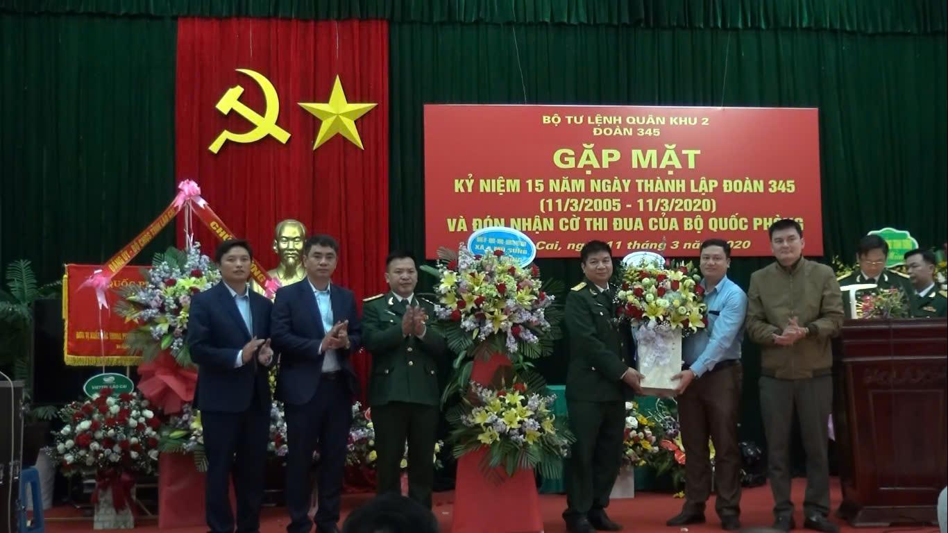
Đảng uỷ, Chỉ huy Đoàn tổ chức gặp mặt kỷ niệm 15 năm ngày truyền thống (tháng 3/2020)
Nhìn lại chặng đường 15 năm thực hiện chức năng, nhiệm vụ của đội quân chiến đấu, đội quân công tác và đội quân lao động sản xuất, vượt qua nhiều khó khăn, thiếu thốn về mọi mặt, song với tinh thần đoàn kết, ý chí quyết tâm cao của toàn thể cán bộ, quân nhân chuyên nghiệp, trí thức trẻ tình nguyện cùng sự quan tâm lãnh đạo, chỉ đạo, tạo điều kiện giúp đỡ của Quân ủy Trung ương, Bộ Quốc phòng, của Đảng ủy, Bộ Tư lệnh Quân khu, của Đảng ủy, Bộ Chỉ huy Quân sự tỉnh Lào Cai; sự phối hợp chặt chẽ của cấp ủy, chính quyền địa phương và các đơn vị đóng quân trên địa bàn; sự yêu thương, đùm bọc của nhân dân các dân tộc, Đoàn Kinh tế - Quốc phòng 345 đã đạt được nhiều kết quả quan trọng trên tất cả lĩnh vực công tác. Hoàn thành nhiều công trình, dự án, bàn giao cho địa phương quản lý, khai thác sử dụng; tham gia xây dựng cơ sở chính trị địa phương vững mạnh, giúp nhân dân phát triển kinh tế, xã hội, xóa đói giảm nghèo; hạ tầng cơ sở, diện mạo nông thôn vùng dự án đã từng ngày thay da đổi thịt, đời sống nhân dân dần được cải thiện rõ rệt. Đoàn đã hoàn thành tốt nhiệm vụ sẵn sàng chiến đấu, huấn luyện, lao động sản xuất, xây dựng kinh tế, kết hợp với củng cố quốc phòng an ninh, góp phần xây dựng, củng cố nền quốc phòng toàn dân, thế trận chiến tranh nhân dân trên địa bàn vùng biên giới Tổ quốc. Những thành công và bài học kinh nghiệm trong lãnh đạo, chỉ đạo và tổ chức thực hiện nhiệm vụ chính trị của Đoàn trong suốt chặng đường 15 năm qua, sẽ là niềm tin, điểm tựa và động lực to lớn để cán bộ, quân nhân chuyên nghiệp, trí thức trẻ tình nguyện Đoàn Kinh tế - Quốc phòng 345 đoàn kết, sáng tạo, quyết tâm hơn nữa thi đua hoàn thành xuất sắc mọi nhiệm vụ được giao; viết tiếp những chiến công, những trang sử truyền thống vẻ vang của Đoàn.
Từ ngày 27 tháng 3 đến 30 tháng 3 năm 2020, trước diễn biến phức tạp của dịch Covid-19, trên địa bàn có 6 trường hợp bị lây nhiễm Covid19 (03 trường hợp từ Trung Quốc về địa bàn qua lối cột mốc 88 thuộc địa phận xã A Lù; 03 trường hợp từ Hà Nội về xã Y Tý). Đảng ủy, chỉ huy Đoàn đã chỉ đạo các cơ quan, đơn vị phối hợp chặt chẽ với cấp ủy, chính quyền địa phương, các lực lượng chức năng, y tế địa phương tiến hành kiểm tra, rà soát, khoanh vùng, ngăn chặn, dập dịch và đưa các trường hợp bị nhiễm Covid-19 đi cách ly tại Trường Quân sự tỉnh Lào Cai. Sau đó, đã phát hiện thêm các trường hợp khác, nâng tổng số người phải chuyển cách ly 93 người (xã Nậm Chạc 59 người, A Mú Sung 16 người, Y Tý 12 người, A Lù 06 người). Đảng ủy, chỉ huy Đoàn đã tổ chức quán triệt và thực hiện nghiêm túc Chỉ thị số 16/CT-TTg ngày 31 tháng 3 năm 2020 của Thủ tướng Chính phủ về thực hiện các biện pháp cấp bách phòng, chống dịch Covid-19; Công điện số 819/ĐK ngày 01 tháng 4 năm 2020 của Bộ Tư lệnh Quân khu về thực hiện các biện pháp phòng, chống dịch Covid-19. Đồng thời, chủ động phối hợp với chính quyền địa phương chuẩn bị tốt các điều kiện về nhân lực, vật lực và quân số, sẵn sàng cho mọi kịch bản trước diễn biến phức tạp của dịch bệnh. Nhất là, thực hiện phương châm “Chống dịch như chống giặc”, gương mẫu trong tổ chức phòng, chống dịch tại cơ quan, đơn vị; chủ động tham mưu, đề xuất cấp ủy, chính quyền địa phương về các biện pháp phòng, chống dịch; tổ chức thành lập khu cách ly, chuẩn bị trang thiết bị hậu cần, y tế và vật chất thiết yếu sẵn sàng thực hiện nhiệm vụ.
Hòa chung không khí thi đua sôi nổi của toàn Đảng, toàn dân và toàn quân tổ chức nhiều hoạt động thiết thực kỷ niệm 130 năm ngày sinh Chủ tịch Hồ Chí Minh (19/5/1890 – 19/5/2020). Trong 2 ngày 21 và ngày 22 tháng 5 năm 2020, Đại hội Đảng bộ Đoàn Kinh tế - Quốc phòng 345 lần thứ IV, nhiệm kỳ 2020 - 2025 được tổ chức và thành công tốt đẹp. Đại hội vinh dự và vui mừng đón 127 đại biểu đến dự, Thiếu tướng Đinh Mạnh Phác, Phó Tư lệnh Quân khu thay mặt Đảng ủy - Bộ Tư lệnh Quân khu 2 cùng Đại tá Nguyễn Hồng Thái, Phó Chủ nhiệm chính trị Quân khu và đại biểu các cơ quan Quân khu đến dự và chỉ đạo Đại hội.
Về kết quả lãnh đạo nhiệm kỳ 2015 - 2020, Đại hội thảo luận, thống nhất đánh giá: Nhiệm kỳ qua, Đảng ủy Đoàn đã quán triệt và chấp hành nghiêm Nghị quyết, Chỉ thị của cấp trên, lãnh đạo toàn diện các mặt công tác, triển khai thực hiện chặt chẽ, có trọng tâm, trọng điểm; nâng cao chất lượng tổng hợp, sức mạnh chiến đấu, xây dựng Đoàn vững mạnh toàn diện; thực hiện tốt công tác dân vận, hoàn thành các dự án kinh tế quốc phòng, góp phần phát triển kinh tế, xóa đói giảm nghèo (tỷ lệ hộ nghèo năm 2015 chiếm 40%, đến năm 2019 giảm còn 26,6%), đẩy nhanh tiến độ xây dựng nông thôn mới, xây dựng cơ sở chính trị địa phương vững mạnh (100% thôn bản có đảng viên); củng cố quốc phòng an ninh, giữ vững an ninh chính trị, chủ quyền biên giới vùng dự án. Trước những kết quả đã đạt được, nhiệm kỳ 2015-2020 vẫn còn tồn tại một số khuyết điểm: Lãnh đạo thực hiện nhiệm vụ huấn luyện, luyện tập các phương án sẵn sàng chiến đấu chưa thường xuyên, chỉ đạo công tác dân vận có thời điểm chưa bám sát tình hình thực tiễn ở cơ sở, việc phối hợp với các tổ chức chính trị xã hội có thời điểm chưa chặt chẽ, công tác tuyên truyền vận động nhân dân để nhân dân nhận thức được trách nhiệm của mình trong xây dựng Khu Kinh tế - Quốc phòng còn hạn chế. Công tác nắm quản lý tư tưởng có lúc chưa tốt, việc thực hiện Chỉ thị 03 của Bộ chính trị về tiếp tục đẩy mạnh việc học tập và làm theo tấm gương đạo đức Hồ Chí Minh triển khai và tổ chức thực hiện chưa chặt chẽ. Duy trì quản lý kỷ luật chưa tốt, còn có cán bộ, đảng viên vi phạm kỷ luật phải xử lý, tình trạng vay nợ không có khả năng thanh toán chưa chấm dứt. Công tác tăng gia chăn nuôi chất lượng hiệu quả có mặt còn hạn chế.
Đặc biệt triển khai thực hiện tốt phong trào “Quân đội chung sức xây dựng nông thôn mới” và phong trào “Cả nước chung tay vì người nghèo, không để ai bị bỏ lại phía sau”. Đã cử 15 tổ công tác với 1.030 lượt cán bộ, nhân viên, trí thức trẻ tình nguyện xuống các thôn bản tuyên truyền vận động nhân dân thực hiện tốt đường lối, chủ trương của Đảng, chính sách pháp luật của Nhà nước; xây dựng nếp sống văn hóa, xóa bỏ các hủ tục lạc hậu; tổ chức khám chữa bệnh, cấp phát thuốc miễn phí và tiêm chủng mở rộng cho 8.869 lượt người, tặng đồ dùng học tập, chăn màn, quần áo cho học sinh trị giá 2 tỷ đồng; tham gia góp hàng nghìn ngày công giúp khắc phục hậu quả thiên tai, làm đường giao thông nông thôn, hệ thống kênh mương thủy lợi, đường nước sinh hoạt, xây dựng nhà văn hóa; thực hiện 16 mô hình nuôi, trồng đem lại hiệu quả kinh tế cao được đồng bào nhân rộng. Trong nhiệm kỳ 2015 – 2020, Đảng bộ đã có nhiều giải pháp tập trung nâng cao chất lượng xây dựng Đảng bộ vững mạnh về chính trị, tư tưởng, tổ chức và đạo đức; lãnh đạo Đoàn hoàn thành tốt các nhiệm vụ được giao; kết nạp 36 đảng viên mới (tăng 16,8% so với nhiệm kỳ trước); tổ chức quần chúng vững mạnh; Các nội dung đều đạt và vượt chỉ tiêu Nghị quyết Đại hội Đảng bộ lần thứ III của Đoàn đề ra. Đặc biệt tham gia hội thao, hội thi các cấp đoạt giải cao, trong đó có 03 sáng kiến tham gia Hội thi sáng kiến cải tiến kỹ thuật cấp Quân khu đạt 01 giải ba, 02 giải khuyến khích, tập thể Đoàn được Bộ Tư lệnh Quân khu tặng Giấy khen; có 21 tập thể, 198 cá nhân được các cấp khen thưởng, năm 2019 Đoàn Kinh tế - Quốc phòng 345 được Bộ Quốc phòng tặng cờ thi đua xuất sắc.
Phát biểu chỉ đạo đại hội, đồng chí Thiếu tướng Đinh Mạnh Phác, Phó Tư lệnh Quân khu ghi nhận, biểu dương, đánh giá cao tinh thần đoàn kết, khắc phục khó khăn của Đảng bộ Đoàn trong lãnh đạo, chỉ đạo, tổ chức thực hiện thắng lợi các mục tiêu, chỉ tiêu và đề ra nhiều giải pháp phù hợp. Đồng chí Phó Tư lệnh Quân khu yêu cầu nhiệm kỳ tới Đảng bộ Đoàn tiếp tục quán triệt và thực hiện nghiêm túc đường lối, quan điểm của Đảng, các Nghị quyết, Chỉ thị, mệnh lệnh của Quân khu về nhiệm vụ phát triển kinh tế gắn với nhiệm vụ Quân sự, Quốc phòng. Chủ động phối hợp chặt chẽ với cấp uỷ, chính quyền địa phương triển khai xây dựng các dự án; mô hình sản xuất hiệu quả, tích cực xây dựng cơ sở chính trị vững mạnh; phát huy năng lực, tâm huyết, tình cảm của đội viên trí thức trẻ tình nguyện giúp nhân dân phát triển kinh tế, xoá đói, giảm nghèo. Xây dựng kế hoạch huấn luyện, sẵn sàng chiến đấu hằng năm sát thực tế địa bàn.
Đại hội xác định phương hướng, mục tiêu nhiệm kỳ 2020-2025: Quán triệt, triển khai thực hiện nghiêm túc Nghị quyết Đại hội Đảng các cấp; nâng cao năng lực lãnh đạo toàn diện, sức chiến đấu của các cấp ủy, chi bộ, xây dựng Đảng bộ Đoàn vững mạnh về chính trị, tư tưởng, tổ chức và đạo đức, hoàn thành xuất sắc nhiệm vụ; lãnh đạo đơn vị thực hiện tốt chức năng đội quân chiến đấu, đội quân công tác và đội quân lao động sản xuất. Triển khai thực hiện có hiệu quả các mô hình, dự án; phối hợp chặt chẽ với các lực lượng trên địa bàn nắm, dự báo, xử trí kịp thời các tình huống, không để bị động, bất ngờ. Bảo đảm tốt công tác hậu cần, tài chính, kỹ thuật và các mặt công tác khác đáp ứng yêu cầu nhiệm vụ; quan tâm chăm lo đời sống vật chất, tinh thần của bộ đội, xây dựng đơn vị vững mạnh toàn diện “mẫu mực, tiêu biểu”, góp phần nâng cao sức mạnh tổng hợp, khả năng sẵn sàng chiến đấu của Đoàn, đáp ứng tốt yêu cầu nhiệm vụ trong tình hình mới. Quyết liệt thực hiện tốt ba khâu đột phá Đại hội Đại biểu Đảng bộ Quân khu lần thứ IX đề ra “Nâng cao chất lượng huấn luyện; nâng cao chất lượng xây dựng nền nếp chính quy, chấp hành pháp luật, kỷ luật; nâng cao năng lực, chất lượng hoạt động các tổ chức, năng lực, trách nhiệm nêu gương của đội ngũ cán bộ” và khâu đột phá của Đoàn “Nâng cao chất lượng, hiệu quả các mô hình, dự án”.
Trong nhiệm kỳ mới, Đại hội cũng xác định nhiều chỉ tiêu sát thực, trong đó thực hiện tốt công tác Dân vận, xây dựng cơ sở chính trị địa bàn vững mạnh; khảo sát xây dựng mới 2 Đội sản xuất và xây dựng cơ sở chính trị tại huyện Mường Khương; thực hiện 100% kế hoạch di dân hằng năm, lồng ghép các dự án chăm sóc và bảo vệ rừng, giúp nhân dân xoá đói, giảm nghèo xây dựng nông thôn mới. Mỗi Đội sản xuất và xây dựng cơ sở chính trị phối hợp cùng địa phương tham gia giúp đỡ 8 đến 10 hộ thoát nghèo/năm, làm mới 1 đến 2 mô hình nuôi, trồng có hiệu quả kinh tế cao. Đoàn phấn đấu có từ 5 đến 7 mô hình cây trồng, vật nuôi hiệu quả giúp địa phương phát triển kinh tế, xoá đói giảm nghèo…
Đại hội đã bầu ra Ban Chấp hành Đảng bộ nhiệm kỳ 2020 - 2025 gồm 9 đồng chí: đồng chí Đại tá Nguyễn Văn Kết, Chính uỷ Đoàn; Thượng tá Nguyễn Phi Hùng, Đoàn trưởng; Thượng tá Lê Viết Xuân, Phó Chính uỷ; Thượng tá Phan Văn Chiến, Phó Đoàn trưởng kiêm Tham mưu trưởng; Trung tá Dương Văn Quỳnh, Phó Đoàn trưởng; Trung tá Lê Đăng Tiến, Phó Đoàn trưởng; Thượng tá Nguyễn Văn Ánh, Trưởng phòng Hậu cần - Kỹ thuật; Trung tá Vũ Hữu Đối, Phó Chủ nhiệm Ủy ban kiểm tra; Trung tá Cao Trần Cử, Đội sản xuất và xây dựng cơ sở chính trị số 3. Đại hội bầu ra 03 đồng chí với số phiếu tín nhiệm cao dự Đại hội Đảng bộ Quân khu lần thứ IX. Ban Thường vụ Đảng ủy Đoàn gồm 03 đồng chí: Đại tá Nguyễn Văn Kết giữ chức Bí thư Đảng ủy, đồng chí Thượng tá Nguyễn Phi Hùng giữ chức Phó Bí thư Đảng uỷ; đồng chí Thượng tá Lê Viết Xuân giữ chức uỷ viên Thường vụ, Chủ nhiệm Ủy ban kiểm tra Đảng.
Từ ngày 12 đến 18 tháng 8 năm 2020, trên địa bàn huyện Bát Xát, tỉnh Lào Cai mưa kéo dài gây lũ lụt, sạt lở đất ở nhiều nơi đặt biệt tại tuyến đường tỉnh lộ 156 - 158 xảy ra 27 điểm sạt lở đất đá; trên địa bàn 5 xã vùng dự án xảy ra 13 điểm, khối lượng 1.700 m³ đất đá, gây ách tắc giao thông trên tuyến đường; đặc biệt là vụ sạt lở Đội sản xuất và xây dựng cơ sở chính trị số 2 sạt gần 50m. Đơn vị đã cử 80 đồng chí do đồng chí Thượng tá Lê Đăng Tiến, Phó Đoàn trưởng chỉ huy lực lượng chủ động phối hợp chặt chẽ với cấp ủy, chính quyền địa phương và các lực lượng (dân quân 100 người, Công an 10 người, Đồn Biên phòng A Mú Sung 20 người) tham gia khắc phục hậu quả do mưa lũ gây ra, đến 18.00 ngày 19 tháng 8 năm 2020 các lực lượng đã khắc phục xong 13 điểm sạt lở, thông tuyến đường bảo đảm giao thông đi lại cho nhân dân.
Ngày 08 tháng 9 năm 2020, Đoàn Kinh tế - Quốc phòng 345 đã tổ chức Hội nghị công bố Quyết định số 49/QĐ-TTg ngày 24 tháng 6 năm 2020 của Thủ tướng Chính phủ về quy hoạch điều chỉnh Khu Kinh tế - Quốc phòng huyện Bát Xát, tỉnh Lào Cai đến năm 2020, định hướng đến năm 2025. Đến dự Hội nghị có đồng chí Giàng Thị Dung, Phó Chủ tịch Ủy ban nhân dân tỉnh Lào Cai chủ trì Hội nghị; một số sở, ban, ngành tỉnh Lào Cai; đại diện lãnh đạo huyện Bát Xát, bí thư, chủ tịch 5 xã vùng dự án Khu Kinh tế - Quốc phòng huyện Bát Xát.
Phát biểu tại Hội nghị, đồng chí Giàng Thị Dung, Phó Chủ tịch Ủy ban nhân dân tỉnh Lào Cai ghi nhận kết quả trong công tác phối hợp, lãnh đạo, tổ chức thực hiện giữa Bộ Tư lệnh Quân khu 2 và tỉnh Lào Cai đã thường xuyên quan tâm, chỉ đạo huyện Bát Xát phối hợp chặt chẽ, tạo điều kiện để Đoàn Kinh tế - Quốc phòng 345 hoàn thành tốt nhiệm vụ. Đồng chí cũng đánh giá cao vai trò của Đoàn Kinh tế - Quốc phòng 345 trong xây dựng cơ sở chính trị, giúp nhân dân phát triển kinh tế, xoá đói, giảm nghèo. Đồng thời, đề nghị các cơ quan, đơn vị thuộc Quân khu có liên quan quán triệt, thực hiện nghiêm Quyết định số 49 và văn bản của Bộ Quốc phòng về phê duyệt điều chỉnh quy hoạch xây dựng và phát triển các Khu Kinh tế - Quốc phòng đến năm 2020, định hướng đến năm 2025. Đoàn Kinh tế - Quốc phòng 345 cần bám sát hơn các văn bản chỉ đạo, hướng dẫn của Quân khu, tỉnh Lào Cai để phối hợp có hiệu quả với các cơ quan chức năng huyện Bát Xát triển khai thực hiện các điều chỉnh dự án Khu Kinh tế - Quốc phòng huyện Bát Xát đảm bảo đúng tiến độ, chất lượng theo quy hoạch đã đề ra.
Đồng thời, Đảng ủy, chỉ huy Đoàn Kinh tế - Quốc phòng 345 báo cáo đề nghị Quân khu biên chế thêm 02 Đội sản xuất và xây dựng cơ sở chính trị số 4 và số 5, dự kiến:
Đội sản xuất và xây dựng cơ sở chính trị số 4 sau khi được thành lập đóng quân tại xã La Pan Tẩn/huyện Mường Khương đảm nhiệm khu vực 03 xã (xã Cao Sơn, xã La Pan Tẩn, xã Tả Thàng), diện tích 11.122,37ha, dân số 8.405 người, số hộ nghèo 888 hộ chiếm 51,48%, số hộ cận nghèo 451 hộ chiếm 26.14%. Đây là khu vực kinh tế xã hội đặc biệt khó khăn và khu vực có vị trí quân sự quan trọng (Căn cứ phía trước của tỉnh Lào Cai).
Đội sản xuất và xây dựng cơ sở chính trị số 5 sau khi được thành lập đóng quân tại xã Tả Gia Khâu/huyện Mường Khương đảm nhiệm khu vực 02 xã (xã Tả Gia Khâu, xã Dìn Chin), diện tích 5.777,5ha, dân số 5.694 người, hộ nghèo 676 hộ chiếm 60,68%, số hộ cận nghèo 373 hộ chiếm 33,48%. Đây là khu vực kinh tế xã hội đặc biệt khó khăn, hệ thống cơ sở hạ tầng cần phải đầu tư để xây dựng củng cố.
Năm 2020, dưới sự lãnh đạo, chỉ đạo của Đảng ủy, chỉ huy Đoàn, đơn vị đã tập trung khắc phục những tồn tại được Đại hội Đảng bộ Đoàn lần thứ IV chỉ ra; triển khai thực hiện hoàn thành tốt nhiệm vụ chính trị năm 2020, nổi bật là: duy trì nghiêm chế độ sẵn sàng chiến đấu theo quy định; xây dựng, điều chỉnh các kế hoạch sẵn sàng chiến đấu sát yêu cầu nhiệm vụ như: Kế hoạch chuyển trạng thái sẵn sàng chiến đấu; kế hoạch A2, A3, A4; kế hoạch cơ động lực lượng; Quyết tâm tác chiến phòng thủ; kế hoạch phòng chống cháy rừng - bảo vệ rừng; tìm kiếm cứu nạn - cứu sập; kế hoạch khu vực phòng thủ dân sự, kế hoạch sử dụng lực lượng ứng phó thảm họa thiên tai; phối hợp với Đồn Biên phòng A Mú Sung xây dựng kế hoạch phối hợp trong chỉ huy, chỉ đạo công tác Biên phòng - Tác chiến phòng thủ năm 2020. Tổ chức luyện tập phương án sẵn sàng chiến đấu bảo vệ cơ quan 9 lần, phương án phòng chống cháy nổ 5 lần, quân số 87 người/lần, kết quả khá. Phối hợp chặt chẽ với các lực lượng công an, biên phòng thực hiện tốt Nghị định 03/2019/NĐ-CP của Chính phủ, tham mưu cho cấp ủy, chính quyền địa phương giải quyết tốt các vấn đề nảy sinh, không để bị động, bất ngờ trong mọi tình huống.
Tiếp tục kiểm tra, giám sát dự án nhân rộng mô hình xóa đói giảm nghèo năm 2020 Khu Kinh tế - Quốc phòng Bát Xát; hỗ trợ 88 hộ, thực hiện 3 mô hình (nuôi dê, nuôi bò, trồng sắn) tại 4 xã Trịnh Tường, Nậm Chạc, A Mú Sung, A Lù, trị giá 1,2 tỷ đồng. Dự án bảo vệ rừng vành đai biên giới 6.927,84ha/5 xã, trị giá 3 tỷ đồng.
Tháng 11 năm 2020, Đoàn tổ chức Hội nghị tổng kết đợt 5 giai đoạn 2018 - 2020 dự án tăng cường trí thức trẻ tình nguyện đến công tác tại Đoàn Kinh tế - Quốc phòng 345 đã hoàn thành tốt nhiệm vụ theo kế hoạch và tuyển dụng, tiếp nhận 17 đội viên trí thức trẻ nguyện đợt mới. Dưới sự lãnh đạo, chỉ đạo của Đảng ủy, chỉ huy Đoàn cùng với sự giúp đỡ của cấp ủy, chính quyền địa phương và nhân dân trên địa bàn 5 xã vùng dự án huyện Bát Xát. Đội viên trí thức trẻ tình nguyện đã phát huy tốt vai trò trách nhiệm xung kích trong tham gia các hoạt động của đơn vị và địa phương đạt kết quả tốt.
Phối hợp với Lữ đoàn 139, Binh chủng Thông tin liên lạc lắp đặt hệ thống điện thoại Vi sát gồm 15 máy. Tham gia đầy đủ các Hội nghị trực tuyến do Quân khu tổ chức; Hội nghị diễn tập phòng dịch Covid-19 điểm cầu Lào Cai, thời gian 3 ngày, quân số 5 đồng chí; thực hiện các Hội nghị giao ban khối nội chính, 3 lực lượng hàng tháng theo quy định. Làm tốt công tác chuẩn bị và tổ chức huấn luyện cho sĩ quan thời gian 336 giờ, quân số 50 đồng chí, kết quả khá; huấn luyện quân nhân chuyên nghiệp thời gian 252 giờ, quân số 77 đồng chí, kết quả khá. Xây dựng, triển khai kế hoạch đơn vị điểm vững mạnh toàn diện “mẫu mực, tiêu biểu”, kế hoạch triển khai thực hiện khâu đột phá “Tạo chuyển biến vững chắc về xây dựng chính quy, chấp hành pháp luật, kỷ luật” nhiệm kỳ 2020 - 2025. Duy trì nghiêm các chế độ xây dựng nền nếp chính quy trong đơn vị, xếp đặt nơi ăn ở bộ đội khang trang, sạch, đẹp; xây dựng môi trường cảnh quan xanh, sạch, đẹp. Quản lý chặt chẽ đất quốc phòng theo quy định.
Công tác dân vận đã cử 910 lượt cán bộ xuống cơ sở tuyên truyền, vận động nhân dân thực hiện tốt đường lối, chủ trương chính sách của Đảng và pháp luật của Nhà nước, quy định của địa phương được 39 buổi/5.314 lượt người dân; hướng dẫn giúp đỡ 1.140 lượt người dân kỹ thuật trồng rừng, cây ăn quả, chăn nuôi bò sinh sản, lợn đen, dê bản địa, ngan với 988 ngày công. Hỗ trợ xây dựng nông thôn mới: 250m³ cát, 50.000 viên gạch làm nhà tạm cho 8 hộ dân của 3 xã Nậm Chạc, A Lù, Y Tý, tặng quà 80 triệu đồng.
Tổ chức học tập, quán triệt, triển khai thực hiện nghiêm túc các Nghị quyết, Chỉ thị của cấp trên, trọng tâm Nghị quyết Trung ương 8 (khóa XII), Nghị quyết Đại hội Đảng bộ Đoàn lần thứ IV nhiệm kỳ 2015 - 2020, các biện pháp cấp bách về phòng chống dịch Covid-19. Thực hiện nghiêm kế hoạch giáo dục chính trị, phổ biến giáo dục pháp luật cho các đối tượng, quân số đạt 100%, kiểm tra nhận thức 143 đồng chí, kết quả 100% khá, giỏi, trong đó 16,7% giỏi. Năm 2020 phát động thực hiện phong trào thi đua quyết thắng với chủ đề “Dân chủ, đoàn kết, trí tuệ, kỷ cương, nêu gương, quyết thắng” và 04 đợt thi đua cao điểm gắn với đẩy mạnh học tập và làm theo tư tưởng, đạo đức, phong cách Hồ Chí Minh; đẩy mạnh thực hiện Cuộc vận động “Phát huy truyền thống, cống hiến tài năng, xứng danh Bộ đội Cụ Hồ thời kỳ mới” tạo ra khí thế thi đua sôi nổi trong toàn đơn vị. Năm 2020, có 06 tập thể và 57 cá nhân được các cấp biểu dương, khen thưởng.
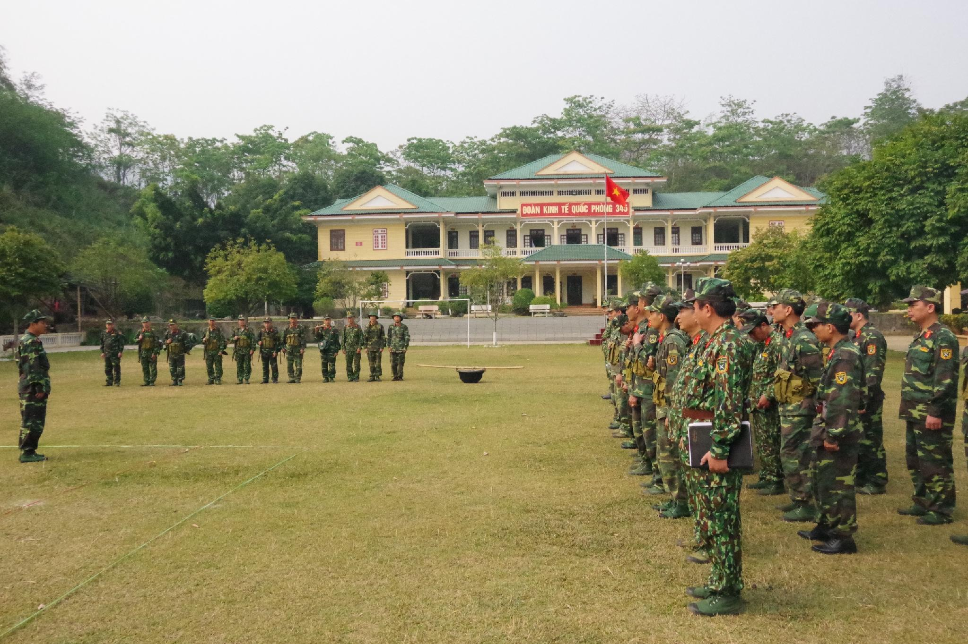
Tổ chức huấn luyện, sẵn sàng chiến đấu tại
Đoàn bộ Đoàn Kinh tế - Quốc phòng 345, ngày (tháng 3/2020)
Công tác xây dựng Đảng bộ tập trung quán triệt sâu, kỹ các Nghị quyết, Chỉ thị, quy chế, quy định, hướng dẫn của cấp trên. Duy trì thực hiện nghiêm quy chế lãnh đạo các mặt công tác trọng yếu, chế độ ra Nghị quyết lãnh đạo thực hiện nhiệm vụ, nâng cao chất lượng sinh hoạt Đảng, gắn với tự phê bình và phê bình theo Chỉ thị 53-CT/ĐU của Thường vụ Đảng ủy Quân khu. Đảng ủy Đoàn ban hành kế hoạch khắc phục hạn chế, khuyết điểm sau kiểm điểm tự phê bình và phê bình năm 2019; kế hoạch thực hiện Chỉ thị số 28-CT/ĐU ngày 04 tháng 3 năm 2019 của Ban Thường vụ Đảng ủy Quân khu về tiếp tục nâng cao năng lực lãnh đạo, sức chiến đấu của cấp ủy, tổ chức đảng và chất lượng đội ngũ cán bộ, đảng viên; kết nạp 08 đảng viên mới. Đảng ủy, Ủy ban kiểm tra Đảng ủy Đoàn kiểm tra, giám sát 03 tổ chức đảng; 37 đảng viên; kiểm tra đảng viên có dấu hiệu vi phạm 02 đồng chí, trong đó có 01 đồng chí cấp ủy viên. Các tổ chức quần chúng, hội đồng quân nhân hoạt động đúng chức năng, hiệu quả, đóng góp vào kết quả hoàn thành nhiệm vụ của đơn vị.
Công tác hậu cần, kỹ thuật, tài chính: Duy trì đầy đủ lượng dự trữ vật chất hậu cần, kỹ thuật cho sẵn sàng chiến đấu, nhiệm vụ thường xuyên và các nhiệm vụ đột xuất của đơn vị. Thành lập tiểu ban phòng chống dịch và tổ cấp cứu phòng chống dịch Covid-19, phát 1.420 chiếc khẩu trang cho cán bộ, nhân viên, trí thức trẻ tình nguyện toàn đơn vị. Kết quả tăng gia sản xuất thu lãi đạt bình quân 1.916.000 đồng/người, đạt 127,7% kế hoạch năm 2020. Đơn vị trồng 4 ha/2.600 cây ăn quả (Na, bơ, bưởi da xanh) làm mô hình cho nhân dân học tập. Mở rộng thêm 150m² nhà ăn, 01 vườn hoa lan phục vụ đại hội Đảng các cấp và kỷ niệm 15 năm ngày thành lập Đoàn, mua sắm 60 giường gỗ, 30 tủ quần áo, tiếp nhận 55 giường gỗ, 20 giường sắt, 10 bộ bàn ghế, 10 bộ dụng cụ sinh hoạt do Quân khu cấp; khoan 01 giếng nước sạch phục vụ sinh hoạt, kinh phí 100 triệu đồng. Theo dõi, nắm chắc diễn biến tình hình dịch Covid-19, đo thân nhiệt cho 100% quân số đi công tác ra vào đơn vị, sát trùng bằng nước rửa tay khô, phun thuốc khử khuẩn bề mặt 2 lần/tuần với tổng diện tích 220.000 m². Chăm sóc sức khỏe cho bộ đội, quân số khỏe đạt 99,5%. Thực hiện tốt chương tình 12 quân dân y kết hợp; khám, điều trị cho 1.778 lượt người dân. Phối hợp với Trạm y tế xã A Mú Sung, Nậm Chạc tổ chức khám, chăm sóc sức khỏe sinh sản cho 442 lượt người; tiêm chủng phòng bệnh định kỳ cho trẻ em trên địa bàn được 240 cháu. Tăng cường các biện pháp quản lý vũ khí trang bị, đạn theo Chỉ thị số 35/CT-BTL của Tư lệnh Quân khu; tiếp nhận 01 xe ô tô chở quân; làm tốt công tác chuẩn bị và phục vụ đoàn kiểm tra Phòng Xe máy Quân khu kiểm tra công tác kỹ thuật của đơn vi, kết quả tốt.
Khép lại năm 2020, đơn vị đã thường xuyên quán triệt và tổ chức thực hiện tốt các Nghị quyết, Chỉ thị, kế hoạch của cấp trên, nội bộ đoàn kết thống nhất, tích cực có nhiều giải pháp, chủ động triển khai toàn diện các nhiệm vụ quân sự, quốc phòng, kinh tế và thực hiện các dự án đạt hiệu quả tốt, duy trì nghiêm chế độ sẵn sàng chiến đấu, nắm và quản lý chắc tình hình địa bàn, an ninh chính trị, trật tự an toàn xã hội các xã vùng dự án được giữ vững; kiểm soát tốt tình hình dịch Covid-19, dịch tả lợn Châu Phi trong đơn vị và trên địa bàn.
Giai đoạn 2016 - 2020, dù còn nhiều khó khăn, tổ chức biên chế Đoàn từ trực thuộc Bộ Chỉ huy Quân sự tỉnh Lào Cai về trực thuộc Quân khu; thực hiện điều chỉnh, mở rộng quy hoạch Khu Kinh tế - Quốc phòng Bát Xát, địa bàn Đoàn đảm nhiệm thêm 5 xã thuộc huyện Mường Khương, tỉnh Lào Cai. Yêu cầu nhiệm vụ đặt ra đối với Đoàn Kinh tế - Quốc phòng 345 ngày càng cao và nặng nề, trong khi đó quân số đơn vị ít, phân tán, đóng quân trên địa bàn rộng; điều kiện cơ sở vật chất còn nhiều thiếu thốn. Song dưới sự lãnh đạo, chỉ đạo của Đảng ủy, Bộ Tư lệnh Quân khu, Đảng ủy, Bộ Chỉ huy Quân sự tỉnh Lào Cai; sự phối hợp của các lực lượng trên địa bàn; sự quan tâm tạo điều kiện của cấp ủy, chính quyền địa phương và sự thương yêu, quý mến, đùm bọc của nhân dân các dân tộc trong vùng dự án. Đoàn Kinh tế - Quốc phòng 345 đã triển khai thực hiện và hoàn thành tốt nhiệm vụ được giao; xứng đáng là lực lượng nòng cốt trong xây dựng, củng cố nền quốc phòng toàn dân vững chắc và là hạt nhân, điểm sáng giúp nhân dân vùng dự án phát triển kinh tế, xóa đói giảm nghèo, góp phần bảo vệ vững chắc biên cương Tổ quốc. Đặc biệt, trong giai đoạn này thực hiện phong trào “Quân đội chung sức xây dựng nông thôn mới” gắn với phong trào “Dân vận tốt” và mô hình “Ngôi nhà tình quân dân” trong 5 năm qua, với trên 3200 lượt cán bộ, nhân viên của Đoàn đã đồng hành, sát cánh cùng nhân dân trên địa bàn xây dựng nông thôn mới. Xây dựng được 20 ngôi nhà tình quân dân cho các hộ gia đình khó khăn không có khả năng làm nhà trong vùng dự án Khu Kinh tế - Quốc phòng của 2 huyện Mường Khương, Bát Xát, tỉnh Lào Cai bằng kinh phí hỗ trợ từ các đơn vị, doanh nghiệp với tổng kinh phí 1,6 tỷ đồng; Phối hợp với tổ chức thiện nguyện Hà Nội (Ấm vùng cao) tặng quà trường học và học sinh trong vùng dự án trị giá 360 triệu đồng, ủng hộ 1.000m3 cát xây dựng nhà ở công trình vệ sinh trên địa bàn. Xây dựng 02 nhà tình nghĩa; 02 nhà đồng đội cho cán bộ, nhân viên trong Đoàn; phối hợp với cấp uỷ chính quyền địa phương các xã trong vùng dự án mở 06 lớp xoá mù chữ cho 146 lượt học viên. Kết hợp làm công tác dân vận của các Đội sản xuất và xây dựng cơ sở chính trị vững mạnh, hỗ trợ giúp đỡ địa phương 05 xã huyện Bát Xát hàng nghìn ngày công, làm mới đường bê tông, nhà văn hóa, trường học, dọn dẹp vệ sinh môi trường… ; tổ chức giao lưu văn hóa văn nghệ, thể dục thể thao, tọa đàm, tuyên truyền vận động nhân dân thực hiện tốt chủ trương, đường lối của Đảng, chính sách, pháp luật Nhà nước; Phong trào “Quân đội chung sức xây dựng nông thôn mới”, “ Cả nước chung tay vì người nghèo, không để ai bị bỏ lại phía sau”, cán bộ, quân nhân chuyên nghiệp trong đơn vị đã thực hiện 192 tin nhắn ủng hộ chương trình “Mái ấm nhân đạo cho người nghèo vùng biên” trị giá 3.840.000 đồng; Chương trình “Tri ân liệt sĩ” với 182 tin nhắn, trị giá 3.640.000 đồng.
Những kết quả, thành tích đạt được, cùng những kinh nghiệm rút ra từ thực tiễn, sẽ là động lực, niềm tin cổ vũ mạnh mẽ cán bộ, quân nhân chuyên nghiệp, trí thức trẻ tình nguyện Đoàn Kinh tế - Quốc phòng 345 vững bước trên chặng đường mới.

II. TẬP TRUNG XÂY DỰNG ĐƠN VỊ VỮNG MẠNH TOÀN DIỆN “MẪU MỰC, TIÊU BIỂU”, THỰC HIỆN HIỆU QUẢ CÁC DỰ ÁN KINH TẾ - QUỐC PHÒNG SAU ĐIỀU CHỈNH QUY HOẠCH, ĐÁP ỨNG YÊU CẦU NHIỆM VỤ TRONG GIAI ĐOẠN MỚI (2021 - 2025)
Năm 2021, là năm đầu thực hiện Nghị quyết Đại hội Đảng các cấp nhiệm kỳ 2020 - 2025, năm diễn ra Đại hội lần thứ XIII của Đảng, bầu cử đại biểu Quốc hội khóa XV và Đại biểu Hội đồng nhân dân các cấp nhiệm kỳ 2021 - 2026. Quán triệt, thực hiện Nghị quyết lãnh đạo nhiệm vụ quân sự, quốc phòng và công tác xây dựng Đảng bộ của Đảng ủy Quân khu năm 2021. Ngày 28 tháng 12 năm 2020, Đảng ủy Đoàn ra Nghị quyết số 182-NQ/ĐU về lãnh đạo thực hiện nhiệm vụ năm 2021. Đảng ủy Đoàn nhận định đánh giá: trên địa bàn tỉnh Lào Cai và huyện Bát Xát, huyện Mường Khương thuộc vùng dự án Đoàn đảm nhiệm, tình hình kinh tế xã hội tiếp tục có những chuyển biến tích cực; an ninh chính trị, trật tự an toàn xã hội, chủ quyền biên giới được giữ vững ổn định. Tuy nhiên, đời sống nhân dân còn khó khăn; các thế lực thù địch, phản động đẩy mạnh chiến lược “diễn biến hòa bình”, bạo loạn lật đổ, thúc đẩy “tự diễn biến”, “tự chuyển hóa”; các hoạt động truyền đạo trái pháp luật, buôn bán, vận chuyển ma túy và các tai, tệ nạn xã hội diễn ra phức tạp; thời tiết khí hậu, tình hình dịch Covid-19 diễn biến khó lường.
Trên cơ sở đánh giá, kiểm điểm kết quả lãnh đạo nhiệm vụ năm 2020, Đảng ủy Đoàn đề ra phương hướng, mục tiêu nhiệm vụ năm 2021: Quán triệt sâu sắc, triển khai thực hiện quyết liệt, hiệu quả các Nghị quyết, Chỉ thị của Đảng về nhiệm vụ quân sự, quốc phòng, bảo vệ Tổ quốc trong tình hình mới; Nghị quyết Đại hội lần thứ XIII của Đảng, Nghị quyết Đại hội Đảng bộ Quân đội lần thứ XI, Nghị quyết Đại hội Đảng bộ Quân khu lần thứ IX. Tập trung xây dựng Đảng bộ Đoàn trong sạch, vững mạnh, mẫu mực, tiêu biểu, lãnh đạo Đoàn thực hiện tốt các mục tiêu, chỉ tiêu, nhiệm vụ chủ yếu được xác định trong Nghị quyết Đại hội Đảng bộ Đoàn lần thứ IV ngay từ đầu nhiệm kỳ 2020 - 2025; phấn đấu hoàn thành tốt và xuất sắc mọi nhiệm vụ được giao. Đảng ủy đã đề ra 10 nhóm chỉ tiêu và các nhiệm vụ giải pháp lãnh đạo phù hợp trong năm 2021.
Trong tháng 5, cán bộ chủ trì đơn vị thay đổi: Ngày 05 tháng 5 năm 2021 Quân khu 2 ra Quyết định số 22/QĐĐ-AB điều động, bổ nhiệm đồng chí Thượng tá Phan Văn Chiến, Phó Đoàn trưởng - Tham mưu trưởng, giữ chức vụ Đoàn trưởng Đoàn Kinh tế - Quốc phòng 345 thay đồng chí Thượng tá Nguyễn Phi Hùng. Cùng ngày, Quân khu 2 ra Quyết định số 22/QĐĐ-AB bổ nhiệm đồng chí Trung tá Dương Văn Quỳnh, Phó Đoàn trưởng, giữ chức vụ Phó Đoàn trưởng kiêm Tham mưu trưởng Đoàn Kinh tế - Quốc phòng 345.
Cũng trong tháng 5, Đảng ủy, chỉ huy Đoàn tổ chức thành công Hội nghị bàn giao nhiệm vụ Đoàn trưởng, Phó Đoàn trưởng kiêm Tham mưu trưởng; bàn giao Đội trưởng Đội sản xuất và xây dựng cơ sở chính trị số 1, số 3 và Xí nghiệp 45 theo kế hoạch bảo đảm chặt chẽ, đúng thủ tục nguyên tắc được Thủ trưởng Quân khu dự, chỉ đạo, phát biểu đánh giá cao.
Ngày 23 tháng 5 năm 2021, cùng với cử tri cả nước, 131/131 cán bộ, quân nhân chuyên nghiệp, trí thức trẻ tình nguyện nô nức, phấn khởi tham gia bỏ phiếu thực hiện nhiệm vụ bầu cử đại biểu Quốc hội khóa XV và Đại biểu Hội đồng nhân dân các cấp nhiệm kỳ 2021 - 2026 tại điểm bầu cử của đơn vị, với tinh thần trách nhiệm cao nhất để lựa chọn, bầu ra những người có đủ phẩm chất, trình độ, năng lực, thật sự xứng đáng đại diện cho ý chí, nguyện vọng của nhân dân. Đồng thời, cử cán bộ, nhân viên phối hợp với các lực lượng, cấp ủy, chính quyền địa phương tuyên truyền, hướng dẫn nhân dân các xã vùng dự án thực hiện quyền, nghĩa vụ của cử tri tham gia bỏ phiếu đầy đủ; triển khai lực lượng bảo đảm an ninh, an toàn tuyệt đối các khu vực, địa điểm bỏ phiếu.
Tháng 6 năm 2021, Đoàn chủ động làm tốt mọi công tác chuẩn bị phục vụ Quân khu thanh tra toàn diện đơn vị; từ việc ra chủ trương Nghị quyết lãnh đạo, xây dựng kế hoạch, báo cáo trung tâm; quán triệt quyết định, kế hoạch, nhiệm vụ thanh tra; nâng cao nhận thức, trách nhiệm, ý chí quyết tâm cho cán bộ, nhân viên; củng cố doanh trại khang trang, chính quy, xanh, sạch, đẹp… Kết quả Thanh tra được Quân khu đánh giá đạt khá. Cùng trong tháng 6, đơn vị tổ chức tốt hội nghị sơ kết công tác quân sự, quốc phòng 6 tháng đầu năm 2021; tham gia hội nghị phối hợp như giao ban nội chính, 3 lực lượng theo quy định.
Tháng 8 năm 2021, khi Thành phố Hồ Chí Minh trở thành tâm dịch của cả nước; thực hiện sự chỉ đạo của Quân khu, Đoàn Kinh tế - Quốc phòng 345 đã cử 02 cán bộ Quân y vào miền Nam chống dịch là bác sĩ Thượng uý Trần Văn Long và y sĩ Đại uý quân nhân chuyên nghiệp Đinh Quang Ngọc. Trong quá trình làm nhiệm vụ tại tâm dịch, đối mặt với bao hiểm nguy, giữa sự sống và cái chết; 2 đồng chí đã luôn phát huy bản chất, truyền thống tốt đẹp của “Bộ đội Cụ Hồ”, truyền thống Đoàn Kinh tế - Quốc phòng 345, thể hiện bản lĩnh chính trị vững vàng; đem hết tinh thần, trách nhiệm, không sợ hy sinh, gian khổ cùng các lực lượng khẩn trương khoanh vùng, cách ly, chăm sóc, điều trị bệnh nhân Covid-19… Với những chiến công thành tích đạt được, 2 đồng chí được Bộ Quốc phòng biểu dương khen thưởng.
Trong đêm ngày 21 tháng 10 năm 2021, trên địa bàn thôn Phìn Hồ, xã Y Tý xảy ra sạt ta luy âm, dài khoảng 10m, rộng 3 m, sâu 30m, ước lượng khoảng 1.000m³ đất, đá. Tiếp đến, ngày 24 tháng 10 năm 2021, trên trục đường 158 tại Km 33+500 thuộc thôn Cán Cấu, xã A Lù xảy ra sạt lở đất dài 50m, lượng đất đá khoảng 30.000m³; tại Km 23+230 địa bàn thôn Khoa Sán Chải, xã A Lù hướng đi lên xã Y Tý lượng đất, đá sạt lở khoảng 200m³, gây ách tắc giao thông trên địa bàn. Trước tình hình đó, Đảng ủy, chỉ huy Đoàn Kinh tế - Quốc phòng 345 đã khẩn trương nắm tình hình, triển khai lực lượng, phương tiện máy móc phối hợp với các đơn vị trên địa bàn và cấp ủy, chính quyền địa phương cơ động đến nơi sạt lở tiến hành khắc phục, giúp giao thông đi lại bình thường, với 200 ngày công. Đồng thời, sửa chữa, khắc phục hệ thống đường nước cung cấp nước sinh hoạt cho đơn vị và 03 thôn trên địa bàn (Tung Qua, Tùng Sáng, Lũng Pô) do ảnh hưởng của mưa lớn.
Tháng 11, năm 2021 Đảng ủy, chỉ huy Đoàn đã chỉ đạo 5/5 đầu mối cơ quan, đơn vị trực thuộc làm tốt công tác chuẩn bị và tổ chức thành công Đại hội quân nhân nhiệm kỳ 2021 - 2023. Sau Đại hội, Hội đồng quân nhân các cơ quan, đơn vị đã được Đảng ủy Đoàn ra quyết định chuẩn y kết quả bầu cử; xây dựng quy chế tổ chức và hoạt động; duy trì nghiêm quy chế dân chủ ở cơ sở; tổ chức 60 hội nghị đối thoại dân chủ, kịp thời giải đáp và trả lời thỏa đáng các kiến nghị, đề xuất của cán bộ, nhân viên, tạo sự đoàn kết, thống nhất trong nội bộ, sự đồng thuận cao trong thực hiện nhiệm vụ chính trị của cơ quan, đơn vị.
Năm 2021, với quyết tâm chính trị cao, dưới sự lãnh đạo, chỉ đạo của Đảng ủy, Đoàn Kinh tế - Quốc phòng 345; cán bộ, quân nhân chuyên nghiệp, trí thức trẻ tình nguyện đã có nhiều nỗ lực, cố gắng, vượt qua khó khăn gian khổ; hoàn thành tốt mọi nhiệm vụ được giao.
Thường xuyên quán triệt, tổ chức thực hiện nghiêm Chỉ lệnh số 01/CL-BTL ngày 20 tháng 7 năm 2017 của Tư lệnh Quân khu về sẵn sàng chiến đấu đối với Lực lượng vũ trang Quân khu; Chỉ thị số 20/CT-BTL ngày 08 tháng 6 năm 2017 của Tư lệnh Quân khu về quy định thành phần kíp trực tại Sở chỉ huy các cấp và trực chỉ huy, trực ban ở cơ quan, đơn vị trong trạng thái sẵn sàng chiến đấu thường xuyên. Đoàn duy trì nghiêm chế độ sẵn sàng chiến đấu theo quy định; xây dựng, điều chỉnh đầy đủ kế hoạch, phương án: kế hoạch chuyển trạng thái sẵn sàng chiến đấu, điều chỉnh kế hoạch A2, A3, A4, PCCR-BVR, TKCN-CS, kế hoạch quân sự, kế hoạch bảo vệ các ngày lễ, tết, bảo vệ Đại hội đại biểu toàn quốc lần thứ XIII của Đảng, bầu cử đại biểu Quốc hội khóa XV và đại biểu Hội đồng nhân dân các cấp nhiệm kỳ 2021 - 2026… Tổ chức luyện tập phương án bảo vệ cơ quan 38 lần, phương án phòng chống cháy nổ 30 lần, quân số tham gia trung bình 92-94 người/lần.
Phối hợp chặt chẽ với các lực lượng Công an, Biên phòng thực hiện tốt Nghị định số 03/2019/NĐ-CP ngày 05 tháng 9 năm 2019 của Chính phủ; tham mưu cấp ủy, chính quyền địa phương giải quyết tốt các vấn đề nảy sinh không để bị động bất ngờ. Điều chỉnh, bổ sung quy chế phối hợp năm 2021; kế hoạch phối hợp trong chỉ huy, chỉ đạo công tác Biên phòng - Tác chiến phòng thủ; kế hoạch liên ngành trong thực hiện Nghị định số 02/NĐ-CP ngày 30 tháng 6 năm 2020 của Chính phủ về hoạt động phối hợp của Dân quân tự vệ; kế hoạch triển khai lập quy hoạch tổng thể xây dựng hệ thống công trình phòng thủ giai đoạn 2021 - 2030 và những năm tiếp theo. Hoàn thiện thủ tục về quy hoạch xây dựng và phát triển mở rộng Khu Kinh tế - Quốc phòng Bát Xát theo Quyết định số 49/QĐ-TTg ngày 24 tháng 6 năm 2020 của Chính phủ; làm tờ trình xin thành lập Đội sản xuất và xây dựng cơ sở chính trị số 4, số 5 thuộc Đoàn Kinh tế - Quốc phòng 345. Làm tốt công tác chuẩn bị huấn luyện, tham gia tập huấn Quân khu 02 đồng chí; đơn vị mở 02 lớp tập huấn cán bộ, quân số 74 đồng chí, kết quả khá. Tổ chức huấn luyện tại chức đúng, đủ nội dung, thời gian theo kế hoạch, sĩ quan 336 giờ, quân số 47/47 đồng chí; quân nhân chuyên nghiệp 252 giờ, quân số 78/78 đồng chí; kiểm tra 100% đạt yêu cầu, trên 80% khá, giỏi. Tổ chức Hội thi sáng kiến cải tiến kỹ thuật của đơn vị, lựa chọn 05 sáng kiến, giải pháp có chất lượng tham gia hội thi sáng tạo kỹ thuật Quân khu lần thứ VII năm 2021, kết quả: 01 giải B, 03 giải C.
Năm 2021, Ban Quản lý dự án làm hồ sơ trình Bộ Tư lệnh Quân khu phê duyệt kế hoạch lựa chọn nhà thầu 02 dự án: Dự án cải tạo, nâng cấp, sửa chữa cơ sở hạ tầng Đoàn Kinh tế - Quốc phòng 345, 6 tỷ đồng; Dự án rà soát, điều chỉnh, bổ sung quy hoạch chi tiết xây dựng và phát triển Khu Kinh tế - Quốc phòng Bát Xát tỉnh Lào Cai/Quân khu 2 đến năm 2025 với giá trị gói thầu là 762,1 triệu đồng. Thực hiện dự án bảo vệ rừng vành đai biên giới diện tích 4.500ha, trị giá 1.976 triệu đồng.
Công tác Đảng, công tác Chính trị: Tổ chức học tập, quán triệt triển khai thực hiện nghiêm túc Nghị quyết Đại hội XIII của Đảng, nghị quyết Đại hội Đảng các cấp; nghị quyết, chỉ thị, kết luận của Trung ương, Quân ủy Trung ương, Bộ Quốc phòng, Đảng ủy, Bộ Tư lệnh Quân khu và Đảng ủy Đoàn. Hoàn thành 100% kế hoạch giáo dục chính trị, phổ biến giáo dục pháp luật cho các đối tượng, quân số đạt 97,8%; tổ chức Hội thi báo cáo viên giỏi, quân số 14 đồng chí, kết quả 100% khá, giỏi; Hội thi cán bộ giảng dạy chính trị giỏi, quân số 6 đồng chí, kết quả 100% khá, giỏi; duy trì hoạt động hiệu quả của Lực lượng 47 đơn vị tích cực đấu tranh phản bác các thông tin xuyên tạc, luận điệu sai trái của các thế lực thù địch trên không gian mạng. Phát động thực hiện phong trào thi đua năm 2021 “Đoàn kết, mẫu mực, kỷ cương, sáng tạo, quyết thắng” và 07 đợt thi đua cao điểm. Sửa đổi, bổ sung hệ thống quy chế của Đảng ủy, kiện toàn 10 đồng chí cấp ủy viên, 129/129 đảng viên viết cam kết phấn đấu, tu dưỡng, rèn luyện; đánh giá, xếp loại chất lượng đảng viên năm 2021 có 100% tổ chức đảng hoàn thành tốt nhiệm vụ, 93,3% đảng viên hoàn thành tốt và xuất sắc nhiệm vụ, 6,7% đảng viên hoàn thành nhiệm vụ. Kiểm tra, giám sát 02 tổ chức đảng và 43 đảng viên đạt 100% kế hoạch.
Công tác dân vận đã cử 963 lượt cán bộ, nhân viên xuống cơ sở tiến hành công tác dân vận, tham gia xây dựng cơ sở chính trị địa phương vững mạnh, nắm tình hình địa bàn, tuyên truyền vận động nhân dân thực hiện tốt mọi đường lối, chủ trương của Đảng, chính sách và pháp luật của Nhà nước, bài trừ các hủ tục lạc hậu, xây dựng nếp sống văn hóa mới và phòng, chống dịch Covid-19. Phối hợp với cấp ủy, chính quyền địa phương giúp xây dựng 03 “Nhà tình quân - dân” cho 03 hộ nghèo, trị giá 200 triệu đồng; xây dựng 01 ngôi nhà đồng đội cho 01 quân nhân chuyên nghiệp đang công tác tại đơn vị; làm mới 835 m đường giao thông; cùng với tổ chức thiện nguyện Blue trắng tặng 500 chăn bông, 801 hộp sữa, 500 xuất khám bệnh và cấp thuốc miễn phí; ủng hộ nhân dân, các đơn vị trên địa bàn số tiền 952 triệu đồng.
Công tác hậu cần, tài chính, kỹ thuật: Thực hiện nghiêm Chỉ thị số 28/CT-BTL ngày 21 tháng 6 năm 2019 của Tư lệnh Quân khu về duy trì lượng dự trữ đạn, vật chất trang bị hậu cần bảo đảm cho nhiệm vụ sẵn sàng chiến đấu, nhiệm vụ thường xuyên và các nhiệm vụ đột xuất. Đẩy mạnh công tác tăng gia sản xuất, bảo đảm tốt đời sống bộ đội. Năm 2021, Đoàn tiếp nhận 01 xe ô tô Ford Transit đúng quy định, bảo đảm an toàn; đại tu, sửa chữa, thay thế phụ tùng hệ thống xe ô tô của đơn vị, với tổng kinh phí trên 173 triệu đồng.
Công tác quân y theo dõi nắm chắc tình hình dịch Covid-19 tại đơn vị và trên địa bàn. Tổ chức phun thuốc khử khuẩn bề mặt 1 lần/tuần với tổng diện tích 288.000m². Chủ động phối hợp với trung tâm y tế huyện Bát Xát và trạm y tế xã A Mú Sung, xã A Lù tiêm vacxin phòng Covid-19 cho nhân dân được 5.072 lượt người; liên hệ với địa phương tiêm vacxin phòng Covid-19 cho cán bộ, nhân viên đơn vị tiêm đủ 2 mũi cho 130/130 đồng chí. Thực hiện tốt chương trình 12 quân dân y kết hợp, tổ chức khám và điều trị cho 2.678 lượt nhân dân. Trong đó, phối hợp cùng đoàn Blue trắng Hà Nội khám bệnh và cấp thuốc miễn phí cho nhân dân xã A Lù, xã A Mú Sung, tổng số 372 lượt người; cùng trạm y tế xã Trịnh Tường và Nậm Chạc hỗ trợ siêu âm theo chương trình phụ nữ sức khỏe và sinh sản năm được 270 lượt người, tiêm chủng phòng bệnh định kỳ cho trẻ em trên địa bàn được 211 lượt cháu.
Khai thác, bảo đảm đầy đủ kinh phí cho nhiệm vụ của Đoàn; lập dự toán ngân sách năm 2022, kế hoạch tài chính 3 năm (2022 - 2024); giải ngân kịp thời vốn đầu tư xây dựng cơ bản. Xây dựng kế hoạch, triển khai thực hiện đồng bộ, hiệu quả Cuộc vận động 50; duy trì nghiêm chế độ ngày kỹ thuật, chế độ kiểm tra, báo cáo, bảo quản, bảo dưỡng, sửa chữa vũ khí trang bị kỹ thuật, khắc phục hư hỏng đáp ứng kịp thời cho nhiệm vụ sẵn sàng chiến đấu và hoạt động thường xuyên của đơn vị.
Khép lại năm 2021, bằng ý chí tự lực, tự cường, quyết tâm cao, cán bộ, quân nhân chuyên nghiệp, trí thức trẻ tình nguyện Đoàn Kinh tế - Quốc phòng 345 tự hào đã hoàn thành thắng lợi mục tiêu, chỉ tiêu, nhiệm vụ đề ra; với 01 tập thể đạt đơn vị Quyết thắng, 04 đơn vị đạt danh hiệu đơn vị tiên tiến, 12 cá nhân đạt danh hiệu Chiến sĩ thi đua cơ sở, 43 cá nhân đạt danh hiệu Chiến sĩ tiên tiến. Đó là sự khuyến khích, động viên, cổ vũ cho cán bộ, quân nhân chuyên nghiệp, trí thức trẻ tình nguyện Đoàn Kinh tế - Quốc phòng 345 viết tiếp thành tích, chiến công mới.
Bước sang năm 2022, năm bản lề triển khai thực hiện Nghị quyết Đại hội lần thứ XIII của Đảng và Nghị quyết Đại hội Đảng bộ các cấp nhiệm kỳ 2020 - 2025. Trên địa bàn Quân khu, các xã vùng dự án, tình hình kinh tế, xã hội có sự phục hồi phát triển sau đại dịch Covid-19, an ninh chính trị và an ninh biên giới cơ bản ổn định, quốc phòng được củng cố; điều kiện cơ sở vật chất, doanh trại đơn vị được đầu tư, nâng cấp khang trang, chính quy, sạch, đẹp hơn; cán bộ, chiến sĩ, trí thức trẻ tình nguyện của Đoàn luôn đoàn kết, phấn khởi, thêm yêu mến, gắn bó, quyết tâm xây dựng đơn vị, địa bàn vùng dự án vững mạnh, giàu đẹp. Tuy nhiên, tình hình truyền đạo trái pháp luật, di cư tự do, buôn bán, vận chuyển ma túy, các tai, tệ nạn xã hội diễn biến phức tạp; thời tiết khí hậu thay đổi thất thường, địa hình khu vực đóng quân chủ yếu là đồi núi, độ dốc lớn, thường xảy ra mưa lũ, sạt lở đất, đá khiến giao thông bị ách tắc, đi lại khó khăn; đơn vị đóng quân phân tán, nhiệm vụ của Đoàn được điều chỉnh mở rộng thêm 5 xã của huyện Mường Khương; cán bộ chủ trì các cấp có sự thay đổi, cán bộ trợ lý đầu ngành thiếu, tuổi đời cao, sức khỏe hạn chế; tình hình dịch bệnh Covid-19 tuy được kiểm soát nhưng vẫn còn những biến thể mới khó lường. Tình hình trên có tác động ảnh hưởng trực tiếp đến kết quả thực hiện nhiệm vụ của Đoàn. Song, dưới sự lãnh đạo, chỉ đạo trực tiếp của Đảng ủy, Bộ Tư lệnh Quân khu và các cơ quan Quân khu; sự quan tâm, tạo điều kiện giúp đỡ của cấp ủy, chính quyền địa phương; Đảng ủy, chỉ huy Đoàn Kinh tế - Quốc phòng 345 được kiện toàn kịp thời, đoàn kết thống nhất cao, lãnh đạo, chỉ đạo quyết liệt đơn vị thực hiện hoàn thành thắng lợi mọi nhiệm vụ được giao.
Ngày 10 tháng 12 năm 2021, Đảng ủy Đoàn ra Nghị quyết số 147-NQ/ĐU về lãnh đạo thực hiện nhiệm vụ năm 2022. Đảng ủy thống nhất xác định phương hướng nhiệm vụ: Quán triệt sâu sắc, triển khai thực hiện quyết liệt, hiệu quả các nghị quyết, chỉ thị của Đảng về nhiệm vụ quân sự, quốc phòng, bảo vệ Tổ quốc trong tình hình mới; Nghị quyết Đại hội lần thứ XIII của Đảng, Nghị quyết Đại hội Đảng bộ Quân đội lần thứ XI, Nghị quyết Đại hội Đảng bộ Quân khu lần thứ IX. Tập trung xây dựng Đảng bộ Đoàn trong sạch vững mạnh, mẫu mực, tiêu biểu, lãnh đạo Đoàn thực hiện tốt các mục tiêu, chỉ tiêu, nhiệm vụ chủ yếu được xác định trong Nghị quyết Đại hội Đảng bộ Đoàn lần thứ IV, nhiệm kỳ 2020 - 2025; phấn đấu hoàn thành tốt và xuất sắc mọi nhiệm vụ được giao. Đảng ủy Đoàn đề ra 10 chỉ tiêu và các nhiệm vụ biện pháp lãnh đạo thực hiện nhiệm vụ chính trị trung tâm, xây dựng đơn vị vững mạnh toàn diện và xây dựng Đảng bộ.
Ngày 30 tháng 3 năm 2022, Quân khu 2 ra Quyết định số 10/QĐĐ-QK2 điều động, bổ nhiệm đồng chí Trung tá Phạm Xuân Lam, Phó trưởng phòng Tham mưu - Kế hoạch, giữ chức vụ Phó Đoàn trưởng Đoàn Kinh tế - Quốc phòng 345.
Đảng ủy, chỉ huy Đoàn lãnh đạo đơn vị thường xuyên duy trì nghiêm các chế độ trực sẵn sàng chiến đấu, trực chỉ huy, trực ban, trực chiến, tuần tra canh gác bảo đảm an toàn cho mọi hoạt động và các mục tiêu của đơn vị. Phối hợp với các lực lượng thực hiện tốt Nghị định 03/2019/NĐ-CP của Chính phủ nắm chắc tình hình an ninh chính trị, trật tự an toàn xã hội vùng dự án; tham mưu cho cấp ủy, chính quyền địa phương xử lý tốt các vấn đề nảy sinh không để bị động bất ngờ trong mọi tình huống.
Ngày 18 tháng 4 năm 2022, trên địa bàn thôn Ngải Trồ, xã Y Tý, nhân dân phát hiện 02 quả mìn POMZ-2 lộ thiên, sau khi phát hiện, Đảng ủy, chỉ huy Đoàn đã cử cán bộ phối hợp với Ban Chỉ huy Quân sự huyện Bát Xát, cùng các lực lượng chức năng bảo vệ hiện trường, báo cáo Bộ Chỉ huy Quân sự tỉnh Lào Cai tổ chức thu gom, tiêu hủy theo quy định, bảo đảm an toàn.
Từ tháng 6 đến tháng 8 năm 2022, tình hình thiên tai diễn biến phức tạp, mưa lũ, giông lốc tại địa bàn xã Y Tý, A Mú Sung làm sạt lở hơn 20.000m³ đất đá, đứt đường dây điện gây ách tắc giao thông. Đoàn 345 đã huy động lực lượng, phương tiện máy xúc, máy ủi phối hợp cùng lực lượng dân quân xã Y Tý, A Mú Sung tổ chức khắc phục hậu quả, đảm bảo cho việc đi lại bình thường của nhân dân.
Năm 2022, Đảng ủy, chỉ huy Đoàn Kinh tế - Quốc phòng 345 tiếp tục lãnh đạo, chỉ đạo, triển khai thực hiện có hiệu quả các chương trình dự án kinh tế, quốc phòng trong vùng dự án; phối hợp với Ủy ban nhân dân huyện Mường Khương và huyện Bát Xát, tỉnh Lào Cai rà soát quy hoạch, hoàn thiện các thủ tục pháp lý 02 địa điểm đóng quân của các Đội sản xuất và xây dựng cơ sở chính trị số 4, số 5. Triển khai xây dựng kế hoạch, lập dự toán và tiến hành lựa chọn nhà thầu thực hiện Dự án 3 trong chương trình dự án phát triển kinh tế xã hội, mô hình bộ đội gắn với dân bản vùng đồng bào dân tộc thiểu số và miền núi Khu Kinh tế - Quốc phòng Bát Xát đúng quy định. Tổ chức triển khai dự án xóa đói giảm nghèo, hỗ trợ cấp cây, con giống cho các hộ gia đình nghèo, có hoàn cảnh khó khăn tại các xã La Pan Tẩn, Cao Sơn, Tả Thàng, Tả Gia Khâu, Dìn Chin huyện Mường Khương; các xã Y Tý, A Lù, A Mú Sung, Nậm Chạc, Trịnh Tường huyện Bát Xát; tổng số dê 40 con/10 hộ, bò 44 con/44 hộ, lợn đen 96 con/24 hộ, ngựa 13 con/13 hộ, Chè shan 42ha/42 hộ, quế 16ha/16 hộ, với tổng trị giá 4.000 triệu đồng.
Tiếp tục triển khai thực hiện dự án 174 trí thức trẻ tình nguyện giai đoạn 2021 - 2030; Đoàn Kinh tế - Quốc phòng 345 đã chỉ đạo các cơ quan chức năng phối hợp với Tỉnh đoàn Lào Cai, cơ quan thông tấn báo chí tổ chức tuyên truyền về mục tiêu dự án và tuyển chọn, tiếp nhận 24 đội viên trí thức trẻ tình nguyện đến công tác tại Đoàn đợt 1 giai đoạn 2022 - 2024. Xây dựng kế hoạch, phân công giao nhiệm vụ cho các đội viên xuống các Đội sản xuất và xây dựng cơ sở chính trị thực hiện nhiệm vụ trên địa bàn.
Tiến hành rà soát, điều chỉnh bổ sung các kế hoạch, văn kiện sẵn sàng chiến đấu của đơn vị. Tổ chức luyện tập phương án sẵn sàng chiến đấu bảo vệ cơ quan, đơn vị 36 lần, phương án phòng chống cháy nổ 32 lần, quân số 68 đồng chí, kết quả khá. Phối hợp với Đồn Biên phòng A Mú Sung xây dựng kế hoạch thực hiện nhiệm vụ bảo vệ an ninh quốc gia, bảo đảm trật tự an toàn xã hội, đấu tranh phòng chống tội phạm và nhiệm vụ quốc phòng năm 2022; xây dựng kế hoạch và kiểm tra toàn diện công tác quân sự, quốc phòng 6 tháng đầu năm 2022 và mô hình tăng gia sản xuất đối với 03 Đội sản xuất và xây dựng cơ sở chính trị và Xí nghiệp 45; xây dựng kế hoạch và chuẩn bị lực lượng phương tiện ứng phó với sự cố, thảm họa liên quan đến hóa học, sinh học, bức xạ hạt nhân; kế hoạch ứng phó với tai nạn tàu bay dân dụng; kế hoạch phòng thủ dân sự; kế hoạch thực hiện chiến lược bảo vệ môi trường quốc gia đến năm 2030, tầm nhìn đến năm 2050 đúng hướng dẫn của trên. Làm tốt công tác chuẩn bị và phục vụ đoàn thanh tra Quân khu phúc tra thực hiện Kết luận số 118/KL-ĐTTr ngày 22 tháng 6 năm 2021 đối với đơn vị. Quản lý sử dụng đất quốc phòng theo đúng luật và các văn bản hướng dẫn, quy định của Bộ Quốc phòng, nhất là Nghị quyết số 1002-NQ/QUTW ngày 29 tháng 12 năm 2016 của Quân ủy Trung ương về lãnh đạo công tác quản lý sử dụng đất quốc phòng đến năm 2020 và những năm tiếp theo; Công văn số 1948/BTM-TaC ngày 22 tháng 4 năm 2022 của Phòng Tác chiến Bộ Tham mưu về việc rà soát, bổ sung báo cáo công tác quy hoạch, sử dụng đất quốc phòng thời kỳ 2021 - 2030, tầm nhìn đến năm 2050. Tổng số khu đất đơn vị quản lý, sử dụng gồm 6 thửa, diện tích 185.684,64m²; đơn vị phối hợp với Cục Tác chiến rà soát đo đạc các điểm đất quốc phòng của Đoàn (6 điểm).
Năm 2022, Đoàn Kinh tế - Quốc phòng 345 quán triệt, thực hiện nghiêm Mệnh lệnh huấn luyện chiến đấu của Tư lệnh Quân khu; tham gia tập huấn cán bộ do Quân khu tổ chức 02 đồng chí, thời gian 35 giờ, kết quả khá; tập huấn vật liệu nổ công nghiệp do Bộ Tham mưu Quân khu tổ chức, quân số 1 đồng chí, thời gian 28 giờ, kết quả khá; đơn vị tổ chức 1 lớp tập huấn cán bộ theo đúng kế hoạch, thời gian 28 giờ, quân số 31 đồng chí, kết quả khá. Làm tốt công tác chuẩn bị, tổ chức huấn luyện cho các đối tượng đúng, đủ nội dung, thời gian theo kế hoạch; huấn luyện sĩ quan 336 giờ, quân số 45 đồng chí, quân nhân chuyên nghiệp 252 giờ, quân số 70 đồng chí; trí thức trẻ tình nguyện 35 giờ, quân số 24 đồng chí. Kết quả kiểm tra 100% đạt yêu cầu, trong đó có 83% khá, giỏi. Xây dựng kế hoạch và báo cáo Tổng kết 10 năm thực hiện Nghị quyết số 765-NQ/QUTW ngày 20 tháng 12 năm 2012 của Quân ủy Trung ương về nâng cao chất lượng huấn luyện giai đoạn 2013 - 2020 và những năm tiếp theo. Song song với công tác huấn luyện, Đảng ủy, Chỉ huy Đoàn chú trọng quán triệt thực hiện nghiêm Chỉ thị số 79/CT-BQP ngày 22 tháng 7 năm 2022 của Bộ trưởng Bộ Quốc phòng về xây dựng đơn vị vững mạnh toàn diện “mẫu mực, tiêu biểu”; Chỉ thị số 37-CT/ĐU ngày 6 tháng 11 năm 2021 của Thường vụ Đảng ủy Quân khu về tăng cường lãnh đạo, quản lý duy trì chấp hành kỷ luật trong Lực lượng vũ trang Quân khu. Duy trì đơn vị chấp hành nghiêm nền nếp chính quy, quản lý tốt kỷ luật, trong năm 2022, đơn vị không có vụ việc vi phạm kỷ luật phải xử lý.
Công tác dân vận: Cử 486 lượt cán bộ, nhân viên, trí thức trẻ tình nguyện phối hợp chặt chẽ với cấp ủy, chính quyền địa phương nắm chắc tình hình địa bàn, dư luận các tầng lớp nhân dân; tuyên truyền vận động nhân dân chấp hành nghiêm đường lối, chủ trương của Đảng, chính sách và pháp luật Nhà nước, quy định của địa phương; mở 02 lớp bồi dưỡng kiến thức dân tộc cho 100 đồng chí trong đơn vị; bài trừ các hủ tục lạc hậu, xây dựng nếp sống văn hóa, các biện pháp phòng chống dịch bệnh, áp dụng khoa học kỹ thuật trong trồng trọt, chăn nuôi, góp phần xóa đói giảm nghèo, xây dựng nông thôn mới; giúp dân hơn 300 ngày công và 350 triệu đồng xây dựng 7 nhà “Tình Quân - Dân” cho 07 hộ nghèo; xây dựng 01 ngôi nhà đồng đội cho 01 quân nhân chuyên nghiệp đang công tác tại đơn vị trị giá 80 triệu đồng. Hoàn thành lớp dạy xóa mù chữ, 25 người thôn Lao Chải, xã Trịnh Tường. Tuyên truyền, phổ biến nâng cao nhận thức pháp luật về hôn nhân cận huyết thống và tình trạng tảo hôn cho đồng bào dân tộc thiểu số tại xã Trịnh Tường, 03 buổi/350 lượt người; tổ chức Hội nghị gặp mặt già làng, trưởng bản, người có uy tín trong cộng đồng dân cư. Các Đội sản xuất và xây dựng cơ sở chính trị giúp đỡ 06 hộ thoát nghèo, tham gia 292 ngày công phòng, chống dịch Covid-19; xây dựng 10 mô hình chăn nuôi, hướng dẫn phổ biến cho nhân dân học tập và làm theo (trong đó Đội 1 có 04 mô hình nuôi lợn đen, bò, thỏ, gà ta; Đội 2 có 03 mô hình lợn đen bản địa, vịt siêu trứng và gà ta; Đội 3 có 03 mô hình nuôi lợn bản địa, Lê tai nung và rau trái vụ). Phối hợp với tổ chức thiện nguyện Hà Nội (Ấm vùng cao) tặng quà trường học và học sinh các xã vùng dự án, trị giá 360 triệu đồng, ủng hộ 50m³ cát giúp xây dựng nhà ở, công trình vệ sinh trên địa bàn. Tháng 8 năm 2022, Đoàn tổ chức Hội thi mô hình, sáng kiến “Dân vận khéo” đạt kết quả tốt; tổ chức luyện tập tham gia Hội thi mô hình, sáng kiến “Dân vận khéo” cấp Quân khu.
Tổ chức học tập, quán triệt triển khai thực hiện nghiêm túc các Nghị quyết, Chỉ thị, quy định, kết luận của Trung ương, Quân ủy Trung ương, Bộ Quốc phòng, Đảng ủy, Bộ Tư lệnh Quân khu và Đảng ủy Đoàn, trọng tâm là Nghị quyết Trung ương 4, Trung ương 5 (khóa XIII), Nghị quyết số 05-NQ/TW ngày 17 tháng 01 năm 2022 của Bộ Chính trị và Nghị quyết số 230-NQ/QUTW ngày 02 tháng 4 năm 2022 của Quân ủy Trung ương về tổ chức Quân đội nhân dân Việt Nam giai đoạn 2021 - 2030 và những năm tiếp theo; Nghị quyết số 04-NQ/ĐU ngày 16 tháng 5 năm 2022 của Đảng ủy Quân khu về lãnh đạo thực hiện tổ chức, biên chế lực lượng vũ trang Quân khu giai đoạn 2021 - 2030 và những năm tiếp theo; với mục tiêu xác định là đến năm 2025, Quân đội sẽ được xây dựng cơ bản tinh, gọn, mạnh; tạo tiền đề vững chắc, phấn đấu năm 2030 xây dựng Quân đội cách mạng, chính quy, tinh nhuệ, hiện đại. Đây là chủ trương hết sức đúng đắn, sáng tạo của Đảng, Nhà nước, đồng thời cũng thỏa lòng mong mỏi và nguyện vọng chính đáng của toàn dân, toàn quân ta… Qua đó, góp phần nâng cao nhận thức, trách nhiệm của đội ngũ cán bộ, quân nhân chuyên nghiệp, trí thức trẻ tình nguyện trong thực hiện nhiệm vụ và xây dựng đơn vị, địa bàn vững mạnh. Tổ chức giáo dục chính trị, phổ biến giáo dục pháp luật cho các đối tượng đúng kế hoạch, quân số đạt 97,8%. Kiểm tra nhận thức chính trị năm 2022, 100% đạt yêu cầu, có 98,1% khá, giỏi. Lực lượng 47 của Đoàn phát huy tốt vai trò, hiệu quả hoạt động trong đấu tranh phản bác các quan điểm sai trái thù địch trên không gian mạng, bảo vệ, giữ vững trận địa tư tưởng của Đảng; tích cực, chủ động chia sẻ, lan tỏa 115 tin, bài, tuyên truyền gương người tốt việc tốt trong đơn vị. Năm 2022, đơn vị tổ chức phát động phong trào thi đua quyết thắng với chủ đề “Đoàn kết, mẫu mực, kỷ cương, linh hoạt, sáng tạo, quyết thắng” và 3 đợt thi đua cao điểm “Mừng Đảng, mừng Xuân, quyết tâm giành 4 nhất”, “Huấn luyện giỏi, đoàn kết tốt, kỷ luật nghiêm”, “Uống nước nhớ nguồn, tri ân người có công với cách mạng”, cán bộ, chiến sĩ, trí thức trẻ tình nguyện của Đoàn tích cực, chủ động, sáng tạo hưởng ứng thi đua lập nhiều thành tích, góp phần thực hiện thắng lợi nhiệm vụ chính trị của đơn vị. Tham gia Hội thi cán bộ chính trị giỏi cấp Quân khu 01 đồng chí, kết quả giỏi.
Tháng 8 năm 2022, Đảng ủy, chỉ huy Đoàn lãnh đạo, chỉ đạo phòng Chính trị hướng dẫn tổ chức Đại hội Chi đoàn cơ sở nhiệm kỳ 2022 - 2024; ban hành quyết định thành lập và chỉ định Ban Chấp hành Hội phụ nữ cơ sở Đoàn Kinh tế - Quốc phòng 345. Triển khai thực hiện tốt các phong trào thi đua, các cuộc vận động, mô hình hoạt động của Đoàn Thanh niên, Hội phụ nữ, gắn với phong trào thi đua quyết thắng và các đợt thi đua cao điểm của đơn vị. Tham gia Hội thi Báo tường và Tranh Cổ động cấp Quân khu; động viên cán bộ, đoàn viên thanh niên thi đua xung kích thực hiện đợt thi đua cao điểm “70 ngày đêm xung kích, sáng tạo, quyết thắng” lập thành tích chào mừng kỷ niệm 70 năm ngày truyền thống Thanh niên Quân đội, Đại hội đại biểu Đoàn TNCS Hồ Chí Minh Quân khu lần thứ IX, nhiệm kỳ 2022 - 2027.
Công tác xây dựng Đảng bộ: Xây dựng và triển khai chương trình hành động thực hiện Nghị quyết Đại hội Đảng bộ Đoàn lần thứ IV, nhiệm kỳ 2020 - 2025 (năm 2022); sửa đổi, bổ sung quy chế làm việc, quy chế lãnh đạo các mặt công tác trọng yếu theo Hướng dẫn số 1679/HD-CT ngày 17 tháng 8 năm 2022 của Cục Chính trị Quân khu; ban hành Nghị quyết chuyên đề lãnh đạo thực hiện nhiệm vụ huấn luyện, sẵn sàng chiến đấu, thực hiện các mô hình sản xuất; chỉ định bổ sung 4 đồng chí chi ủy, đề nghị trên bổ sung 2 đồng chí Ủy viên Đảng ủy Đoàn. Chỉ đạo 7/7 chi bộ làm tốt công tác chuẩn bị và tổ chức thành công Đại hội nhiệm kỳ 2022-2025 theo đúng kế hoạch, bảo đảm chặt chẽ, thống nhất, đúng quy trình, thủ tục, nguyên tắc. Đánh giá, xếp loại tổ chức đảng, đảng viên năm 2022, có 8/8 tổ chức đảng hoàn thành tốt nhiệm vụ, 12/125 = 9,6% đảng viên hoàn thành xuất sắc nhiệm vụ, 105/125 = 84% đảng viên hoàn thành tốt nhiệm vụ, 8/125 = 6,4% đảng viên hoàn thành nhiệm vụ. Quán triệt, thực hiện nghiêm Quy định số 69-QĐ/TW ngày 06 tháng 7 năm 2022 của Ban Chấp hành Trung ương về kỷ luật tổ chức đảng, đảng viên vi phạm; Quy định số 37-QĐ/TW ngày 25 tháng 10 năm 2021 của Ban Chấp hành Trung ương về những điều đảng viên không được làm; tổ chức kiểm tra, giám sát 03 tổ chức đảng, 44 đảng viên đạt 100% kế hoạch năm, trong đó chú trọng kiểm tra, giám sát khâu yếu, mặt yếu, khắc phục những hạn chế, khuyết điểm sau đánh giá, xếp loại tổ chức đảng, đảng viên. Đảng bộ không có cán bộ, đảng viên vi phạm kỷ luật, không có đơn thư tố cáo, khiếu nại.
Công tác hậu cần, tài chính, kỹ thuật: Duy trì và bảo đảm tốt lượng vật chất sẵn sàng chiến đấu. Duy trì bảo đảm ăn theo Thông tư số 168/2021/TT-BQP ngày 18 tháng 12 năm 2021 của Bộ trưởng Bộ Quốc phòng và Hướng dẫn số 2701/HD-TCHC ngày 27 tháng 12 năm 2021 của Tổng cục Hậu cần về thực hiện tiêu chuẩn, định lượng ăn các đối tượng. Tổ chức đón tiếp và phục vụ đoàn kiểm tra của Cục Hậu cần Quân khu kiểm tra công tác Hậu cần đơn vị năm 2022. Tổ chức triển khai 24 mô hình tăng gia sản xuất tại các cơ quan, đơn vị và 07 mô hình liên kết với nhân dân địa phương. Giá trị thu lãi từ nguồn tăng gia chăn nuôi và dịch vụ hậu cần đạt bình quân 1.662.000đồng/người/năm, đạt 110,8% kế hoạch năm 2022. Cải tạo, sửa chữa cơ sở hạ tầng Đoàn theo Quyết định số 1126/QĐ-BTL ngày 23 tháng 7 năm 2021 của Tư lệnh Quân khu theo kế hoạch gồm: Nhà ở phòng Tham mưu, Hậu cần kỹ thuật, Các Đội sản xuất và xây dựng cơ sở chính trị, hội trường, làm 01 lán để xe 200m², xây dựng 01 nhà tắm diện tích 30m², hệ thống cấp nước sinh hoạt, tổng trị giá 2.000 triệu đồng.
Năm 2022, tình hình dịch Covid-19, trên địa bàn các xã vùng dự án phát hiện 1.238 trường hợp bị F0, trong đó xã A Mú Sung 64, xã Tả Gia Khâu 129, Dìn Chin 361, Trịnh Tường 162, Nậm Chạc 56, Y Tý 424, A Lù 42; các trường hợp F0 đã được cách ly và điều trị theo quy định. Tổ chức tốt công tác sàng lọc, khoanh vùng, test Covid-19 cho quân số công tác ra vào đơn vị.
Đơn vị thường xuyên duy trì nghiêm số lượng, chất lượng vũ khí trang bị kỹ thuật cho nhiệm vụ sẵn sàng chiến đấu, theo đúng quy định của trên; tiếp nhận trên cấp 01 chiếc xe ô tô Toyota INOVA; cấp 04 tủ súng mới cho Phòng Tham mưu – Kế hoạch, 03 Đội sản xuất và xây dựng cơ sở chính trị theo đúng kế hoạch quy định. Đảng ủy Đoàn tổ chức tổng kết 15 năm Nghị quyết số 382-NQ/QUTW ngày 29 tháng 11 năm 2007 của Quân ủy Trung ương về lãnh đạo công tác kỹ thuật trong tình hình mới và 10 năm thực hiện Nghị quyết 513-NQ/QUTW ngày 21 tháng 9 năm 2012 của Thường vụ Quân ủy Trung ương về công tác tài chính trong quân đội đến năm 2020 và những năm tiếp theo giai đoạn 2013 - 2022”.
Năm 2022, dưới sự lãnh, chỉ đạo của Đảng ủy, chỉ huy Đoàn 345, cán bộ, quân nhân chuyên nghiệp, trí thức trẻ tình nguyện đơn vị luôn đoàn kết, thống nhất, vượt qua mọi khó khăn, gian khổ, nỗ lực, cố gắng vươn lên hoàn thành tốt mọi nhiệm vụ được giao; đã có 6 tập thể và 83 cá nhân được các cấp biểu dương khen thưởng vì có nhiều tích xuất sắc trong thực hiện phong trào thi đua quyết thắng và các nhiệm vụ được giao; qua đó góp phần quan trọng vào kết quả xây dựng Đảng bộ Đoàn trong sạch vững mạnh, cơ quan, đơn vị vững mạnh toàn diện “mẫu mực , tiêu biểu”.
Năm 2023, tình hình thế giới và khu vực có nhiều diễn biến phức tạp, khó lường; xung đột quân sự Nga - Ukraina leo thang, tranh chấp chủ quyền biển đảo... tác động mạnh mẽ đến nhiều quốc gia. Trong nước, tình hình kinh tế - xã hội có bước phát triển; tiềm lực quốc phòng, an ninh được giữ vững; trên địa bàn Quân khu và địa bàn Khu Kinh tế - Quốc phòng Bát Xát tình hình kinh tế, xã hội, an ninh chính trị và an ninh biên giới cơ bản ổn định. Tuy nhiên, vẫn còn nhiều khó khăn, thách thức như biến đổi khí hậu, thiên tai, dịch bệnh, ô nhiễm môi trường; hoạt động chống phá của các thế lực thù địch, phản động tăng cường móc nối, lôi kéo, tuyên truyền đạo, kích động tư tưởng thành lập “Nhà nước riêng”; di cư tự do, buôn bán, vận chuyển ma túy, vũ khí, vi phạm quy chế quản lý biên giới diễn biến phức tạp, tiềm ẩn nhân tố gây mất ổn định an ninh chính trị trên địa bàn.
Trên cơ sở quán triệt Nghị quyết của Đảng ủy Quân khu về lãnh đạo thực hiện nhiệm vụ quân sự, quốc phòng và xây dựng Đảng bộ Quân khu năm 2023 và từ yêu cầu, nhiệm vụ của Đoàn. Ngày 30 tháng 11 năm 2022, Đảng ủy Đoàn Kinh tế - Quốc phòng 345 ra Nghị quyết số 122-NQ/ĐU về lãnh đạo thực hiện nhiệm vụ và xây dựng Đảng bộ năm 2023. Đảng ủy Đoàn xác định: Lãnh đạo, chỉ đạo triển khai đồng bộ, quyết liệt các mục tiêu, chỉ tiêu mà Nghị quyết Đại hội Đảng bộ Đoàn lần thứ IV đã xác định. Trọng tâm duy trì nghiêm chế độ sẵn sàng chiến đấu, nâng cao chất lượng huấn luyện, thực hiện có hiệu quả nhiệm vụ sản xuất xây dựng kinh tế kết hợp với quốc phòng. Chỉ đạo khắc phục triệt để những hạn chế, khuyết điểm, tạo chuyển biến vững chắc về xây dựng chính quy, chấp hành kỷ luật và các mặt công tác bảo đảm, xây dựng Đoàn vững mạnh toàn diện “mẫu mực, tiêu biểu”; xây dựng Đảng bộ Đoàn vững mạnh về chính trị, tư tưởng, đạo đức, tổ chức và cán bộ; phấn đấu hoàn thành tốt các mục tiêu, nhiệm vụ quân sự, kinh tế, quốc phòng và công tác xây dựng Đảng bộ với kết quả cao hơn năm 2022. Đồng thời, Đảng ủy Đoàn thống nhất đề ra 9 chỉ tiêu, 2 nhóm và 16 nhiệm vụ giải pháp lãnh đạo, thực hiện.
Năm 2023, Đoàn Kinh tế - Quốc phòng 345 nhận được nhiều sự quan tâm từ các lãnh đạo Đảng, Nhà nước, Quân ủy Trung ương, Bộ Quốc phòng và địa phương đến thăm và làm việc với Đoàn: Ngay từ đầu năm, ngày 9 tháng 2 năm 2023, Đoàn Kinh tế - Quốc phòng 345 vinh dự được đón đồng chí Thượng tướng Vũ Hải Sản, Ủy viên Ban Chấp hành Trung ương Đảng, Thứ trưởng Bộ Quốc phòng dẫn đầu đoàn công tác Bộ Quốc phòng đến thăm, kiểm tra kết quả thực hiện nhiệm vụ của Đoàn. Tham gia đoàn công tác còn có các đồng chí: Thiếu tướng Phạm Hồng Chương, Tư lệnh Quân khu 2; Thiếu tướng Đinh Mạnh Phác, Phó Tư lệnh Quân khu 2; đồng chí Hoàng Giang, Phó Bí thư tỉnh uỷ Lào Cai; chỉ huy một số cơ quan chức năng của Bộ Quốc phòng, Bộ tư lệnh Quân khu 2 cùng các đại biểu lãnh đạo huyện Bát Xát và lãnh đạo một số xã trên địa bàn vùng dự án Khu Kinh tế - Quốc phòng Bát Xát. Kết luận buổi kiểm tra, đồng chí, Thượng tướng Vũ Hải Sản ghi nhận, biểu dương những thành tích, kết quả nổi bật Đoàn đã đạt được trong thời gian qua; đồng thời chỉ ra những tồn tại, hạn chế yêu cầu Đoàn nhanh chóng chấn chỉnh và khắc phục. Đồng chí Thượng tướng Vũ Hải Sản yêu cầu thời gian tới, Đảng uỷ, chỉ huy Đoàn tiếp tục quán triệt, triển khai thực hiện nghiêm các Nghị quyết, Chỉ thị của Đảng, Quân uỷ Trung ương, Bộ Quốc phòng về công tác quân sự, quốc phòng và Nghị quyết lãnh đạo của Tỉnh uỷ Lào Cai về phát triển kinh tế, xã hội gắn với quốc phòng, an ninh. Đoàn thường xuyên duy trì nghiêm chế độ trực sẵn sàng chiến đấu ở các cấp; chủ động phối hợp chặt chẽ với cấp uỷ, chính quyền địa phương và các lực lượng trên địa bàn, nắm, dự báo, xử trí hiệu quả các tình huống, không để bị động, bất ngờ, góp phần giữ vững an ninh chính trị, an ninh biên giới, xây dựng vững chắc khu vực phòng thủ địa phương; luôn đi đầu trong các hoạt động, giữ vững hình ảnh cao đẹp “Bộ đội Cụ Hồ”, tạo dựng sự tin cậy, yêu mến của cấp uỷ, chính quyền và đồng bào dân tộc trên địa bàn đóng quân.
Căn cứ Quy chế số 95-QC/ĐUQK, ngày 25 tháng 7 năm 2017 của Đảng uỷ Quân khu 2 và Tỉnh uỷ 9 tỉnh về “Phối hợp giữa Đảng uỷ Quân khu với Tỉnh uỷ 9 tỉnh trên địa bàn trong lãnh đạo, chỉ đạo nhiệm vụ quân sự, quốc phòng và xây dựng, hoạt động khu vực phòng thủ”, ngày 07 tháng 3 năm 2023, Đảng uỷ Đoàn 345 và Huyện uỷ Mường Khương đã thống nhất ban hành Quy chế số 40-QC/PH về việc phối hợp giữa Đảng uỷ Đoàn Kinh tế - Quốc phòng 345 và Huyện uỷ Mường Khương giai đoạn 2023 - 2025. Nội dung phối hợp nhằm thực hiện công tác Dân vận, tuyên truyền, vận động nhân dân thực hiện đường lối, chủ trương của Đảng, chính sách, pháp luật của Nhà nước; tham gia xây dựng cơ sở chính trị địa bàn, củng cố thế trận Quốc phòng, An ninh; tham gia hoạt động tìm kiếm cứu nạn, hỗ trợ nhân đạo, cứu trợ thiên tai, phòng chống dịch bệnh, giải quyết các vướng mắc, bất cập trong thực hiện nhiệm vụ chính trị tại Khu Kinh tế - Quốc phòng bảo đảm đúng đường lối, chủ trương của Đảng, chính sách, pháp luật của Nhà nước và nhiều nội dung quan trọng khác. Đảng uỷ Đoàn Kinh tế - Quốc phòng 345, chủ động chỉ đạo các cơ quan chức năng của đơn vị phối hợp với các cơ quan chuyên trách tham mưu, giúp việc Huyện uỷ để thông báo, trao đổi thông tin, nắm chắc tình hình, giải quyết tốt các vấn đề còn vướng mắc, bất cập trong triển khai thực hiện nhiệm vụ trong Khu Kinh tế - Quốc phòng; phối hợp với địa phương đẩy mạnh phát triển sản xuất, trồng trọt, chăn nuôi, hỗ trợ con, cây giống; hoạt động khuyến nông, khuyến lâm, khuyến ngư, khuyến công; tổ chức dịch vụ cung ứng vật tư và tiêu thụ sản phẩm; chuyển giao công nghệ đến người dân; phối hợp với địa phương trên địa bàn đứng chân hình thành các cụm, điểm dân cư trên tuyến biên giới đất liền, vùng sâu, vùng xa, xây dựng địa bàn vững mạnh về an ninh chính trị và trật tự an toàn xã hội. Huyện uỷ huyện Mường Khương tham gia ý kiến về chủ trương, phương hướng thực hiện nhiệm vụ trong Khu Kinh tế - Quốc phòng, bảo đảm đúng đường lối, chủ trương của Đảng, chính sách pháp luật của Nhà nước, đáp ứng yêu cầu xây dựng và bảo vệ Tổ quốc trong tình hình mới.

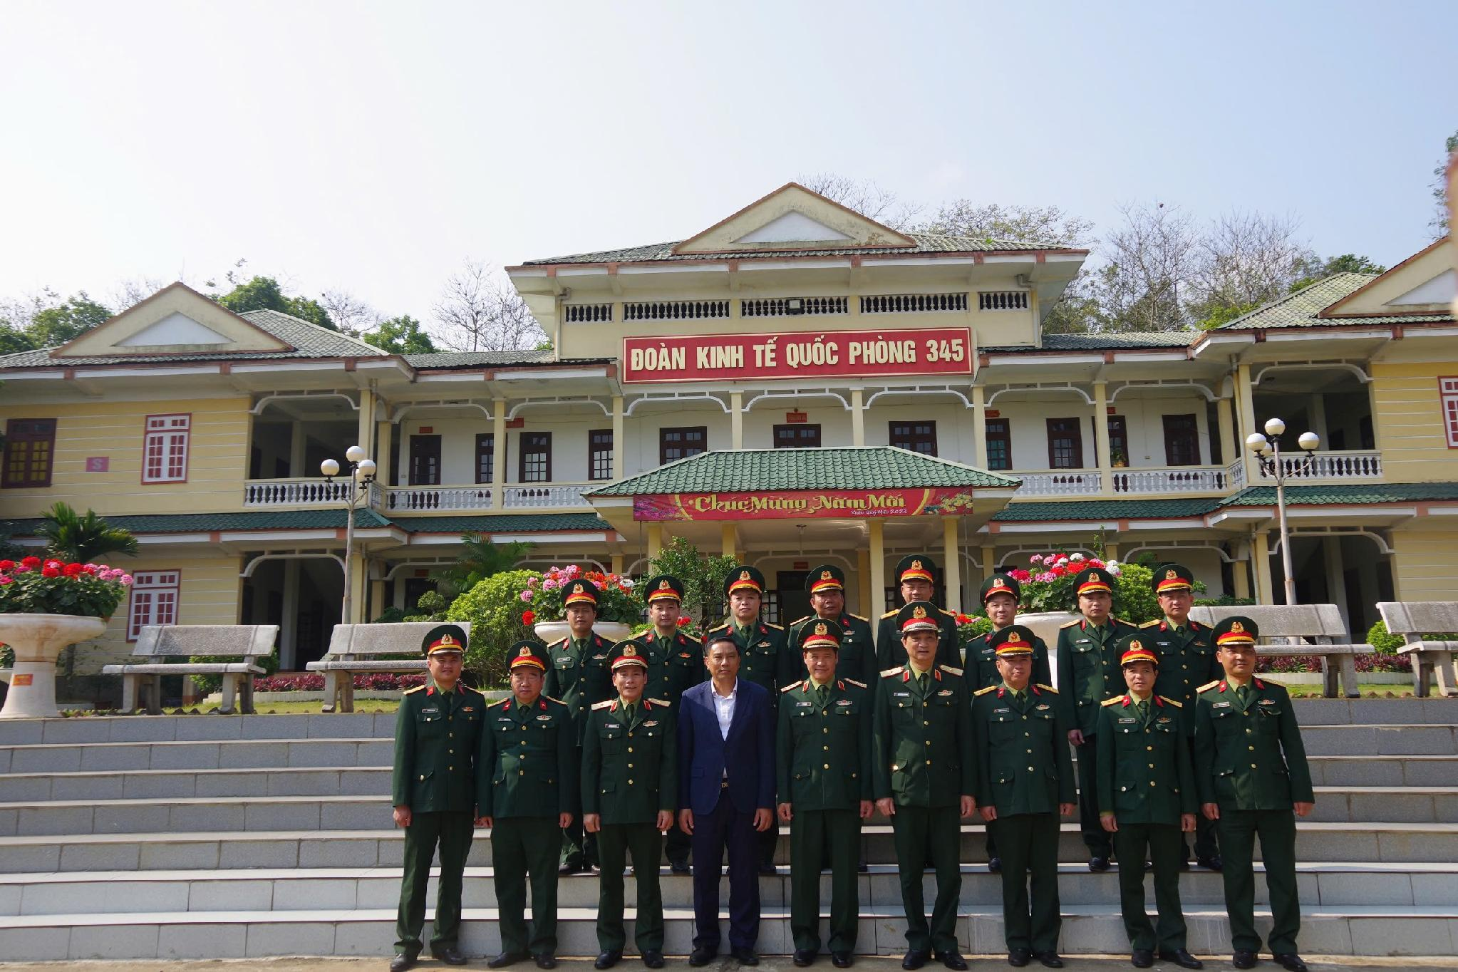
Thượng tướng Vũ Hải Sản, Ủy viên Ban Chấp hành Trung ương Đảng, Thứ trưởng Bộ Quốc phòng cùng đoàn công tác Bộ Quốc phòng đến thăm, kiểm tra đơn vị (tháng 2/2023)
Ngày 19 tháng 5 năm 2023, Hội đồng lý luận Trung ương do GS, TS Tạ Ngọc Tấn, Nguyên Uỷ viên Ban Chấp hành Trung ương Đảng, Phó Chủ tịch Thường trực Hội đồng lý luận Trung ương làm trưởng đoàn đã tới thăm và làm việc với Đoàn. Đến ngày 11 tháng 10, đoàn công tác Học viện Quốc phòng do Thượng tướng Trần Việt Khoa, Uỷ viên Ban Chấp hành Trung ương Đảng, Uỷ viên Quân uỷ Trung ương, Giám đốc Học viện Quốc phòng làm Trưởng đoàn đã có buổi tham quan và làm việc với Đoàn Kinh tế - Quốc phòng 345. Cũng trong năm 2023, đồng chí Trần Tuấn Anh, Uỷ viên Bộ Chính trị, Trưởng ban Kinh tế Trung ương và Đoàn công tác đã đến thăm và làm việc tại Đoàn Kinh tế - Quốc phòng 345. Ngoài ra còn có Đoàn đồng chí Thượng tướng Lê Hữu Đức, Nguyên Ủy viên Ban Chấp hành Trung ương Đảng, Nguyên Thứ trưởng Bộ Quốc phòng, nguyên Chủ tịch Hội đồng quản trị Ngân hàng Quân đội (MB); Đoàn Học viện Chính trị, Đoàn Kinh tế - Quốc phòng 959, Quân khu 9 đến thăm và làm việc với Đoàn. Sự quan tâm đặc biệt của các đồng chí lãnh đạo Đảng, Nhà nước, Quân ủy Trung ương, Bộ Quốc phòng, Đảng ủy, Bộ Tư lệnh Quân khu, lãnh đạo địa phương và các đoàn công tác là niềm vinh dự, tự hào, nguồn động viên, khích lệ to lớn đối với cán bộ, quân nhân chuyên nghiệp, trí thức trẻ tình nguyện Đoàn Kinh tế - Quốc phòng 345 thêm vững tin, trách nhiệm, đoàn kết thực hiện thắng lợi mọi nhiệm vụ được giao, xứng đáng với niềm tin yêu của Đảng, Nhà nước và nhân dân.
Cùng với nhiều hoạt động thiết thực chào mừng kỷ niệm 133 năm Ngày sinh Chủ tịch Hồ Chí Minh (19/5/1890 – 19/5/2023) và kỷ niệm 112 năm Ngày Bác Hồ ra đi tìm đường cứu nước (11/6/1911 – 11/6/2023). Ngày 09 tháng 5 năm 2023, Đảng ủy Quân khu ra Quyết định số 60-QĐ/ĐU về việc thành lập Công đoàn cơ sở Đoàn Kinh tế - Quốc phòng 345. Theo đó, Đoàn Kinh tế - Quốc phòng 345 thành lập Công đoàn cơ sở 02 cấp; chỉ định Ban Chấp hành công đoàn cơ sở nhiệm kỳ 2023 - 2028 gồm 05 đồng chí gồm: đồng chí Thượng tá Lê Viết Xuân, Phó Chính uỷ Đoàn giữ chức Chủ tịch; đồng chí Thiếu tá Lương Phong Nhã giữ chức Phó Chủ tịch. Ngày 10 tháng 5 năm 2023, sau khi có Quyết định về việc thành lập Công đoàn cơ sở, Đoàn Kinh tế - Quốc phòng 345 tổ chức Lễ công bố quyết định và ra mắt công đoàn cơ sở. Đồng chí Thiếu tướng Nguyễn Sơn Hà, Phó Chủ nhiệm Chính trị Quân khu đã đến dự và chỉ đạo. Phát biểu tại buổi lễ, Thiếu tướng Nguyễn Sơn Hà nhấn mạnh ý nghĩa và tầm quan trọng của tổ chức Công đoàn cơ sở trước yêu cầu ngày càng cao của nhiệm vụ xây dựng Quân đội, bảo vệ Tổ quốc trong giai đoạn mới. Đồng chí Phó Chủ nhiệm Chính trị Quân khu biểu dương đơn vị đã làm tốt công tác chuẩn bị về nhân sự Ban Chấp hành, các văn bản, quy chế tổ chức và hoạt động, phân công giao nhiệm vụ và chuẩn bị tốt cho buổi lễ. Đồng thời yêu cầu các cơ quan, đơn vị và các công đoàn viên của Đoàn Kinh tế - Quốc phòng 345 cần tiếp tục phát huy tinh thần, trách nhiệm, hăng hái tham gia xây dựng tổ chức công đoàn, góp phần cùng lực lượng công đoàn trong Quân đội nói chung, Quân khu 2 nói riêng lớn mạnh, đáp ứng yêu cầu nhiệm vụ trong tình hình mới.
Năm 2023, dưới sự lãnh đạo, chỉ đạo trực tiếp của Đảng ủy, Bộ Tư lệnh Quân khu, sự quan tâm tạo điều kiện của cấp ủy, chính quyền địa phương, sự phối hợp của các lực lượng đứng chân trên địa bàn và sự tin tưởng, ủng hộ của đồng bào các dân tộc vùng dự án. Đảng ủy, chỉ huy Đoàn Kinh tế - Quốc phòng 345 đã lãnh đạo, chỉ đạo cơ quan, đơn vị tổ chức triển khai thực hiện hoàn thành thắng lợi chỉ tiêu, Nghị quyết đề ra, nổi bật là:
Đoàn phối hợp chặt chẽ với cấp ủy, chính quyền địa phương và các lực lượng đóng quân trên địa bàn thực hiện tốt Nghị định số 03/2019/NĐ-CP ngày 05 tháng 9 năm 2019 của Chính phủ; nắm, dự báo, đánh giá đúng tình hình, không để bị động bất ngờ, góp phần giữ vững an ninh chính trị, trật tự an toàn xã hội và an ninh biên giới, xây dựng và bảo vệ khu vực phòng thủ địa phương vững chắc. Duy trì nghiêm các chế độ sẵn sàng chiến đấu, rà soát, điều chỉnh, bổ sung hệ thống văn kiện, phương án sẵn sàng chiến đấu theo đúng Chỉ lệnh số 01/CL-BTL ngày 25 tháng 7 năm 2017 của Tư lệnh Quân khu, sát với nhiệm vụ và địa bàn đảm nhiệm. Tổ chức luyện tập thành thục phương án sẵn sàng chiến đấu bảo vệ cơ quan, đơn vị; phương án phòng chống cháy nổ, cứu sập 24 lần.
Tổ chức sơ kết 01 năm thực hiện Nghị quyết số 15-NQ/ĐU ngày 26 tháng 2 năm 2022 của Đảng ủy Đoàn về lãnh đạo thực hiện các mô hình sản xuất trong Đoàn Kinh tế - Quốc phòng 345, kết hợp triển khai 4/5 gói thầu Tiểu dự án 3 “Phát triển kinh tế, xã hội - mô hình bộ đội gắn với dân bản vùng đồng bào dân tộc thiểu số và miền núi giai đoạn 2021 - 2025”; kết quả đã có trên 20 mô hình sản xuất của cơ quan và các Đội sản xuất và xây dựng cơ sở chính trị được triển khai, bước đầu mang lại tín hiệu tích cực, hiệu quả của các mô hình giúp bà con nhân dân đến tham quan, học tập và làm theo, góp phần xóa đói giảm nghèo. Tiếp tục triển khai thực hiện Quyết định số 49/QĐ-TTg ngày 24 tháng 6 năm 2020 của Thủ tướng Chính phủ và Quyết định số 1374/QĐ-BQP ngày 25 tháng 4 năm 2022 của Bộ Quốc phòng “Phê duyệt điều chỉnh, bổ sung quy hoạch chi tiết xây dựng và phát triển Khu Kinh tế - Quốc phòng Bát Xát, tỉnh Lào Cai đến năm 2025”. Lập tờ trình đề nghị thủ trưởng Bộ Tư lệnh Quân khu, Bộ Quốc phòng giao nhiệm vụ lập báo cáo đề xuất chủ trương đầu tư dự án đầu tư xây dựng (giai đoạn 3), để bảo đảm doanh trại 2 Đội sản xuất và xây dựng cơ sở chính trị tại huyện Mường Khương theo đúng quy hoạch. Trình Bộ Tư lệnh Quân khu phê duyệt thiết kế bản vẽ thi công và triển khai các bước tiếp theo của dự án Giai đoạn 2 Khu Kinh tế - Quốc phòng Bát Xát, Quân khu 2. Tham mưu xin chủ trương, đề xuất mở Dự án nâng cấp, cải tạo một số hạng mục công trình của đơn vị đã xuống cấp. Chỉ đạo Xí nghiệp 45 thực hiện nhiệm vụ bảo đảm an toàn, tích cực khắc phục những hạn chế tồn tại theo chỉ đạo của Thủ trưởng Bộ Tư lệnh Quân khu. Triển khai dự án xóa đói giảm nghèo tại các xã La Pan Tẩn, Cao Sơn, Tả Thàng, Tả Gia Khâu, Dìn Chin huyện Mường Khương; xã Y Tý, A Lù, A Mú Sung, Nậm Chạc, Trịnh Tường huyện Bát Xát; cấp 268 con dê/67 hộ, bò 97 con/97 hộ, trâu 96 con/96 hộ, lợn đen 300 con/100 hộ, lợn móng cái 276 con/92 hộ, gà đen 10.200 con/102 hộ, chè shan 30ha/81 hộ, quế 80ha/80 hộ; tổng trị giá 18.000 triệu đồng. Tổ chức sơ kết 1 năm thực hiện Dự án 174 của Thủ tướng Chính phủ về tăng cường trí thức trẻ tình nguyện đến công tác tại Khu Kinh tế - Quốc phòng Bát Xát, đợt 1 giai đoạn 2022 - 2024, với 24 đội viên. Qua 1 năm thực hiện nhiệm vụ, các đội viên trí thức trẻ tình nguyện phát huy tốt vai trò, trách nhiệm, trình độ kiến thức, chuyên môn; tích cực, chủ động sáng tạo, xung kích đi đầu trong thực hiện nhiệm vụ được giao; nhất là hướng dẫn nhân dân kỹ thuật trồng trọt, chăn nuôi, tham gia dạy xóa mù chữ, khám chữa bệnh cho nhân dân; vận động nhân dân xóa bỏ hủ tục lạc hậu, ăn ở vệ sinh.
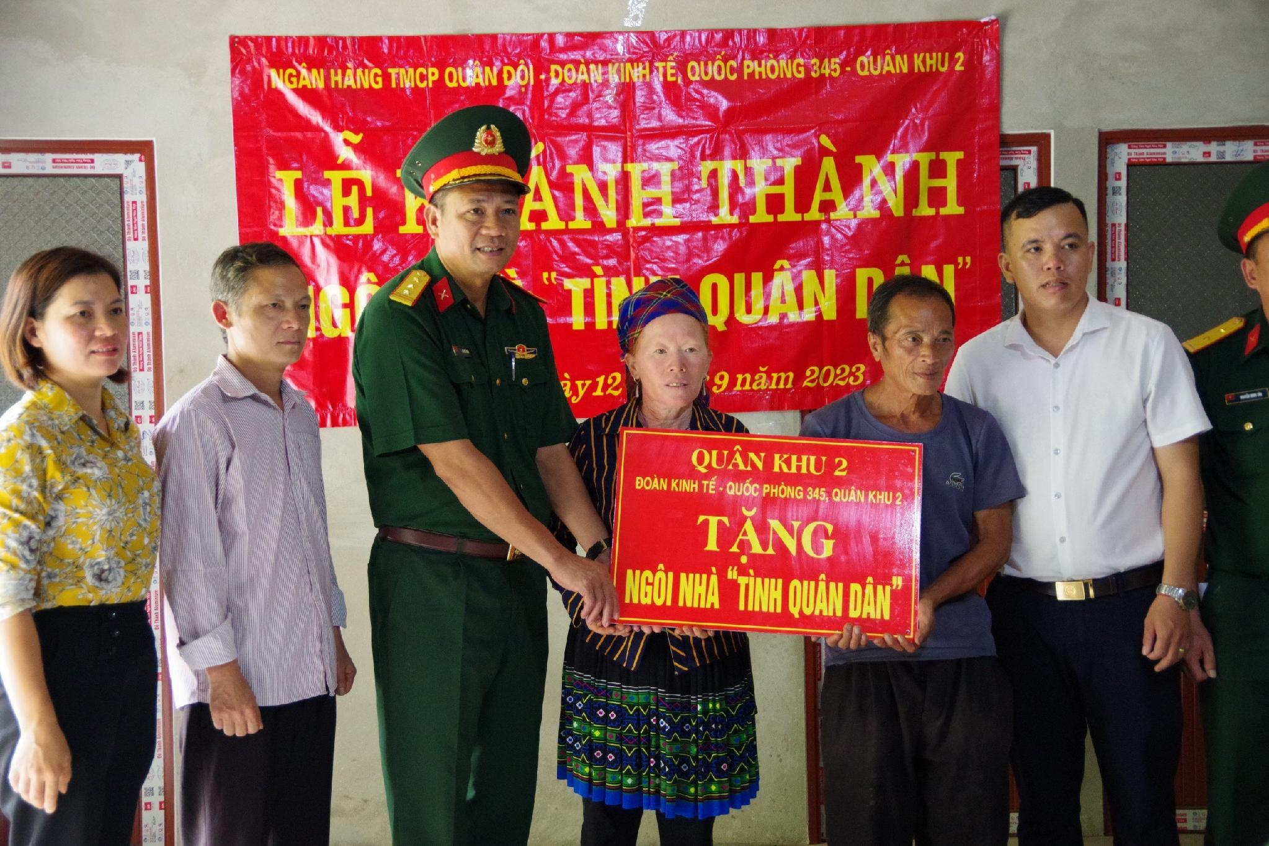
Đoàn Kinh tế - Quốc phòng 345 trao tặng ngôi nhà “Tình quân dân” cho hộ gia đình bà Hoàng Hoà, thôn Tả Thàng, huyện Mường Khương, tỉnh Lào Cai,
(tháng 9/2023)
Đảng ủy, chỉ huy Đoàn đã đề ra nhiều chủ trương, biện pháp quyết liệt xây dựng đơn vị vững mạnh toàn diện “mẫu mực, tiêu biểu”. Đảng ủy Đoàn ra Nghị quyết chuyên đề lãnh đạo thực hiện Nghị quyết số 1659-NQ/QUTW ngày 20 tháng 12 năm 2022 của Quân ủy Trung ương về nâng cao chất lượng huấn luyện giai đoạn 2023 - 2030 và những năm tiếp theo. Xây dựng kế hoạch, tổ chức huấn luyện chặt chẽ, đúng đủ nội dung, thời gian cho các đối tượng; sĩ quan 336 giờ, quân số 46 đồng chí, quân nhân chuyên nghiệp 252 giờ, quân số 68 đồng chí; kết quả kiểm tra 100% đạt yêu cầu, có 78,66% khá, giỏi. Quá trình huấn luyện tuân thủ đúng phương châm, quan điểm, nguyên tắc, mối kết hợp; gắn huấn luyện với rèn luyện bộ đội, lý thuyết đi đôi với thực hành, huấn luyện quân sự với giáo dục chính trị; đặc biệt, hướng dẫn, triển khai các Đội sản xuất và xây dựng cơ sở chính trị chuẩn bị tốt nội dung và tổ chức luyện tập chuyển trạng thái sẵn sàng chiến đấu năm 2023 đạt kết quả tốt. Đồng thời, quán triệt và thực hiện nghiêm Chỉ thị số 11/CT-TM ngày 12 tháng 4 năm 2023 của Tổng Tham mưu trưởng Quân đội nhân dân về việc nâng cao chất lượng xây dựng chính quy, quản lý kỷ luật trong toàn quân và các văn bản của trên về xây dựng chính quy, chấp hành kỷ luật. Chỉ huy các cơ quan, đơn vị có nhiều biện pháp lãnh đạo, chỉ đạo thực hiện hiệu quả khâu đột phá “Tạo chuyển biến vững chắc về xây dựng chính quy, chấp hành pháp luật, kỷ luật”. Duy trì nghiêm túc nền nếp chế độ công tác, tạo chuyển biến rõ rệt về chất lượng xây dựng chính quy trong từng cơ quan, đơn vị.
Công tác dân vận: Tổng kết 15 năm thực hiện Chỉ thị số 154-CT/ĐUQSTW ngày 9 tháng 4 năm 2008 của Đảng ủy Quân sự Trung ương về tiếp tục đổi mới, tăng cường công tác tuyên truyền đặc biệt trong tình hình mới; phối hợp với Trung tâm phát thanh, truyền hình Quân đội làm phóng sự “Chung sức xây dựng vùng biên giàu mạnh”. Cử 235 lượt cán bộ, nhân viên, trí thức trẻ tình nguyện xuống các xã, thôn, bản vùng dự án tham gia xây dựng cơ sở chính trị địa phương vững mạnh, giúp đỡ nhân dân xóa đói, giảm nghèo. Xây dựng và triển khai thực hiện Quy chế phối hợp giữa Đảng ủy Đoàn Kinh tế - Quốc phòng 345 với Huyện ủy Mường Khương và Ban Dân vận Huyện ủy Bát Xát trong thực hiện nhiệm vụ xây dựng và phát triển Khu Kinh tế - Quốc phòng giai đoạn 2023 - 2025; phối hợp với cấp ủy, chính quyền địa phương và Trường Tiểu học xã Trịnh Tường mở 2 lớp dạy xóa mù chữ cho 52 người thuộc thôn Tùng Chỉn 3, xã Trịnh Tường và thôn Sín Chải, xã Y Tý. Tổ chức Hội nghị gặp mặt già làng, trưởng bản, người có uy tín trong cộng đồng dân cư trên địa bàn năm 2023 thu được nhiều kết quả quan trọng, góp phần nâng cao chất lượng, hiệu quả công tác tuyên truyền vận động nhân dân.
Phát huy vai trò của các tổ chức; Đoàn thanh niên chủ động phối hợp với Huyện đoàn Bát Xát, Mường Khương tổ chức phát động Tháng Thanh niên năm 2023; lễ ra quân Chiến dịch Thanh niên tình nguyện hè và hưởng ứng Ngày chủ nhật xanh lần thứ II năm 2023; tham gia trồng 2.000 cây quế, 1.500 cây lấy gỗ; san gạt nền, đổ bê tông 500m² sân Trường Mầm non thôn Lao Chải, xã Trịnh Tường; tổ chức giao lưu văn hóa văn nghệ, thể dục thể thao, nâng cao đời sống văn hóa tinh thần của nhân dân.
Tổ chức học tập, quán triệt, triển khai thực hiện nghiêm túc các Nghị quyết, Chỉ thị của cấp trên và kế hoạch giáo dục chính trị, phổ biến giáo dục pháp luật cho các đối tượng; kịp thời định hướng tư tưởng, dư luận cho cán bộ, quân nhân chuyên nghiệp, trí thức trẻ tình nguyện và nhân dân trên địa bàn. Tham gia Hội thi cán bộ giảng dạy chính trị giỏi cấp Quân khu 02 đồng chí đạt giỏi. Xây dựng triển khai kế hoạch khắc phục hạn chế, khuyết điểm năm 2022, kế hoạch thực hiện Kết luận số 21-KL/TW ngày 25 tháng 10 năm 2021 của Ban Chấp hành Trung ương về đẩy mạnh xây dựng, chỉnh đốn Đảng và hệ thống chính trị; Kết luận số 01-KL/TW ngày 18 tháng 5 năm 2021 của Bộ Chính trị về tiếp tục thực hiện Chỉ thị số 05-CT/TW; Nghị quyết số 847 của Quân ủy Trung ương về phát huy phẩm chất “Bộ đội Cụ Hồ”, kiên quyết chống chủ nghĩa cá nhân trong tình hình mới; kế hoạch thực hiện Chỉ thị số 03-CT/ĐU ngày 07 tháng 3 năm 2023 của Ban Thường vụ Đảng ủy Quân khu về việc tăng cường công tác quản lý, giáo dục, rèn luyện đảng viên trong lực lượng vũ trang Quân khu. Bầu bổ sung 02 đồng chí Ủy viên Ủy ban kiểm tra Đảng ủy Đoàn, nhiệm kỳ 2020 - 2025; kiện toàn 03 đồng chí chi ủy viên đúng thủ tục, nguyên tắc, bảo đảm cơ cấu và chất lượng; kết nạp 01 đảng viên mới. 135/135 đảng viên toàn Đảng bộ viết bản cam kết tu dưỡng, rèn luyện, phấn đấu năm 2023. Làm tốt công tác chuẩn bị và phục vụ Ủy ban kiểm tra Đảng ủy Quân khu giám sát chuyên đề đối với Đảng ủy, các đồng chí Bí thư, Phó Bí thư Đảng ủy Đoàn theo kế hoạch, đạt kết quả tốt. Đảng ủy Đoàn tiến hành kiểm tra 3 tổ chức đảng; các chi bộ trực thuộc kiểm tra, giám sát 39 đảng viên đạt 100% kế hoạch đề ra; qua kiểm tra các tổ chức đảng và đảng viên đều chấp hành tốt nội dung kiểm tra. Tổ chức tốt Hội nghị tổng kết thực hiện Luật Sĩ quan Quân đội nhân dân Việt Nam trong Đoàn bảo đảm chặt chẽ, thiết thực, đúng hướng dẫn; xây dựng kế hoạch và tổ chức lấy phiếu tín nhiệm cán bộ theo Quy định số 1992-QĐ/QUTW của Quân ủy Trung ương.
Công tác hậu cần, kỹ thuật, tài chính: Thường xuyên duy trì nghiêm lượng dự trữ vật chất hậu cần cho nhiệm vụ sẵn sàng chiến đấu theo Chỉ lệnh số 56/CL-BTL ngày 18 tháng 9 năm 2019 của Tư lệnh Quân khu. Đẩy mạnh tăng gia sản xuất, bảo đảm rau xanh, lương thực thực phẩm đưa vào bữa ăn nâng cao đời sống bộ đội; kết quả tăng gia vượt chỉ tiêu đề ra bình quân đạt 1.808.000đ/người/năm, đạt 113% so với kế hoạch năm và đạt 108% so với kế hoạch năm 2022. Làm tốt công tác chuẩn bị và tham gia Hội thi “Xây dựng bếp nuôi quân giỏi, quản lý quân nhu tốt” cấp Quân khu, kết quả đạt giải Ba. Tổ chức củng cố hệ thống bồn hoa, cây cảnh, sửa chữa hệ thống đường điện, đường nước bảo đảm sinh hoạt cho cơ quan, đơn vị, với tổng kinh phí 69 triệu đồng. Thực hiện tốt công tác chăm sóc sức khỏe cho bộ đội và công tác vệ sinh phòng dịch; thường xuyên tuyên truyền, hướng dẫn công tác phòng, chống dịch bệnh theo mùa cho đơn vị và nhân dân địa phương. Tổ chức khám chữa bệnh cho 1.222 lượt người dân, cấp thuốc điều trị ngoại trú cho 833 lượt người dân; phối hợp với trạm y tế xã A Mú Sung tổ chức tiêm chủng phòng bệnh định kỳ cho trẻ em trong địa bàn được 80 lượt cháu; cùng trạm y tế xã A Lù tổ chức khám theo chương trình chăm sóc sức khỏe phụ nữ và sinh sản cho 120 lượt chị em phụ nữ. Thực hiện tốt Cuộc vận động 50 “Quản lý, khai thác vũ khí trang bị kỹ thuật tốt, bền, an toàn, tiết kiệm và an toàn giao thông” và bảo đảm đầy đủ, kịp thời ngân sách cho thực hiện các nhiệm vụ của Đoàn; chấp hành nghiêm quy chế lãnh đạo công tác tài chính; thanh quyết toán kịp thời, bảo đảm đúng Luật Ngân sách.
Có thể khẳng định, năm 2023 đơn vị hoàn thành tốt các chỉ tiêu, nhiệm vụ theo tiến độ. Công tác sẵn sàng chiến đấu được duy trì thực hiện nghiêm túc; chất lượng huấn luyện, xây dựng nền nếp chính quy, rèn luyện kỷ luật có nhiều chuyển biến tiến bộ. Hoạt động công tác đảng, công tác chính trị được triển khai thực hiện kịp thời, đạt hiệu quả thiết thực. Công tác hậu cần, kỹ thuật, tài chính được bảo đảm đầy đủ và kịp thời. Năng lực lãnh đạo toàn diện, sức chiến đấu của các tổ chức đảng được nâng lên; nội bộ đơn vị đoàn kết, thống nhất cao; hiệu lực tổ chức chỉ huy và hoạt động của các tổ chức quần chúng được phát huy; đội ngũ cán bộ, quân nhân chuyên nghiệp, trí thức trẻ tình nguyện có bản lĩnh chính trị vững vàng, yên tâm gắn bó xây dựng đơn vị, địa bàn. Đảng bộ Đoàn đạt trong sạch vững mạnh, đơn vị vững mạnh toàn diện.
Năm 2024, có ý nghĩa quyết định thực hiện thắng lợi nghị quyết Đại hội Đảng bộ Đoàn lần thứ IV, nhiệm kỳ 2020 - 2025 và chuẩn bị cho Đại hội Đảng các cấp, tiến tới Đại hội đại biểu toàn quốc lần thứ XIV của Đảng; là năm diễn ra nhiều ngày lễ, kỷ niệm, sự kiện chính trị trọng đại của đất nước: Kỷ niệm 70 năm Chiến thắng lịch sử Điện Biên Phủ (07/5/1954 – 07/5/2024); 80 năm Ngày thành lập Quân đội nhân dân Việt Nam (22/12/1944 – 22/12/2024) và 35 năm Ngày hội Quốc phòng toàn dân (22/12/1989 – 22/12/2024)... Tình hình thế giới, khu vực tiếp tục diễn biến phức tạp, khó lường, cuộc xung đột quân sự Nga - Ukraina, Israel - Hamas vẫn diễn ra căng thẳng, kéo dài tác động mạnh mẽ đến các quốc gia. Trong nước, trên địa bàn Quân khu và vùng dự án Đoàn đảm nhiệm kinh tế, xã hội tiếp tục phát triển; an ninh chính trị, trật tự an toàn xã hội, an ninh biên giới được giữ vững và ổn định. Tuy nhiên, các thế lực thù địch, phản động tăng cường các hoạt động chống phá Đảng, Nhà nước và Quân đội; tình hình thời tiết, khí hậu, thiên tai, dịch bệnh diễn biến khó lường; các hoạt động truyền đạo trái pháp luật, buôn bán, vận chuyển ma túy và tệ nạn xã hội diễn biến phức tạp.
Ngày 28 tháng 11 năm 2023, Đảng ủy Đoàn ra Nghị quyết lãnh đạo số 133-NQ/ĐU về lãnh đạo thực hiện nhiệm vụ và xây dựng Đảng bộ năm 2024. Đảng ủy Đoàn nhận định thống nhất: Tiếp tục lãnh đạo, chỉ đạo triển khai đồng bộ, quyết liệt các mục tiêu, chỉ tiêu mà Nghị quyết Đại hội Đảng bộ Đoàn lần thứ IV đã xác định. Trọng tâm duy trì nghiêm chế độ sẵn sàng chiến đấu, nâng cao chất lượng huấn luyện, thực hiện có hiệu quả nhiệm vụ sản xuất xây dựng kinh tế kết hợp với quốc phòng. Chỉ đạo khắc phục triệt để những hạn chế, khuyết điểm, tạo chuyển biến vững chắc về xây dựng chính quy, chấp hành kỷ luật và các mặt công tác bảo đảm, xây dựng Đoàn vững mạnh toàn diện “mẫu mực, tiêu biểu”, xây dựng Đảng bộ Đoàn vững mạnh về chính trị, tư tưởng, đạo đức, tổ chức và cán bộ; phấn đấu hoàn thành tốt các mục tiêu, nhiệm vụ quân sự, kinh tế, quốc phòng và công tác xây dựng Đảng kết quả cao hơn năm 2023. Đồng thời, Đảng ủy xác định 10 chỉ tiêu, 2 nhóm, 17 nhiệm vụ giải pháp lãnh đạo thực hiện trong năm 2024.
Ngay từ những ngày đầu năm, công tác cán bộ của Đoàn đã được Quân khu quan tâm điều động, bổ nhiệm kiện toàn chức danh lãnh đạo, kịp thời bảo đảm sự lãnh đạo, chỉ đạo đơn vị thực hiện nhiệm vụ. Ngày 5 tháng 2 năm 2024, Quân khu 2 ra Quyết định số 07/QĐĐ-QK2 về việc điều động, bổ nhiệm đồng chí Thượng tá Nguyễn Hữu Cảnh, Phó Chính ủy Đoàn Kinh tế - Quốc phòng 326, giữ chức vụ Chính uỷ Đoàn Kinh tế - Quốc phòng 345 thay đồng chí Đại tá Nguyễn Văn Kết nghỉ hưu theo chế độ.
Phát huy những kết quả đã đạt được của năm 2023 với truyền thống “Trung thành - Đoàn kết - Chủ động - Sáng tạo - Hiệu quả”, các chỉ tiêu, giải pháp về nhiệm vụ quân sự, quốc phòng, kinh tế gắn với chương trình, dự án phát triển kinh tế, xã hội của địa phương đã được cụ thể hóa, triển khai toàn diện thành những chương trình, kế hoạch ngay từ ngày đầu, tuần đầu, tháng đầu của năm 2024.
Tháng 4 năm 2024, thực hiện Quyết định 174 của Thủ tướng Chính phủ về tăng cường trí thức trẻ tình nguyện đến công tác tại các Khu Kinh tế - Quốc phòng giai đoạn 2021 - 2030. Đoàn Kinh tế - Quốc phòng 345 tổ chức tổng kết hoạt động trí thức trẻ tình nguyện đợt 1 giai đoạn 2022 - 2024, với 24 đội viên, hoàn thành tốt nhiệm vụ, mục đích, mục tiêu kế hoạch dự án đề ra. Đồng thời, chủ động phối hợp với Tỉnh đoàn Lào Cai, cơ quan thông tấn xã địa phương tích cực tuyên truyền, thông báo về mục đích, ý nghĩa, chỉ tiêu, quyền lợi được hưởng của trí thức trẻ tình nguyện đến công tác tại Đoàn và vùng dự án Khu Kinh tế - Quốc phòng Bát Xát; đã tổ chức tuyển dụng và tiếp nhận 20 đội viên trí thức trẻ tình nguyện đợt 2 giai đoạn 2024 - 2026 bảo đảm chặt chẽ, đúng quy trình, tiêu chuẩn, có trình độ đại học, cao đẳng với đa dạng các ngành nghề chuyên môn đáp ứng yêu cầu nhiệm vụ của Đoàn.
Những tháng đầu năm 2024, thực hiện hướng dẫn, chỉ đạo của Quân khu, Đảng ủy, chỉ huy Đoàn Kinh tế - Quốc phòng 345 tổ chức nhiều hội nghị sơ kết, tổng kết các nghị quyết, chỉ thị, kết luận của Trung ương, đề án của Quân đội như:
Ngày 10 tháng 1, Đảng ủy Đoàn tổ chức tổng kết công tác Đảng, công tác Chính trị trong thực hiện nhiệm vụ phòng, chống thiên tai, dịch bệnh, cứu hộ, cứu nạn và bảo vệ môi trường giai đoạn 2005 - 2020.
Ngày 19 tháng 3, Đảng ủy Đoàn tổ chức sơ kết 3 năm thực hiện Kết luận số 01-KL/TW của Bộ Chính trị khóa XIII tiếp tục thực hiện Chỉ thị số 05-CT/TW của Bộ Chính trị khóa XII về đẩy mạnh học tập và làm theo tư tưởng, đạo đức, phong cách Hồ Chí Minh, 02 năm Nghị quyết số 847-NQ/QUTW của Quân ủy Trung ương về phát huy phẩm chất “Bộ đội Cụ Hồ”, kiên quyết chống chủ nghĩa cá nhân trong tình hình mới trong Đảng bộ Đoàn Kinh tế - Quốc phòng 345. Đảng ủy Đoàn nhận định: Trong những năm qua, Đảng ủy Đoàn đã học tập, quán triệt, thực hiện nghiêm túc Kết luận của Bộ Chính trị, Nghị quyết của Quân ủy Trung ương; cụ thể hóa xây dựng kế hoạch số 21-KH/ĐU, số 22-KH/ĐU ngày 26 tháng 3 năm 2022 để lãnh đạo, chỉ đạo các tổ chức đảng trong Đảng bộ quán triệt, thực hiện với nhiều chủ trương, biện pháp, cách làm sáng tạo, đạt hiệu quả thiết thực, từng bước có chiều sâu; tình hình đơn vị ổn định, nội bộ đoàn kết thống nhất cao; kết quả hoàn thành nhiệm vụ của các tập thể, cá nhân được nâng lên rõ rệt; không có biểu hiện suy thoái về tư tưởng chính trị, đạo đức, lối sống, “tự diễn biến”, “tự chuyển hóa” trong nội bộ. Hằng năm, Đảng bộ Đoàn đều đạt trong sạch vững mạnh, đơn vị vững mạnh toàn diện. Đồng thời, Đảng ủy Đoàn chỉ ra một số hạn chế, khuyết điểm như việc triển khai học tập, quán triệt Kết luận 01, Nghị quyết số 847 có thời điểm chưa sâu kỹ; xác định nội dung sinh hoạt chuyên đề, kiểm tra, giám sát đảng viên thực hiện Kết luận 01, Nghị quyết 847 chưa nhiều, nội dung chất lượng chưa cao; việc tự học tập, tu dưỡng rèn luyện có đảng viên còn hạn chế; qua đó, đúc rút được bốn bài học kinh nghiệm sâu sắc để tiếp tục lãnh đạo nâng cao chất lượng, hiệu quả thực hiện Kết luận số 01, Nghị quyết số 847 trong Đảng bộ Đoàn thời gian tới.
Ngày 26 tháng 3, Đảng ủy Đoàn tổ chức tổng kết 10 năm thực hiện Nghị quyết số 33-NQ/TW ngày 9 tháng 6 năm 2014 của Ban Chấp hành Trung ương Đảng khóa XI về xây dựng và phát triển văn hóa, con người Việt Nam đáp ứng yếu cầu phát triển bền vững đất nước; tổng kết 10 năm thực hiện Chỉ thị số 34-CT/TW ngày 7 tháng 4 năm 2014 của Bộ Chính trị về tiếp tục đổi mới công tác thi đua, khen thưởng và Chỉ thị số 507-CT/QUTW của Thường vụ Quân ủy Trung ương về tiếp tục đổi mới công tác thi đua, khen thưởng trong Quân đội nhân dân Việt Nam. Đảng ủy Đoàn Kinh tế - Quốc phòng 345 đã quán triệt, cụ thể hóa xây dựng Kế hoạch số 357-KH/ĐU ngày 6 tháng 8 năm 2014 để chỉ đạo triển khai thực hiện. Đánh giá trong 10 năm qua, Đảng ủy Đoàn đã lãnh đạo, chỉ đạo các cơ quan, đơn vị triển khai toàn diện, đồng bộ, sâu rộng công tác thi đua khen thưởng và phong trào thi đua quyết thắng gắn với phong trào thi đua yêu nước, các cuộc vận động, tạo động lực mạnh mẽ thúc đẩy cán bộ, quân nhân chuyên nghiệp, trí thức trẻ tình nguyện của Đoàn nỗ lực phấn đấu vươn lên, hoàn thành tốt nhiệm vụ được giao, nổi bật là: Thực hiện tốt nhiệm vụ quân sự, quốc phòng, kinh tế, làm tốt công tác dân vận, xây dựng cơ sở chính trị địa bàn, tăng cường phối hợp với cấp ủy, chính quyền các địa phương trong Khu Kinh tế - Quốc phòng Bát Xát, giúp nhân dân xóa đói giảm nghèo; thực hiện có hiệu quả Nghị quyết Trung ương 4 (khóa XII, khóa XIII), Chỉ thị số 05-CT/TW đẩy mạnh học tập và làm theo tư tưởng, đạo đức, phong cách Hồ Chí Minh gắn với Cuộc vận động “Phát huy truyền thống, cống hiến tài năng, xứng danh “Bộ đội Cụ Hồ” thời kỳ mới”; đảm bảo công tác thi đua, khen thưởng đi đúng hướng và mang lại hiệu quả thiết thực và thực sự trở thành biện pháp công tác Đảng, công tác Chính trị, phát huy sức mạnh tổng hợp của các tổ chức, lực lượng thực hiện tốt nhiệm vụ được giao. Mười năm qua đã có 30 lượt tập thể đạt danh hiệu Đơn vị Quyết thắng, 35 lượt tập thể đạt danh hiệu đơn vị tiên tiến; 125 cá nhân đạt danh hiệu chiến sĩ thi đua, 137 đồng chí đạt danh hiệu chiến sĩ tiên tiến.
Tháng 4, Đảng ủy Đoàn tổ chức tổng kết 10 năm thực hiện Chỉ thị số 39-CT/TW ngày 18 tháng 8 năm 2014 của Bộ Chính trị về “Tăng cường công tác bảo vệ chính trị nội bộ trong tình hình hiện nay”.
Ngày 28 tháng 5, Đảng ủy Đoàn tổ chức tổng kết 10 năm thực hiện Nghị quyết số 689-NQ/QUTW, ngày 10 tháng 10 năm 2014 của Quân uỷ Trung ương về phòng, chống, khắc phục hậu quả thiên tai, thảm hoạ, cứu hộ - cứu nạn đến năm 2020 và những năm tiếp theo. Thượng tá Nguyễn Hữu Cảnh, Bí thư Đảng ủy, Chính ủy Đoàn chủ trì Hội nghị. Tham dự, chỉ đạo Hội nghị có Đại tá Nguyễn Thế Hải, Phó Tham mưu trưởng Quân khu và đại biểu cơ quan Quân khu. Báo cáo của Đảng ủy Đoàn nêu rõ: Trong 10 năm qua, Đảng ủy, Chỉ huy Đoàn Kinh tế - Quốc phòng 345 đã lãnh đạo, chỉ đạo đơn vị quán triệt, thực hiện hiệu quả các Nghị quyết, Chỉ thị của Bộ Quốc phòng, Quân khu 2 về phòng chống, khắc phục hậu quả thiên tai, thảm họa, cứu hộ, cứu nạn. Đơn vị tổ chức luyện tập phương án được 480 lần/11.750 lượt người tham gia; phối hợp tham gia đầy đủ các cuộc luyện tập, diễn tập của địa phương và các đơn vị đóng quân trên địa bàn. Kết quả, đơn vị đã kịp thời hỗ trợ cứu nạn 65 nhà dân, 6 lớp học, 3 nhà văn hóa bị ảnh hưởng bởi thiên tai trên địa bàn 6 xã vùng dự án vào tháng 8 năm 2016; hỗ trợ 15 nhà dân xã A Lù, huyện Bát Xát bị thiệt hại bởi lốc xoáy vào tháng 2 năm 2019. Chủ động nắm, dự báo tình hình và triển khai các phương án phòng chống thiên tai, mưa lũ trên địa bàn; tuyên truyền, phổ biến các quy định của pháp luật về phòng, chống thiên tai đến 100% cán bộ, quân nhân chuyên nghiệp, trí thức trẻ tình nguyện trong đơn vị… Phát biểu chỉ đạo tại hội nghị, Đại tá Nguyễn Thế Hải, Phó Tham mưu trưởng Quân khu đánh giá cao công tác chuẩn bị cho hội nghị và kết quả đạt được của Đoàn. Đồng thời, nhấn mạnh do địa hình đặc thù của tỉnh Lào Cai, nên đơn vị cần có phương án dự trù và kế hoạch để sẵn sàng ứng phó; nâng cao tinh thần cảnh giác, đánh giá đúng tình hình và sẵn sàng chiến đấu. Đồng chí yêu cầu đơn vị tiếp tục lãnh đạo, chỉ đạo, triển khai thực hiện nghiêm túc các văn bản chỉ đạo của trên về công tác phòng, chống thiên tai và tìm kiếm cứu nạn; phối hợp với cấp ủy, chính quyền, các ban ngành địa phương triển khai thực hiện tốt phương án chuyển đổi cây trồng, vật nuôi và hỗ trợ sản xuất cho nhân dân vùng bị thiên tai; tổ chức canh trực 24/24 giờ theo quy định trong mùa mưa bão, theo dõi sát diễn biến thời tiết và thiên tai; chủ động các phương án, chuẩn bị lực lượng, phương tiện, công cụ, thiết bị phòng, chống thiên tai và tìm kiếm cứu nạn sẵn sàng tham gia khi có tình huống xảy ra. Tại hội nghị Đảng ủy, Chỉ huy Đoàn Kinh tế - Quốc phòng 345 đã khen thưởng 1 tập thể, 3 cá nhân có thành tích xuất sắc trong 10 năm thực hiện Nghị quyết 689-NQ/QUTW.
Cũng trong tháng 5, Đảng ủy Đoàn tổ chức sơ kết 5 năm thực hiện Đề án “Quân đội phòng, chống “diễn biến hòa bình” trên lĩnh vực tư tưởng văn hóa trong tình hình mới”. Ngay sau khi Nghị quyết số 35-NQ/TW được ban hành, thực hiện kế hoạch, hướng dẫn của Quân ủy Trung ương, Bộ Quốc phòng, Tổng cục Chính trị, Đảng ủy Quân khu; Đảng ủy Đoàn Kinh tế - Quốc phòng 345 đã lãnh đạo, chỉ đạo chặt chẽ việc tổ chức học tập, quán triệt, triển khai thực hiện Nghị quyết; cụ thể hóa các nhiệm vụ, giải pháp vào Nghị quyết, kết luận lãnh đạo thực hiện nhiệm vụ hằng tháng, năm của Đảng ủy Đoàn sát với điều kiện thực tiễn nhiệm vụ của đơn vị, địa phương nơi đóng quân. Chỉ đạo ra quyết định kiện toàn Lực lượng 47 trong các cơ quan, đơn vị, xây dựng kế hoạch phối hợp với địa phương hoạt động nền nếp, hiệu quả; lập trang Fanpage “Ánh sáng Lũ Pô” và nhóm Zalo “Tuyên truyền nội bộ Đoàn 345”, đăng tải hơn 420 tin, bài các hoạt động của đơn vị, thu hút hơn 1.860 lượt cán bộ, nhân viên, trí thức trẻ tình nguyện tham gia like, chia sẻ, vừa có tác dụng lan tỏa sâu rộng, vừa thông tin, cập nhật kịp thời, định hướng tư tưởng đến mọi quân nhân, trí thức trẻ tình nguyện đơn vị; góp phần tạo sự thống nhất, đồng thuận, nâng cao tinh thần cảnh giác, xây dựng bản lĩnh chính trị vững vàng cho cán bộ, quân nhân chuyên nghiệp, trí thức trẻ tình nguyện trong đơn vị; là cơ sở để bảo vệ nền tảng tư tưởng của Đảng, đấu tranh, phản bác các quan điểm sai trái, thù địch, trên lĩnh vực tư tưởng văn hóa trong tình hình mới.
Trước đó, ngày 21 tháng 5 năm 2024, Đoàn Kinh tế - Quốc phòng 345 tổ chức thành công Đại hội thi đua quyết thắng giai đoạn 2019 - 2024. Tham dự, chỉ đạo đại hội có đồng chí Thiếu tướng Đinh Mạnh Phác, Phó Tư lệnh Quân khu 2; đồng chí Thiếu tướng Nguyễn Sơn Hà, Phó Chủ nhiệm Chính trị Quân khu; lãnh đạo 2 huyện Bát Xát, Mường Khương và đại diện cấp ủy, chính quyền các địa phương trong vùng dự án. 5 năm qua, phong trào thi đua quyết thắng được Đảng ủy, Chỉ huy Đoàn Kinh tế - Quốc phòng 345 quán triệt và thực hiện nghiêm túc, hiệu quả gắn với nhiệm vụ chính trị của Quân khu. Nổi bật là các phong trào thi đua: “Huấn luyện giỏi, đoàn kết tốt, kỷ luật nghiêm, sẵn sàng chiến đấu cao”, “Phát huy sáng kiến, cải tiến kỹ thuật”; “Quân đội chung sức xây dựng nông thôn mới” gắn với “Dân vận tốt”, mô hình “Ngôi nhà tình quân dân”, 5 năm qua đơn vị xây dựng 20 ngôi nhà tặng hộ nghèo trong vùng dự án 2 huyện Bát Xát, Mường Khương, tổng kinh phí 1,6 tỷ đồng; phối hợp với cấp ủy, chính quyền địa phương thực hiện tốt các chương trình mục tiêu quốc gia, xóa đói giảm nghèo, với tổng số tiền 2,6 tỷ đồng… Phát biểu chỉ đạo tại đại hội, Thiếu tướng Đinh Mạnh Phác, Phó Tư lệnh Quân khu đánh giá cao thành tích đạt được trong phong trào thi đua quyết thắng của Đoàn Kinh tế - Quốc phòng 345 giai đoạn 2019 - 2024. Đồng thời, yêu cầu cấp ủy, chỉ huy đơn vị trong thời gian tới tiếp tục đổi mới nội dung, tổ chức phong trào thi đua bám sát nhiệm vụ chính trị; các chỉ tiêu thi đua vừa thiết thực, vừa đột phá, tạo chuyển biến mạnh trên các mặt công tác bảo đảm an toàn huấn luyện và trong mọi hoạt động của đơn vị; chú trọng xây dựng các điển hình tiên tiến để phổ biến, nhân rộng.
Trong hai ngày từ ngày 10 đến 11 tháng 6 năm 2024, Đoàn Kinh tế - Quốc phòng 345 vinh dự được đón Đoàn công tác Cục Chính trị Quân khu do Thiếu tướng Nguyễn Sơn Hà, Phó Chủ nhiệm Chính trị Quân khu làm trưởng đoàn đã tiến hành kiểm tra hoạt động công tác Đảng, công tác Chính trị 6 tháng đầu năm 2024 của đơn vị. Kết luận kiểm tra, thay mặt đoàn công tác, Thiếu tướng Nguyễn Sơn Hà ghi nhận, biểu dương những cố gắng trong thực hiện nhiệm vụ của cán bộ, nhân viên Đoàn Kinh tế - Quốc phòng 345. Đồng chí Phó Chủ nhiệm Chính trị Quân khu yêu cầu, thời gian tới, Đảng ủy, chỉ huy Đoàn cần tăng cường lãnh đạo, chỉ đạo tổ chức khắc phục những hạn chế, thiếu sót mà đoàn công tác đã chỉ ra; tiếp tục quán triệt, giáo dục nâng cao nhận thức, trách nhiệm cho cán bộ, nhân viên trong thực hiện các nhiệm vụ, trọng tâm là nhiệm vụ huấn luyện, sẵn sàng chiến đấu, xây dựng chính quy, rèn luyện kỷ luật; phòng, chống khắc phục hậu quả thiên tai. Tích cực tham gia xây dựng cơ sở chính trị địa phương vững mạnh; giúp đỡ nhân dân xóa đói, giảm nghèo, xây dựng nông thôn mới. Tăng cường công tác kiểm tra, giáo dục, quản lý tư tưởng, nắm chắc tình hình chính trị nội bộ; duy trì nghiêm chế độ, nền nếp chính quy, hoạt động công tác Đảng, công tác Chính trị bảo đảm thực chất, hiệu quả, góp phần xây dựng đơn vị vững mạnh toàn diện, “Mẫu mực, tiêu biểu”, hoàn thành xuất sắc mọi nhiệm vụ được giao.
Ngày 25 tháng 6 năm 2024, Đảng uỷ Đoàn Kinh tế - Quốc phòng 345 ra Nghị quyết lãnh đạo thực hiện nhiệm vụ 6 tháng cuối năm 2024. Đồng chí Đại tá Nguyễn Hữu Trung, Chủ nhiệm Hậu cần Quân khu đã đến dự và chỉ đạo Hội nghị. Phát biểu tại hội nghị, Đại tá Nguyễn Hữu Trung biểu dương và đánh giá cao những kết quả Đảng ủy Đoàn Kinh tế - Quốc phòng 345 đã đạt được trong 6 tháng đầu năm, đồng thời đề nghị Đảng uỷ Đoàn đẩy mạnh phát huy những ưu điểm, thành tích đã đạt được, khắc phục kịp thời các hạn chế, khuyết điểm đã được chỉ ra; trong đó chú trọng tăng cường công tác giáo dục chính trị tư tưởng, đoàn kết, dân chủ, kỷ luật, kỷ cương, nâng cao vai trò lãnh đạo, chỉ đạo của cấp ủy, chỉ huy các cấp trong thực hiện mọi nhiệm vụ; tích cực, chủ động nghiên cứu biên soạn công trình “Lịch sử Đoàn Kinh tế - Quốc phòng 345 (2005 - 2025)” bảo đảm đúng quy trình, chất lượng, kịp ra mắt đúng dịp kỷ niệm 20 năm ngày truyền thống của Đoàn (11/3/2005 – 11/3/2025). Phát huy tính tiền phong, gương mẫu của cán bộ, đảng viên, nhất là cấp ủy, cán bộ chủ trì, chỉ huy các cấp ở mọi lúc, mọi nơi; phối hợp chặt chẽ với cấp ủy, chính quyền địa phương, các cơ quan, đơn vị nắm chắc tình hình địa bàn; triển khai hiệu quả các chương trình mục tiêu quốc gia, dự án kinh tế quốc phòng, xây dựng Khu Kinh tế - Quốc phòng Bát Xát phát triển bền vững, hoàn thành tốt các nhiệm vụ được giao, xây dựng Đảng bộ Đoàn trong sạch vững mạnh, đơn vị vững mạnh toàn diện, “Mẫu mực, tiêu biểu”.
Dưới sự lãnh đạo, chỉ đạo của Đảng ủy, chỉ huy Đoàn; đơn vị thực hiện duy trì nghiêm chế độ trực sẵn sàng chiến đấu; phối hợp chặt chẽ với cấp ủy, chính quyền địa phương và các lực lượng nắm, dự báo, đánh giá chính xác tình hình, tham mưu xử trí hiệu quả các tình huống không để bị động bất ngờ. Làm tốt công tác chuẩn bị và tổ chức huấn luyện cho các đối tượng đúng đủ nội dung, thời gian theo kế hoạch; kết quả kiểm tra 100% đạt yêu cầu, có 83,6% khá, giỏi; tham gia Hội thi sáng kiến cải tiến kỹ thuật đạt giải Nhì toàn quân; tham gia Hội thao bắn súng quân dụng và thể dục thể thao Quân khu năm 2024, Đoàn đạt giải Ba. Tiếp tục quán triệt thực hiện Chỉ thị số 11/CT-TM của Tổng Tham mưu trưởng Quân đội nhân dân Việt Nam về nâng cao chất lượng xây dựng chính quy, quản lý kỷ luật; Chỉ thị số 79/CT-BQP của Bộ Quốc phòng về xây dựng đơn vị vững mạnh toàn diện “Mẫu mực, tiêu biểu”; thực hiện có hiệu quả khâu đột phá “Tạo chuyển biến vững chắc về xây dựng chính quy, chấp hành pháp luật, kỷ luật”. Duy trì nghiêm nền nếp chế độ ngày, tuần tạo chuyển biến rõ rệt về chất lượng xây dựng chính quy, quản lý kỷ luật trong cơ quan, đơn vị.
Tổ chức học tập, quán triệt Nghị quyết Trung ương 8, Trung ương 9 khóa XIII; các kết luận của Bộ Chính trị và Nghị quyết số 2662-NQ/QUTW ngày 26 tháng 2 năm 2024 của Quân ủy Trung ương về hội nhập quốc tế và đối ngoại quốc phòng đến năm 2030 và những năm tiếp theo. Triển khai đồng bộ các biện pháp về quản lý tư tưởng, giáo dục chính trị, pháp luật, thông tin, tuyên truyền, thi đua, khen thưởng. Chỉ đạo tổ chức quần chúng thực hiện tốt hoạt động phối hợp, kết nghĩa, giao lưu văn hóa, văn nghệ, thể dục, thể thao. Đoàn thanh niên đơn vị phối hợp với Huyện đoàn Bát Xát tổ chức Tháng thanh niên, Chiến dịch Thanh niên tình nguyện hè và hưởng ứng ngày chủ nhật xanh lần thứ III năm 2024: Trồng được 3 ha cây quế, san gạt nền, vận chuyển vật liệu, xây dựng Trường Mầm non thôn Sin Chải xã Trịnh Tường; giao lưu 3 trận bóng đá, 3 buổi văn hóa văn nghệ. Tham gia Hội thi tuyên truyền viên trẻ, Hội thi dân vận khéo cấp Quân khu đạt Giỏi; thi Công đoàn cấp Quân khu đạt giải Nhì. Xây dựng, triển khai kế hoạch tổ chức các hoạt động kỷ niệm 20 năm thành lập Đoàn Kinh tế - Quốc phòng 345 (11/3/2005 – 11/3/2025) thiết kế sáng tạo logo; sáng tác văn học nghệ thuật cùng nhiều hoạt động ý nghĩa.
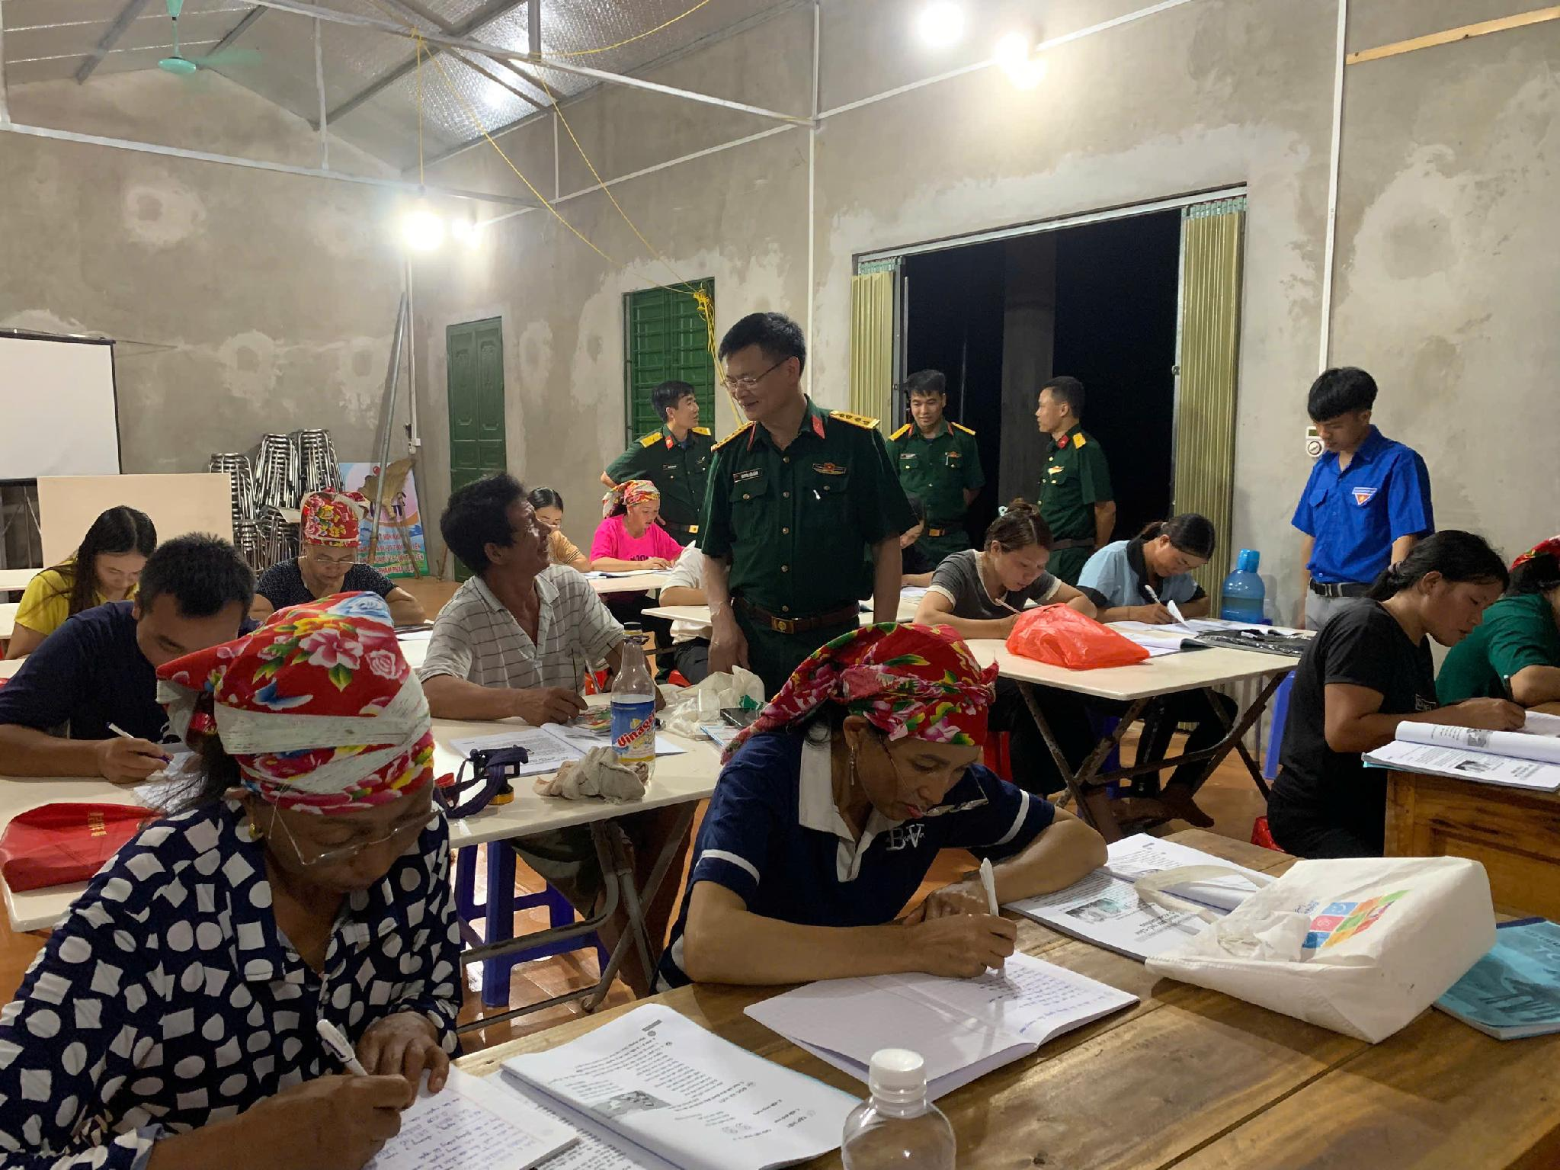
Công tác dân vận đã tích cực tham gia xây dựng cơ sở chính trị địa phương vững mạnh, giúp đỡ nhân dân xóa đói, giảm nghèo, xây dựng nông thôn mới; mỗi Đội sản xuất và xây dựng cơ sở chính trị giúp đỡ 02 hộ thoát nghèo. Phối hợp với cấp ủy, chính quyền địa phương và Trường Tiểu học xã Trịnh Tường, A Mú Sung tổ chức 02 lớp xóa mù chữ cho hơn 40 người dân; xây dựng 02 ngôi nhà “Tình quân dân” tặng 02 hộ nghèo.
Đại tá Nguyễn Hữu Cảnh, Chính uỷ Đoàn Kinh tế - Quốc phòng 345 động viên lớp học xoá mù chữ tại xã Trịnh Tường, huyện Bát Xát, tỉnh Lào Cai (tháng 8/2024)
Công tác hậu cần, kỹ thuật, tài chính được thực hiện hiệu quả, bảo đảm tốt cho các nhiệm vụ của đơn vị, bảo đảm đầy đủ lượng dự trữ vật chất hậu cần cho sẵn sàng chiến đấu và chế độ, tiêu chuẩn thường xuyên của bộ đội; đẩy mạnh tăng gia sản xuất, kết quả thu lãi từ tăng gia, sản xuất vượt chỉ tiêu đề ra. Tổ chức khám chữa bệnh cho 724 lượt người dân, chăm sóc sức khỏe bộ đội, bảo đảm quân số khỏe đạt 99,44%. Tổ chức tiếp nhận, cấp phát vũ khí, trang bị kỹ thuật bảo đảm chặt chẽ; chất lượng công tác quản lý, bảo quản, bảo dưỡng vũ khí trang bị kỹ thuật được nâng lên, không để xảy ra mất mát, hư hỏng. Phân bổ và giao chỉ tiêu dự toán ngân sách chặt chẽ, công khai, minh bạch; thực hiện thu, chi đúng mục đích; thanh quyết toán kịp thời, đúng Luật Ngân sách, Quy chế công tác tài chính.
Để nâng cao chất lượng, hiệu quả các mô hình sản xuất và nhân rộng phổ biến cho nhân dân học tập làm theo. Đảng ủy Đoàn ra Nghị quyết số 42-NQ/ĐU ngày 30 tháng 3 năm 2024 về lãnh đạo nâng cao hiệu quả các dự án, mô hình tăng gia sản xuất. Đôn đốc nhà thầu hoàn thành triển khai thực hiện Tiểu dự án 3 năm 2023 “mô hình bộ đội gắn với dân bản vùng đồng bào dân tộc thiểu số và miền núi Khu Kinh tế - Quốc phòng Bát Xát”. Đề xuất phương án đầu tư xây dựng và phát triển Khu Kinh tế - Quốc phòng giai đoạn 2026 - 2035, định hướng đến năm 2045 theo hướng dẫn của Cục Kinh tế/Bộ Quốc phòng. Đôn đốc nhà thầu tư vấn khảo sát thiết kế, điều chỉnh, bổ sung hoàn thiện hồ sơ dự án đầu tư xây dựng công trình giai đoạn 2 Khu Kinh tế - Quốc phòng Bát Xát trình cơ quan có thẩm quyền phê duyệt. Triển khai các bước chuẩn bị đầu tư, xây dựng Nhà kho vũ khí đạn, kho hậu cần và các công trình phụ trợ Đoàn Kinh tế - Quốc phòng 345 trình Quân khu phê duyệt đúng thời gian quy định.
Công tác xây dựng Đảng bộ luôn được chú trọng, Đảng ủy Đoàn và các chi bộ duy trì thực hiện nghiêm túc nền nếp, chế độ sinh hoạt đảng; chấp hành nghiêm nguyên tắc tập trung dân chủ, quy chế làm việc, quy chế lãnh đạo các mặt công tác trọng yếu theo đúng chức năng, quyền hạn. Xây dựng và triển khai nghiêm túc Chương trình hành động thực hiện Nghị quyết Đại hội Đảng các cấp năm 2024; kế hoạch khắc phục hạn chế, khuyết điểm năm 2023; kế hoạch thực hiện Kết luận số 21-KL/TW của Ban Chấp hành Trung ương về đẩy mạnh xây dựng, chỉnh đốn Đảng và hệ thống chính trị, Kết luận số 01-KL/TW của Bộ Chính trị về tiếp tục thực hiện Chỉ thị 05-CT/TW về đẩy mạnh học tập và làm theo tư tưởng, đạo đức, phong cách Hồ Chí Minh. Tổ chức bàn giao nhiệm vụ Chính ủy Đoàn bảo đảm chặt chẽ, đúng hướng dẫn của trên. Đảng ủy, Ủy ban kiểm tra Đảng ủy và các chi bộ tiến hành kiểm tra, giám sát tổ chức đảng và đảng viên đạt 100% kế hoạch. Đảng bộ Đoàn không có tổ chức Đảng, đảng viên vi phạm kỷ luật phải xử lý. Chỉ đạo Xí nghiệp 45 thực hiện các biện pháp khắc phục nội dung hạn chế, vướng mắc tồn tại theo Thông báo số 30/TB-VP ngày 13 tháng 1 năm 2023 của Văn phòng Quân khu, Kết luận số 51-KL/ĐU ngày 18 tháng 4 năm 2023 của Thường vụ Đảng ủy Quân khu.
Trong bất luận tình huống nào, hoàn cảnh nào, cán bộ, quân nhân chuyên nghiệp, trí thức trẻ tình nguyện Đoàn Kinh tế - Quốc phòng 345 đều giữ bản lĩnh chính trị vững vàng, phát huy cao độ phẩm chất truyền thống tốt đẹp “Bộ đội Cụ Hồ”, “tận trung với nước, tận hiếu với dân”; sẵn sàng hy sinh bảo vệ Đảng, Nhà nước, nhân dân, bảo vệ chế độ xã hội chủ nghĩa, bảo vệ lợi ích quốc gia dân tộc. Đặc biệt, trong thực hiện nhiệm vụ phòng chống thiên tai, ứng phó sự cố, tìm kiếm cứu nạn, phẩm chất cao đẹp ấy càng được tỏa sáng trong lòng nhân dân.
Chiều ngày 02 tháng 6 năm 2024, sau khi nhận được tin báo từ người dân trên địa bàn xảy ra vụ tai nạn giao thông, khiến hai nạn nhân bị gãy chân; đồng chí Đại uý, quân nhân chuyên nghiệp Nguyễn Văn Dũng, y sỹ thuộc Đội sản xuất và xây dựng cơ sở chính trị số 3 đã nhanh chóng đến hiện trường kịp thời hỗ trợ, giúp đỡ cấp cứu và điều trị cho người dân gặp nạn. Với bản chất truyền thống của người lính Cụ Hồ, bằng tình thương, trách nhiệm, với kinh nghiệm, trình độ chuyên môn nghiệp vụ vững vàng và linh cảm điều xấu sẽ đến với hai người dân đang gặp nạn nếu không được chữa trị kịp thời sẽ nguy kịch đến tính mạng. Đại uý, quân nhân chuyên nghiệp Nguyễn Văn Dũng đã nhanh chóng cùng xe cứu thương của đơn vị đưa hai người gặp nạn về Quân y Đoàn để sơ cứu trước, sau đó hỗ trợ đưa người dân ra Bệnh viện đa khoa tỉnh Lào Cai để điều trị. Hành động của Đại uý, quân nhân chuyên nghiệp Nguyễn Văn Dũng đã để lại trong lòng người nhà gia đình nạn nhân và nhân dân trên địa bàn sự yêu mến, kính phục, tin tưởng; đó là biểu hiện sinh động nhất cho những việc làm và hành động cao đẹp của cán bộ, quân nhân chuyên nghiệp, trí thức trẻ tình nguyện Đoàn Kinh tế - Quốc phòng 345 trong học tập, làm theo tư tưởng, đạo đức, phong cách Hồ Chí Minh, thể hiện phẩm chất cao quý “Bộ đội Cụ Hồ” và y đức của người thầy thuốc trong lòng nhân dân vùng Tây Bắc của Tổ quốc.
Ngày 07 tháng 9 năm 2024, cơn bão Yagi (cơn bão số 3) đã đổ bộ vào miền Bắc nước ta với sức tàn phá ác liệt, gây ra mưa lớn dài ngày, dẫn đến thảm họa thiên tai về lũ, sạt lở nghiêm trọng tại nhiều địa phương, gây thiệt hại nặng nề về người, tài sản của Nhà nước và Nhân dân. Do ảnh hưởng hoàn lưu của cơn bão số 3, trên địa bàn Khu Kinh tế - Quốc phòng Bát Xát trời mưa to, kéo dài đã gây sạt lở đất đá nghiêm trọng, ảnh hưởng đến tính mạng, tài sản của địa phương và nhân dân. Ngày 09 tháng 9 năm 2024, nhận được chỉ đạo của Thủ trưởng Bộ Tư lệnh Quân khu, Đảng uỷ, chỉ huy Đoàn đã cử 28 đồng chí, sử dụng 04 xe ô tô, cuốc, xẻng, dao, cưa máy do Đại tá Phan Văn Chiến, Đoàn trưởng; Thượng tá Lê Đăng Tiến, Phó Đoàn trưởng trực tiếp chỉ huy cùng với các lực lượng tham gia công tác tìm kiếm 07 nạn nhân bị vùi lấp trên địa bàn thôn Phìn Chải 2 xã A Lù, huyện Bát Xát tỉnh Lào Cai. Ngày 12 tháng 9 năm 2024, đơn vị cử 19 đồng chí do đồng chí Thượng tá Dương Văn Quỳnh, Phó Đoàn trưởng-Tham mưu trưởng trực tiếp chỉ huy, hành quân bộ, đi cứu hộ 01 nạn nhân bị vùi lấp, tại thôn Tả Suối Câu, xã A Lù; đến 17.30 phút ngày 13 tháng 9 năm 2024, đã bàn giao thi thể cho gia đình tại thôn Tung Qua, xã A Mú Sung. Trong 05 ngày từ ngày 09 đến ngày 13 tháng 9 là những ngày khó khăn nhất của lực lượng đi làm nhiệm vụ, trời mưa to, mất điện, mất thông tin liên lạc, giao thông bị cô lập, chia cắt, hành quân bộ hơn 20 km, đi qua khu vực có nguy cơ sạt lở cao, thác nước chảy xiết, nhiều đoạn đường sạt lở nghiêm trọng, vực sâu, núi cao có thể sạt xuống bất cứ khi nào, có những đoạn cảm giác tính mạng chỉ còn trong gang tấc. Nhưng bằng quyết tâm cao và tinh thần quả cảm, không ngại gian khó, Đoàn công tác đi làm nhiệm vụ đã tìm kiếm được toàn bộ người bị mất tích do vùi lấp bàn giao cho gia đình mai táng theo phong tục địa phương. Đơn vị ủng hộ 02 gia đình có người chết trị giá 2.000.000đ; ủng hộ Ủy ban Mặt trận Tổ quốc tỉnh Lào Cai 3.000.000đ.
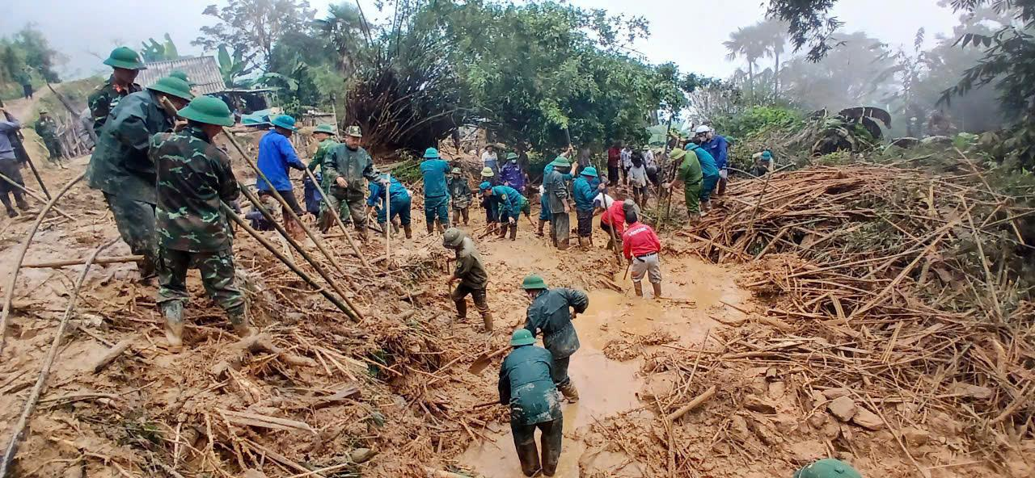

Đoàn Kinh tế - Quốc phòng 345 tham gia tìm kiếm người mất tích tại thôn Phìn Chải 2, xã A Lù, huyện Bát Xát, tỉnh Lào Cai ngày 09/9/2024
Những thiệt hại do cơn bão Yagi gây ra cho Đoàn Kinh tế - Quốc phòng 345 là rất lớn, tổng thiệt hại khoảng 3.860.000.000đ.
Cũng trong những ngày cả miền Bắc đang khó khăn, từ ngày 13 đến ngày 23 tháng 9, đơn vị đã huy động mỗi ngày 30 đồng chí cán bộ, quân nhân chuyên nghiệp, trí thức trẻ tình nguyện, tổng cộng trên 1.000 ngày công tham gia vận chuyển và cấp phát hàng cứu trợ của các đoàn từ thiện từ Nam ra Bắc. Mỗi ngày sử dụng 03 xe ô tô bán tải vận chuyển hàng cứu trợ đến các điểm dân cư bị ảnh hưởng bởi bão lũ, trung bình mỗi xe chở 8 tấn, tổng cộng là 10 ngày = 240 tấn hàng/240 lượt xe vận chuyển lương thực, thực phẩm để trao những phần quà đến tay bà con nhân dân bị thiệt hại trong trận bão Yagi. “Từng gói bánh, hộp sữa, những chiếc áo ấm... và biết bao nhu yếu phẩm khác được trao đến từng hộ dân trên địa bàn các xã A Lù, A Mú Sung, Trịnh Tường... Những cái bắt tay, những nụ cười ấm và những lời cảm ơn từ người dân khiến cho Đoàn công tác đơn vị không khỏi xúc động” - Thượng tá Lê Viết Xuân, Phó Chính uỷ Đoàn, người trực tiếp Chỉ huy các lực lượng của đơn vị chia sẻ.
Sau khi hoàn thành nhiệm vụ tìm kiếm nạn nhân mất tích trở về, trong ngày 17 tháng 9, nắm bắt được nguy cơ xảy ra sạt lở, Đoàn Kinh tế - Quốc phòng 345 tiếp tục huy động 25 cán bộ, nhân viên, trí thức trẻ tình nguyện giúp vận chuyển vật chất, di dời Nhân dân thôn Lũng Pô 2, xã A Mú Sung đến nơi tránh trú an toàn.
Ghi nhận những thành tích đã đạt được trong công tác tìm kiếm cứu hộ, cứu nạn, đơn vị vinh dự được Bộ Quốc phòng tặng Bằng khen cho tập thể Đoàn Kinh tế - Quốc phòng 345 và 02 cá nhân; Bộ Tư lệnh Quân khu tặng Bằng khen cho 02 cá nhân; UBND tỉnh Lào Cai tặng Bằng khen cho 01 tập thể và 06 cá nhân; UBND huyện Bát Xát tặng giấy khen cho 03 cá nhân; Chỉ huy Đoàn tặng giấy khen cho 22 cá nhân.
Hướng tới kỷ niệm 20 năm Ngày truyền thống Đoàn Kinh tế - Quốc phòng 345 (11/3/2005-11/3/2025). Ngay từ Quý I năm 2024, đơn vị đã triển khai kế hoạch tổ chức các hoạt động Kỷ niệm 20 năm Ngày Truyền thống của Đoàn; phát động cuộc thi sáng tạo thiết kế logo; phát động cuộc thi sáng tác văn học nghệ thuật chủ đề "Đoàn Kinh tế - Quốc phòng 345, 20 năm xây dựng và trưởng thành”.
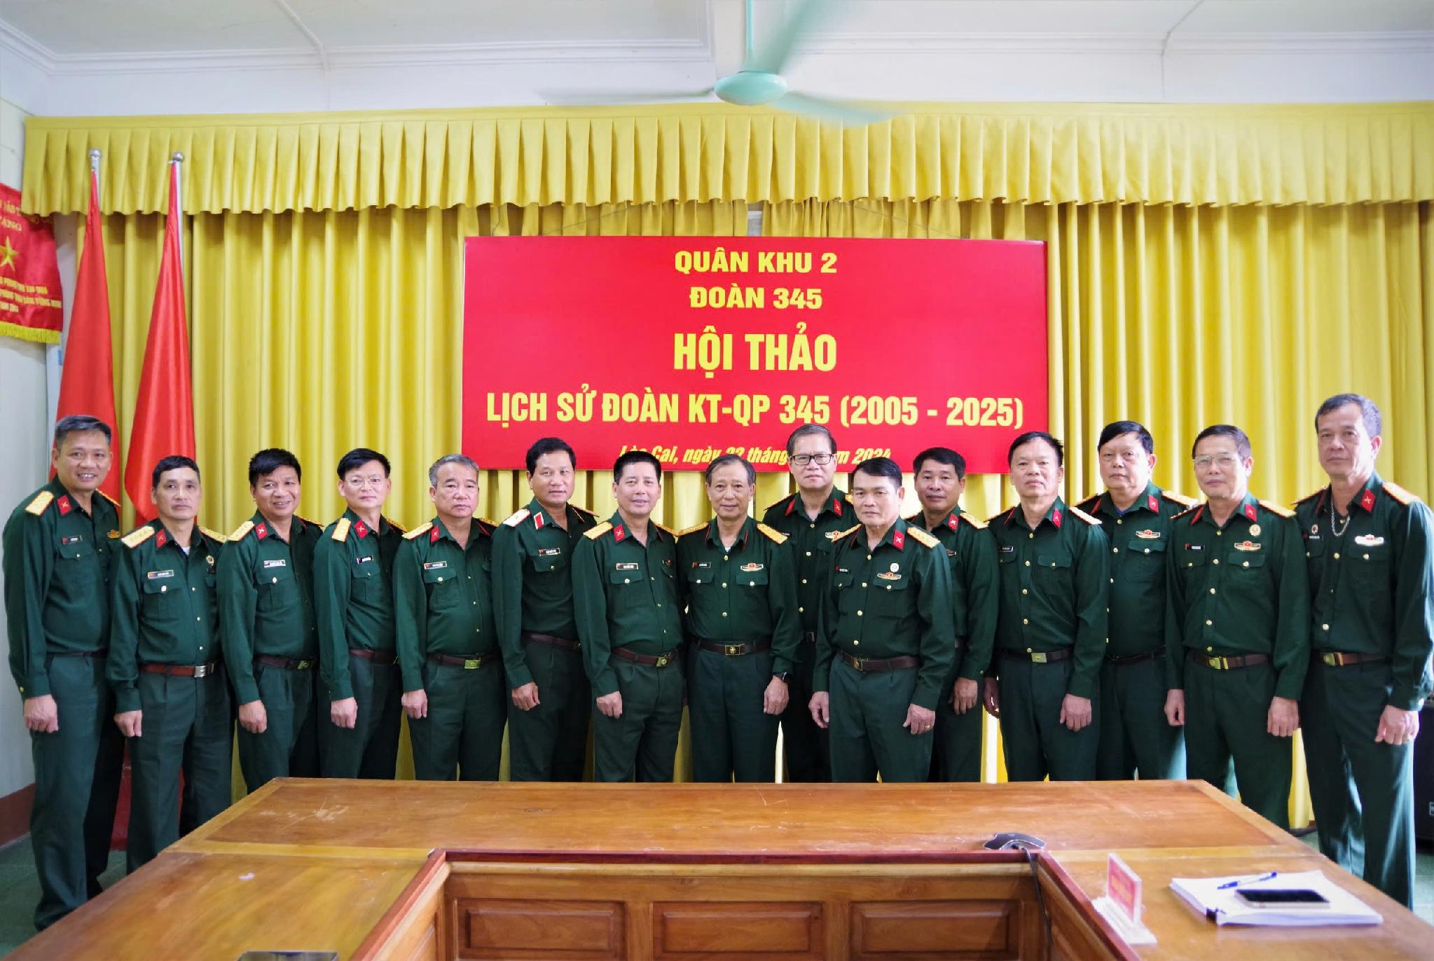
Ngày 22 tháng 10, Đảng uỷ, chỉ huy Đoàn Kinh tế - Quốc phòng 345 tổ chức Hội thảo Lịch sử Đoàn Kinh tế - Quốc phòng 345 (2005-2025). Hội thảo đã diễn ra nghiêm túc, có nhiều ý kiến chất lượng tham gia thảo luận, đóng góp, bổ sung thêm nhiều nội dung vào các mốc lịch sử, các sự kiện quan trọng qua từng giai đoạn phát triển của đơn vị. Đây là một trong những nội dung quan trọng nằm trong Chương trình hoạt động kỷ niệm 20 năm Ngày Truyền thống của Đoàn (11/3/2005 - 11/3/2025). Hội thảo là dịp để cán bộ, nhân viên, trí thức trẻ tình nguyện nhận thức sâu sắc hơn về truyền thống Đoàn Kinh tế - Quốc phòng 345, khơi dậy lòng tự hào, ý thức tự giác và tinh thần trách nhiệm cao trong học tập, công tác, góp sức xây dựng Đảng bộ Đoàn trong sạch vững mạnh, đơn vị vững mạnh toàn diện “mẫu mực, tiêu biểu” hoàn thành mọi nhiệm vụ được giao.
Các đồng chí đại biểu cơ quan Quân khu; Lãnh đạo, chỉ huy Đoàn về dự Hội thảo Lịch sử Đoàn Kinh tế - Quốc phòng 345 (2005 - 2025)
Ngày 30 tháng 10 năm 2024, Ban Thường vụ Đảng uỷ Đoàn Kinh tế - Quốc phòng 345 tổ chức Hội nghị mở rộng kiểm điểm tự phê bình và phê bình năm 2024; dự chỉ đạo Hội nghị kiểm điểm có đồng chí Thiếu tướng Đinh Mạnh Phác, Ủy viên Ban chấp hành Đảng bộ Quân khu, Phó Tư lệnh Quân khu, cùng dự có Thủ trưởng Cục Hậu- Kỹ thuật Quân khu, đại biểu Uỷ ban Kiểm tra Đảng ủy Quân khu, đại biểu các phòng Doanh trại/Cục Hậu cần - Kỹ thuật; phòng Cán bộ, Cục Chính trị; phòng Quân lực, Bộ Tham mưu; phòng Tài chính Quân khu, Văn phòng Bộ Tư lệnh Quân khu. Phát biểu chỉ đạo Hội nghị, đồng chí Phó Tư lệnh Quân khu đánh giá cao kết quả lãnh đạo của Ban Thường vụ Đảng ủy Đoàn trong điều kiện còn nhiều khó khăn, thực hiện nhiệm vụ đột xuất khắc phục hậu quả thiên tai bão lũ, tham gia hội thi, hội thao, đơn vị hoàn thành tốt nhiệm vụ, giữ nghiêm kỷ luật, an toàn tuyệt đối. Đồng chí chỉ rõ các tồn tại, hạn chế tìm cách tháo gỡ khó khăn, vướng mắc, không để ảnh hưởng đến Quân khu, hình ảnh “Bộ đội Cụ Hồ”. Đồng thời chỉ ra một số biện pháp để Ban Thường vụ Đảng ủy Đoàn Kinh tế - Quốc phòng 345 tập trung lãnh đạo, chỉ đạo, triển khai thực hiện trong thời gian tới.
Trong hai ngày 31 tháng 10 và ngày 01 tháng 11 năm 2024, Đoàn Kinh tế - Quốc phòng 345 phối hợp cùng cấp uỷ, chính quyền xã Cao Đại, huyện Vĩnh Tường (Vĩnh Phúc) và xã Đồng Trung, huyện Thanh Thuỷ (Phú Thọ) bàn giao “Nhà đồng đội”, “Nhà tình nghĩa” cho 2 đồng chí quân nhân chuyên nghiệp có hoàn cảnh khó khăn về nhà ở. Sau hơn 5 tháng thi công, 2 căn nhà đã hoàn thành có diện tích xây dựng hơn 100 m2, được hỗ trợ 80 triệu đồng. Việc hỗ trợ xây dựng nhà giúp gia đình 2 quân nhân ổn định cuộc sống, để 2 quân nhân yên tâm công tác tại đơn vị. Qua đó góp phần cụ thể hóa chủ trương, chính sách của Đảng, Nhà nước, Quân đội, làm tốt chính sách hậu phương quân đội; sự quan tâm thiết thực của Đảng ủy, chỉ huy Đoàn Kinh tế - Quốc phòng 345 trong việc nâng cao chất lượng đời sống cho cán bộ, nhân viên trong đơn vị. Đây cũng là một trong nhiều hoạt động hướng tới kỷ niệm 80 năm Ngày thành lập Quân đội nhân dân Việt Nam (22/12/1944 - 22/12/2024) và 35 năm Ngày hội Quốc phòng toàn dân (22/12/1989 - 22/12/2024) của cán bộ, nhân viên Đoàn Kinh tế - Quốc phòng 345.
Ngày 26 tháng 11 năm 2024, Đảng uỷ Đoàn ra Nghị quyết số 154 NQ/ĐU về lãnh đạo thực hiện nhiệm vụ năm 2025. Đánh giá kết quả thực hiện nhiệm vụ năm 2024, dưới sự lãnh đạo của Đảng uỷ Đoàn, cán bộ, nhân viên, trí thức trẻ tình nguyện Đoàn Kinh tế - Quốc phòng 345 với quyết tâm và nỗ lực cao nhất trong thực hiện nhiệm vụ chính trị được giao; toàn đơn vị duy trì nghiêm chế độ trực sẵn sàng chiến đấu, phối hợp với các lực lượng nắm tình hình địa bàn; tổ chức luyện tập các phương án sẵn sàng chiến đấu 52 lần/2.088 lượt người. Triển khai thực hiện dự án giai đoạn 2, các mô hình tăng gia, sản xuất theo kế hoạch; tích cực tham gia xây dựng cơ sơ chính trị vững mạnh; cử 56 đồng chí, 04 xe ô tô tham gia khắc phục hậu quả do hoàn lưu cơn bão số 3 gây ra trên địa bàn Khu Kinh tế - Quốc phòng Bát Xát, đơn vị được Bộ Quốc phòng, Quân khu, chính quyền địa phương ghi nhận, đánh giá cao. Tổ chức huấn luyện theo đúng kế hoạch cho 100% sỹ quan, quân nhân chuyên nghiệp. Kết quả kiểm tra 100% đạt yêu cầu, có 83,49% khá, giỏi (vượt 0,49% chỉ tiêu đề ra). Giữ vững nền nếp chính quy, chấp hành nghiêm kỷ luật, 07/07 đầu mối an toàn tuyệt đối. Tham gia các Hội thi, Hội thao cấp Quân khu 100% đạt giỏi; phối hợp tuyên truyền, phổ biến nâng cao nhận thức pháp luật về hôn nhân cận huyết thống và tình trạng tảo hôn cho đồng bào dân tộc thiểu số tại xã Trịnh Tường, A Mú Sung, Y Tý (3 buổi/350 lượt người). Thực hiện tốt chương trình 12 Quân - Dân y kết hợp, khám, chữa bệnh và cấp thuốc miễn phí cho 1.672 lượt người, quân số khoẻ đạt 99,4%. Lãnh đạo bảo đảm tốt công tác hậu cần, kỹ thuật, tài chính cho các nhiệm vụ thường xuyên và đột xuất. Tăng gia, sản xuất, tự túc được 100% rau xanh, 61% thịt, cá; kết quả thu lãi bình quân 1.602 đồng/người/năm, vượt chỉ tiêu kế hoạch. Nội bộ đoàn kết, thống nhất; năng lực lãnh đạo, sức chiến đấu của tổ chức đảng được nâng lên, lãnh đạo đơn vị hoàn thành tốt mọi nhiệm vụ được giao.
Trong không khí sôi nổi toàn quân hướng đến chào mừng kỷ niệm 80 năm Ngày thành lập Quân đội nhân dân Việt Nam (22/12/1944 - 22/12/2024); 35 năm Ngày hội Quốc phòng toàn dân (22/12/1989 - 22/12/2024) Đảng uỷ, chỉ huy Đoàn Kinh tế - Quốc phòng 345 đã tổ chức nhiều hoạt động như: thăm hỏi, tặng quà các hộ gia đình chính sách trên địa bàn các xã vùng dự án 2 huyện Bát Xát, Mường Khương; bàn giao 06 ngôi “Nhà tình nghĩa” tại 05 xã huyện Mường Khương; tổ chức các hoạt động văn hoá, giao lưu văn nghệ, thể dục thể thao, vệ sinh cảnh quan đơn vị. Ngày 17 tháng 12 năm 2024, đơn vị tổ chức gặp mặt kỷ niệm 80 năm Ngày thành lập Quân đội, Đại tá Phan Văn Chiến, Đoàn trưởng chủ trì buổi gặp mặt; dự buổi gặp mặt có lãnh đạo Ban Dân tộc tỉnh, đồng chí Chủ tịch UBND huyện Bát Xát. Tại buổi gặp mặt, các đại biểu cùng ôn lại truyền thống hào hùng, vẻ vang của 80 năm xây dựng, chiến đấu, chiến thắng và trưởng thành của Quân đội nhân dân Việt Nam; khẳng định, cán bộ, nhân viên, trí thức trẻ tình nguyện Đoàn Kinh tế - Quốc phòng 345 luôn tự hào khi khoác trên mình màu áo của Quân đội nhân dân Việt Nam, phát huy truyền thống “Quyết chiến, quyết thắng” của Quân đội anh hùng.
Ngày 19 tháng 12 năm 2024, Quân khu tổ chức Hội nghị đánh giá, nghiệm thu công trình “Lịch sử Đoàn Kinh tế - Quốc phòng 345 (2005 - 2025)”. Chủ trì hội nghị đồng chí Thiếu tướng Nguyễn Hồng Thái, Phó Chính uỷ Quân khu, Chủ tịch Hội đồng Khoa học Quân khu, cùng các thành viên Hội đồng Khoa học Quân khu. Tại hội nghị, đồng chí Phó Chính uỷ Quân khu đã biểu dương Đảng uỷ, chỉ huy Đoàn Kinh tế - Quốc phòng 345 đã nghiêm túc đầu tư công sức, trí tuệ từ khâu sưu tầm tài liệu, biên soạn. Đồng thời yêu cầu Ban soạn thảo của Đoàn tiếp thu ý kiến đóng góp, tiếp tục bổ sung thêm một số nội dung, hoàn thiện, tổ chức in và phát hành theo đúng kế hoạch, hoàn thành kịp tiến độ trước ngày truyền thống của Đoàn.
Năm 2025, là năm tiền đề bước vào kỷ nguyên mới, kỷ nguyên vươn mình của dân tộc; tổ chức Đại hội Đảng các cấp nhiệm kỳ 2025-2030, tiến tới Đại hội lần thứ XIV của Đảng; kỷ niệm 50 năm ngày giải phóng Miền Nam thống nhất đất nước, 80 năm Quốc khánh nước Cộng hòa xã hội chủ nghĩa Việt Nam và kỷ niệm 20 năm ngày truyền thống Đoàn Kinh tế - Quốc phòng 345...; tình hình thế giới, khu vực tiếp tục diễn biến phức tạp, khó dự báo; cuộc xung đột quân sự Nga - Ucraina; Israel - Hamas vẫn diễn ra căng thẳng, có thể kéo dài tác động mạnh mẽ đến các quốc gia. Trong nước, trên địa bàn Quân khu kinh tế, xã hội tiếp tục phát triển; tình hình an ninh chính trị, an ninh biên giới được giữ vững và ổn định; đời sống của bộ đội được quan tâm chăm lo tốt hơn. Tuy nhiên, các thế lực thù địch, phản động tăng cường các hoạt động chống phá Đảng, Nhà nước ta; tình hình thời tiết, thiên tai, dịch bệnh, truyền đạo trái pháp luật, buôn bán, vận chuyển ma tuý, tệ nạn xã hội diễn biến phức tạp, khó lường. Thực hiện chủ trương tinh giản tổ chức, biên chế, Luật sỹ quan mới, những khó khăn của hậu phương gia đình sẽ tác động đến tư tưởng cán bộ, nhân viên trong đơn vị.
Quán triệt nghị quyết, chỉ thị, hướng dẫn của Ban Thường vụ Đảng ủy - Bộ Tư lệnh Quân khu. Trên cơ sở kết quả và những bài học kinh nghiệm rút ra trong quá trình thực hiện nhiệm vụ của năm 2024, Đảng uỷ Đoàn Kinh tế - Quốc phòng 345 xác định phương hướng, mục tiêu, chỉ tiêu năm 2025: Tập trung lãnh đạo hoàn thành các mục tiêu, chỉ tiêu Nghị quyết Đại hội Đảng bộ Đoàn lần thứ IV, nhiệm kỳ 2020 - 2025; quán triệt, triển khai thực hiện tốt các chỉ thị, kế hoạch, hướng dẫn về Đại hội Đảng các cấp, tiến tới Đại hội đại biểu toàn quốc lần thứ XIV của Đảng; tổ chức Đại hội Chi bộ nhiệm kỳ 2025 - 2027 và Đại hội Đảng bộ Đoàn lần thứ V, nhiệm kỳ 2025 - 2030; kỷ niệm 20 năm ngày truyền thống Đoàn Kinh tế - Quốc phòng 345; triển khai thực hiện có hiệu quả các dự án, mô hình trong khu Kinh tế - Quốc phòng Bát Xát. Lãnh đạo đơn vị thực hiện tốt chức năng đội quân công tác, đội quân lao động sản xuất và Phong trào thi đua “Dân vận khéo”, xây dựng “Đơn vị dân vận tốt”. 100% cơ quan, đơn vị làm tốt công tác dân vận, tham gia xây dựng cơ sở chính trị vững mạnh, mỗi Đội Sản xuất và xây dựng cơ sở chính trị giúp đỡ từ 03 đến 05 hộ nghèo, làm từ 1 đến 2 mô hình liên kết với hộ dân; 100% chi bộ tổ chức thành công Đại hội nhiệm kỳ 2025 - 2030; Đảng bộ Đoàn tổ chức thành công Đại hội lần thứ V, nhiệm kỳ 2025 - 2030; xây dựng Đảng bộ Đoàn trong sạch vững mạnh tiêu biểu; đánh giá, xếp loại chất lượng tổ chức đảng, đảng viên, cán bộ, quân nhân chuyên nghiệp năm 2025 bảo đảm chặt chẽ; kết nạp từ 01 đến 02 đảng viên mới; 20% cán bộ dân vận, Đội Sản xuất và xây dựng cơ sở chính trị biết một tiếng dân tộc. Làm tốt công tác chuẩn bị, tổ chức các hoạt động thiết thực chào mừng kỷ niệm 95 năm ngày thành lập Đảng (3/2/1930 - 3/2/2025); 135 năm ngày sinh của Chủ tịch Hồ Chí Minh (19/5/1980 - 19/5/2025); 80 năm ngày thành lập nước Việt Nam Dân chủ cộng hoà, nay là nước Cộng hoà xã hội chủ nghĩa Việt Nam (2/9/1945 - 2/9/2025); kỷ niệm 50 năm ngày Giải phóng miền Nam, thống nhất đất nước (30/4/1975 - 30/4/2025); kỷ niệm 20 năm Ngày thành lập Đoàn Kinh tế - Quốc phòng 345 (11/3/2005 - 11/3/2025). Tập trung xây dựng Đảng bộ Đoàn trong sạch vững mạnh tiêu biểu; 100% tổ chức Đảng hoàn thành tốt nhiệm vụ trở lên; 100% đảng viên hoàn thành nhiệm vụ.
Thực hiện hướng dẫn của Cục Chính trị Quân khu, ngày 28 tháng 11 năm 2024 Đoàn Kinh tế - Quốc phòng 345 ban hành Hướng dẫn số 358-HD/Đ345 về việc “Tổ chức Đại hội Chi bộ nhiệm kỳ 2025 - 2027, tiến tới Đại hội Đảng bộ Đoàn 345 lần thứ V, nhiệm kỳ 2025 - 2030”. Theo đó, Đại hội Đảng bộ Đoàn thực hiện 4 nội dung: Tổng kết thực hiện Nghị quyết Đại hội nhiệm kỳ qua và xác định phương hướng, mục tiêu, nhiệm vụ, giải pháp, lãnh đạo nhiệm kỳ tới; thảo luận đóng góp ý kiến vào dự thảo các văn kiện Đại hội XIV của Đảng và văn kiện Đại hội Đảng bộ cấp trên trực tiếp; Bầu Ban Chấp hành Đảng bộ nhiệm kỳ 2025 - 2030; Bầu Đại biểu đi dự Đại hội Đảng bộ cấp trên. Đại hội các Chi bộ trực thuộc Đảng bộ Đoàn thực hiện 3 nhiệm vụ: Tổng kết thực hiện Nghị quyết Đại hội nhiệm kỳ qua và xác định phương hướng, mục tiêu, nhiệm vụ, giải pháp lãnh đạo nhiệm kỳ tới; Thảo luận đóng góp ý kiến vào dự thảo các văn kiện Đại hội XIV của Đảng; Bầu Ban Chấp hành Chi bộ nhiệm kỳ 2025 - 2027.
Công tác chuẩn bị văn kiện Đại hội; công tác nhân sự cấp uỷ; công tác giáo dục, tuyên truyền và thi đua, khen thưởng; công tác bảo vệ chính trị nội bộ được lãnh đạo, chỉ đạo, triển khai tổ chức thực hiện đồng bộ, chặt chẽ, đúng nguyên tắc. Theo đó trong tháng 02 năm 2025 Đảng ủy Đoàn chỉ đạo Chi bộ Đội Sản xuất và xây dựng cơ sở chính trị số 1 tổ chức Đại hội trước để rút kinh nghiệm trong Đảng bộ Đoàn.
Nhìn lại chặng đường 9 năm giai đoạn 2016 - 2025, Đoàn Kinh tế - Quốc phòng 345 tuy có nhiều thay đổi về biên chế, nhiệm vụ, địa bàn, điều chỉnh quy hoạch Khu Kinh tế - Quốc phòng với nhiều khó khăn, thách thức. Song, được sự quan tâm lãnh đạo, chỉ đạo của Đảng ủy, Bộ Tư lệnh Quân khu 2, Đảng ủy, Bộ Chỉ huy Quân sự tỉnh Lào Cai; được sự quan tâm giúp đỡ của lãnh đạo tỉnh Lào Cai; cùng sự phối hợp của các ban ngành, đoàn thể và các lực lượng; sự ủng hộ, tin yêu của cấp ủy, chính quyền và nhân dân trên địa bàn vùng dự án. Đặc biệt, dưới sự lãnh đạo của Đảng ủy, chỉ huy Đoàn, cấp ủy, chỉ huy các cơ quan, đơn vị; sự nỗ lực, cố gắng phấn đấu không ngừng nghỉ của cán bộ, quân nhân chuyên nghiệp, trí thức trẻ tình nguyện; Đoàn Kinh tế - Quốc phòng 345 đã có bước phát triển mới. Thực sự là lực lượng nòng cốt xây dựng, củng cố nền quốc phòng toàn dân; là hạt nhân, điểm sáng giúp dân phát triển kinh tế, xóa đói giảm nghèo; là chỗ dựa tin cậy của cấp ủy, chính quyền và nhân dân vùng dự án. Với kết quả, thành tích đạt được, Đoàn Kinh tế - Quốc phòng 345 nhiều năm liền được các cấp khen thưởng. Có thể khẳng định, giai đoạn 2011 - 2025 Đoàn Kinh tế - Quốc phòng 345 đã để lại dấu ấn đậm nét trong 20 năm xây dựng, trưởng thành và phát triển, góp phần tô thắm thêm truyền thống vẻ vang, tự hào của Lực lượng vũ trang Quân khu.

KẾT LUẬN

Ngày 11 tháng 01 năm 2005, Bộ trưởng Bộ Quốc phòng ra Quyết định số 09/2005/QĐ-BQP về thành lập Đoàn Kinh tế - Quốc phòng Bát Xát, tỉnh Lào Cai, thuộc Bộ Tư lệnh Quân khu 2.
Đến ngày 24 tháng 02 năm 2005, Tư lệnh Quân khu 2 ra Quyết định số 59/QĐ-BTL về thành lập Đoàn Kinh tế - Quốc phòng 345 trực thuộc Bộ Chỉ huy Quân sự tỉnh Lào Cai tương đương cấp Lữ đoàn, lấy phiên hiệu là Đoàn Kinh tế - Quốc phòng 345 (viết tắt là Đoàn 345).
Sau khi Bộ Tư lệnh Quân khu giao nhiệm vụ, Đoàn đã tích cực kiện toàn tổ chức, tiếp nhận cán bộ, khảo sát khu vực đóng quân, tiến hành công tác chuẩn bị và tổ chức Lễ ra mắt thành lập Đoàn tại thị xã Cam Đường tỉnh Lào Cai. Ngay sau Lễ ra mắt, ngày 13 tháng 3 năm 2005, Đoàn cơ động lên thôn Bản Pho xã A Mú Sung, phụ trách địa bàn 6 xã thuộc khu Kinh tế - Quốc phòng (Trịnh Tường, Nậm Chạc, A Mú Sung, A Lù, Ngải Thầu và Y Tý), với 74 thôn bản, có 6 dân tộc anh em Mông, Dao, Hà Nhì, Dáy, Phù Lá, Kinh cùng sinh sống. Trong đó người dân tộc thiểu số chiếm 93,8%. Sản xuất chậm phát triển, trình độ dân trí thấp, cơ sở hạ tầng, giao thông đi lại khó khăn, thông tin đại chúng chưa phổ cập. Tỷ lệ đói nghèo hơn 70%. Năng lực quản lý, điều hành của hệ thống chính trị ở cơ sở còn hạn chế, các thế lực thù địch tăng cường chống phá, móc nối, kích động, lôi kéo nhân dân vào các hoạt động truyền đạo Tin Lành trái pháp luật, việc buôn bán phụ nữ, vượt biên, di dịch cư tự do, tàng trữ sử dụng trái phép các chất ma túy chưa được ngăn chặn có hiệu quả, các hủ tục lạc hậu còn phổ biến.
Ngay từ những ngày đầu mới thành lập, với 71 cán bộ, chiến sĩ, biên chế ở 03 Phòng, 03 Đội sản xuất và xây dựng cơ sở chính trị, 01 Đội xe máy, 01 Xí nghiệp 45; Đảng bộ Đoàn có 48 đảng viên, sinh hoạt ở 4 chi bộ; với bao khó khăn, thách thức: Nhà tạm, chưa có điện, nước, tỉnh lộ 156 ô tô không cơ động suốt toàn tuyến được. Cán bộ, chiến sỹ chủ yếu từ các đơn vị chủ lực, đơn vị bộ đội địa phương chưa có kinh nghiệm về công tác dự án, công tác vận động quần chúng, xây dựng cơ sở chính trị. Xác định rõ nhiệm vụ, đơn vị đã tập trung vào xây dựng doanh trại, xây dựng hệ thống nước sinh hoạt, đồng thời khai hoang trồng trọt và phối hợp với cấp ủy, chính quyền địa phương xây dựng cơ sở chính trị địa bàn, chủ yếu tập trung vào vận động nhân dân ăn ở vệ sinh, xóa bỏ các hủ tục lạc hậu và vận động nhân dân trồng lúa nước, trồng ngô, chè, dứa, thuốc lá, thảo quả…cho năng suất cao. Kết quả bước đầu đã tạo niềm tin yêu, đồng tình ủng hộ, giúp đỡ của cấp ủy, chính quyền và Nhân dân địa phương vùng dự án đối với đơn vị.
Ngày 31 tháng 10 năm 2005, thực hiện Quyết định số 2718/QĐ-BQP của Bộ trưởng Bộ Quốc phòng, dự án Khu Kinh tế - Quốc phòng Bát Xát, tỉnh Lào Cai chính thức được phê duyệt và đi vào hoạt động. Từ khi được Bộ Quốc phòng phê duyệt dự án Khu Kinh tế - Quốc phòng, Đoàn luôn nhận được sự quan tâm lãnh đạo, chỉ đạo của Đảng ủy, Bộ tư lệnh Quân khu 2 mà trực tiếp là Đảng ủy, Bộ chỉ huy Quân sự tỉnh Lào Cai, sự giúp đỡ của cấp ủy, chính quyền địa phương từ tỉnh đến cơ sở, sự thương yêu đùm bọc tạo điều kiện của nhân dân các dân tộc trên địa bàn, sự nỗ lực phấn đấu, phát huy nội lực, tinh thần đoàn kết khắc phục khó khăn, các thế hệ cán bộ, quân nhân chuyên nghiệp, trí thức trẻ tình nguyện trong Đoàn thực hiện tốt chức năng đội quân chiến đấu, đội quân công tác, đội quân lao động sản xuất. Nối tiếp truyền thống của Lực lượng vũ trang Quân khu 2, Lực lượng vũ trang tỉnh Lào Cai “Trung thành, Tự lực, Đoàn kết, Anh dũng, Chiến thắng”, trong sự nghiệp xây dựng và bảo vệ Tổ quốc.
Ngày 14 tháng 12 năm 2017, Bộ trưởng Bộ Quốc phòng ra Quyết định số 5673/QĐ-BQP về việc điều chuyển Đoàn Kinh tế - Quốc phòng 345 thuộc Bộ chỉ huy Quân sự tỉnh Lào Cai về trực thuộc Quân khu 2. Theo đó, quá trình điều chuyển Đoàn về trực thuộc Quân khu 2 được thực hiện xong trong quý I năm 2018.
Thực hiện theo Quyết định số 49/QĐ-TTg ngày 24 tháng 6 năm 2020 của Thủ tướng Chính phủ phê duyệt điều chỉnh Quy hoạch xây dựng và phát triển các khu Kinh tế - Quốc phòng đến năm 2020, định hướng đến năm 2025, Đoàn mở rộng sang địa bàn 5 xã huyện Mường Khương (Tả Thàng, La Pan Tẩn, Cao Sơn, Dìn Chin, Tả Gia Khâu). Như vậy, từ đây địa bàn vùng dự án Khu Kinh tế - Quốc phòng Bát Xát, Đoàn đảm nhiệm bao gồm 10 xã (05 xã huyện Bát Xát và 05 xã huyện Mường Khương), với 96 thôn bản (trong đó có 25 thôn, bản biên giới).
Dưới sự lãnh đạo, chỉ đạo của Đảng ủy, chỉ huy Đoàn Kinh tế - Quốc phòng 345; từ năm 2005 đến năm 2025, bằng khối óc, sự tận tâm, tận lực, nhiệt huyết và tinh thần đoàn kết, sáng tạo, vượt khó; các thế hệ cán bộ, quân nhân chuyên nghiệp, trí thức trẻ tình nguyện của Đoàn đã len lỏi từng thôn bản, từng gia đình tuyên truyền vận động, đưa đường lối, chủ trương của Đảng, chính sách pháp luật Nhà nước thấm vào đời sống của bà con; xây dựng cơ sở chính trị địa phương vững mạnh; giúp nhân dân phát triển kinh tế - xã hội, xây dựng nông thôn mới, xóa đói giảm nghèo với nhiều mô hình hiệu quả: Trồng chuối Mô, sắn cao sản, ngô lai, dứa, chè, chăn nuôi lợn, ong, gà bản địa, vịt siêu trứng, trâu, bò, dê, cá…; mô hình “Ngôi nhà tình Quân dân”; mô hình “Dạy xoá mù chữ gắn tuyên truyền phòng chống tảo hôn, hôn nhân cận huyết thống”.... Hàng trăm công trình lớn nhỏ ra đời; hàng chục kilômét đường liên thôn, liên xã, liên bản, kênh mương thủy lợi được làm mới, củng cố tôn tạo; cùng nhiều công trình cầu cống, điện, trường học, nhà văn hóa, công trình dân sinh khác và các dự án sắp xếp dân cư, điểm dân cư, trồng rừng được triển khai hoàn thành... Đó là những việc làm có ý nghĩa nhân văn sâu sắc, ghi đậm dấu ấn và nhận được sự đánh giá cao của cấp uỷ, chính quyền và nhân dân địa phương, góp phần tô thắm phẩm chất cao đẹp “Bộ đội Cụ Hồ” thời kỳ mới. Qua đó, tạo nên điểm sáng về kinh tế, văn hóa ở vùng sâu, vùng xa biên giới tuyến đầu biên cương Tổ quốc; làm cho bộ mặt các thôn bản, các xã vùng dự án thật sự thay da đổi thịt, phát triển mọi mặt; làm hồi sinh sức sống của biết bao nhiêu quả đồi, ngọn núi. Nhất là đã thay đổi nhận thức của nhân dân vùng dự án, xóa bỏ hủ tục lạc hậu, phương thức canh tác sản xuất từ tự cung tự cấp sang áp dụng khoa học kỹ thuật cho năng suất cao gắn với phát triển dịch vụ. Đặc biệt, thực hiện tốt vai trò trách nhiệm là lực lượng nòng cốt trong phòng, chống, khắc phục hậu quả thiên tai cứu hộ, cứu nạn. cán bộ, quân nhân chuyên nghiệp, trí thức trẻ tình nguyện của Đoàn luôn có mặt kịp thời ở những nơi xảy ra thiên tai bão lũ, dịch bệnh, giúp dân sơ tán, phòng tránh hỗ trợ kịp thời cơ sở vật chất, lương thực, thực phẩm, thuốc men, nhanh chóng khắc phục hậu quả, ổn định sản xuất và cuộc sống (Điển hình như: Giúp dân khắc phục hậu quả lũ quét thôn Tùng Chỉn 3 xã Trịnh Tường, thôn Ngải Trồ xã A Mú Sung năm 2008, chữa cháy rừng năm 2010, 2012 ở thôn Sa Pả, Tùng Sáng, xã A Mú Sung và gần đây tháng 9/2024 Đoàn tham gia khắc phục hậu quả do cơn bão số 3 Yagi tại thôn Phìn Chải 2, xã A Lù); hình ảnh “Bộ đội Cụ Hồ” luôn được phát huy và tỏa sáng trong lòng nhân dân. Góp phần phát triển kinh tế - xã hội củng cố quốc phòng an ninh; bảo vệ vững chắc chủ quyền biên giới quốc gia.
Nổi bật là việc thành lập Xí nghiệp 45 đã thi công xây dựng nhiều công trình trọng điểm trong vùng dự án thuộc huyện Bát Xát tỉnh Lào Cai, được chủ đầu tư và các cơ quan ban, ngành đánh giá cao.
Những kết quả đạt được trong suốt 20 năm qua của Đoàn đã được Bộ Quốc phòng, Bộ Tư lệnh Quân khu 2 và cấp ủy, chính quyền, nhân dân địa phương huyện Bát Xát và huyện Mường Khương, tỉnh Lào Cai ghi nhận, tin tưởng và đánh giá cao. Liên tục nhiều năm liền, đơn vị được Bộ Quốc phòng tặng Cờ thi đua và Bằng Khen; Bộ Tư lệnh Quân khu tặng danh hiệu Đơn vị Quyết thắng; Ủy ban nhân dân tỉnh Lào Cai tặng Bằng khen, huyện Bát Xát tặng Giấy khen vì có nhiều thành tích trong xây dựng đơn vị; thực hiện công tác dân vận; tham gia phát triển kinh tế - xã hội; xây dựng nền quốc phòng toàn dân vững mạnh. Đó là những phần thưởng xứng đáng cho những nỗ lực, cố gắng, rèn luyện, phấn đấu vươn lên của lớp lớp các thế hệ cán bộ, quân nhân chuyên nghiệp, trí thức trẻ tình nguyện của Đoàn; là niềm tự hào, nguồn động lực cổ vũ, động viên mạnh mẽ để mỗi cán bộ, quân nhân chuyên nghiệp, trí thức trẻ tình nguyện Đoàn Kinh tế - Quốc phòng 345 hôm nay và mai sau viết tiếp những chiến công mới.
Thành lập và phát triển trong những năm tháng đầy khó khăn gian khổ, 20 năm qua được Đảng ủy - Bộ Tư lệnh Quân khu trực tiếp lãnh đạo, chỉ đạo; được nhân dân các dân tộc trên địa bàn đùm bọc giúp đỡ, Đoàn Kinh tế - Quốc phòng 345 đã từng bước trưởng thành và lớn mạnh về mọi mặt. Vượt qua muôn vàn khó khăn thử thách, dù ở đâu, làm bất cứ nhiệm vụ gì, huấn luyện sẵn sàng chiến đấu, làm công tác vận động quần chúng hay triển khai thực hiện các dự án giúp dân xoá đói giảm nghèo, cán bộ, quân nhân chuyên nghiệp, trí thức trẻ tình nguyện của Đoàn luôn hoàn thành xuất sắc nhiệm vụ được giao, thực sự là lực lượng chính trị tuyệt đối trung thành, tin cậy của Đảng bộ, chính quyền và nhân dân các dân tộc trong Khu Kinh tế - Quốc phòng Bát Xát.
Kế thừa và phát huy truyền thống vẻ vang của Quân đội, truyền thống anh hùng của Lực lượng vũ trang Quân khu 2; tập thể Đảng uỷ, chỉ huy Đoàn Kinh tế - Quốc phòng 345 qua các thời kỳ, cùng các thế hệ cán bộ, chiến sĩ, quân nhân chuyên nghiệp, trí thức trẻ tình nguyện đã nỗ lực phấn đấu không ngừng, xây đắp nên truyền thống vẻ vang của Đoàn Kinh tế - Quốc phòng 345: “Trung thành, đoàn kết, chủ động, sáng tạo, hiệu quả”. Nhiều cán bộ Đoàn đã trưởng thành, nhận nhiệm vụ cao hơn như: đồng chí Đại tá Đoàn Quốc Việt được bổ nhiệm giữ chức Phó Tham mưu trưởng Quân khu, được Thủ tướng Chính phủ thăng quân hàm Thiếu tướng; các đồng chí Đại tá Nguyễn Văn Đô, Đại tá Nguyễn Phi Long, Đại tá Đặng Xuân Thành được bổ nhiệm giữ chức Phó Chỉ huy trưởng Bộ Chỉ huy Quân sự các tỉnh trên địa bàn Quân khu. Đó là kết quả rèn luyện, phấn đấu của cán bộ, là nguồn động viên, khích lệ các thế hệ cán bộ, nhân viên của Đoàn vươn lên hoàn thành xuất sắc mọi nhiệm vụ được giao. Thực tiễn trong 20 năm xây dựng, thực hiện nhiệm vụ ở Khu Kinh tế - Quốc phòng Bát Xát, mặc dù còn có những khuyết điểm, thiết sót nhất định, song với những kết quả, thành tích đã đạt được; Đoàn Kinh tế - Quốc phòng 345 thực sự là lực lượng nòng cốt trong xây dựng, củng cố nền quốc phòng toàn dân, thế trận lòng dân vững chắc trên địa bàn chiến lược, nơi biên giới phía Tây Bắc của Tổ quốc, góp phần đem lại cuộc sống ấm no, hạnh phúc cho đồng bào các dân tộc vùng dự án; giữ vững an ninh chính trị, chủ quyền biên giới quốc gia. Đồng thời, là minh chứng sống động nhất cho sự đúng đắn đường lối, chủ trương lãnh đạo của Đảng về Quân đội tham gia phát triển kinh tế - xã hội, xây dựng đất nước; kết hợp phát triển kinh tế với củng cố tiềm lực quốc phòng, an ninh trên địa bàn chiến lược của Tổ quốc. Quá trình 20 năm hình thành, xây dựng và phát triển, Đoàn Kinh tế - Quốc phòng 345 rút ra một số bài học kinh nghiệm quý báu, để vận dụng sáng tạo trong lãnh đạo, chỉ đạo thực hiện chức năng, nhiệm vụ của Đoàn trong giai đoạn cách mạng mới, đó là:
Một là, thường xuyên quán triệt sâu sắc quan điểm, đường lối, chủ trương của Đảng về kết hợp phát triển kinh tế -xã hội với quốc phòng, an ninh; các Nghị quyết, Kết luận, Chỉ thị của Quân uỷ Trung ương, Bộ Quốc phòng; Đảng uỷ - Bộ Tư lệnh Quân khu 2 về nhiệm vụ quân sự, quốc phòng, kinh tế trên địa bàn chiến lược biên giới, vùng sâu, vùng đặc biệt khó khăn; góp phần xây dựng khu vực phòng thủ, củng cố quốc phòng, an ninh ngày càng vững chắc.
Hai là, quán triệt và thực hiện tốt quan điểm “lấy dân làm gốc”, Quân đội từ Nhân dân mà ra, vì Nhân dân chiến đấu; là đội quân chiến đấu; đội quân công tác; đội quân lao động sản xuất; đẩy mạnh công tác dân vận; thực hiện tốt phương châm “3 bám, 4 cùng, 5 có” xây dựng thế trận lòng dân vững chắc;
Ba là, thường xuyên bám sát mục tiêu xây dựng Khu Kinh tế - Quốc phòng Bát Xát; kế hoạch phát triển kinh tế xã hội của địa phương; sự chỉ đạo, hướng dẫn của các cơ quan chức năng của Bộ Quốc phòng, Quân khu và sự phối hợp giúp đỡ của cấp uỷ, chính quyền, các ban ngành đoàn thể địa phương để triển khai thực hiện hiệu quả các chương trình, dự án;
Bốn là, phát huy tinh thần chủ động, sáng tạo, tự lực, tự cường, bám dân, gần dân, đồng cam cộng khổ, khắc phục khó khăn, xây dựng địa bàn an toàn gắn với xây dựng đơn vị vững mạnh toàn diện “mẫu mực, tiêu biểu”, nội bộ đoàn kết thống nhất, giữ nghiêm kỷ luật;
Năm là, xây dựng Đảng bộ Đoàn trong sạch vững mạnh, phát huy vai trò của các tổ chức và trách nhiệm gương mẫu, nêu gương của đội ngũ cán bộ, đảng viên; chú trọng bồi dưỡng, rèn luyện đội ngũ cán bộ có đủ phẩm chất chính trị, trình độ, năng lực đáp ứng yêu cầu nhiệm vụ; đó là yếu tố then chốt quyết định sự trưởng thành, phát triển lớn mạnh của đơn vị.
Hai mươi năm qua đã đi vào lịch sử với niềm phấn khởi, tự hào về những thành tích, truyền thống vẻ vang của các thế hệ cán bộ, chiến sĩ, quân nhân chuyên nghiệp, trí thức trẻ tình nguyện Đoàn Kinh tế - Quốc phòng 345 đã dày công vun đắp, xây dựng nên. Khẳng định rõ vị trí, vai trò và sự trưởng thành vượt bậc của đơn vị, tạo nền tảng vững chắc góp phần xây dựng Khu Kinh tế - Quốc phòng ở 2 huyện Bát Xát, Mường Khương, tỉnh Lào Cai giàu về kinh tế, đẹp về văn hóa - xã hội, mạnh về Quốc phòng - An ninh.

LÃNH ĐẠO, CHỈ HUY ĐOÀN QUA CÁC THỜI KỲ
I. Đoàn trưởng
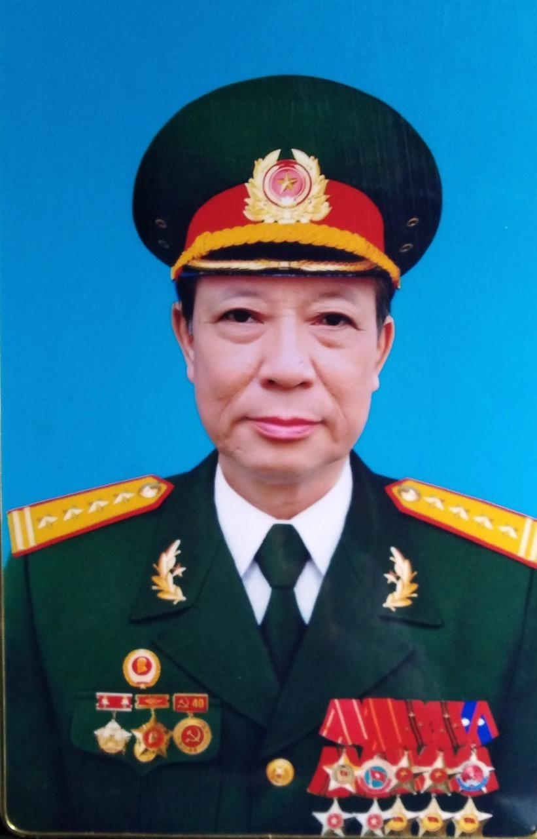
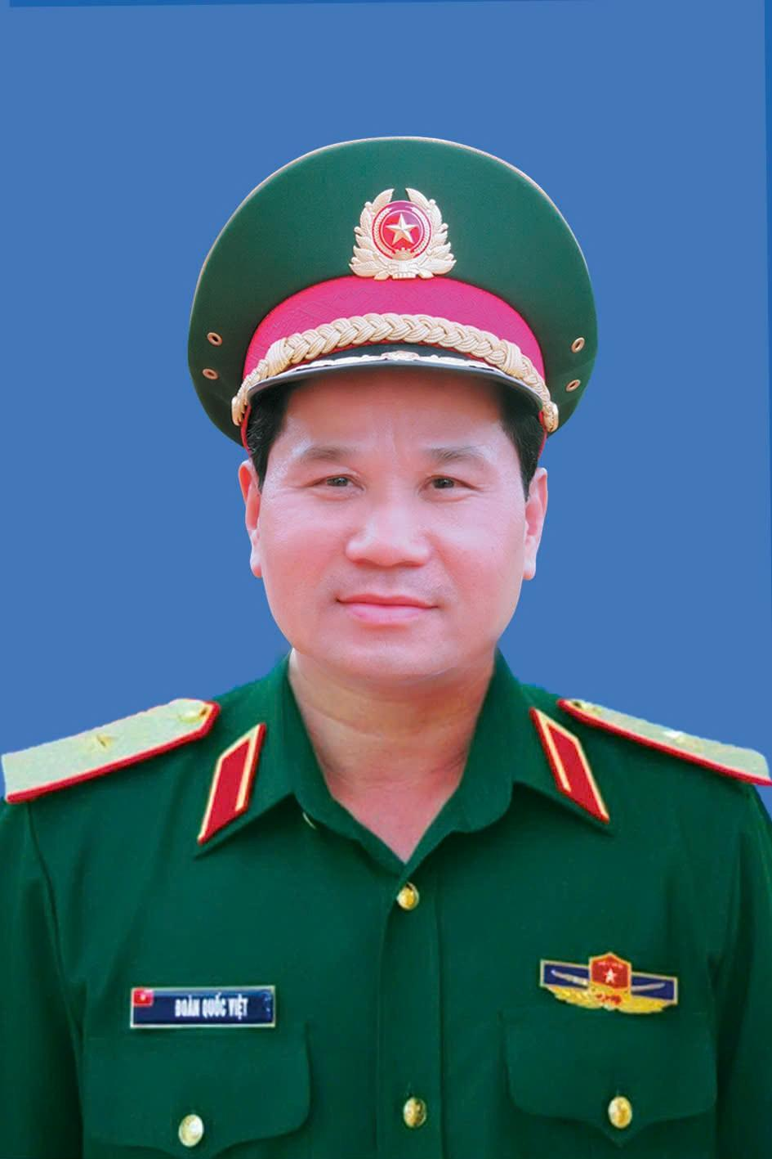

Đại tá Đỗ Tiến Dũng Thiếu tướng Đoàn Quốc Việt
(2/2005 – 7/2007) (8/2007 – 5/2013)
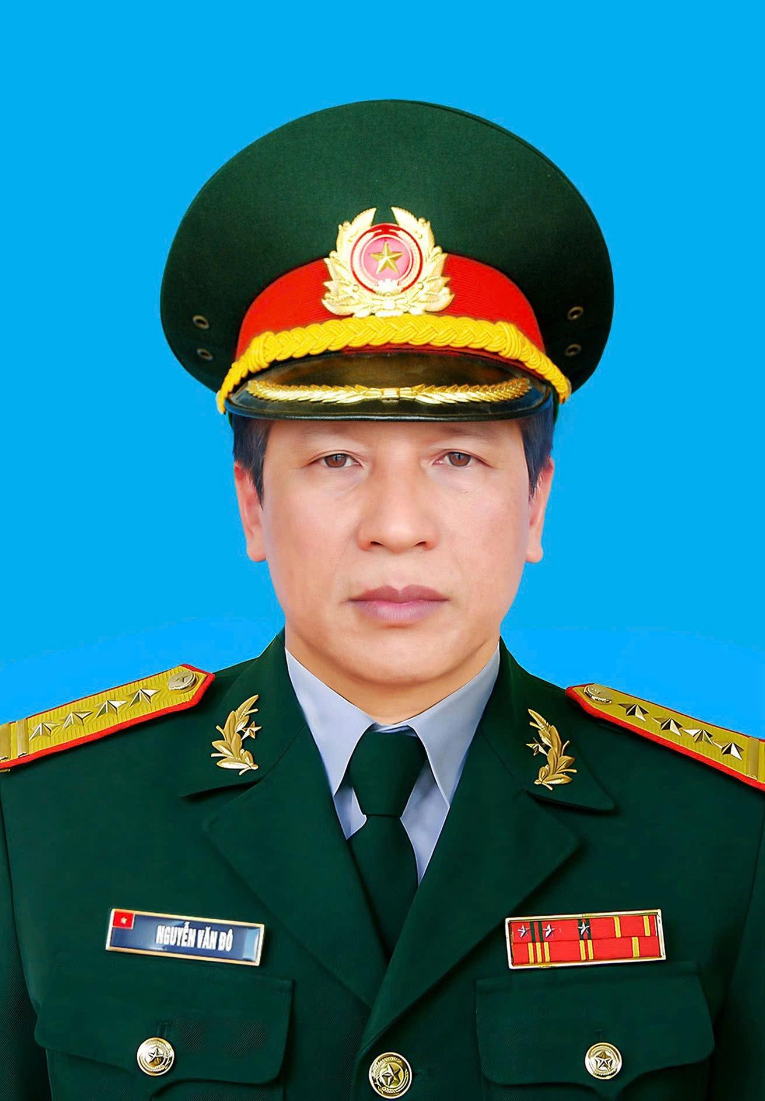
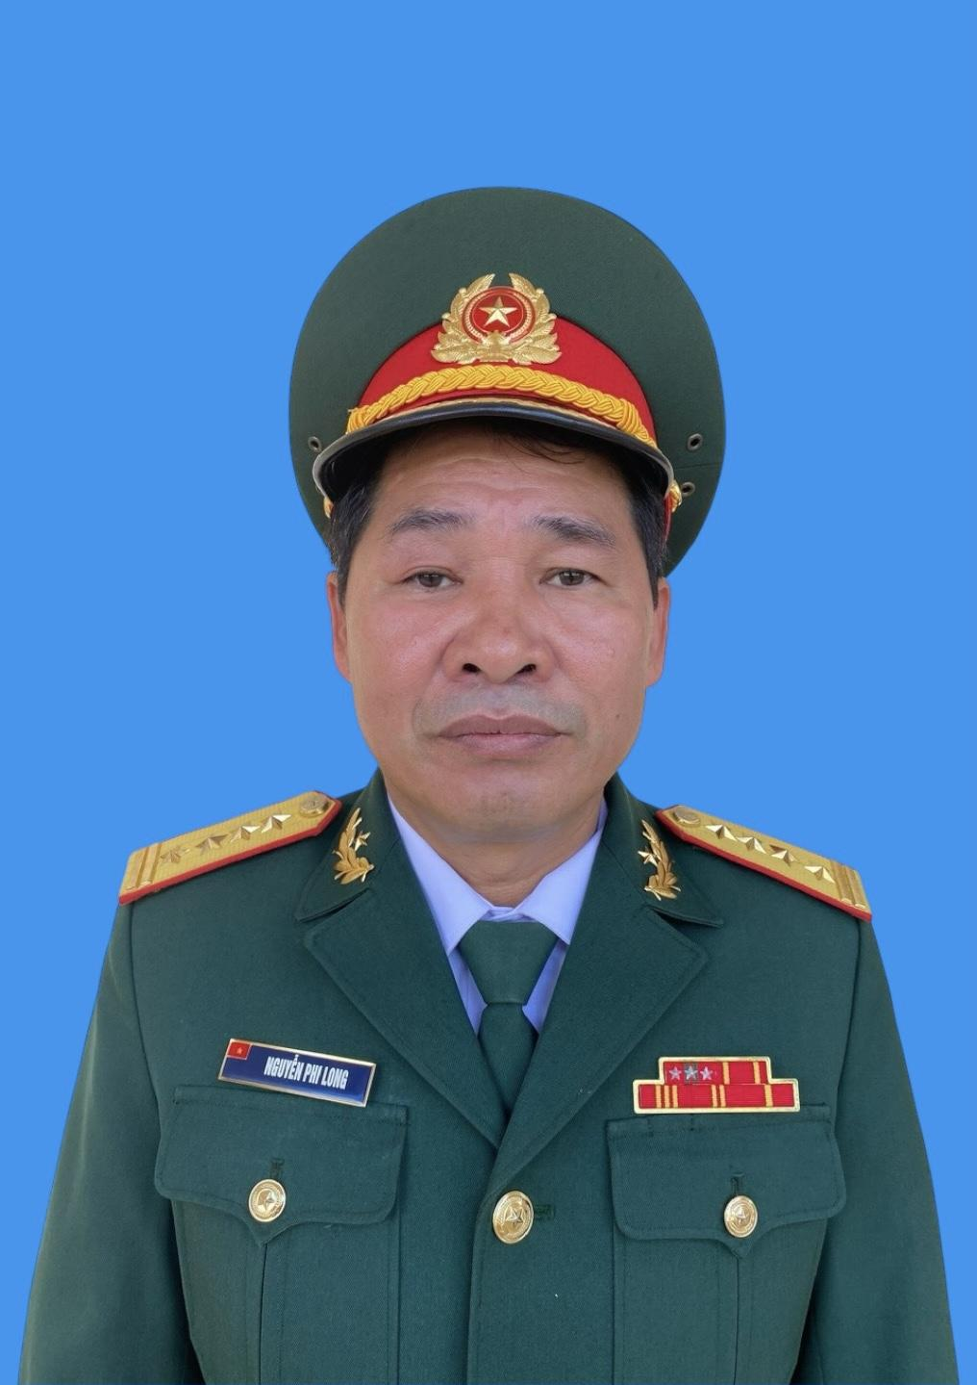

Đại tá Nguyễn Văn Đô Đại tá Nguyễn Phi Long
(6/2013 – 10/2017) (11/2017 – 10/2019)
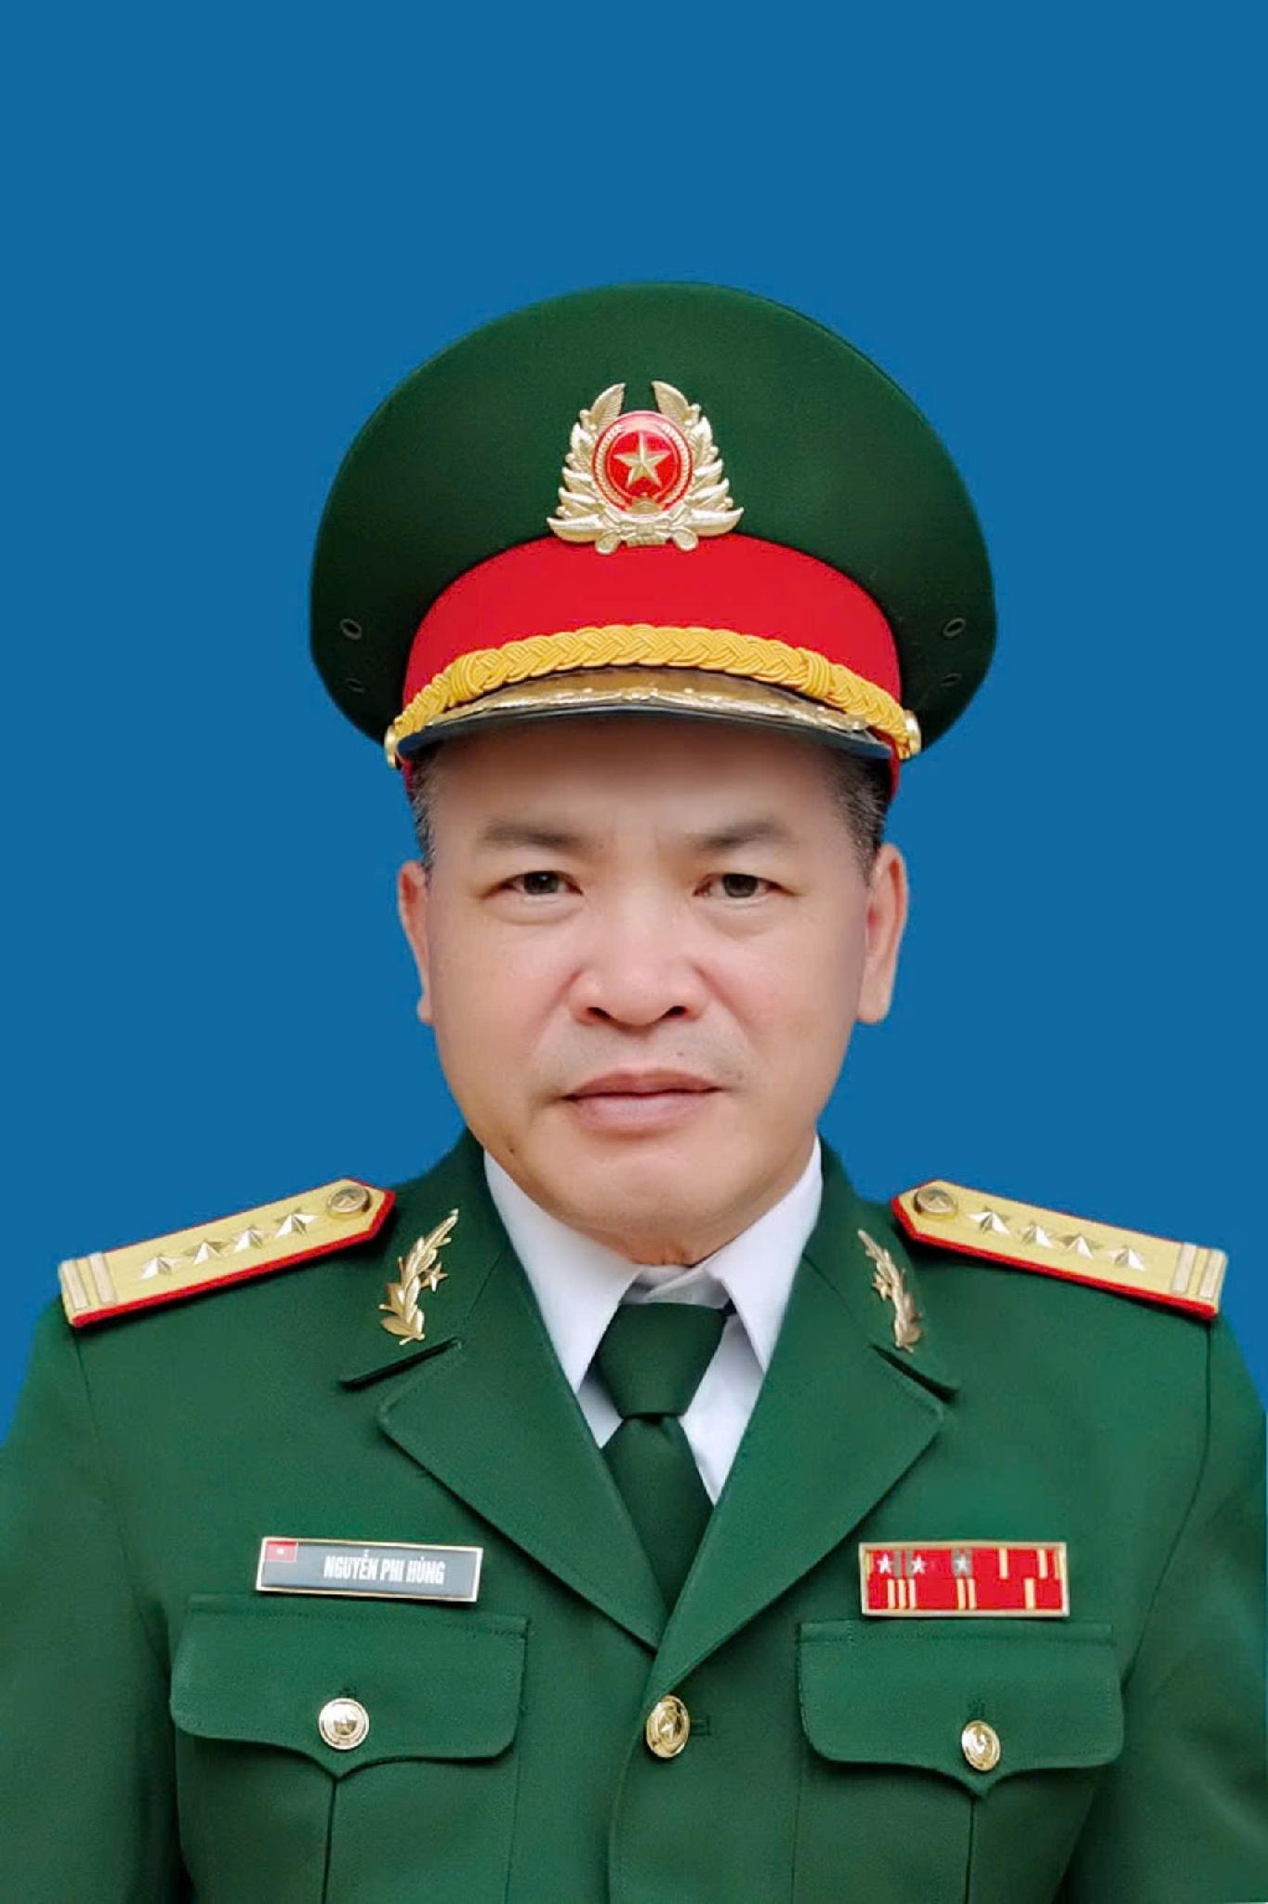
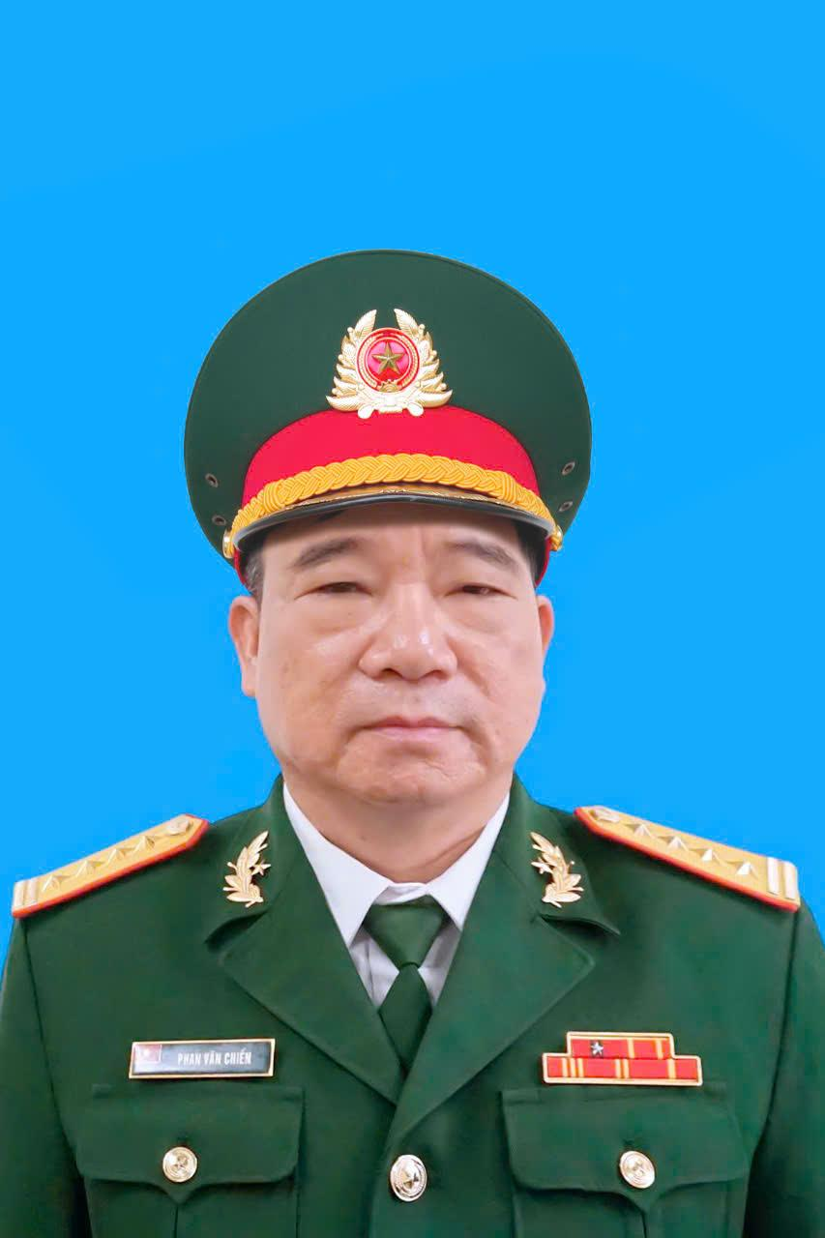

Đại tá Nguyễn Phi Hùng Đại tá Phan Văn Chiến
(11/2019 – 5/2021) (6/2021 – nay)

II. Chính uỷ
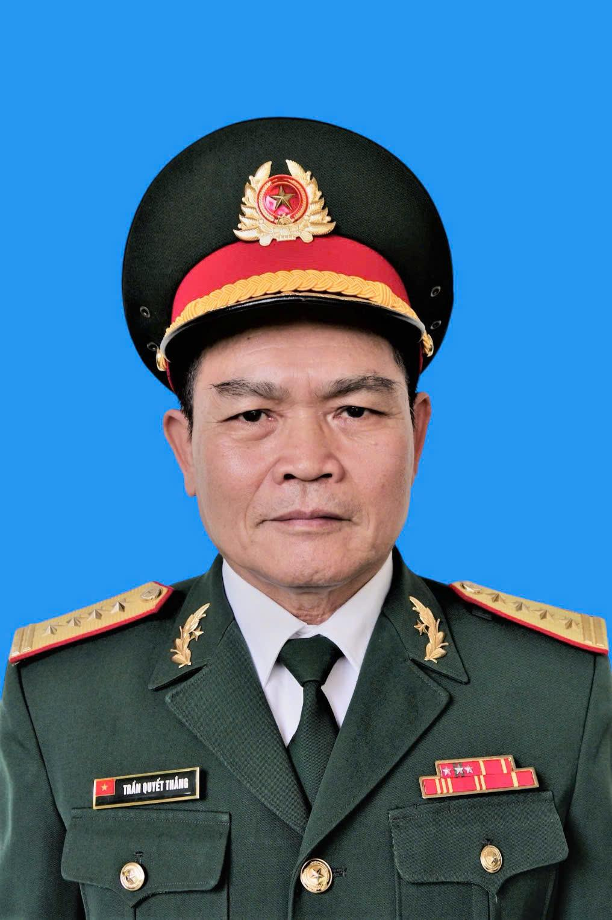
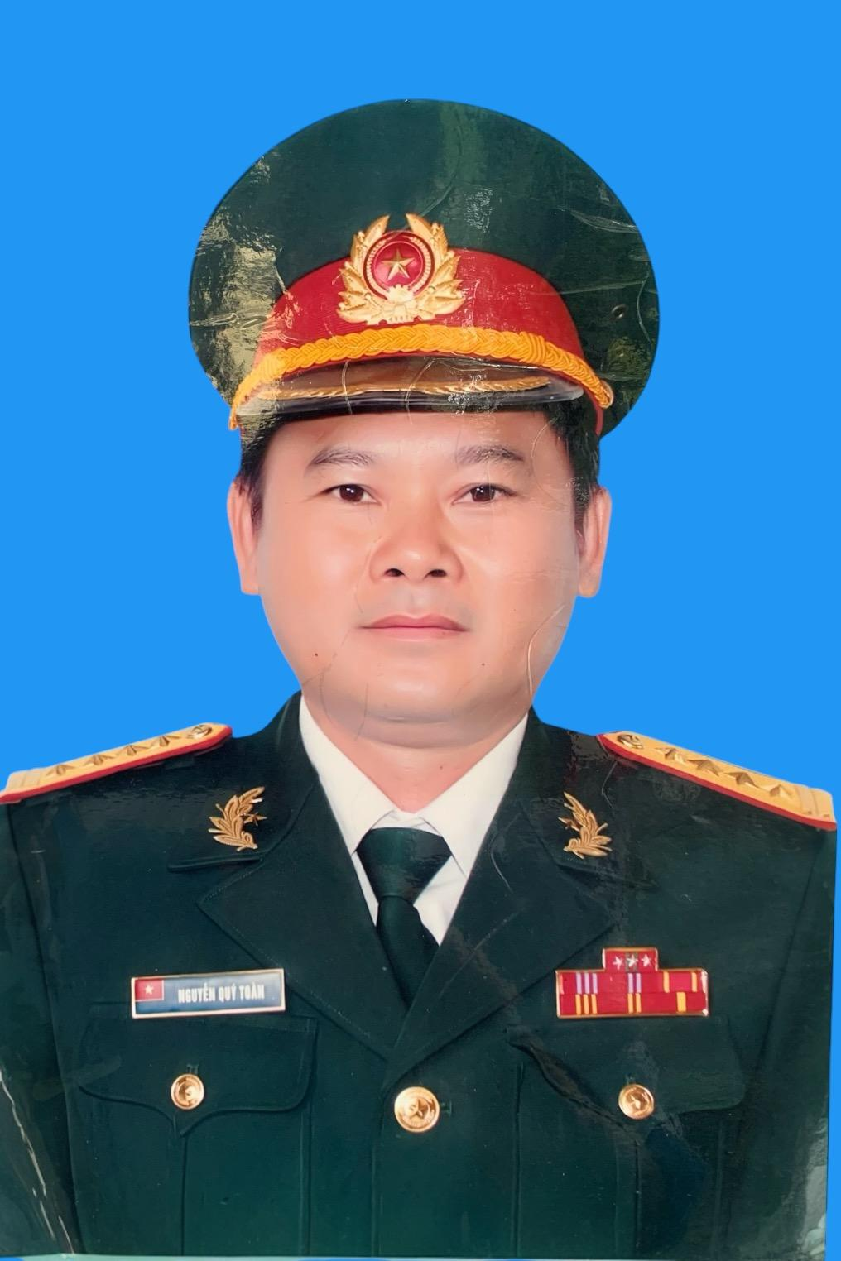

Đại tá Trần Quyết Thắng Đại tá Nguyễn Quý Toàn
(3/2005 – 2/3013) (4/2013 – 4/2014)
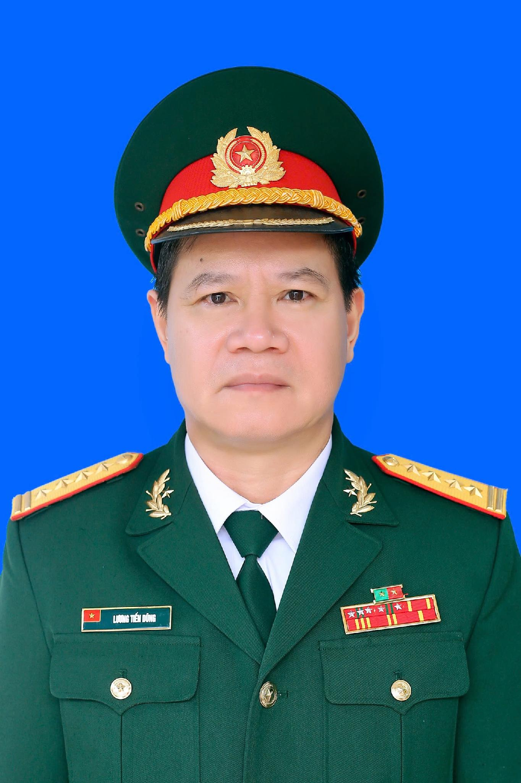
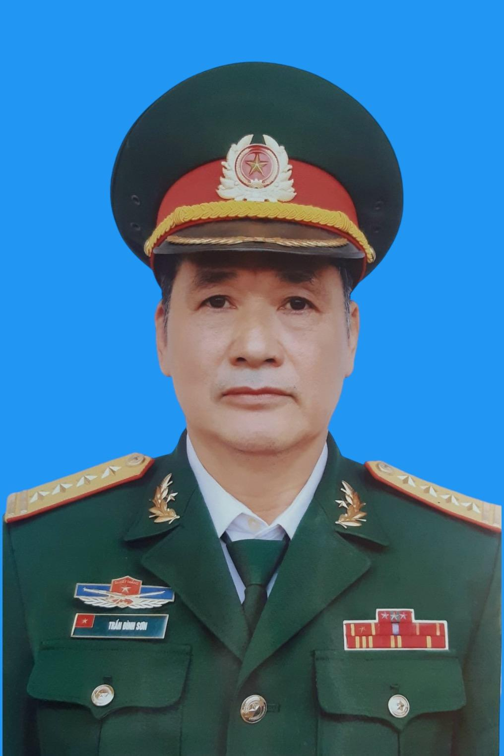

Đại tá Lương Tiến Dũng Đại tá Trần Đình Sơn
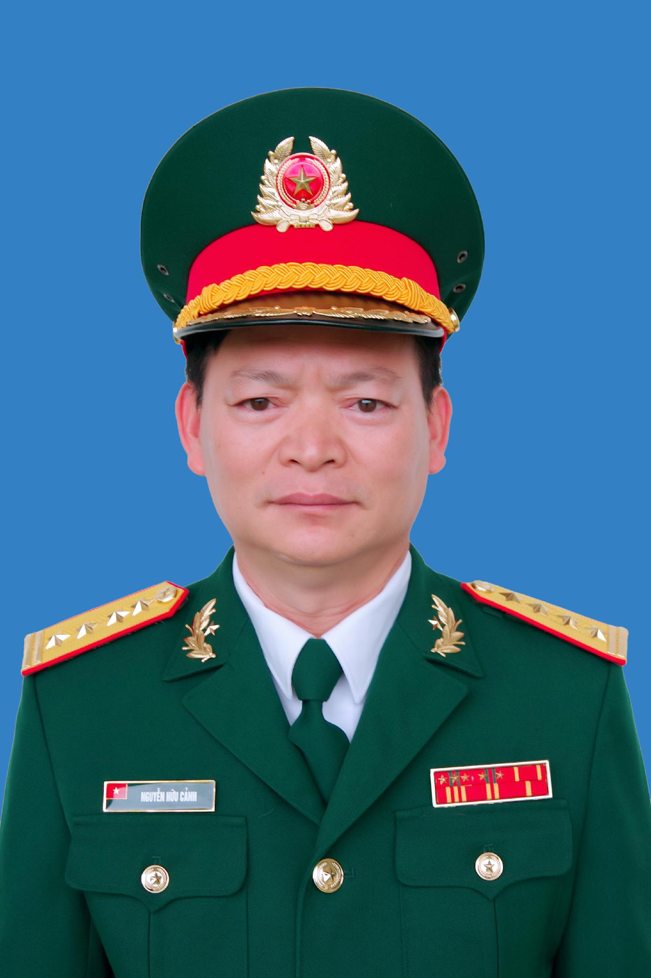
(5/2014 – 3/2017) (4/2017 – 3/2020)
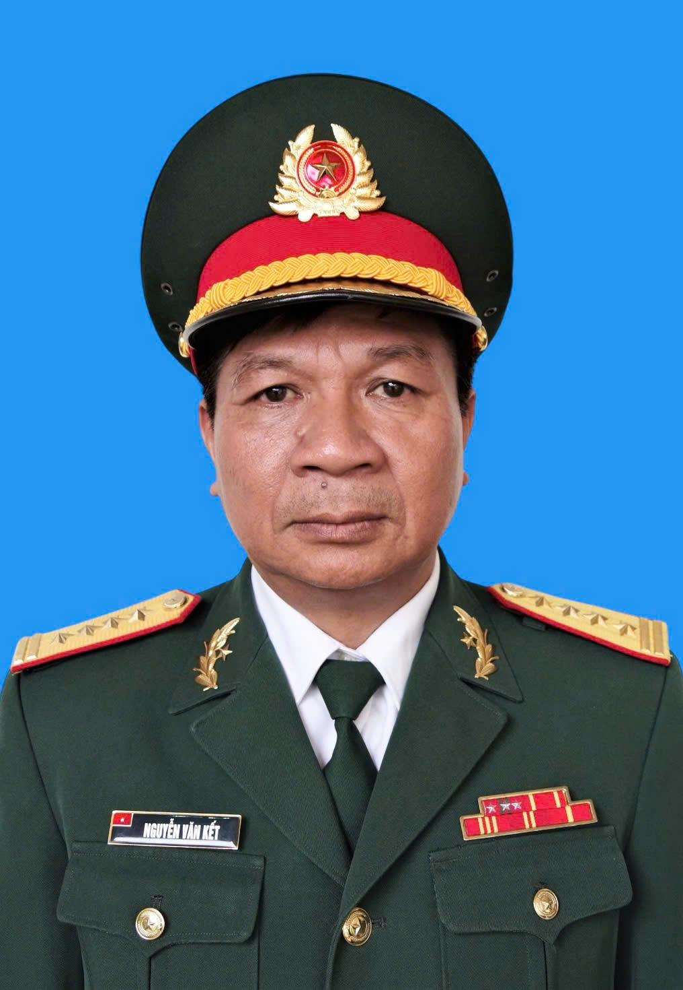

Đại tá Nguyễn Văn Kết Đại tá Nguyễn Hữu Cảnh
(4/2020 – 02/2024) (3/2024 – nay)
III. Phó Đoàn trưởng
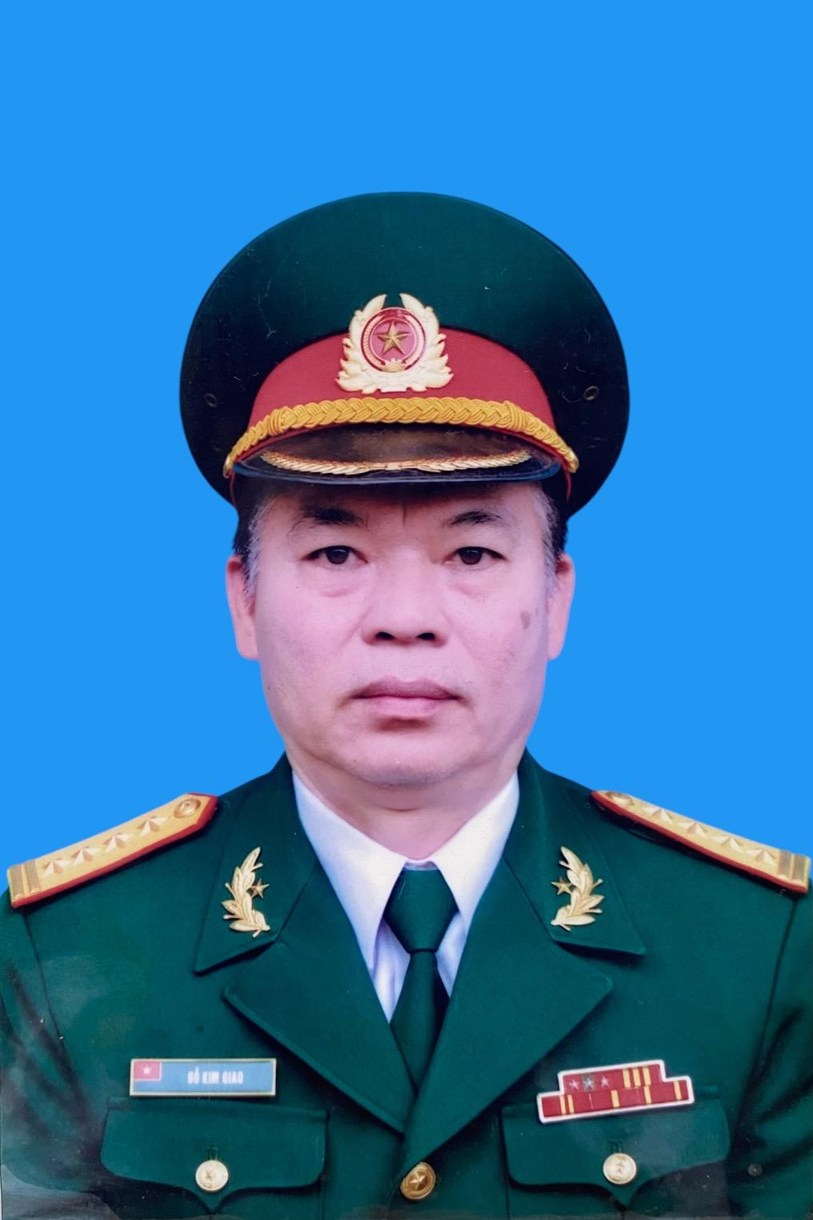
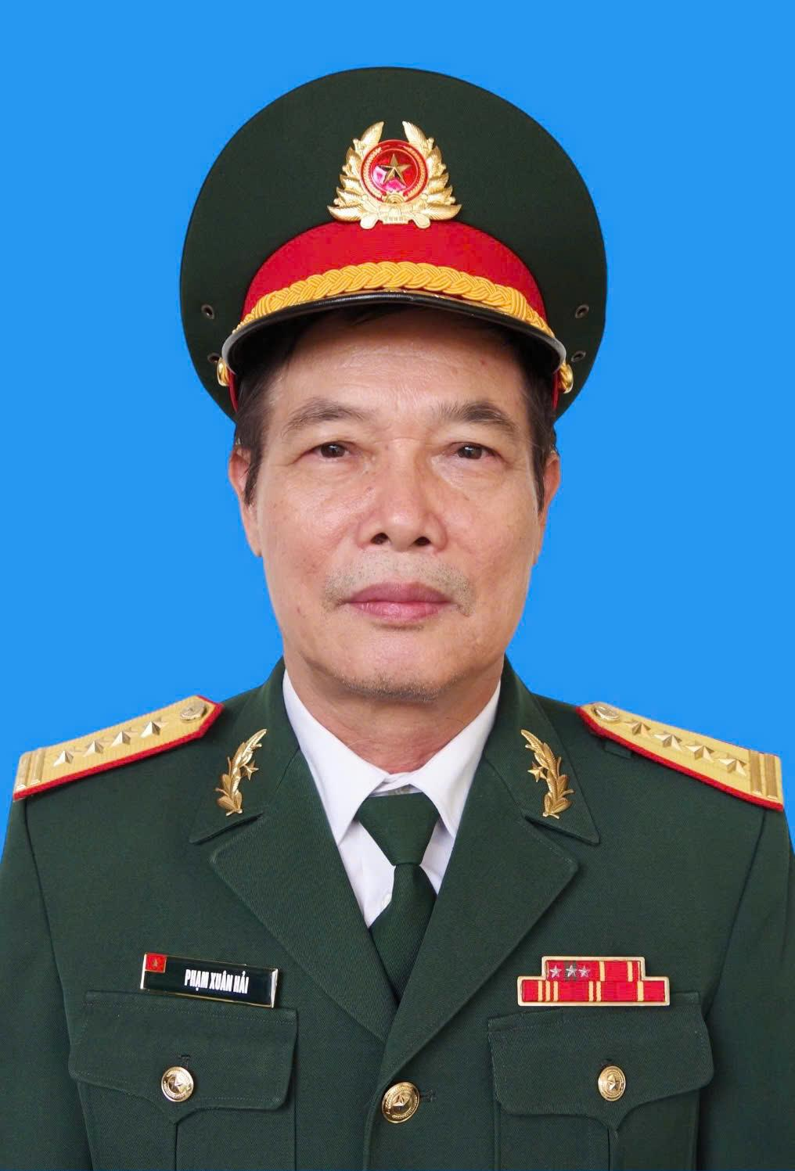
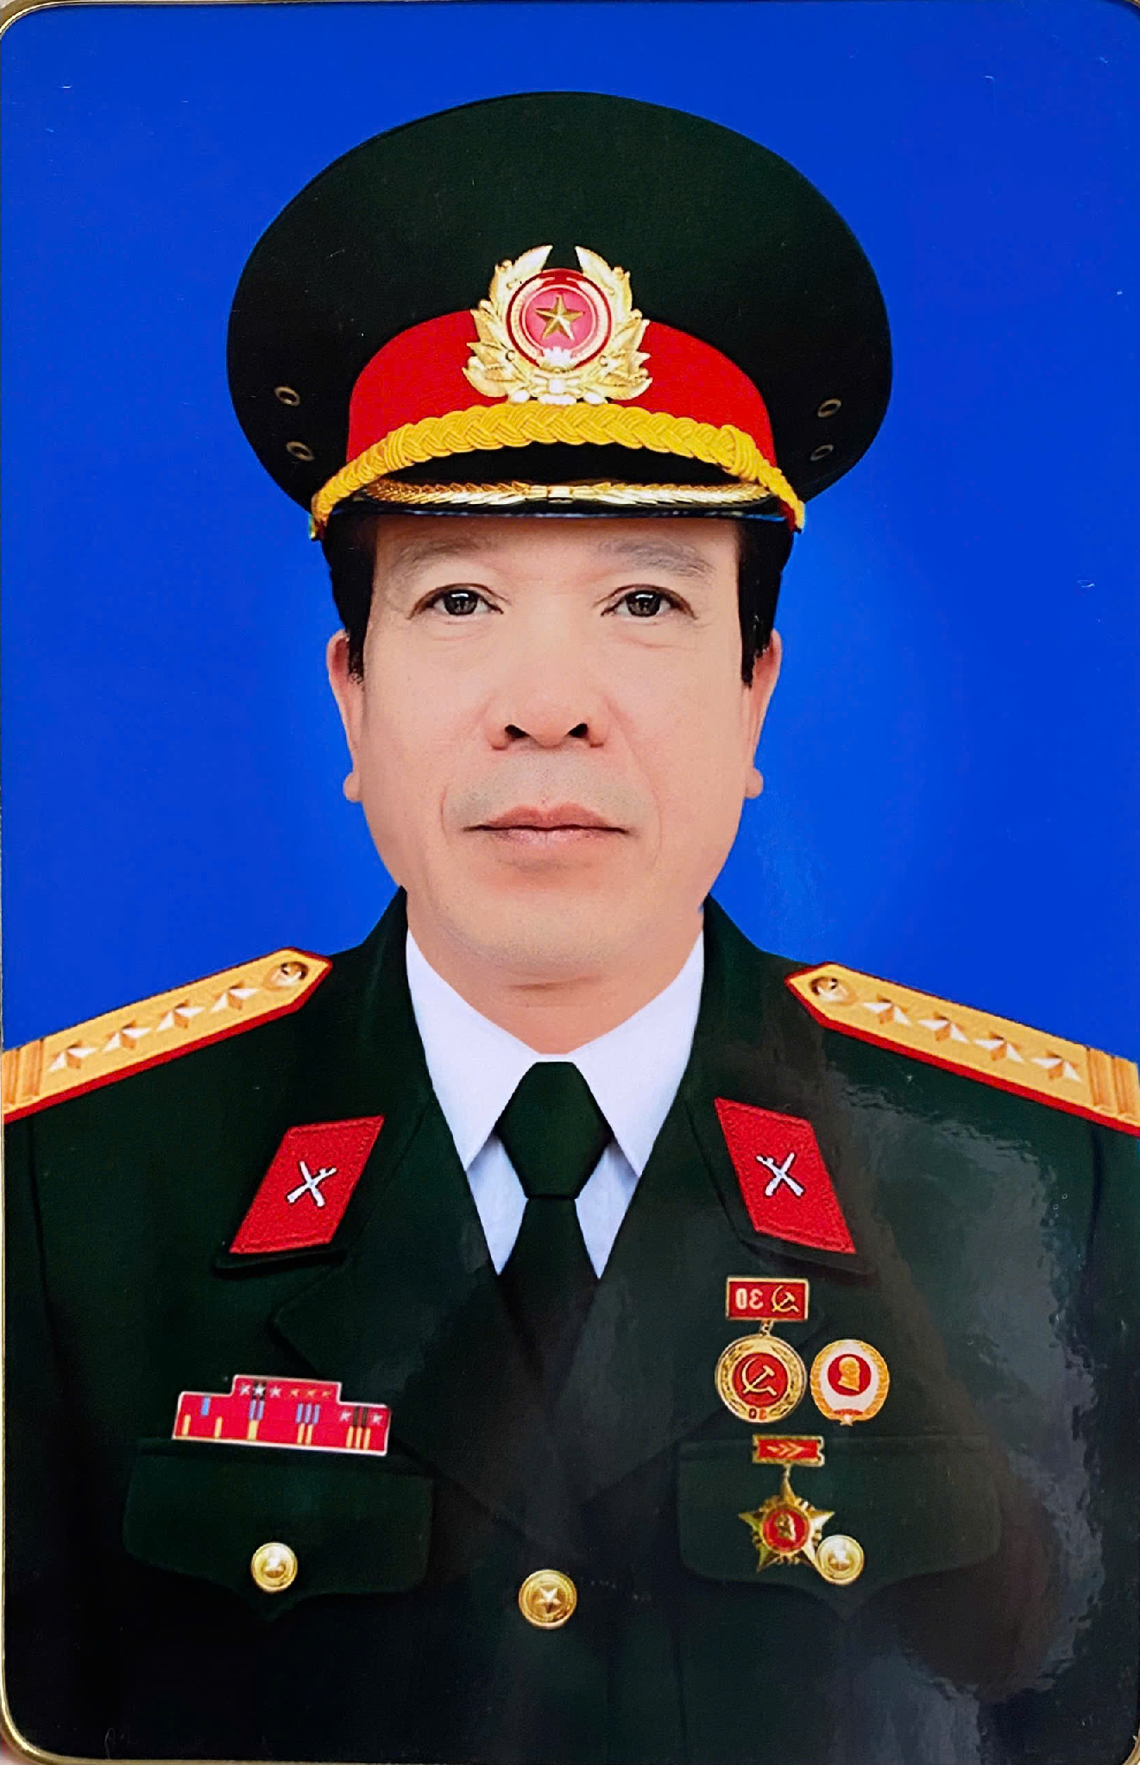

Đại tá Đại tá Đại tá
Phạm Xuân Hải Đỗ Kim Giao Nguyễn Đình Cần
(3/2005 – 9/2009) (3/2005 – 8/2013) (6/2013 – 10/2019)
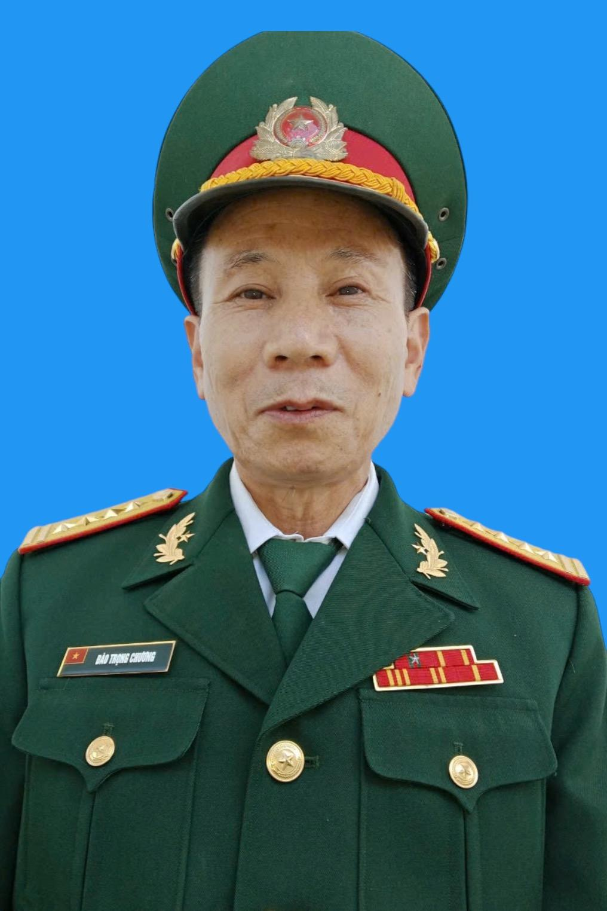
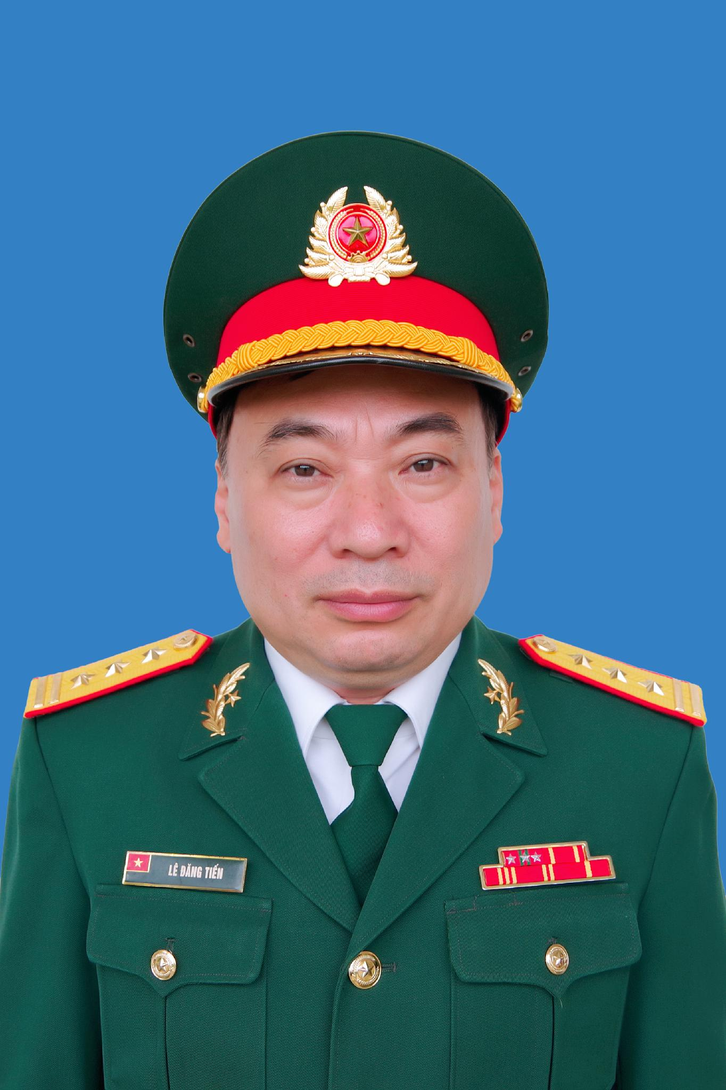

Đại tá Thượng tá
Đào Trọng Chương Lê Đăng Tiến
(9/2013 – 3/2016) (9/2019 – nay)
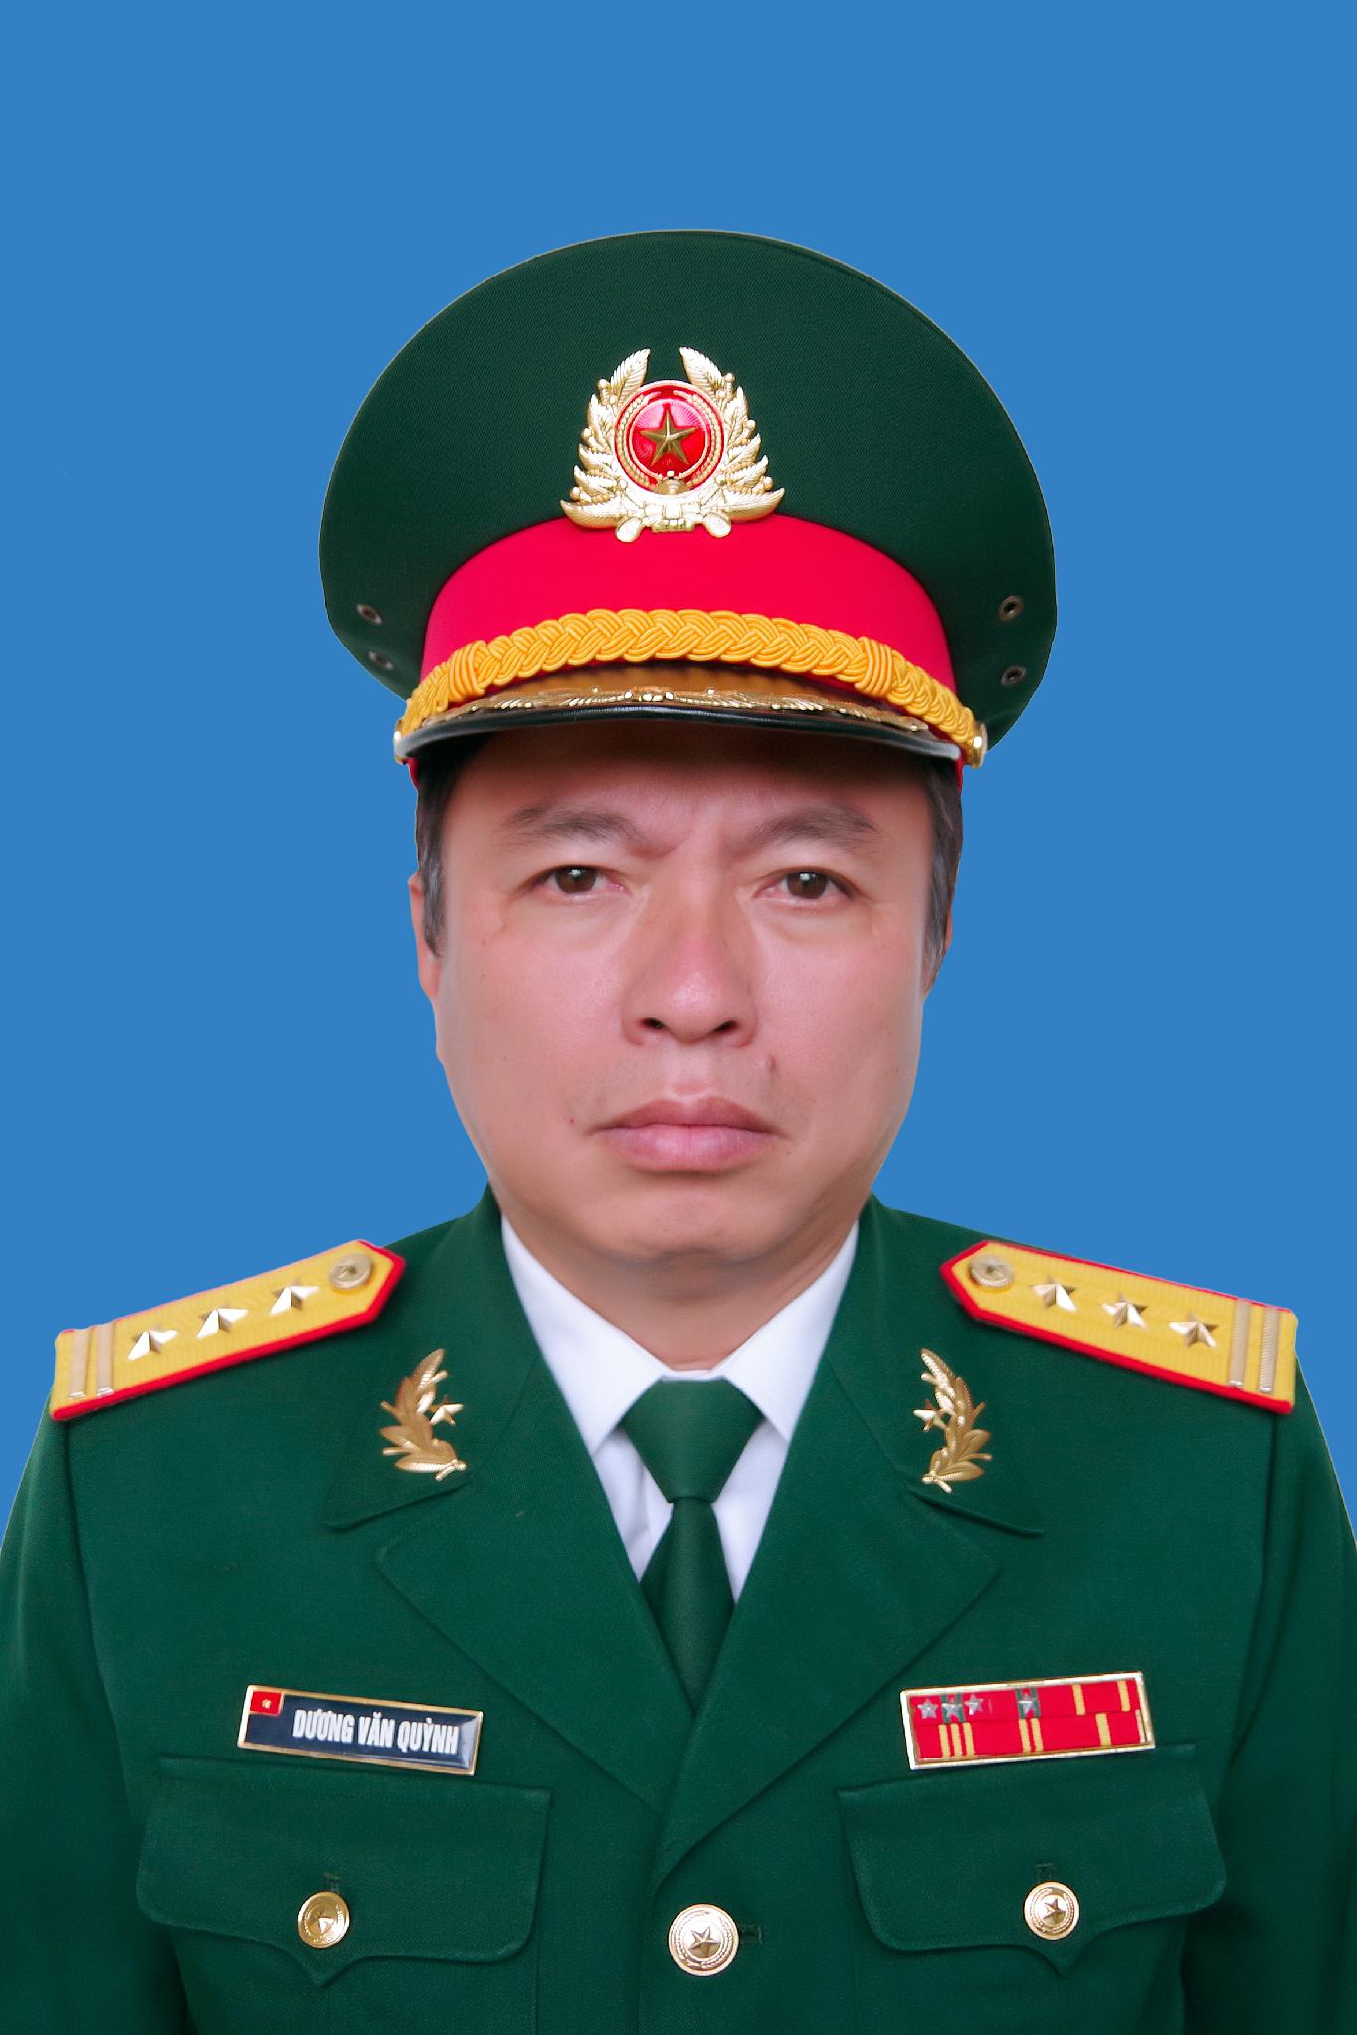
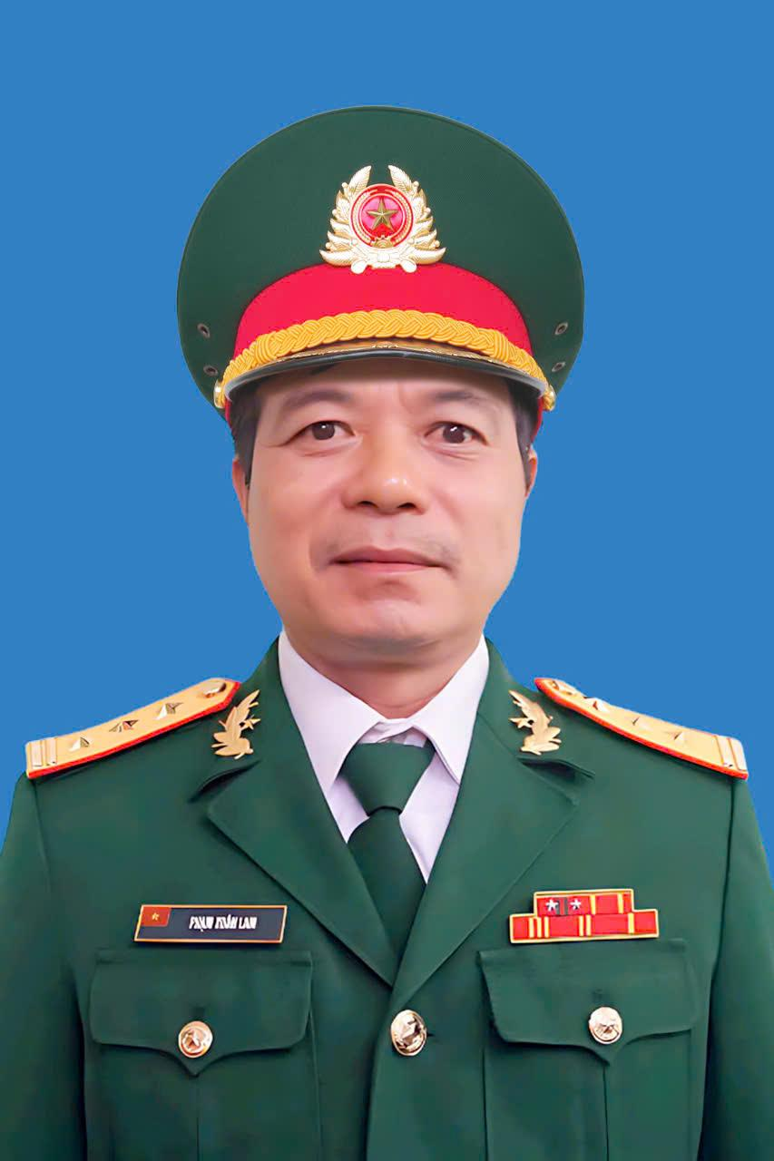

Thượng tá Thượng tá
Dương Văn Quỳnh Phạm Xuân Lam
(10/2019 – nay) (4/2022 – nay)

IV. Phó Chính uỷ
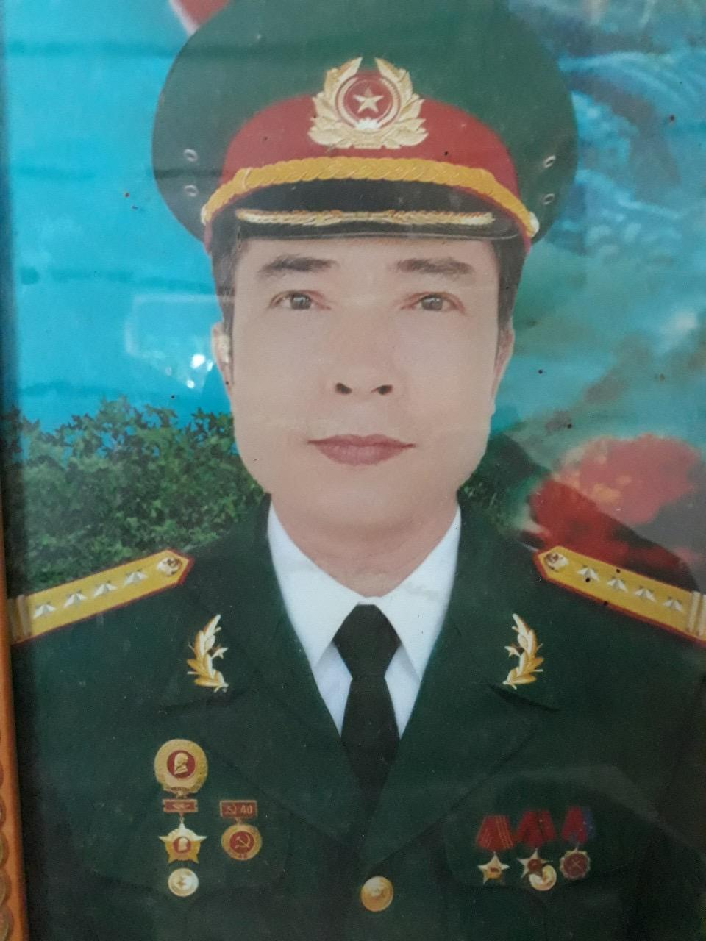
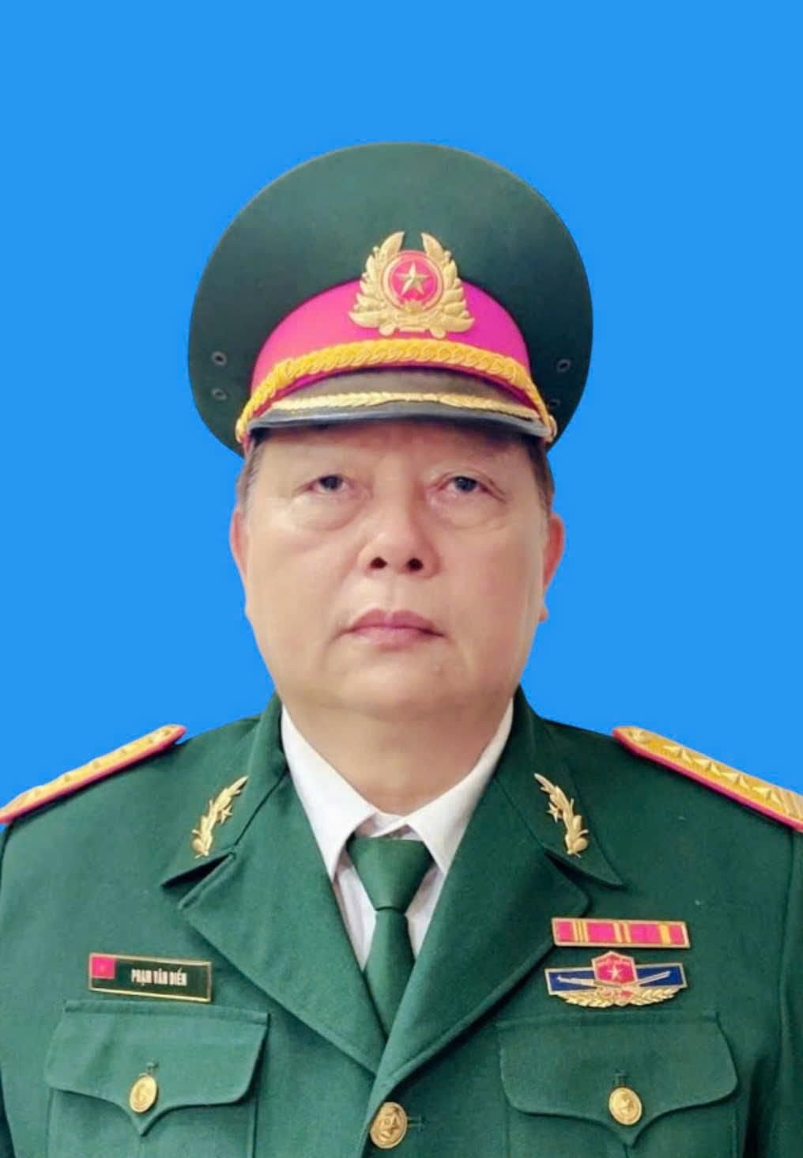

Đại tá Nguyễn Văn Quyến Đại tá Phạm Văn Diến
(6/2006 – 6/2011) (2/2012 – 6/2018)

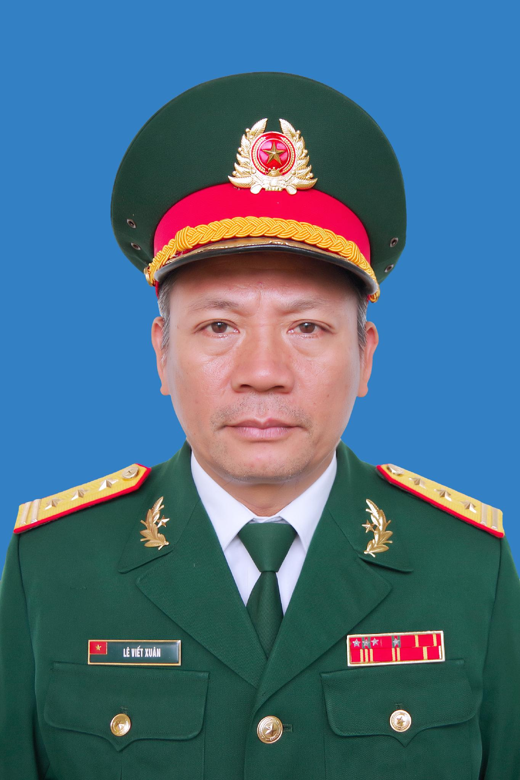

Thượng tá Lê Viết Xuân
(7/2018 – nay)

PHỤ LỤC

Phụ lục 1
THÀNH TÍCH TỰ HÀO
- Cờ thi đua Quyết thắng của Bộ Quốc phòng năm 2019.
- Bằng khen của Bộ Quốc phòng: Năm 2009, 2013, 2024.
3. Đơn vị Quyết thắng Bộ Tư lệnh Quân khu 2: 9 năm liền (2005 -2018).
4. Cờ thi đua của Chủ tịch Ủy ban nhân dân tỉnh Lào Cai tặng đơn vị dẫn đầu trong phong trào thi đua xây dựng nền Quốc phòng toàn dân vững mạnh 06 năm liền (2009-2014).
5. Bằng khen của Chủ tịch Ủy ban nhân dân tỉnh Lào Cai trong “Học tập và làm theo tấm gương đạo đức Hồ Chí Minh” và tặng đơn vị làm công tác dân vận khéo; trong công tác khắc phục hậu quả cơn bão số 3 (năm 2024).
6. Giấy khen của Chủ tịch Ủy ban nhân dân huyện Bát Xát tặng đơn vị dẫn đầu trong phong trào thi đua Xây dựng nền quốc phòng toàn dân vững mạnh 7 năm liền (2008-2014).
7. 02 lần Đảng bộ được công nhận 5 năm liền đạt trong sạch vững mạnh.
8. 28 tập thể được công nhận đơn vị Quyết thắng, Bằng khen, Giấy khen cấp cơ sở; 278 cá nhân được tặng danh hiệu Chiến sỹ thi đua, Chiến sỹ tiên tiến, Lao động tiên tiến cấp cơ sở.

Phụ lục 2
LÃNH ĐẠO, CHỈ HUY ĐOÀN QUA CÁC THỜI KỲ
1. Đoàn trưởng
STT | Họ và tên | Cấp bậc | Thời gian giữ chức vụ
1 | Đỗ Tiến Dũng | Đại tá | 2/2005 - 7/2007
2 | Đoàn Quốc Việt | Thiếu tướng | 8/2007 - 5/2013
3 | Nguyễn Văn Đô | Đại tá | 6/2013 - 10/2017
4 | Nguyễn Phi Long | Đại tá | 11/2017 - 10/2019
5 | Nguyễn Phi Hùng | Đại tá | 11/2019 - 5/2021
6 | Phan Văn Chiến | Đại tá | 6/2021 - đến nay

2. Chính uỷ
STT | Họ và tên | Cấp bậc | Thời gian giữ chức vụ
1 | Trần Quyết Thắng | Đại tá | 3/2005 - 12/2013
2 | Nguyễn Quý Toàn | Đại tá | 4/2013 - 4/2014
3 | Lương Tiến Dũng | Đại tá | 5/2014 - 3/2017
4 | Trần Đình Sơn | Đại tá | 4/2017 - 3/2020
5 | Nguyễn Văn Kết | Đại tá | 4/2020 - 3/2024
6 | Nguyễn Hữu Cảnh | Đại tá | 3/2024 - nay

3. Phó Đoàn trưởng
STT | Họ và tên | Cấp bậc | Thời gian giữ chức vụ
1 | Phạm Xuân Hải | Đại tá | 3/2005 - 9/2009
2 | Đỗ Kim Giao | Đại tá | 3/2005 - 8/2013
3 | Nguyễn Đình Cần | Đại tá | 6/2013 – 10/2019
4 | Phan Văn Chiến | Đại tá | 4/2016 - 6/2021
5 | Đào Trọng Chương | Đại tá | 9/2013 - 3/2016
6 | Nguyễn Phi Hùng | Đại tá | 7/2017 - 7/2019
7 | Lê Đăng Tiến | Thượng tá | 9/2019 - nay
8 | Dương Văn Quỳnh | Thượng tá | 10/2019 - nay
9 | Phạm Xuân Lam | Thượng tá | 4/2022 - nay

4. Phó Chính uỷ
STT | Họ và tên | Cấp bậc | Thời gian giữ chức vụ
1 | Nguyễn Văn Quyến | Đại tá | 6/2006 - 6/2011
2 | Phạm Văn Diến | Đại tá | 2/2012 - 6/2018
3 | Lê Viết Xuân | Thượng tá | 7/2018 - nay

MỤC LỤC

 | Trang
Lời nói đầu | 8
Chương một: Đoàn Kinh tế - Quốc phòng 345, quá trình hình thành và phát triển giai đoạn 2005-2015 | 11
I. Thành lập Đoàn, ổn định tổ chức biên chế, xây dựng cơ sở hạ tầng, thực hiện chức năng, nhiệm vụ và tích cực triển khai các dự án kinh tế - quốc phòng trên địa bàn đảm nhiệm (2005-2010) | 11
II. Xây dựng đơn vị vững mạnh toàn diện, củng cố thế trận quốc phòng, an ninh vững chắc trong vùng dự án (2011-2015) | 46
Chương hai: Thực hiện điều chỉnh lực lượng, điều chỉnh quy hoạch, củng cố quốc phòng, an ninh, xây dựng Khu Kinh tế - Quốc phòng vững mạnh, đáp ứng yêu cầu nhiệm vụ trong giai đoạn mới (2016-2025) | 82
I. Thực hiện tổ chức biên chế mới, nâng cao hiệu quả công tác, củng cố thế trận quốc phòng, an ninh vững chắc trong vùng dự án (2016-2020) | 82
II. Tập trung xây dựng đơn vị vững mạnh toàn diện “mẫu mực, tiêu biểu”, thực hiện hiệu quả các dự án Kinh tế - Quốc phòng sau điều chỉnh quy hoạch, đáp ứng yêu cầu nhiệm vụ trong giai đoạn mới (2021-2025) | 125
Kết luận | 173
Phụ lục | 184

Xây dựng kênh mương thuỷ lợi cấp nước tưới tiêu cho 20ha lúa một vụ, nhà văn hoá cấp IV, diện tích xây dựng 150m2, trường học cấp III một tầng diện tích xây dựng 158m2, khai hoang 2,5ha, hỗ trợ ổn định dân cư tại chỗ cho 31 hộ dân, trị giá 5.034 triệu đồng.
Xây dựng mương thủy lợi, đập tràn thôn Khu Chu Lìn, xã A Lù: xây dựng mới đập đầu mối, tuyến kênh và các công trình trên kênh, nhằm chủ động nước tưới cho 50ha ruộng lúa 1 vụ, trị giá 3.432 triệu đồng. Xây dựng công trình thủy lợi Khoang Thuyền, xã Nậm Chạc: Xây dựng đập đầu mối, tuyến kênh và các công trình trên kênh, nhằm phục vụ tưới cho 13ha lúa 1 vụ, trị giá 825 triệu đồng. Xây dựng đập tràn, cầu thôn Phìn Hồ, xã Y Tý: Xây mới 01 đập tràn bê tông cốt thép, rộng 5m; 01 cầu bản mố nhẹ bằng bê tông cốt thép, khẩu độ 10m, khổ cầu 5m, trị giá 3.296 triệu đồng. Xây dựng công trình Điện hạ thế thôn Tân Quang, xã Trịnh Tường: Xây dựng mới 01 trạm biến áp 35kV có công suất 75kVA và 5.705,5m dây 0,4kV trên không, phục vụ cấp điện sinh hoạt cho 99 hộ dân và 01 trường học tại thôn Tân Quang và Tân Thành, trị giá 2.820 triệu đồng.
Xây mới tuyến giao thông dài 829,6m; công trình cấp nước sinh hoạt cho 87 hộ dân và 02 trường học; công trình cấp điện sinh hoạt cho 40 hộ dân, trị giá 9.167 triệu đồng. Làm mới công trình đường giao thông Ngải Thầu Thượng, xã Ngải Thầu với 2,7km đường giao thông loại A, trị giá 9.315 triệu đồng.
Chủ động phối hợp với các ban ngành địa phương khảo sát lập dự toán đầu tư xây dựng công trình điểm dân cư số 7 thôn Pạc Tà, xã A Mú Sung, gồm các hạng mục hệ thống cấp điện (1 trạm biến áp 75kVA-35/0,4kV, 1.905m đường điện cao thế 35kV và 733m đường dây hạ thế); trường tiểu học và trường mầm non; đường nội vùng từ tỉnh lộ 158 vào thôn Pạc Tà dài 2.280m; hỗ trợ ổn định dân cư 31 hộ dân, trị giá 7.917 triệu đồng. Hoàn thành thi công bàn giao cho địa phương đưa vào sử dụng tuyến đường giao thông từ tỉnh lộ 156 đi các thôn Tùng Sáng, Ngám Xá, Bản Tàng và kéo dài kênh thủy lợi thôn Nà Lặc: Xây mới 3 tuyến đường giao thông nông thôn đi thôn Tùng Sáng dài 1,43km; đi thôn Ngám Xá dài 1,87km; đi thôn Bản Tàng dài 2,2km; kéo dài kênh thủy lợi thôn Nà Lặc (tuyến chính: 2,47km, 02 tuyến nhánh dài 354m và 02 tràn qua kênh), trị giá 9.953 triệu đồng. Tuyến đường giao thông từ thôn Bản Tàng đi thôn Vĩ Lầu dài 02km đường giao thông nông thôn cấp B, trị giá 3.232 triệu đồng. Tuyến đường giao thông nông thôn A Lù 1, xã A Lù, xây dựng mới với chiều dài 4,77km gồm 7 tuyến, trị giá 13.580 triệu đồng. Cấp nước sinh hoạt Sín Chải, xã Trịnh Tường: Xây dựng đập đầu mối, các công trình trên tuyến và 4.961 m đường ống, phục vụ cấp nước sạch cho 36 hộ dân và 01 lớp học cắm bản, trị giá 842 triệu đồng.
Khai thác 9.000m³ cát sỏi thi công tuyến đường Y Tý đi cầu Thiên Sinh. Dự án đầu tư xây dựng công trình (giai đoạn 1) Khu Kinh tế - Quốc phòng Bát Xát gồm 02 tuyến đường giao thông nông thôn 7,192km, 951,4m kênh thủy lợi tưới cho 8 ha ruộng, 7,3km ống cấp nước sinh hoạt cho 60 hộ, nhà văn hóa 218m², trại chăn nuôi 881m², trị giá 42.613 triệu đồng. Thực hiện dự án sắp xếp dân cư thôn Nậm Chạc, xã Nậm Chạc và thôn Nà Lặc, xã Trịnh Tường gồm xây mới hệ thống cấp nước sinh hoạt dài 3,177m, nhà công vụ giáo viên 6 phòng nhà cấp IV, diện tích 280m², nhà ăn trường tiểu học thôn Nậm Chạc và 189m tường rào trường tiểu học số 2 thôn Nà Lặc, trị giá 3.542 triệu đồng.
Đường giao thông nông thôn thôn Tân Quang đi thôn Bản Mạc, xã Trịnh Tường. Đường thôn Ma Cò đi thôn Ngám Xá, thôn Cửa Suối, xã Nậm Chạc dài 3,4km; khai thác sản xuất, cung ứng 9000m³ vật liệu cát, sỏi, đá phục vụ nhân dân xã Y Tý làm 9,3km đường giao thông liên thôn; hướng dẫn nhân dân 02 xã A Lù, A Mú Sung trồng 308 ha rừng.
Nhà văn hóa thôn Séo Phìn Chư xã A Lù, trị giá 1.755.296.000đ; trại chăn nuôi thôn Tân Tiến xã Trịnh Tường, trị giá 2.096.417.220đ; đường giao thông nông thôn từ tỉnh lộ 158 đi thôn Ngải Thầu Thượng xã Ngải Thầu, trị giá 8.945.880.000đ; thi công nhà ở và nhà làm việc tại c17 xã Bến Đền, trị giá 12.942.000.000đ; đường nước sinh hoạt Trung đoàn 254, làm cầu và đổ sân bê tông trạm xăng, giá trị 2.120.343.000đ.
Đầu tư cải tạo, nâng cấp sân đường bê tông nội bộ đơn vị 260m², trị giá 20 triệu đồng, nâng cấp nhà ăn nhà bếp rộng thêm 200m², đóng mới 12 giường, 9 phản, lắp đặp mới 08 máy điều hòa nhiệt độ, 05 tủ lạnh, trị giá 250 triệu đồng.
kế hoạch vốn năm 2017 được Ủy ban nhân dân tỉnh Lào Cai giao là 26.219 triệu đồng, đã giải ngân 26.030 triệu đồng, đạt 99,6% kế hoạch vốn giao, cụ thể: Thi công công trình thủy lợi thôn Phìa Ngan, xã Trịnh Tường 13.239 triệu đồng; công trình ngoại thất Đoàn Kinh tế - Quốc phòng 345 trị giá 6.182 triệu đồng.
Đất nhà kho 152m², đất nhà ở, làm việc, nhà bếp 4.158 m², đất sân thể thao 1.200 m², đất đường nội bộ 1.500 m², đất tăng gia chăn nuôi 35.000 m², đất trồng cây 6.750 m².
Mua và cấp phát con giống, cây trồng cho nhân dân từng xã trên địa bàn, tổng số con giống đã cấp 504 con (trong đó dê 252 con, bò 66 con, lợn 186 con. Thực hiện dự án bảo vệ rừng vành đai biên giới thuộc 6 xã vùng dự án với diện tích 5.033,6ha, trị giá 2.600 triệu đồng. Tiếp tục thực hiện các dự án lồng ghép do Ủy ban nhân dân tỉnh giao cho Đoàn, với nguồn vốn năm 2018 là 20 tỷ đồng thi công đường giao thông từ thôn Nậm Giang 2 đi thôn Suối Thầu 3 xã Nậm Chạc, số tiền 10 tỷ đồng; thủy lợi Na Đoong, Tùng Chỉn 2 xã Trịnh Tường, số tiền 10 tỷ đồng.
Đơn vị duy trì diện tích rau xanh 4.500m², ao thả cá 4.000m², đàn trâu, bò 35 con, dê 39 con, lợn 71 con, gia cầm 880 con; trồng 1 ha sắn, 1 ha vườn cây ăn quả; kết quả thu lãi từ nguồn tăng gia chăn nuôi đạt bình quân 1.896.000đồng/người/năm, đạt 126,4% so với kế hoạch năm. Bằng khả năng tự khai thác vật liệu, nhân công đơn vị đã lợp mái khu chăn nuôi 98m², trị giá 18.968.000 đồng; tiến hành xây dựng đưa vào sử dụng 01 nhà để xe cơ quan Đoàn bộ, diện tích 154m², trị giá 94 triệu đồng; quét vôi ve, sơn sửa doanh trại 5.000m²; cắt cỏ vệ sinh khu vực doanh trại đóng quân diện tích 20.000m²; làm sân sau nhà phòng Chính trị, phòng Tài chính, tổng diện tích 130m²; sửa chữa thay thế hệ thống điện, nước trong toàn đơn vị, với tổng giá trị 49.848.000 đồng. Tiếp nhận, cấp phát 20 bàn làm việc, 20 bộ dụng cụ sinh hoạt cho cán bộ đơn vị.
Phun khử khuẩn bề mặt 6 lần với tổng diện tích 440.000m². Phối hợp với y tế địa phương tiêm phòng Covid-19 mũi 4 cho 142/142 đồng chí. Khám chữa bệnh cho 1.184 lượt người dân. Phối hợp cùng trạm y tế xã A Mú Sung tổ chức tiêm chủng phòng bệnh định kỳ cho trẻ em trong địa bàn được 112 lượt cháu. Phối hợp với trạm y tế xã A Lù tổ chức khám theo chương trình chăm sóc sức khỏe phụ nữ và sinh sản trên địa bàn được 142 lượt người. Kết hợp cùng trung tâm y tế huyện Bát Xát tiêm vacxin phòng Covid-19 cho nhân dân được 5.733 lượt người.
Xây dựng, bàn giao 8/10 nhà “Tình Quân - Dân” cho 8 hộ nghèo thuộc xã Y Tý, A Mú Sung, Trịnh Tường, huyện Bát Xát; xã La Pan Tẩn, Tả Thàng, huyện Mường Khương, tổng trị giá 640 triệu đồng. Triển khai thực hiện dự án cán bộ, chiến sĩ Quân đội nâng bước em tới trường cho 10 học sinh tại 2 xã Nậm Chạc và xã A Mú Sung, tổng giá trị 73.950.000 đồng. Các Đội sản xuất và xây dựng cơ sở chính trị tổ chức giúp đỡ 6 hộ nghèo.
Theo Nghị quyết số 143 -NQ/CP ngày 17/9/2024 của Chính phủ, đã có 329 người chết, mất tích, 1.929 người bị thương; khoảng 234.000 căn nhà, 1.500 trường học và nhiều công trình hạ tầng bị sụp đổ, hư hại, 726 sự cố đê điều, trên 307.000 ha lúa, hoa màu, cây ăn quả bị ngập úng, thiệt hại. Tổng thiệt hại về tài sản do bão số 3 gây ra ước tính sơ bộ trên 50.000 tỉ đồng.
Vỡ 02 ao cá 2000m2, trị giá 300.000.000đ; sập 01 chuồng lợn 200m², trị giá 200.000.000đ; hỏng đường nước: 4km đường ống dẫn cấp nước sinh hoạt cho Đoàn và nhân dân; 02 đập giữ nước bị phá huỷ, trị giá 3.500.000đ; đổ gãy 30 cây xoan, 10 cây lát, trị giá 10.000.000đ.

